

**Об утверждении Плана по управлению пастбищами и их использованию по Теректинскому району на 2025-2029 годы**

Решение Теректинского районного маслихата Западно-Казахстанской области от 5 мая 2025 года № 23-4

      В соответствии с Законом Республики Казахстан "О местном государственном управлении и самоуправлении в Республике Казахстан" и Законом Республики Казахстан "О пастбищах" Теректинский районный маслихат РЕШИЛ:

      1. Утвердить прилагаемый План по управлению пастбищами и их использованию по Теректинскому району на 2025-2029 годы.

      2. Настоящее решение вступает в силу по истечении десяти календарных дней после дня первого официального опубликования.

|  |  |
| --- | --- |
| *Председатель Теректинского районного маслихата* | *А. Нургалиев* |

|  |  |
| --- | --- |
|  | Утвержден решением Теректинского районного маслихата от 5 мая 2025 года № 23-4 |

**План по управлению пастбищами и их использованию по Теректинскому району на 2025-2029 годы**

      Настоящий План по управлению пастбищами и их использованию по Теректинскому району на 2025-2029 годы (далее – План) разработан в соответствии с Законом Республики Казахстан "О местном государственном управлении и самоуправлении в Республике Казахстан", Законом Республики Казахстан "О пастбищах", приказом Заместителя Премьер-Министра Республики Казахстан - Министра сельского хозяйства Республики Казахстан от 24 апреля 2017 года № 173 "Об утверждении Правил рационального использования пастбищ" (зарегистрирован в Реестре государственной регистрации нормативных правовых актов №15090), приказом Министра сельского хозяйства Республики Казахстан от 29 апреля 2020 года № 145 "Об утверждении Типовых правил выпаса сельскохозяйственных животных" (зарегистрирован в Реестре государственной регистрации нормативных правовых актов № 20540) и приказом Министра сельского хозяйства Республики Казахстан от 29 июля 2024 года № 263 "Об утверждении типового плана по управлению пастбищами и их использованию" (зарегистрирован в Реестре государственной регистрации нормативных правовых актов № 34831).

      План принимается в целях рационального использования пастбищ, устойчивого обеспечения потребности в кормах и предотвращения процессов деградации пастбищ.

      При разработке плана по управлению пастбищами и их использованию приняты следующие данные:

      данные земельного баланса региона и информационной системы государственного земельного кадастра согласно приложению 1 к настоящему Плану;

      сведения геоботанического обследования пастбищ согласно приложению 2 к настоящему Плану;

      сведения о скотомогильниках (биометрических ямах);

      сведения об объектах пастбищной инфраструктуры и о сервитутах для прогона сельскохозяйственных животных согласно приложению 3 к настоящему Плану;

      данные о численности поголовья сельскохозяйственных животных, полученные из базы данных идентификации сельскохозяйственных животных, с указанием их владельцев согласно таблице 1 приложения 4 к настоящему Плану;

      данные о количестве гуртов, отар, табунов, сформированных по видам и половозрастным группам сельскохозяйственных животных согласно таблице 2 приложения 4 к настоящему Плану;

      сведения о численности поголовья сельскохозяйственных животных для выпаса на отгонных пастбищах согласно таблице 3 приложения 4 к настоящему Плану;

      данные об особенностях выпаса сельскохозяйственных животных на культурных и аридных пастбищах, землях лесного, водного фондов и особо охраняемых природных территорий;

      рекомендуемые схемы пастбище оборотов согласно приложению 5 к настоящему Плану;

      иные данные, представленные государственными органами, физическими и (или) юридическими лицами.

      План содержит следующие приложения:

      1) схема (карта) расположения пастбищ на территории административно-территориальной единицы в разрезе категорий земель, согласно приложению 6 к настоящему Плану;

      2) схема (карта) с обозначением пастбищ, предназначенных для нужд населения по выпасу сельскохозяйственных животных личного подворья, согласно приложению 7 к настоящему Плану;

      3) схема (карта) с обозначением рекомендуемых схем пастбищеоборотов, согласно приложению 8 к настоящему Плану;

      4) схема (карта) с обозначением сервитутов для прогона сельскохозяйственных животных, скотопрогонных трасс и иных объектов пастбищной инфраструктуры, а также скотомогильников (биометрических ям), согласно приложению 9 к настоящему Плану;

      5) схема (карта) с обозначением пастбищ, которые могут быть предоставлены в землепользование пастбищепользователям, согласно приложению 10 к настоящему Плану;

      6) схема (карта) с обозначением пастбищ, подлежащих резервированию в целях удовлетворения нужд населения по выпасу сельскохозяйственных животных личного подворья, согласно приложению 11 к настоящему Плану;

      7) схема доступа к водоисточникам (озерам, рекам, прудам, копаням, оросительным или обводнительным каналам, трубчатым или шахтным колодцам), составленная согласно норме потребления воды, согласно приложению 12 к настоящему Плану;

      8) схема размещения поголовья сельскохозяйственных животных на отгонных пастбищах согласно приложению 13 к настоящему Плану;

      9) проектное распределение (перераспределение) пастбищ между сельскими населенными пунктами, входящими в сельский округ согласно приложению 14 к настоящему Плану;

      10) требования, необходимые для рационального использования пастбищ на соответствующей административно-территориальной единице.

      По администиративно - территориальному делению в Теректинском районе имеются 15 сельских округов, 49 сельских населенных пунктов.

      Общая площадь территории Теректинского района – 796 757 гектар, из них пастбищные земли – 263 330 гектар.

      Климат района резко континентальный, зима холодная, лето жаркое и засушливое. Среднегодовая температура воздуха в январе – -14;-35°С, в июле +24;+38°С. Средний размер осадков составляет - 30 мм, а годовой - 214 мм.

      Растительный покров района разнообразный, в основном полынь, бело-ковыль, типчак. Почвы светло-каштановые, на юге встречаются солончаковые земли.

      Отличительной особенностью водного режима является резко выраженное весеннее половодье, начинающееся обычно в начале апреля.

      К самым крупным рекам в районе относится река Жайық и река Барбастау, а такжев регионе имеется озеро Шалкар.

      Среднесуточная норма потребления воды на одно сельскохозяйственное животное определяется в соответствии с таблицей 10 приложения 6 к Методике по разработке удельных норм водопотребления и водоотведения, утвержденной приказом Заместителя Премьер-Министра Республики Казахстан Министра сельского хозяйства Республики Казахстан от 30 декабря 2016 года № 545

      Согласно Приказа Министра сельского хозяйства Республики Казахстан от 14 апреля 2015 года № 3-3/332 "Об утверждении предельно допустимой нормы нагрузки на общую площадь пастбищ", Приказа Заместителя Премьер-Министра Республики Казахстан - Министра сельского хозяйства Республики Казахстан от 24 апреля 2017 года № 172 "О внесении изменений в приказ Министра сельского хозяйства Республики Казахстан от 14 апреля 2015 года № 3-3/332 "Об утверждении предельно допустимой нормы нагрузки на общую площадь пастбищ" норматив нагрузки на 1 голову в засушливой степи составляет: крупный рогатый скот – 8,5 гектар, овцы и козы – 1,7 гектар, лошади – 10,2 гектар, верблюды – 11,9 гектар.

      Основной отраслью сельского хозяйства в районе является растеневодство и животноводство.

      На 1 апреля 2025 года в Теректинском районе насчитывается 64 498 голов крупного рогатого скота, 78 030 голов мелкого рогатого скота, 15 830 лошадей.

|  |  |  |  |  |  |  |  |  |  |  |
| --- | --- | --- | --- | --- | --- | --- | --- | --- | --- | --- |
| № | Наименования района | Численность скота (голов) (индивидуальный двор населения и ТОО, СХ) | | | | | Норма нагрузки пастбищ  на 1усл. голову (га) | Потребность пастбищ га | Площадь пастбищ (га) | Нехватка пастбищ (га) |
| КРС | МРС | Лошади | Верб  люды | Всего скота (голов) |
| 1 | Теректинский | 64 498 | 78 030 | 15 830 | - | 158 358 | 6,8 | 1 076 834 | 263 330 | 813 504 |

      Примечание: Недостающее количество пастбищных угодий обеспечивается согласно подпункту 4-1) пункта 2 статьи 84, а также резервирование земель согласно пункту 1 статьи 49-2 Земельного кодекса Республики Казахстан. Из-за большого количества скота, потребность пастбищ для населения останется в неудовлетворительном состоянии так как площадь потребности пастбищ превышает территорию самого района. Однако, местным исполнительными органами совместно с уполномоченным органом будут воспроизвадится работы по возврату земельных участков используемых не поцелевому назначению также пастбищные угодия из возвращенных земель в государственный земельный фонд (земли запаса) будут зарезервированый для нужд населения.

      В сельских округах в связи с ростом поголовья скота на личных подворьях ощущается недостаток пастбищных угодий.

      Для решения этих проблем – необходимо рационально использовать пастбищные угодья из государственного фонда и увеличить площади пастбищ за счет земель населенных пунктов, кроме того залежные земли из состава земель запаса необходимо перевести в земли других (пастбища) категорий. Для вовлечения этих земельных участков в сельскохозяйственный оборот необходимо, выделить эти земли лицам, которые не обеспечены пастбищами для выпаса скота.

      Сведения о ветеринарно – санитарных объектах: в районе имеется 22 скотомогильников и 6 ветеринарных пунктов

|  |  |  |  |  |  |  |  |
| --- | --- | --- | --- | --- | --- | --- | --- |
| № | Наименование сел, сельского округа | Ветеринар-ные пункты | Заплани ровано | Места купания скота | Пункты искуственного осеменения | Скотомогильники | |
| Запланиро ванные | Построенные |
| 1 | Акжаикский | 1 | --- | --- | --- | 1 | 1 |
| 2 | Аксогумский | 1 | 1 | --- | --- | --- | 1 |
| 3 | Аксуатский | --- | --- | --- | --- | 1 | 1 |
| 4 | Анкатинский | --- | --- | --- | --- | 1 | --- |
| 5 | Богдановский | 1 | --- | --- | --- | --- | 2 |
| 6 | Долинский | --- | 1 | --- | --- | 1 | 4 |
| 7 | Құмақсай | 1 | --- | --- | --- | --- | 1 |
| 8 | Покатиловский | 1 | --- | --- | --- | --- | 1 |
| 9 | Подстепновский | --- | 1 | --- | --- | --- | 1 |
| 10 | Приреченский | --- | --- | --- | --- | --- | 1 |
| 11 | Теректі | 1 | --- | --- | --- | --- | 1 |
| 12 | Узункольский | --- | --- | --- | --- | --- | 1 |
| 13 | Чаганский | --- | 1 | --- | --- | --- | 3 |
| 14 | Шагатайский | --- | --- | --- | --- | --- | 3 |
| 15 | Шалкарский | --- | 1 | --- | --- | --- | 1 |
| Всего: | | 6 | 5 | --- | --- | 4 | 22 |

      Для определения продуктивности пастбищ использовались данные геоботанических исследований. Вспомогательные запасы травы и запасы кошения используются в зимний период.

      Продолжительность пастбищного периода составляет 180-200 дней.

|  |  |
| --- | --- |
|  | Приложение 1 к Плану по управлению пастбищами и их использованию по Теректинскому району на 2025-2029 годы |

      Данные земельного баланса региона и информационной системы государственного земельного кадастра

      Таблица 1. Распределение пастбищ по категориям земель Теректинского района, тысяч гектаров

|  |  |  |  |  |  |  |  |  |  |
| --- | --- | --- | --- | --- | --- | --- | --- | --- | --- |
| Наименование сельских округов | Код классификатора административно-территориальных объектов | Категории земель | | | | | | | Итого земель |
| сельско хозяйственного назначения | населенных пунктов | промышленности, транспорта, связи и иного не сельскохозяйственного назначения | особохраняемых природных  территорий | лесного фонда | водного фонда | запаса |
| **1** | **2** | **3** | **4** | **5** | **6** | **7** | **8** | **9** | **10** |
| Теректі | 276233000 | 32,3 | 12 | 2,900 | 0,0002 | 0,0166 | 0,0956 | 2,8 | 51,1 |
| Акжаикский | 276235000 | 60,3 | 13,2 | 0,0109 | --- | 2,6 | 1,8 | 0,6 | 78,6 |
| Аксогумский | 276237000 | 40,5 | 16 | 0,0065 | --- | 4,0 | 2,7 | 0,9 | 64,0 |
| Аксуатский | 276239000 | 12,3 | 4,6 | 0,053 | --- | 0,06 | --- | 0,3 | 18,3 |
| Анкатинский | 276243000 | 55,6 | 14,8 | --- | --- | --- | 2,2 | 2,0 | 74,6 |
| Богдановский | 276245000 | 43,0 | 7,5 | 0,009 | --- | 2,1 | 0,011 | 1,7 | 54,6 |
| Долинский | 276253000 | 53,1 | 13,0 | 3,8 | --- | 6,4 | 4,7 | 1,0 | 82,1 |
| Құмақсай | 276255000 | 12,5 | 2,4 | --- | --- | --- | --- | 2,5 | 17,4 |
| Подстепновский | 276259000 | 13,4 | 4,6 | 1,2 | --- | 1,4 | 2,3 | 0,9 | 24,9 |
| Покатиловский | 276249000 | 24,8 | 4,5 | 0,0035 | --- | 0,0077 | 1,4 | 1,5 | 32,3 |
| Приречный | 276230000 | 47,7 | 5,4 | 0,0056 | --- | 1,5 | 2,4 | 1,3 | 58,4 |
| Узункольский | 276265000 | 24,1 | 3,0 | --- | --- | --- | 0,0005 | 0,8 | 27,9 |
| Чаганский | 276269000 | 30,7 | 7,8 | 1,025 | --- | 5,1 | 6,0 | 1,0 | 51,6 |
| Шагатайский | 276273000 | 53,3 | 18,1 | 0,0246 | --- | 1,3 | 3,7 | 2,6 | 79,2 |
| Шалкарский | 276275000 | 50,6 | 18,9 | 0,06 | --- | 0,0030 | 8,9 | 2,3 | 81,6 |

      Таблица 2. Распределение пастбищ населенного пункта, тысяч гектаров

|  |  |  |  |  |  |  |  |  |  |  |
| --- | --- | --- | --- | --- | --- | --- | --- | --- | --- | --- |
| Р/с № | Наименование сельского округа | Код классификатора административно-территориальных объектов | Наименование населенного пункта | Общая площадь пастбищ, тысяч гектаров | Площадь и виды пастбищ | | | | | |
| предназначенные для удовлетворения нужд населения по выпасу сельскохозяйственных животных личного подворья, тысяч гектаров | общественные, тысяч гектаров | отгонные, тысяч гектаров | сезонные, тысяч гектаров | аридные, тысяч гектаров | культурные, тысяч гектаров |
| **1** | **2** | **3** | **4** | **5** | **6** | **7** | **8** | **9** | **10** | **11** |
| 1 | Теректі | 276230500 | Кабылтобе | 2.6 | 2.6 | 2.6 |  |  |  |  |
| 276230500 | Таксай | 1.551 | 1.551 | 1.551 |  |  |  |  |
| 276230100 | Теректі | 3.527 | 3.527 | 3.527 |  |  |  |  |
| 276230400 | Яик | 1.7 | 1.7 | 1.7 |  |  |  |  |
| 2 | Акжайкский | 276233200 | Абай | 11.8 | 11.8 | 11.8 |  |  |  |  |
| 276233100 | Акжаик | 13.75 | 13.75 | 13.75 |  |  |  |  |
| 276233600 | Талпын | 0.024 | 0.024 | 0.024 |  |  |  |  |
| 276233400 | Ыждағат | 0 | 0 | 0 |  |  |  |  |
| 276233300 | Санаторий Акжаик | 7.235 | 7.235 | 7.235 |  |  |  |  |
| 3 | Аксогымский | 276235100 | Аксогум | 10.8 | 10.8 | 10.8 |  |  |  |  |
| 276235200 | Бозай | 8.65 | 8.65 | 8.65 |  |  |  |  |
| 276235300 | Табынбай | 4 | 4 | 4 |  |  |  |  |
| 276235400 | Улкененбек | 2 | 2 | 2 |  |  |  |  |
| 4 | Аксуатский | 276237200 | Айтиево | 0.02 | 0.02 | 0.02 |  |  |  |  |
| 276237100 | Аксуат | 1.2 | 1.2 | 1.2 |  |  |  |  |
| 276237300 | Магистральное | 0 | 0 | 0 |  |  |  |  |
| 276237400 | Пойма | 1.1 | 1.1 | 1.1 |  |  |  |  |
| 5 | Анкатинский | 276239100 | Анкаты | 20.62 | 20.62 | 20.62 |  |  |  |  |
| 276239300 | Ерсары | 5.642 | 5.642 | 5.642 |  |  |  |  |
| 276239400 | Кандык | 4.02 | 4.02 | 4.02 |  |  |  |  |
| 276239500 | Новая Точка | 0 | 0 | 0 |  |  |  |  |
| 276239200 | Рыбцех | 2 | 2 | 2 |  |  |  |  |
| 276239600 | Сатымшеген | 0.005 | 0.005 | 0.005 |  |  |  |  |
| 6 | Багдановский | 276243200 | Алгабас | 2 | 2 | 2 |  |  |  |  |
| 276243100 | Богдановка | 7 | 7 | 7 |  |  |  |  |
| 276243500 | Придорожное | 2.4 | 2.4 | 2.4 |  |  |  |  |
| 276243600 | Сарсеново | 2 | 2 | 2 |  |  |  |  |
| 7 | Долинский | 276245100 | Долинное | 7.3 | 7.3 | 7.3 |  |  |  |  |
| 276245000 | Коныссай | 3.71 | 3.71 | 3.71 |  |  |  |  |
| 276245500 | Тонкерис | 6.5 | 6.5 | 6.5 |  |  |  |  |
| 276245700 | Шоптыкуль | 3.4 | 3.4 | 3.4 |  |  |  |  |
| 8 | Құмақсай | 276249100 | Құмақсай | 3 | 3 | 3 |  |  |  |  |
| 9 | Подстепновский | 276253200 | Лесопитомник | 0 | 0 | 0 |  |  |  |  |
| 276253100 | Подстепное | 5.216 | 5.216 | 5.216 |  |  |  |  |
| 276253300 | Тукпай | 0.0621 | 0.0621 | 0.0621 |  |  |  |  |
| 276253400 | Юбилейное | 0.007 | 0.007 | 0.007 |  |  |  |  |
| 10 | Покатиловский | 276255100 | Покатиловка | 8.412 | 8.412 | 8.412 |  |  |  |  |
| 11 | Приречный | 276230000 | Приречное | 12.02 | 12.02 | 12.02 |  |  |  |  |
| 12 | Узункольский | 276265100 | Узунколь | 10 | 10 | 10 |  |  |  |  |
| 13 | Чаганский | 276269200 | Бекей | 0.03 | 0.03 | 0.03 |  |  |  |  |
| 276269100 | Жана Омир | 3.41 | 3.41 | 3.41 |  |  |  |  |
| 276269300 | Кемер | 5 | 5 | 5 |  |  |  |  |
| 14 | Шагатайский | 276273100 | Шағатай | 35 | 35 | 35 |  |  |  |  |
| 276273300 | Когалытобе | 0.09 | 0.09 | 0.09 |  |  |  |  |
| 276273400 | Кутсиык | 3.117 | 3.117 | 3.117 |  |  |  |  |
| 276273500 | Кызылжар | 1.322 | 1.322 | 1.322 |  |  |  |  |
| 15 | Шалкарский | 276275200 | Дуана | 35 | 35 | 35 |  |  |  |  |
| 276275100 | Сарыомир | 19.4 | 19.4 | 19.4 |  |  |  |  |
| 276275300 | Шалкар | 3.06 | 3.06 | 3.06 |  |  |  |  |

      Таблица 3. Сведения о собственниках и землепользователях на основании правоустанавливающих и идентификационных документов на земельный участок

|  |  |  |  |
| --- | --- | --- | --- |
| №  п/п | Наименование собственников, землепользователей | Кадастровый номер земельного участка | Площадь пастбищ, гектар |
| 1 | к/х "Батыр" Казиев Е | 08-125-007-118 | 245 |
| 08-125-007-142 |  |
| 08-125-007-119 |  |
| 08-125-007-144 | 150 |
| 08-125-007-139 | 25 |
| 08-125-007-140 |  |
| 08-125-007-141 |  |
| 08-125-007-159 |  |
| 08-125-016-242 |  |
| 2 | Жумашева Толкынай Едильхановна | 08-125-007-145 |  |
| 3 | кх "Кубай" Кубаев С.Т, | 08-125-007-036 |  |
| 08-125-007-158 | 110 |
| 08-125-007-058 |  |
| 4 | Аубакиров М | 08-125-007-125 | 1 |
| 08-125-007-018 | 29 |
| 08-125-007-124 | 30 |
| 08-125-007-017 | 18 |
| 5 | кх "Акжол" Айткалиева А. | 08-125-007-003 | 48 |
| 08-125-007-004 |  |
| 6 | Кузембаев К | 08-125-007-048 |  |
| 7 | кх "Гаухар" Баймуканов Н | 08-125-007-112 | 93 |
|  | 216 |
| 8 | к/х Умбеталиев М.Ж." Умбеталиев Марат Женисович | 08-125-007-084 |  |
| 08-125-007-083 |  |
| 9 | кх "Литвинова" Литвинова И.В. | 08-125-007-137 | 4 |
| 10 | Джумагалиев Б.К. | 08-125-007-114 08-125-007-113  08-125-007-160 08-125-007-161 | 262 |
| 12 | Герштанский О.С. | 08-125-007-102 |  |
| 08-125-018-092 | 164 |
| 13 | кх "Саматов" Саматов Б.Г. | 08-125-007-068 |  |
| 08-125-007-120 | 61 |
| 14 | кх "Досанов" Сергазиева А.Г. | 08-125-007-122 | 104 |
| 08-125-007-123 |  |
| 08-125-007-127 |  |
| 08-125-007-103 | 111 |
| 08-125-007-168 |  |
| 15 | кх "У.С.Б." Уразаев С.Б. | 08-125-007-054 | 63 |
| 16 | кх "Джумагалиев" Джумагалиев М | 08-125-007-131 | 18 |
| 17 | Уразгалиев Б.С | 08-125-056-122 | 150 |
| 18 | кх "Балакирев В.А." Балакирев В. | 08-125-007-149 |  |
| 19 | Рубцов А.А | 08-125-007-165 | 59 |
| 08-125-007-166 | 37 |
| 20 | Беляев В "Кросс" | 08-125-020-062 |  |
| 21 | Чувилева А.Ф. | 08-125-020-071 | 175 |
| 22 | Алиев М | 08-125-020-073 | 180 |
| 23 | Ганиев Г "Ганиев" | 08-125-038-134 | 3216 |
| 24 | Безпятый С | 08-125-020-036 |  |
| 25 | Ганиев Ильшат Габбасович | 08-125-020-036 |  |
| 26 | Мутаев Н.А. "Наурыз" | 08-125-020-069 | 501 |
| 27 | Самсонова А. | 08-125-020-053, | 40 |
| 28 | Махметов Ю. |  | 2812 |
| 29 | Самсонов И. | 08-125-020-065 | 158 |
| 30 | Нарыков А. | 08-125-038-049 | 484 |
| 31 | Хаймулдин А | 08-125-038-051 |  |
| 32 | Чикин С | 08-125-038-023 |  |
| 33 | Кусаинов Ш | 08-125-038-085 | 647 |
| 34 | Абдрахманова Я. | 08-125-038-912 | 284 |
| 08-125-020-087 | 316 |
| 08-125-038-123 |  |
| 35 | кх "Равиль" Гильмудинов Б.В | 08-125-038-136 | 500 |
| 08-125-020-076 | 143 |
| 36 | Ганиев Рустем Гаптелнурович | 08-125-020-076 | 93 |
| 37 | Дюсенгалиев Альбек Габдрахимович | 08-125-038-132 |  |
| 38 | Жоламанова А. | 08-125-038-137 |  |
| 39 | Бисенов М. | 08-125-020-084 | 143 |
| 40 | Гайсина Д.Х | 08-125-020-089 | 700 |
| 41 | Серешов Л.А. | 08-125-020-086 |  |
| 42 | ИП "Жумашева" Жумашева Д.С. | 08-125-020-090 |  |
| 43 | К/х "Сарсенов" Сарсенов  Серик Оралбаевич |  | 599 |
| 44 | Коктаубаев Еркинбек Максимович | 08-125-020-066 | 1046 |
| 45 | Султанов Б.К. | 08-125-024-018 | 198 |
| 46 | кх "Батай" Еркибаев С.Б. | 08-125-024-093 | 839 |
| 08-125-024-157 | 28 |
| 08-125-024-050 | 130 |
| 47 | Галиев М | 08-125-024-093 |  |
| 48 | Сахипов А | 08-125-024-060 |  |
| 49 | Мухамедьяров У | 08-125-024-047 |  |
| 08-125-024-164 | 0 |
| 50 | Дюсембаева Г.С | 08-125-034-120  08-125-034-121 | 686 |
| 51 | Исмаилов Е. | 08-125-024-099 | 21 |
| 52 | Байгелов К. | 08-125-024-094 | 180 |
| 53 | кх "Аксай" Сарсенова У.О. | 08-125-024-123  08-125-024-062  08-125-024-114 | 367 |
| 08-125-024-152 | 122 |
| 54 | кх "Аманкулов" Аманкулова Г.А. | 08-125-024-063  08-125-024-064 | 280 |
| 55 | Гумаров Н.К. | 08-125-02-4065 | 59 |
| 56 | Сарсенов С.О. | 08-125-024-075  08-125-024-074  08-125-024-076 | 181 |
| 57 | Базарбаев А | 08-125-034-138 | 656 |
| 58 | Жантурин С | 08-125-024-095  08-125-034-110 | 124 |
| 59 | Тасбулатов А | 08-125-034-053  08-125-024-165 |  |
| 60 | Ганиев И.Г. | 08-125-034-090  08-125-034-091  08-125-034-080 | 383 |
|  |
|  |
| 61 | Давлетьяров Н | 08-125-034-073 | 155 |
| 62 | Хайыров Р.С. | 08-125-024-115  08-125-024-116 | 553 |
| 63 | Боранбаев Д | 08-125-034-119 | 134 |
| 64 | Кушумов Д | 08-125-024-107 | 339 |
| 65 | кх "Әлижан" Нурмагамбетова З | 08-125-024-033  08-125-024-054 | 923 |
| 08-125-024-151 | 6 |
| 66 | Арыстанов М.Ж | 08-125-034-113 | 574 |
| 67 | Шамуратов К.Х | 08-125-034-126  08-125-024-126 | 295 |
| 68 | Нарыков Е | 08-125-024-084 |  |
| 69 | Сахатов Б.К | 08-125-024-106 |  |
| 08-125-024-160 | 241 |
| 70 | кх "Умбетова Б.К." Умбетова Б.В | 08-125-034-135  08-125-034-136 | 1806 |
| 08-125-024-155 | 9 |
| 71 | Жангалиев М.Ж. | 08-125-024-131 |  |
| 72 | Байбулатов И.К. | 08-125-024-023 |  |
| 73 | Шахаров М.М. | 08-125-034-108 | 198 |
| 74 | Ганиев Г "Ганиев" | 08-125-024-084  08-125-034-112 | 232 |
| 75 | Шамуратова А.Г. | 08-125-024-136 | 292 |
| 76 | Мулдамуратов А.Х. | 08-125-024-137 | 489 |
| 77 | Бауткин В. | 08-125-024-147 |  |
| 78 | Мутаев Н.А. "Наурыз" | 08-125-024-069 |  |
| 79 | Зулпухаров Айдар Ибраимбекович |  |  |
| 80 | Титов Даниил Валерьевич | 08-125-024-119 | 42 |
| 08-125-024-121 |  |
| 08-125-024-120 | 2 |
| 81 | Железнова Марина Николаевна | 08-125-024-106 | 307 |
| 82 | Амангазиев А.А | 08-125-018-030  08-125-018-031 |  |
| 83 | Джиенбаев С | 08-125-018-008 | 330 |
| 84 | кх "Мадиев С.А." Мадиев С | 08-125-018-053 | 1073 |
| 08-125-018-108 | 319 |
| 08-125-018-107 |  |
| 85 | Нагурная В | 08-125-018-034 | 465 |
| 86 | Ахметова А | 08-125-018-003 | 174 |
| 87 | Байгелов К | 08-125-029-116 | 50 |
| 88 | Мадиев Н | 08-125-018-100  08-125-018-101  08-125-018-102 | 163 |
| 89 | Сарбаев Б.Р. |  |  |
| 90 | Каженова А.У. | 08-125-018-106 |  |
| 91 | Батыров У | 08-125-029-049  08-125-029-050  08-125-029-051 | 579 |
| 99 | Утекешов А.С | 08-125-029-166  08-125-029-026 | 238 |
|  |  | 08-125-029-189 | 0 |
| 100 | Кабдыкулова Ж | 08-125-029-023 | 200 |
| 101 | Половинкин А | 08-125-029-033 | 225 |
| 102 | Мукангалиев М | 08-125-029-164 |  |
| 103 | Тажкенов К | 08-125-029-022 | 547 |
| 104 | Нургалиев К | 08-125-029-045 | 50 |
| 105 | Тулепкалиев И.К. | 08-125-029-128 |  |
| 106 | Садыков А | 08-125-029-047 |  |
| 107 | Уринбаев Т. "Аспен" | 08-125-029-123 | 2 |
| 108 | Кривобоков А.А. | 08-125-029-120 | 2 |
| 109 | Аймурзин С.М. | 08-125-029-102 | 5 |
| 110 | Дакешев К.А. | 08-125-029-127  08-125-029-174 | 1081 |
| 111 | Игизбаев К.С | 08-125-058-057 | 1 |
| 112 | Бисенгалиев Р.К | 08-125-029-458 | 20 |
| 113 | Мукашев У.Б | 08-125-029-160 | 100 |
| 114 | Балакирев В. | 08-125-029-147 |  |
| 115 | Мукаева Т | 08-125-029-158 |  |
| 116 | Шахиев М.Б | 08-125-029-172 |  |
| 117 | Утемисов Р.А | 08-125-058-066 |  |
| 118 | Гусманов Т.Б | 08-125-058-064 |  |
| 119 | Ажкеев Сабит Искакович | 08-125-050-023 | 21 |
| 120 | Сергиец А.А | 08-125-010-076 |  |
| 121 | Султанов М | 08-125-010-078  08-125-010-079 | 931 |
| 122 | Мухамбетов М | 08-125-008-001 | 114 |
| 123 | Жаксимбетов И.А. | 08-125-010-067  08-125-010-068  08-125-010-082  08-125-010-062 | 701 |
| 124 | Титова С.А. | 08-125-010-059 | 150 |
| 125 | Нажмедденов Д.Ж. | 08-125-010-104 | 300 |
| 126 | Рзаев Қасым Қуантқанұлы | 08-125-010-055 | 985 |
| 127 | Мурзагалиев Е | 08-125-010-042 | 177 |
| 128 | Сералиева К.К. | 08-125-010-043 | 199 |
| 129 | Титов А | 08-125-010-048 |  |
| 130 | Утегулова Ж | 08-125-010-070 | 2837 |
| 131 | Ермуханова М.Ж | 08-125-010-080 | 99 |
| 132 | Медеубек М.Б | 08-125-010-085  08-125-010-088 | 7 |
| 133 | Мукаева Т А | 08-125-010-077 | 233 |
| 134 | Кыдырбаев Б М | 08-125-010-086 | 287 |
| 135 | Хамзин Б.А | 08-125-010-107 | 45 |
| 136 | Куатова Дарига Заредденовна | 08-125-010-111 |  |
| 137 | Мамбетов А | 08-125-041-085  08-125-041-110 |  |
| 138 | Бисенов С | 08-125-041-073  08-125-041-030 | 100 |
| 139 | кх "Жана Тан" Мухтубаев М.У. | 08-125-041-101  08-125-041-043  08-125-041-114  08-125-041-117 | 1125 |
| 140 |  | 08-125-041-077, | 894 |
| 141 | Жумагалиев Б | 08-125-041-095  08-125-041-033  08-125-041-088,  08-125-041-036  08-125-041-095  08-125-041-050  08-125-041-037  08-125-041-063 | 253 |
| 142 | Мукашев М | 08-125-041-068  08-125-041-059  08-125-041-051  08-125-041-108  08-125-041-032  08-125-041-040  08-125-041-081  08-125-041-039 | 330 |
| 143 | Авчинник А | 08-125-041-096 | 1422 |
| 144 | Нахатакян С | 08-125-041-094  08-125-041-061  08-125-041-060  08-125-041-045  08-125-041-081 | 241 |
| 145 | Абдрахманов М | 08-125-041-086 | 183 |
| 146 | Иванченко О | 08-125-041-090  08-125-041-049  08-125-041-080  08-125-041-079 | 44 |
| 147 | Савичев Ф. | 08-125-041-091  08-125-041-067 | 285 |
| 148 | Савичева О. | 08-125-041-092 | 58 |
| 149 | Жумагалиев Т.Т | 08-125-041-099 | 1589 |
| 150 | Сахипов А | 08-125-041-104 | 1185 |
| 151 | Давлетов Р.Б | 08-125-041-105 | 2649 |
| 152 | Бисенова Д.К. | 08-125-041-185 | 1162 |
| 153 | кх "Абдрахманов М.З. Абдрахманова Я.А. | 08-125-041-121 | 568 |
| 154 | Каравай А | 08-125-048-053 | 350 |
| 08-125-048-0070 | 90 |
| 08-125-048-058 |  |
| 08-125-048-050 | 113 |
| 155 | Сарбаев М | 08-125-048-080 | 2251 |
| 156 | Абалаева З.М | 08-125-047-325  08-125-048-033 | 27 |
| 157 | Байгаржаров С | 08-125-048-010  08-125-048-037 |  |
| 158 | Жаксимбетов И.А. | 08-125-048-062 | 1561 |
| 159 | Джамписов С.В | 08-125-048-072 | 40 |
| 160 | Мурзашев К.Т. | 08-125-048-071 |  |
| 161 | Арыков Аскар Ануарович | 08-125-016-042 |  |
| 162 | Асауова Ж | 08-125-016-040  08-125-016-172 |  |
| 163 | Жангалиев М | 08-125-016-082  08-125-016-047  08-125-016-048  08-125-016-007  08-125-016-215 | 273 |
| 164 | Магай А | 08-125-016-081 |  |
| 165 | Байбулатова Л | 08-125-016-106 |  |
| 166 | кх "Шаракап" Джанназаров А | 08-125-016-086  08-125-016-101  08-125-016-201  08-125-016-245 | 822 |
| 08-125-016-140 |  |
| 167 | Мухамбеткалиева Айнагуль Кенесовна | 08-125-016-039 |  |
| 168 | кх "Вербовое" Бауткин ВА. | 08-125-016-032 | 610 |
| 08-125-016-246 | 291 |
| 169 | Дуйсеналиев К | 08-125-016-043 |  |
| 170 | Кусаинов Х | 08-125-016-239  08-125-016-224  08-125-016-166  08-125-016-143 | 53 |
| 171 | Басов А | 08-125-016-097 | 801 |
| 172 | Сарсенов Р | 08-125-016-191 | 100 |
| 173 | Сагитов М | 08-125-016235 | 287 |
| 174 | Бауткин М.В. | 08-125-016-200 | 276 |
| 175 | Бахитова А | 08-125-016-063 |  |
| 176 | Савченко А | 08-125-016-209 |  |
| 177 | Сарсенов М | 08-125-016-230  08-125-016-214 |  |
| 178 | ИП "Айнам 8&D" Мухамбетов Дархан Еслямгалиевич |  | 0 |
| 179 | Джексенгазиев А. | 08-125-016-175 | 70 |
| 180 | Гатауов С | 08-125-016-237 |  |
| 181 | Маутеева С. | 08-125-016-206 | 4 |
| 08-125-016-210 |  |
| 08-125-016-207 | 21 |
| 08-125-016-205 | 4 |
| 08-125-016-222 | 0 |
| 182 | Джаназаров А | 08-125-016-204 | 1536 |
| 183 | Умаргалиев Айвар Ермеккалиевич | 08-125-016-229 |  |
| 184 | Мосин А | 08-125-016-137 | 332 |
| 185 | Идиятов С.С. | 08-125-016-192 | 20 |
| 186 | Менешов Е.С. | 08-125-016-221  08-125-016-236  08-125-016-189  08-125-016-220  08-125-016-158 | 1423 |
| 187 | Суйнов Есболсын Ертаргынович | 08-125-016-158 |  |
| 188 | Таспихова Л.С | 08-125-016325 |  |
| 189 | Одинцов А.В | 08-125-016-225 |  |
| 190 | Мухамбеткалиева Айнагуль Кенесовна | 08-125-016-226 |  |
| 191 | Нурушев М.М | 08-125-016-231 |  |
|  |  |
| 192 | Куанов К | 08-125-016-232 | 42 |
| 193 | Дербисова Г.С | 08-125-016-233 |  |
| 194 | Сарсенова У | 08-125-016-191 | 141 |
| 195 | Мырзагалиева А.С. | 08-125-016-238 |  |
| 196 | Казиев И | 08-125-016-242 |  |
| 197 | Голоухов В | 08-125-046-061 |  |
| 198 | Степанова С | 08-125-046-188  08-125-046-187 |  |
| 08-125-046-999 |  |
| 199 | кх "Дуана" Умбетов Е | 08-125-046-148 | 289 |
| 08-125-046-147 |  |
| 200 | Жаркеев. А | 08-125-046-311 | 192 |
| 201 | кх "Орда" Баймуканов А | 08-125-046-192 |  |
| 202 | Ескалиева С | 08-125-046-076 |  |
| 203 | Ашигалиев К |  |  |
| 204 | Ашигалиева Лидия Иванована | 08-125-046-168 | 1918 |
| 08-125-046-169 | 4059 |
| 205 | Ворожеев П | 08-125-046-133 |  |
| 206 | Буранбаев М | 08-125-046-108  08-125-046-064  08-125-046-313 |  |
| 207 | Баймуратова С | 08-125-046-287  08-125-046-286 | 184 |
| 208 | Нурумов Е | 08-125-046-287 | 25 |
| 209 | Кырыкбаев Мирлан Ныгметоллаевич | 08-125-046-246 | 85 |
| 08-125-046-247 | 334 |
| 210 | Зуев Ю. | 08-125-046-246 | 15 |
| 211 | Миронов Н. | 08-125-046-266 |  |
| 212 | Кулько Г.С. | 08-125-046-288 |  |
| 213 | Солодовников И. | 08-125-046-234 |  |
| 214 | Балакирев В. | 08-125-046-308 |  |
| 08-125-046-295 |  |
| 08-125-046-237 |  |
| 215 | Калжанов С. | 08-125-042-1056 | 5 |
| 216 | Миронова А.А | 08-125-046-173 | 27 |
| 217 | кх "Атамекен" Турешев М.З | 08-125-046-317 |  |
| 08-125-046-351 |  |
| 218 | Туржанов Ж.Ж | 08-125-046-339 | 176 |
| 219 | Каравай А | 08-125-046-251 | 13 |
| 220 | Мукаева Т.А. | 08-125-046-325 | 270 |
| 221 | Хамзин Б.К. | 08-125-046-346 |  |
| 222 | Мадиев С.А. | 08-125-046-344 | 109 |
| 223 | Жангалиев М.Ж. | 08-125-046-343 |  |
| 224 | Мухамбеткалиев М | 08-125-079-232 | 563 |
| 225 | Ережепов Е | 08-125-079-187 | 269 |
| 226 | Ережепов Айбулат Адилгереевич | 08-125-079-187 | 411 |
| 08-125-079-187 | 166 |
| 227 | Гайнуллиев М | 08-125-079-135 | 504 |
| 228 | Шукеева Р.Х. | 08-125-079-644 | 1356 |
| 229 | Мухамбетов А | 08-125-079-038 |  |
| 230 | Капизов Н | 08-125-079-194 | 2691 |
| 231 | Мақсотов Р | 08-125-079-031 | 548 |
| 232 | Ажимов Т | 08-125-079-229 |  |
| 233 | Крумгалиев А | 08-113-019-020 | 438 |
| 234 | Алдабергенов Е | 08-013-018-005 | 150 |
| 235 | Адилгереева А.Т | 08-125-079-184 | 1021 |
| 236 | Нуртаев М | 08-125-507-148 |  |
| 237 | Гаммат Ш | 08-125-507-325 | 29 |
| 238 | Имашев Ж | 08-125-079-182 | 190 |
| 239 | Апанаев О | 08-125-079-092 | 363 |
| 240 | Жаленов Ж | 08-125-079-094 | 85 |
| 241 | Галиев А | 08-125-079-103 |  |
| 242 | Аманбаев А.Е. | 08-125-079-193 | 1492 |
| 08-125-079-249 | 1924 |
| 08-125-079-209 |  |
| 243 | Есетов А | 08-125-079-085 | 1206 |
| 244 | Садыков К | 08-125-079-205 | 1783 |
| 245 | Темир К.Т. | 08-125-079-150 | 1241 |
| 246 | Есенов С | 08-125-079-137 |  |
| 247 | Нықмұқанов М | 08-125-079-243  08-125-079-178 | 337 |
| 248 | Молдагалиев Б. | 08-125-079-656 | 298 |
| 249 | Бекенов А.К. | 08-125-079-197 | 650 |
| 08-125-079-650 | 454 |
| 250 | кх "Смаил" Смайлова Айгуль Нурсултановна | 08-125-079-235 | 202 |
| 251 | Ахметжаов К.Г. | 08-125-079-196 |  |
| 252 | Баемирова А. | 08-125-079-192 | 1960 |
| 253 | Рыскалиев Ж | 08-125-079-214 | 841 |
| 08-125-079-216 |  |
| 08-125-079-215 |  |
| 254 | Каркенов Бауржан Каиргалиевич | 08-125-079-220 |  |
| 255 | Хафиз А. | 08-125-079-179 | 1235 |
| 08-125-079-174 |  |
| 256 | Жоламанова А | 08-125-079-233 | 275 |
| 257 | Ережепова С.А | 08-125-079-230  08-125-079-240 | 65 |
| 258 | Букенбаев А.Б. | 08-125-079-153,  08-125-079-154 |  |
| 259 | Дакешев К.А. | 08-125-079-189 | 722 |
| 260 | Ибатов Р.У. | 08-125-507-125 | 1100 |
| 261 | Кайнекешов Т.Б. | 08-125-079-236 |  |
| 08-125-079-246 |  |
| 08-125-079-247 | 160 |
| 08-125-079-248 | 472 |
| 08-125-079-645 |  |
|  | 764 |
| 262 | кх "Исмагулов" Исмагулов Н. | 08-125-079-250 | 520 |
| 08-125-079-646 | 140 |
| 263 | к/х "Олжас" Лукпанов Кайрат Акедилович | 08-125-079-185 | 483 |
| 264 | Сисенгалиев С | 08-125-073-180 | 177 |
| 265 | Молдабеков М. "Молдабековтар" | 08-125-073-156 | 135 |
| 266 | Амиргалиев С | 08-125-073-225 | 1048 |
| 267 | Султангалиева Салтанат Саятовна | 08-125-073-249 | 150 |
| 268 | Жумашев М | 08-125-073-148 | 2329 |
| 08-125-073-221 |  |
| 08-125-073-235 | 203 |
| 269 | Ахметов Б | 08-125-073-157 | 165 |
| 270 | Байарстанов Б | 08-125-010-005 | 3209 |
| 271 | Халыков М |  | 100 |
| 272 | Утепов З | 08-125-073-179 | 240 |
| 273 | Игизбаев К.Р. | 08-125-073-191 | 355 |
| 274 | Ахметалиев К. | 08-125-073-150  08-125-073-149 | 820 |
| 275 | Таяков Ж |  | 301 |
| 276 | Акимов У.М. | 08-125-073-064 | 938 |
| 277 | Карабаллин А | 08-125-013-078 |  |
| 278 | Жангиров М | 08-125-073-169 | 1574 |
| 279 | Какимов Н | 08-125-073-133 |  |
| 280 | Абдешов Тлеккабыл Темиргалиевич "Маралбах" | 08-125-073-167 | 774 |
| 281 | Жанияр Д.Е. "Жанияр" | 08-125-073-162 | 598 |
|  | 200 |
| 282 | Жиенгалиев Т.А. "Талгат" | 08-125-073-188 | 162 |
| 283 | Казкенов У | 08-125-073-204 | 755 |
| 284 | Есентаев А.Н. "Есентаев" | 08-125-073-160 |  |
| 285 | "Уахит" Таскалиев Бауыржан Уахитович | 08-125-073-175 | 1457 |
| 286 | Сембиев Б. | 08-125-073-177 | 105 |
| 287 | Ажкеев С.И. | 08-125-073-176 | 1554 |
| 288 | Шамуратов А. | 08-125-073-189 | 127 |
| 289 | Ислямгалиев М.К. | 08-125-073-194 |  |
| 290 | Сариев Б.А. | 08-125-073-195 |  |
| 291 | Ахметова К.Е. | 08-125-073-111 | 298 |
| 292 | Рыскалиев Т | 08-125-073-216 | 301 |
| 293 | Бисоков С | 08-125-073-197 | 23 |
| 294 | Какижанов С.Б | 08-125-073-208 | 100 |
| 295 | Батыргалиев М.К | 08-125-073-211 | 167 |
| 296 | кх "Мейрам" Курмангалиев Мейрамгали Курмангалиевич | 08-125-073-214 | 166 |
| 297 | Абдрахманов А.З | 08-125-073-213 |  |
| 298 | Кажимов Ш.Ш. | 08-125-073-220 | 52 |
| 299 | Негметова С.М. | 08-125-073-217 | 200 |
| 300 | Жанабаева З.Н. | 08-125-073-218 |  |
| 301 | Гусманов Т.А. | 08-125-073-219 | 199 |
| 302 | Ажбаев А.Г. | 08-125-073-227 | 520 |
| 303 | Аманбаев Кайсар Аскарович |  | 255 |
| 304 | Букенбаев А | 08-125-087-065 |  |
| 305 | Каиргалиев С. "Каиргалиев" | 08-125-087-060 | 359 |
| 306 | Омаргалиев М | 08-125-027-019 | 60 |
| 307 | Зайнуллина З | 08-125-087-036 |  |
| 308 | Альмуканов А | 08-125-087-043 | 60 |
| 309 | Валиев Ерлан Сатыбалдиевич | 08-125-087-052 |  |
|  |  | 08-125-087-051 | 2023 |
| 310 | Хасенова Н | 08-125-087-016 | 434 |
| 311 | Ихсангалиев Н | 08-125-087-023 | 125 |
| 312 | Ержанов К | 08-125-087-055 |  |
| 313 | Исанов А | 08-125-087-027 | 50 |
| 314 | Шамбилов Х.З. | 08-125-087-042 | 255 |
| 315 | к/х "Аян" Жоламанова Аида Кенжегалиевна | 08-125-087-067 | 45 |
| 316 | Ахметов М.С. | 08-125-087-068 |  |
| 317 | Умаргалиева Р.Ш. | 08-125-087-071 | 309 |
| 318 | Букенбаев А | 08-125-087-073 | 1547 |
| 319 | Букенбаева З | 08-125-087-072 | 926 |
| 320 | Ежелев Е | 08-125-073-187  08-125-093-019 |  |
| 321 | Тажмуханов Б | 08-125-087-005 | 30 |
| 322 | Абилгазы Б. | 08-125-093-051  08-125-093-017 | 1079 |
| 323 | кх "Береке" Жубандыков К.М. | 08-125-093-042  08-125-093-043 | 789 |
| 08-125-093-093 |  |
| 324 | Буранбаев Н.М. | 08-125-093-045  08-125-093-056 | 660 |
| 325 | Конусов У.К. | 08-125-093-041 | 1490 |
| 326 | Игизбаев К.Р. | 08-125-093-053  08-125-093-052 | 1476 |
| 327 | Каиров Р.А. | 08-125-093-049  08-125-093-078 | 693 |
| 328 | Габдулов Ж.К | 08-125-093-063 | 43 |
| 329 | Якубин Д.А. | 08-125-093-057 | 369 |
| 330 | Закарин К | 08-125-093-058 | 3482 |
| 331 | кх "Жас ұлан" Инкаров Е.М | 08-125-093-079 | 220 |
| 08-125-093-096 | 331 |
| 332 | Бегалиева К.С | 08-125-093-081 | 307 |
| 333 | Сулейменов А.С | 08-125-093-084 | 500 |
| 334 | Кушербаев М.Л | 08-125-093-071  08-125-093-072 |  |
| 335 | Кушербаев А.Л | 08-125-093-074 |  |
| 336 | Кенжегалиева А.Д | 08-125-093-080 |  |
| 337 | Джулаев М.Ж | 08-125-093-077 |  |
| 338 | Тоғжан К.Г. | 08-125-093-083 | 689 |
| 339 | Уташев К. | 08-125-093-085 | 382 |
| 340 | кх "Жүсіп" Айбеков И.Ю. | 08-125-093-095 | 206 |
| 08-125-093-116 | 2961 |
| 341 | ИП "Марсель" Умбеткалиев К.К. | 08-125-093-092 | 97 |
| 342 | Султанов С.К. | 08-125-093-104 | 261 |
| 343 | ИП "Азиза" Турлыбаев Н.Т. | 08-125-093-098 | 299 |
| 344 | ИП "Азиз" Исанов А.А. | 08-125-093-097 | 300 |
| 345 | Нсанбаев Б.Е. | 08-125-093-119 | 2441 |
| 346 | Бактияров Исатай Талапович | 08-125-093-1002 | 200 |
| 347 | к/х "Испаев" Хаиров З. | 08-125-093-105 | 1611 |
| 348 | ИП "Бегарыс" Кдырбаев Бегарыс Алтынбекович |  |  |
| 349 | Капсенов Канаткали Ербулатович | 08-125-093-117 | 1634 |
| 350 | Нсанбаев Умирзак Ербулатович | 08-125-093-118 | 800 |
| 351 | Курмашева Динара Елемесовна | 08-125-093-109 | 83 |
| 352 | Кабанова Алия Халымгереевна | 08-125-093-1003 | 2781 |
| 353 | Умбетова Гулсара | 08-125-093-067 | 171 |
| 354 | Балкыбаева Нургуль Ибраевна | 08-125-093-121 |  |
| 08-125-093-123 |  |
| 355 | Химанов М | 08-125-067-045 | 1660 |
| 356 | кх "Кайнар" Махсотова Майя Изимбергенова | 08-125-067-002 | 420 |
| 357 | Есенгужина Айнаш Нуралиевна | 08-125-067-085 | 670 |
| 358 | кх "Омаров" Омаров А.Т. | 08-125-067-134 | 1088 |
| 359 | Жангалиев Г |  | 400 |
| 360 | Лукпанов Р. | 08-125-067-097 | 2563 |
| 361 | Нигметова Х | 08-125-067-119 | 183 |
| 362 | Амиров К | 08-125-067-120 | 120 |
| 363 | Уллиахметов Н | 08-125-067-417 | 548 |
| 364 | Искаков Е | 08-125-067-102 | 145 |
| 365 | Айтжанова Р | 08-125-067-053 | 888 |
| 366 | Камаров Н.А. | 08-125-067-092 | 198 |
| 367 | Досмакова Г | 08-125-067-116 | 485 |
| 368 | Шотанова Д. | 08-125-067-095 | 191 |
| 369 | Мамбетов К.М | 08-125-067-113 |  |
| 370 | Лукпанова С.Б | 08-125-067-117 | 756 |
| 371 | Махметов Ю | 08-125-067-051 | 3056 |
| 372 | Амангалиева Мендигул Сагингалиевна | 08-125-067-149 | 300 |
| 373 | Махметов Алихан Юрьевич | 08-125-067-136 | 605 |
| 374 | Хамитов Кадим Сауменович | 08-125-067-147 | 500 |
| 375 | Конкашев Куанышбек Бекболатович | 08-125-067-150 | 365 |
| 376 | кх "Манатау" Танжарикова Райса Амировна | 08-125-067-112 | 548 |
| 377 | Тлешжанов Нурбек Халимат | 08-125-067-066 |  |
| 378 | Каримов Р.С. | 08-125-067-122  08-125-067-121 | 777 |
| 379 | Сарсекенов А.Е. | 08-125-067-128 | 700 |
| 380 | Кенжегалиев А.Р. | 08-125-067-124 | 446 |
| 381 | кх "Сырым-KZ" Медеубек М.Б | 08-125-067-133 | 236 |
| 382 | к/х "Испаев" Хаиров З. | 08-125-067-130 | 500 |
| 383 | Мырзахмет К.Е | 08-125-067-139 | 735 |
| 384 | кх "Ақниет" Кусаева Б.О | 08-125-067-131 | 491 |
| 385 | Батыргалиев Т.Е | 08-125-067-132 |  |
| 386 | кх "Айдос" Губайдуллин Б.Ш. | 08-125-067-138 | 434 |
| 387 | ИП "Жаикбаев А.А." Жаикбаев А.А. | 08-125-067-141 | 858 |
| 388 | к/х "Бибі-Нұр" Изтелеуова Бактыгул Тайбасаровна |  |  |
| 389 | Аманбаев К.С. |  | 477 |
| 390 | кх "Төре" Нуртазин Н.Г. | 08-125-067-114 | 600 |
| 391 | ТОО "Пойма-Агро" |  | 61 |
| 392 | ТОО "Родина" | 08-125-020-056  08-125-020-058 | 194 |
| 393 | ТОО "Тимстрой" |  | 39 |
| 394 | ТОО "МТФ ОП Ақжайық" | 08-125-050-025 | 26 |
| 395 | ТОО "КТК-888" | 08-125-050-024 | 14 |
| 08-125-029-119 | 343 |
| 08-125-029-136 | 128 |
| 08-125-029-072 | 47 |
| 396 | ТОО "Айтиева" | 08-125-029-042 | 978 |
| 397 | ТОО "Покатиловка" | 08-125-010-040 | 112 |
| 398 | ТОО "Тан-Т" | 08-125-048-013 | 93 |
| 399 | ТОО "Шинтас" | 08-125-048-042  08-125-046-159 |  |
| 400 | ТОО "X-лет РК" | 08-125-048-042  08-125-046-159 |  |
| 401 | ТОО "Тулпар" | 08-125-046-113 |  |
| 402 | ТОО "Акас" | 08-125-079-097  08-125-079-208  08-125-079-118  08-125-079-228 | 5773 |
| 403 | ТОО "Чапаевский" | 08-125-093-034  08-125-093-033  08-125-093-039  08-125-093-038  08-125-093-035 | 1383 |
| 404 | ТОО "West Agro-Milk" | 08-125-029-090  08-125-029-076 |  |
| 405 | ТОО "Шалкар Табигат" | 08-125-029-090 | 163 |
| 406 | ТОО "Жайна" | 08-125-046-357  08-125-046-358 | 277 |
| 407 | ТОО "Гиппус" | 08-125-046-279 | 2481 |
| 408 | ТОО "К/х 1ОралАгроСервис" | 08-125-087-041 |  |
| 409 | ТОО "ЖерАкБас" | 08-125-034-128 | 596 |
| 410 | ТОО Теректі Өнімдері | 08-125-007-167 | 13 |
| 411 | ТОО Болашақ A.S.A | 08-125-046-315 |  |
| 412 | ТОО КазАкБас | 08-125-024-135 | 2358 |
| 08-125-024-156 | 196 |
| 08-125-034-127 | 796 |
| 413 | ТОО Ринго Милк | 08-125-016-219 | 437 |
| 414 | ТОО "Бактыгали-Н" | 08-125-073-226 |  |
| 415 | ТОО "МАХМУТ АГРО" | 08-125-041-103 | 1441 |
| 416 | ТОО "Enqontime" | 08-125-007-150  08-125-007-152  08-125-007-151 |  |
| 417 | ТОО "фарт агро" | 08-125-024-027 | 38 |
| 418 | ТОО "Ас-Ар-DА" | 08-125-067-129 | 1534 |
| 419 | ТОО "West Agro Food" | 08-125-079-242 |  |
| 420 | ТОО "Samara RS | 08-125-046-066 | 22 |
| 421 | ТОО "AmirAli | 08-125-046-164  08-125-046-045 |  |
| 422 | ТОО "Lugovoe ZKO | 08-125-079-227 | 308 |
| 423 | ТОО "Atameken ZKO | 08-125-016-218 | 264 |
| 424 | ТОО "Агро Цель" | 08-125-016-234 |  |
| 425 | ТОО"Акжайык Плем ЗКО" | 08-125-067-072 | 4080 |
| 426 | ТОО "Байсамға Агро" | 08-125-029-072 | 66 |
| 08-125-010-109 | 113 |
| 427 | ТОО "Жайна КЗ" | 08-125-046-131 | 129 |
| 428 | ТОО "Land Story Service" | 08-125-067-082 | 15691 |
| 429 | ТОО "АйдарАгроЗКО" | 08-125-073-186 | 298 |
| 08-125-073-236 |  |
| 08-125-073-185 | 699 |
| 08-125-073-152 | 379 |
| 08-125-073-170 | 943 |
| 08-125-093-066 | 1312 |
| 08-125-073-207 | 844 |
| 430 | ТОО "BatysGrass" | 08-125-093-013 | 1098 |
| 431 | ТОО "Alar Trade Agro Jaiq" | 08-125-079-648  08-125-079-651 | 58 |
| 432 | ТОО "Нур Ал-авто" | 08-125-029-064 | 60 |
| 08-125-029-066 | 54 |
| 433 | ТОО "Берекелі Мекен" | 08-125-024-102 | 9 |
| 08-125-024-098 |  |
| 08-125-016-209 | 3 |
| 08-125-024-104 |  |
| 434 | ТОО "Ис-Агро" | 08-125-046-160 | 60 |
| 08-125-046-039 | 90 |
| 435 | ТОО "Жомарт-Т" | 08-125-079-643 | 170 |
| 436 | ТОО "Мақсат-Нұралы" | 08-125-010-081 | 343 |
| 437 | ТОО "Дасад" | 08-125-046-158 |  |
| 08-125-079-124 |  |
| 08-125-046-153 |  |
| 08-125-079-657 | 120 |
| 438 | ТОО "Шаңырақ Теректі" | 08-125-073-222 | 15 |
| 439 | ТОО "ХАН ЗКО" | 08-125-046-071 |  |
| 440 | ТОО "Тұған жер 048" | 08-125-073-041 | 836 |
| 441 | ТОО "Батыс Арғымак" | 08-125-073-129 | 496 |
| 442 | ТОО "Таскала Енбек" | 08-125-073-061 |  |
| 08-125-073-068 | 100 |
| 08-125-073-128  08-125-073-198 | 1089 |
| 443 | ТОО "Алаш Агро ЗКО" | 08-125-038-126 | 778 |
|  |  | 08-125-038-120 | 196 |
| 444 | ТОО "Совместная организация Universal" | 08-125-029-115 | 35 |
| 445 |  | 08-125-029-114 | 3 |
| 446 | ТОО "Сауркин Яр" | 08-125-016-138 | 553 |
| 08-125-016-202 | 20 |
| 08-125-016-203 | 267 |
| 08-125-016-132 | 346 |
| 447 | ТОО "ZM Company" | 08-125-046-154 | 0 |
| 448 | ТОО "Анкатинский" | 08-125-087-036 | 2152 |
| 08-125-027-005 | 1434 |
| 08-125-046-016 |  |
| 08-125-087-010 | 6580 |
| 449 | ТОО "Анкаты Бидай" | 08-125-087-011 | 12553 |
| 450 | ТОО "Болашак Монтаж Сервис" | 08-125-050-004 |  |
| 451 | ТОО "Isker-sheber" | 08-125-093-115 | 1438 |
| 452 | ТОО "Otbasy Agro" | 08-125-024-118 | 49 |
| 453 | СПК Нұрлы жол бастау |  | 117 |
|  | 456 |
| 454 | СПК Богдановка 3 | 08-125-020-079  08-125-038-060 | 75 |
| 455 | СПК Достык | 08-125-010-108 | 422 |
| 456 | СПК Құтсиық | 08-125-093-075 | 1370 |
| 457 | СПК "Аманат-Тонкерис | 08-125-024-141  08-125-024-140 | 564 |
| 458 | СПК "Атамекен Шалкар" | 08-125-067-125 | 1198 |
| 459 | СПК "Шагатай-Кызылжар" | 08-125-093-088 | 1576 |
| 460 | СПК "Зангар Шагатай | 08-125-093-087 | 280 |
| 461 | СПК "Теректи-Кемер" | 08-125-046-350  08-125-046-349 | 278 |
| 462 | СПК "Куаныш-Шоптикол" | 08-125-024-146 | 200 |
| 463 | СПК "Арыстан-Тонкерис" | 08-125-024-144 |  |
| 464 | СПК "Кабылтобе" | 08-125-016-244 | 197 |
| 465 | СПК "Шубарсай" | 08-125-041-118 | 262 |
| 466 | СПК "Бірлік-Теректі" |  |  |
| 467 | СПК "ДАТ-Төнкеріс" | 08-125-024-145 | 144 |
| 468 | СПК "Кубинсай" | 08-125-020-091 | 860 |
| 08-125-046-288 | 6 |
| 469 | СПК "Мура - Кен" | 08-125-073-234 |  |
| 470 | СПК "Дуана Агро" | 08-125-067-137 | 556 |
| 471 | СПК "Приречное" | 08-125-041-120 |  |
| 472 | СПК "Узынколь жайлауы" | 08-125-048-082 | 84 |
| 473 | СПК "Герефорд Пром" | 08-125-079-649 | 223 |
| 474 | СПК "Куншуак 2022" | 08-125-020-094 |  |
| 475 | СПК "Халыков" | 08-125-073-213 | 140 |
| 476 | СПК "AMINA AGRO 2020" | 08-125-020-092 | 272 |
| 08-125-010-103 |  |
| 477 | СПК "АДАЛ" | 08-125-029-175 | 5 |
| 478 | СПК "Агро-Астра" | 08-125-038-117 | 430 |
| 08-125-038-125 |  |
| 479 | СПК "Тилемисов" | 08-125-079-096 |  |
| 480 | СПК "Ер-Мұра" | 08-125-016-243 | 446 |
| 08-125-034-134 |  |
| 481 | СПК "Казанат-Шубарколь" | 08-125-048-077 | 65 |
| 08-125-048-076 | 91 |
| 08-125-048-075 | 8 |
| 08-125-048-079 |  |
| 08-125-048-074 |  |
| 08-125-048-073 |  |
| 08-125-048-080 | 25 |
| 08-125-047-318 | 16 |
| 482 | СПК "РК RAXMAN" | 08-125-093-108 | 1642 |
| 483 | СПК "Көктау Агро" | 08-125-067-148 | 500 |
| 484 | СПК "Игілік Теректі" | 08-125-073-206 | 142 |
| 485 | Ким Анатолий |  | 35 |
| ИТОГО: | | | 258 668 |

      Таблица 4. Дополнительно требуемые пастбища

|  |  |  |  |
| --- | --- | --- | --- |
| № п/п | Требуемые дополнительные пастбища из земель запаса, гектаров | Дополнительно предоставляемые пастбища | |
| пастбища, которые могут быть предоставлены в землепользование пастбищепользователям, гектаров | пастбища, подлежащие резервированию в целях удовлетворения нужд населения по выпасу сельскохозяйственных животных личного подворья, тысяч гектаров |
| **1** | **2** | **3** | **4** |
| 1 | 813 504 | 5547,9 | --- |

|  |  |
| --- | --- |
|  | Приложение 2 к Плану по управлению пастбищами и их использованию по Теректинскому району на 2025-2029 годы |

      Сведения геоботанического обследования пастбищ

|  |  |  |  |  |  |  |  |  |  |  |  |  |  |
| --- | --- | --- | --- | --- | --- | --- | --- | --- | --- | --- | --- | --- | --- |
| Дата, шифры по легенде и по Классификации природных кормовых угодий | Номера контуров и описаний ( скобках) | Название типов (разностей, модификаций) природных кормовых угодий с приуроченностью их к рельефу, почвам. Название прочих угодий и земель | Вид угодья | Процент участия в контуре | Площадь, тысяч гектаров | Современное использование | Валовая урожайность, центнеров на гектар (год обследования) | Урожайность поедаемых растений на средний год: центнеров на гектар сухой массы, центнеров на гектар кормовых единиц, килограмм на гектар переваримого протеина | | | | | |
| пастбищных кормов по сезонам | | | | | |
| сенокос | косимые пастбища | весна | лето | осень | зима |
| **1** | **2** | **3** | **4** | **5** | **6** | **7** | **8** | **9** | **10** | **11** | **12** | **13** | **14** |
| 29.07.  2020г.  34  С-4в | (511)  (522) | Однолетнесолянково-однопестичнополынно-злаковые с кермеком (климакоптеры мясистая и супротивнолистная, житняк, кермек Гмелина) на луговых каштановых солончаковатых суглинистых почвах | пастбища | 60% | 545 | Выпас частного скота (ВЛО) | 4,6  5,5 | ---- | ---- | 1,0  0,7  10,0 | 1,6  0,9  8,4 | 4,6  2,3  21,0 | 3,2  1,2  8,5 |
| 29.07.  2020г.  28Ба  С-4в | (509)  (510)  (523) | Полынно-злаково-кермековые (полыни понтийская и однопестичная, овсяницы Беккера и бороздчатая, житняк, кермек Гмелина) на тех же почвах | пастбища | 40 | 364 | Выпас частного скота (ВЛО) | 6,1 | ---- | ---- | 2,2  1,3  19,0 | 3,0  1,7  15,9 | 5,3  3,0  21,7 | 3,9  1,3  11,5 |
| 01.08.  2020г.  30  С-4в | (525)  (527) | Лебедево-однопестичнополынно-бескильницевые (лебеда бородовчатая, полынь однопестичная, бескильница расставленная) на лугово-каштановых солончаковатых суглинистых почвах | пастбища | 70 | 306 | Выпас частного скота (ВЛО) | ---- |  |  | 2,4  1,4  22,7 | 3,8  2,1  26,3 | 4,2  2,4  18,9 | 2,4  0,9  6,3 |
| 01.08.  2020г.  30а  С-4в | (526) | Лебедово-австрийскополынно-кермековые (лебеда бородовчатая, полынь, австрийская, кермек Гмелина) на тех же почвах | пастбища | 30 | 131 | Выпас частного скота (ВЛО) | 4,2 | ---- | ---- | ---- | 3,5  1,8  14,7 | 2,2  0,8  5,9 | 3,5  1,8 |
| 01.08.  2020г.  7Да  С-2д | (518)  (519)  (520)  (533)  (536) | Злаково-полынно-разнотравные (овсяница Беккера, тырсик, житняк, тонконог, полыни: австрийская, Маршаловкская и Лерховская, тысячилетник обыкновенный, бессмертный песчанный, пижма тысячилетниковая) на каштановых солончаковатых суглинистых почвах | косимые пастбища | 80 | 1769 | Косимые ВЛО пастбища | 7,9  ---  ---  7,6  --- | ---- | 5,8 | 4,2  2,7  34,6 | 5,9  3,3  28,4 | 5,6  2,9  19,8 | 4,4  1,3  10,2 |
| 19.06.  2020г.  5  С-2а | (1) | Злаково-Лерховскополынно-разнотравные (овсяница Беккера, тонконог тонкий, ковыль Лессинга, полынь Лерховская, пижма тысячилистниковая, тысячилистник обыкновенный) на темно-каштановых обычных суглинистых почвах | пастбища | 50 | 372 | Выпас частного скота ВЛО | 7,1 | --- | --- | 4,3  2,7  35,0 | 6,1  3,3  27,3 | 3,8  2,4  15,6 | 3,7  1,0  6,9 |
| 19.06.  2020г.  6  С-2а | (1) | Таволгово-злаково-разнотравные (таволга зверобоелистная, ковыль волосатик, овсяница Беккера, тысячелистник обыкновенный,подмаренник настоящий, зизифора Бунговская) на тех почвах | пастбища | 30 | 223 | Выпас частного скота ВЛО | --- | --- | --- | 8,7  5,2  79,8 | 12,4  6,6  61,5 | 6,7  3,2  19,0 | 9,5  3,5  23,8 |
| 19.06.  2020г.  3  С-2а | (1) | Типчаково-разнотравно-лерховскополынные (овсяница бороздчатая, пижма тысячелистниковая, полынь Лерховская) на тех же почвах | пастбища | 20 | 149 | Выпас частного скота ВЛО | --- | --- | --- | 3,6  2,2  35,0 | 5,1  2,9  24,9 | 4,1  2,0  14,1 | 3,2  0,9  5,1 |

      Продолжение таблицы

|  |  |  |  |
| --- | --- | --- | --- |
| Расчетная урожайность по контуру: центнеров на гектар сухой массы (числитель), центнеров на гектар кормовых единиц (знаменатель) | Кормозапас по контуру: центнеров на гектар сухой массы (числитель), центнеров на гектар кормовых единиц (знаменатель) | Культуртехническое состояние, наличие лекарственных растений | Рекомендации по использованию, вид скота. Рекомендуемые мероприятия по улучшению |
| **15** | **16** | **17** | **18** |
| 6,1  3,3 | --- | Чистые | ВЛО пастбища для всех видов скота |
| 12,4  6,6 | --- | Сильно закустаренные; средне затырсованные | ВЛО пастбища для всех видов скота |
| 5,1  2,9 | --- | Чистые | ВЛО пастбища для всех видов скота |
| 4,6  2,3 | --- | Чистые | ВЛО пастбища для всех видов скота |
| 5,3  3,0 | --- | Средне засоренные; средне сбитые; кермек-лекарственное | ВЛО пастбища для всех видов скота |
| 4,2  2,4 | --- | Чистые | ВЛО пастбища для всех видов скота |
| 3,5  1,8 | --- | Средне засоренные; средне сбитые; кермек-лекарственное | ВЛО пастбища для всех видов скота |
| 5,9  3,3 | --- | Средне сбитые; тысячелистник и цмин-лекарственные | Косимые ВЛО пастбища  для всех видов скота |

|  |  |
| --- | --- |
|  | Приложение 3 к Плану по управлению пастбищами и их использованию по Теректинскому району на 2025-2029 годы |

      Сведения об объектах пастбищной инфраструктуры и о сервитутах для прогона сельскохозяйственных животных

|  |  |  |  |  |  |
| --- | --- | --- | --- | --- | --- |
| №  п/п | Объекты пастбищной инфраструктуры | Количество действующих объектов пастбищной инфраструктуры, единиц | Количество объектов пастбищной инфраструктуры  требующих строительства (реконструкции),  единиц | Протяженность, километров | Площадь, тысяч квадратных метров |
| **1** | **2** | **3** | **4** | **5** | **6** |
| 1. | Обводнительные сооружения (скважины, трубчатые и шахтные колодцы, копани) | шахтные колодцы | 30 | --- | --- |
| 2. | Сооружения, мосты, дороги | мосты-8 | --- | 1908 | --- |
| 3. | Скотопрогонные трассы, скотоостановочные и водопойные площадки | --- | --- | --- | --- |
| 4. | Емкости для купки овец, кошары и отгороженные места, ограждения пастбищ, изгороди (в том числе электроизгороди), загоны для загонно-порционного выпаса сельскохозяйственных животных | --- | --- | --- | --- |
| 5. | Расколы для ветеринарной обработки сельскохозяйственных животных | --- | --- | --- | --- |
| 6. | Сооружения и объекты, предназначенные для обеспечения электрической и тепловой энергией, объекты по использованию возобновляемых и альтернативных источников энергии | --- | --- | --- | --- |
| 7. | Объекты водоснабжения и другие виды жизнеобеспечения, сооружения для сезонного проживания персонала и иное имущество, необходимое для содержания и использования пастбищ | --- | --- | --- | --- |

|  |  |
| --- | --- |
|  | Приложение 4 к Плану по управлению пастбищами и их использованию по Теректинскому району на 2025-2029 годы |

      Таблица 1. Данные о численности поголовья сельскохозяйственных животных, с указанием их владельцев

|  |  |  |  |  |  |  |  |  |
| --- | --- | --- | --- | --- | --- | --- | --- | --- |
| №  п/п | Код поселка, села, сельского округа по классификатору администра тивно-территори альных объектов | Наименование поселка, села, сельского округа | Тип владельца | Фамилия, имя, отчество (при наличии) физических лиц или наименование юридических лиц | Численность поголовья, голов | | | |
| Круп ного рогато го скота | Мелкого рогатого скота | Лоша дей | Верб людов |
| **1** | **2** | **3** | **4** | **6** | **7** | **8** | **9** | **10** |
| 1 | 276235000 | Акжайский | частные | "Жумалиева" | 2 | 0 |  |  |
| 2 | 276235000 | Акжайский | частные | "Сакипов Е." | 11 | 0 |  |  |
| 3 | 276235000 | Акжайский | частные | Блялова Саида | 3 | 0 | 1 |  |
| 4 | 276235000 | Акжайский | частные | СардарСанжар | 14 | 0 |  |  |
| 5 | 276235000 | Акжайский | частные | Сезім | 12 | 0 | 2 |  |
| 6 | 276235000 | Акжайский | частные | АБДЕШЕВА РОЗА АУЖАНОВНА | 1 | 0 |  |  |
| 7 | 276235000 | Акжайский | частные | Абдиев Жасулан Жадитович | 5 | 0 |  |  |
| 8 | 276235000 | Акжайский | частные | Абдикаликов Берикбай Хайтбаевич | 4 | 0 | 3 |  |
| 9 | 276235000 | Акжайский | частные | Абдикаликов Нурберген Базарбаевич |  | 8 |  |  |
| 10 | 276235000 | Акжайский | частные | Абдикаликов Нураддин Базарбаевич | 3 | 25 |  |  |
| 11 | 276235000 | Акжайский | частные | Абдикаликова Рыскуль Хайтбаевна | 4 | 12 | 1 |  |
| 12 | 276235000 | Акжайский | частные | АБДИХАЛИКОВ МИРЗАБАЙ ХАЙТБАЕВИЧ | 3 | 0 |  |  |
| 13 | 276235000 | Акжайский | частные | Абдрахманов Айболат Зейнуллиевич | 12 | 27 | 18 |  |
| 14 | 276235000 | Акжайский | частные | Абдрахманов Ерболат Зайнуллиевич | 2 | 19 |  |  |
| 15 | 276235000 | Акжайский | частные | АБДРАХМАНОВА ГУЛЖАНАТ САБЫРЖАНОВНА | 3 | 6 |  |  |
| 16 | 276235000 | Акжайский | частные | Абдрахманова Нурганым | 2 | 0 |  |  |
| 17 | 276235000 | Акжайский | частные | Абдуллин Ербол Кенесович | 1 | 0 |  |  |
| 18 | 276235000 | Акжайский | частные | Абдуллин Менеш |  | 10 |  |  |
| 19 | 276235000 | Акжайский | частные | АБДУШЕВ КАИРБОЛАТ КАМИДУЛЛИЕВИЧ |  | 0 | 1 |  |
| 20 | 276235000 | Акжайский | частные | Абдыкалыков Куаныш Базарбаевич |  | 0 | 1 |  |
| 21 | 276235000 | Акжайский | частные | Абдыхалыкова Амангул | 14 | 20 |  |  |
| 22 | 276235000 | Акжайский | частные | Абуов Айткали | 6 | 18 |  |  |
| 23 | 276235000 | Акжайский | частные | АБУСИХОВ ГИЗАТ ЕСЕТОВИЧ | 7 | 0 |  |  |
| 24 | 276235000 | Акжайский | частные | Абусихов Есет | 3 | 0 | 1 |  |
| 25 | 276235000 | Акжайский | частные | АБУСИХОВА ЗУХРА ЕСЕТОВНА | 3 | 0 |  |  |
| 26 | 276235000 | Акжайский | частные | Агниязов Мухтар Сапарович | 13 | 0 |  |  |
| 27 | 276235000 | Акжайский | частные | Адиетов Марат Максимович | 4 | 10 |  |  |
| 28 | 276235000 | Акжайский | частные | АДИЛГЕРЕЕВА АЙГУЛ ТАЛГАТОВНА | 188 | 0 | 20 |  |
| 29 | 276235000 | Акжайский | частные | Адилов Наурызбай | 9 | 24 |  |  |
| 30 | 276235000 | Акжайский | частные | Адилова Сымбат Абаевна |  | 15 | 1 |  |
| 31 | 276235000 | Акжайский | частные | Ажимов Махамбет | 1 | 14 |  |  |
| 32 | 276235000 | Акжайский | частные | Ажимов Туремурат Капизович | 23 | 15 | 12 |  |
| 33 | 276235000 | Акжайский | частные | Ажмаганбетов Сунгат Сайфуллиевич | 4 | 4 | 1 |  |
| 34 | 276235000 | Акжайский | частные | Айбасов Нурлыбек Турарбекович |  | 0 | 3 |  |
| 35 | 276235000 | Акжайский | частные | Айгалиев Куандык | 5 | 21 |  |  |
| 36 | 276235000 | Акжайский | частные | Айгалиев Мереке Куандыкович | 1 | 0 |  |  |
| 37 | 276235000 | Акжайский | частные | Айдынгали Айдар Айдынгалиевич |  | 4 |  |  |
| 38 | 276235000 | Акжайский | частные | Айтбаев Нурдаулет Мирзабайұлы | 7 | 15 |  |  |
| 39 | 276235000 | Акжайский | частные | Айтжанов Жаксыгали |  | 0 | 8 |  |
| 40 | 276235000 | Акжайский | частные | Айтжанов Сагидолла | 11 | 48 | 4 |  |
| 41 | 276235000 | Акжайский | частные | Айтқалиев Жауғашты | 3 | 0 |  |  |
| 42 | 276235000 | Акжайский | частные | Акапов Габдулла Фазылович | 4 | 25 |  |  |
| 43 | 276235000 | Акжайский | частные | Акилбеков Болат Кусаинович | 2 | 0 |  |  |
| 44 | 276235000 | Акжайский | частные | Акмурзин Жардем Тыныштыбаевич |  | 11 | 1 |  |
| 45 | 276235000 | Акжайский | частные | Ақбай Қанатқали | 10 | 0 |  |  |
| 46 | 276235000 | Акжайский | частные | Ақбала Жұмағазы Қамиұлы | 6 | 5 |  |  |
| 47 | 276235000 | Акжайский | частные | Ақбала Қурманғазы | 6 | 12 |  |  |
| 48 | 276235000 | Акжайский | частные | АҚЫЛБЕКҰЛЫ ЕЛНҰР |  | 0 | 1 |  |
| 49 | 276235000 | Акжайский | частные | Алдабеков Аскар Атантаевич | 6 | 13 |  |  |
| 50 | 276235000 | Акжайский | частные | Алдабеков Жаксыгали Есмагулович | 6 | 21 |  |  |
| 51 | 276235000 | Акжайский | частные | Алдабеков Нурлан | 6 | 17 |  |  |
| 52 | 276235000 | Акжайский | частные | Алипкалиев Губайдолла Сагиевич |  | 4 |  |  |
| 53 | 276235000 | Акжайский | частные | Алипкалиев Губайдулла | 1 | 12 |  |  |
| 54 | 276235000 | Акжайский | частные | Алипкалиев Сейдолла Галимович | 6 | 0 |  |  |
| 55 | 276235000 | Акжайский | частные | Алипкалиев Шайдолла | 8 | 95 | 17 |  |
| 56 | 276235000 | Акжайский | частные | Алипкалиева Бакыт | 4 | 8 |  |  |
| 57 | 276235000 | Акжайский | частные | Алипов Кенес Мерекеевич | 3 | 0 | 1 |  |
| 58 | 276235000 | Акжайский | частные | Алипов Асылбек Жалгасович | 3 | 19 |  |  |
| 59 | 276235000 | Акжайский | частные | АЛИПОВ ЕЛЕМЕС МЕРЕКЕЕВИЧ | 5 | 9 | 2 |  |
| 60 | 276235000 | Акжайский | частные | алипов женис жалгасович |  | 9 |  |  |
| 61 | 276235000 | Акжайский | частные | Алипова Акмарал Жалгасовна | 3 | 7 |  |  |
| 62 | 276235000 | Акжайский | частные | Алмуратов Хамидолла | 3 | 5 |  |  |
| 63 | 276235000 | Акжайский | частные | Алталиев Ерлан Орынбасарович | 1 | 7 |  |  |
| 64 | 276235000 | Акжайский | частные | Альмуратов Нурхан Сейфоллаевич | 4 | 14 |  |  |
| 65 | 276235000 | Акжайский | частные | Аманбаев Асхат | 383 | 135 | 123 |  |
| 66 | 276235000 | Акжайский | частные | АМАНБАЕВ КАЙСАР АСКАРОВИЧ | 26 | 17 | 15 |  |
| 67 | 276235000 | Акжайский | частные | АМАНБАЕВА "Аманбаева" ГИЛЬМАНОВНА | 10 | 0 |  |  |
| 68 | 276235000 | Акжайский | частные | АМАНБАЕВА ІҢКӘРІМ ЕРКІНҚЫЗЫ | 55 | 0 | 29 |  |
| 69 | 276235000 | Акжайский | частные | АМАНГАЛИЕВА ТОЙГАН | 3 | 0 |  |  |
| 70 | 276235000 | Акжайский | частные | Амангелдиев Мирас Жагыпарович | 13 | 0 |  |  |
| 71 | 276235000 | Акжайский | частные | Амирханов Бекболат | 8 | 0 |  |  |
| 72 | 276235000 | Акжайский | частные | Анесов Жамбул | 15 | 40 |  |  |
| 73 | 276235000 | Акжайский | частные | Апанаев Орынбасар | 77 | 20 | 12 |  |
| 74 | 276235000 | Акжайский | частные | АПАНАЕВА БАЛЗИЯ ШАДИЯРОВНА | 4 | 7 |  |  |
| 75 | 276235000 | Акжайский | частные | Арал Сулеймен |  | 6 |  |  |
| 76 | 276235000 | Акжайский | частные | АРТЫКОВА ЖАЗИРА МАЛИКОВНА | 2 | 19 |  |  |
| 77 | 276235000 | Акжайский | частные | Арыстангалиев Мерген | 1 | 5 |  |  |
| 78 | 276235000 | Акжайский | частные | Арыстанов Уралбай Адилгереевич | 1 | 10 |  |  |
| 79 | 276235000 | Акжайский | частные | Арыстанова Кабира | 7 | 24 |  |  |
| 80 | 276235000 | Акжайский | частные | Арыстанова Турсынай | 18 | 26 |  |  |
| 81 | 276235000 | Акжайский | частные | Асетов Мендигерей Искакович |  | 15 |  |  |
| 82 | 276235000 | Акжайский | частные | Асетова Бакытжамал Искаковна | 39 | 0 |  |  |
| 83 | 276235000 | Акжайский | частные | Атантаев Асланбек Аскарович | 9 | 0 |  |  |
| 84 | 276235000 | Акжайский | частные | Аубакирова Тамара Сагиевна | 4 | 4 |  |  |
| 85 | 276235000 | Акжайский | частные | Ахапов Фазал |  | 31 |  |  |
| 86 | 276235000 | Акжайский | частные | Ахбалин Жумабек Камиевич | 9 | 27 |  |  |
| 87 | 276235000 | Акжайский | частные | Ахмадиева Галия Сансызбаевна | 27 | 13 |  |  |
| 88 | 276235000 | Акжайский | частные | Ахметалиев Ахмет | 5 | 4 | 1 |  |
| 89 | 276235000 | Акжайский | частные | Ахметалиев Нуржан Халиоллиевич | 4 | 9 |  |  |
| 90 | 276235000 | Акжайский | частные | Ахметжанов Куандык Гинуарович | 50 | 0 | 6 |  |
| 91 | 276235000 | Акжайский | частные | Ахметжанов Кадыргали Гинуранович | 13 | 0 | 10 |  |
| 92 | 276235000 | Акжайский | частные | Ахметжанов Сатхан | 1 | 15 |  |  |
| 93 | 276235000 | Акжайский | частные | Ахметжанов Тал?ат Доскалиевич | 11 | 16 |  |  |
| 94 | 276235000 | Акжайский | частные | Ахметкалиев Рахимжан | 6 | 6 |  |  |
| 95 | 276235000 | Акжайский | частные | Ахметкалиева Мадина | 1 | 18 |  |  |
| 96 | 276235000 | Акжайский | частные | АХМЕТҚАЛИЕВ АСЛАН НҮРКЕНҰЛЫ | 5 | 0 |  |  |
| 97 | 276235000 | Акжайский | частные | Ахметов Ж |  | 19 |  |  |
| 98 | 276235000 | Акжайский | частные | Ахметов Аманжол Максимович | 2 | 0 |  |  |
| 99 | 276235000 | Акжайский | частные | ахметов максим | 3 | 5 |  |  |
| 100 | 276235000 | Акжайский | частные | Ахмурзин Жубат | 2 | 18 | 2 |  |
| 101 | 276235000 | Акжайский | частные | Баемирова Айна Нурбергеновна | 53 | 337 | 5 |  |
| 102 | 276235000 | Акжайский | частные | Байбатыров Жаксылык Мураткалиевич | 73 | 40 |  |  |
| 103 | 276235000 | Акжайский | частные | Байгалиев Курмангали Бактыгалиевич | 8 | 23 |  |  |
| 104 | 276235000 | Акжайский | частные | Байдусова Гульдчат | 12 | 14 |  |  |
| 105 | 276235000 | Акжайский | частные | Баймухамбетова Гулжихан Каирсапаровна | 7 | 12 |  |  |
| 106 | 276235000 | Акжайский | частные | Байтоков Берик Базарбаевич | 5 | 0 |  |  |
| 107 | 276235000 | Акжайский | частные | Бакишов Асылбек Тасбаевич | 3 | 18 |  |  |
| 108 | 276235000 | Акжайский | частные | Бактыгереев Оразай | 13 | 0 |  |  |
| 109 | 276235000 | Акжайский | частные | Басиров Джамбул | 15 | 0 |  |  |
| 110 | 276235000 | Акжайский | частные | БАТАЛОВ АДИЛБЕК ЖАСТАЛАПОВИЧ | 5 | 0 |  |  |
| 111 | 276235000 | Акжайский | частные | Батыргалиев Нурбулат Сагынгалиевич | 4 | 15 | 3 |  |
| 112 | 276235000 | Акжайский | частные | Батыров Иса Серикбайұлы | 1 | 4 |  |  |
| 113 | 276235000 | Акжайский | частные | Баяшев Кайрат | 2 | 4 | 11 |  |
| 114 | 276235000 | Акжайский | частные | БЕГЕШОВ БЕЙБИТ АКСЕРИКОВИЧ | 4 | 0 |  |  |
| 115 | 276235000 | Акжайский | частные | Бегешов Ернур Аксерикович | 15 | 15 | 1 |  |
| 116 | 276235000 | Акжайский | частные | БЕГИМБЕТОВ МЕРЕКЕ МАРЛЕНОВИЧ | 1 | 0 |  |  |
| 117 | 276235000 | Акжайский | частные | Бегимбетов Мурат Марленович | 5 | 0 |  |  |
| 118 | 276235000 | Акжайский | частные | Бедеев Амангельды Хамзаевич | 5 | 15 |  |  |
| 119 | 276235000 | Акжайский | частные | Бедеев Рамазан Хамзиевич | 7 | 11 | 1 |  |
| 120 | 276235000 | Акжайский | частные | Бекенов Бауыржан Кереевич | 15 | 35 | 2 |  |
| 121 | 276235000 | Акжайский | частные | Бекенов Амиржан Кереевич | 267 | 0 | 116 |  |
| 122 | 276235000 | Акжайский | частные | Бекес Талғат Мағзомұлы | 1 | 18 |  |  |
| 123 | 276235000 | Акжайский | частные | Бекесов Бекбулат | 7 | 8 | 1 |  |
| 124 | 276235000 | Акжайский | частные | Бекесов Куат | 3 | 5 |  |  |
| 125 | 276235000 | Акжайский | частные | Бекешев Манас | 11 | 9 |  |  |
| 126 | 276235000 | Акжайский | частные | Бекешов Адил | 3 | 6 |  |  |
| 127 | 276235000 | Акжайский | частные | беккалиев айбек бакытжанович | 7 | 21 |  |  |
| 128 | 276235000 | Акжайский | частные | Беккалиев Марат | 4 | 18 |  |  |
| 129 | 276235000 | Акжайский | частные | Беккалиев Мереке | 34 | 55 | 4 |  |
| 130 | 276235000 | Акжайский | частные | Беккалиева Гулбайра Жолдасбаевна |  | 7 | 5 |  |
| 131 | 276235000 | Акжайский | частные | Бекмагамбетов Майрамгали | 4 | 11 |  |  |
| 132 | 276235000 | Акжайский | частные | Бекмаганбетов Бакитжан Ирмакович | 6 | 0 |  |  |
| 133 | 276235000 | Акжайский | частные | Бекмаганбетов Талгат | 9 | 0 | 8 |  |
| 134 | 276235000 | Акжайский | частные | Бекмогамбетов Ербол Сатгамбаевич | 2 | 0 |  |  |
| 135 | 276235000 | Акжайский | частные | Бердаутов Беккаир | 3 | 13 |  |  |
| 136 | 276235000 | Акжайский | частные | Бердаутова Клара Айдынгалиевна | 1 | 0 |  |  |
| 137 | 276235000 | Акжайский | частные | БЕРЕСОВА АСЫЛТАС БЕКТАСҚЫЗЫ | 29 | 0 |  |  |
| 138 | 276235000 | Акжайский | частные | Беркалиев Андрей Жангалиевич |  | 0 | 20 |  |
| 139 | 276235000 | Акжайский | частные | Берккалиева Салтанат | 3 | 15 |  |  |
| 140 | 276235000 | Акжайский | частные | Бижанова Айбарша | 5 | 26 | 6 |  |
| 141 | 276235000 | Акжайский | частные | Бижанова Болган Жаксымовна | 3 | 20 | 1 |  |
| 142 | 276235000 | Акжайский | частные | БИСЕНГАЛИЕВ ЕРТУГАН СЕРИККАЛИЕВИЧ |  | 0 | 4 |  |
| 143 | 276235000 | Акжайский | частные | Бисенгалиев Серікбай | 5 | 15 | 4 |  |
| 144 | 276235000 | Акжайский | частные | Бисенгалиев Темирбулат | 3 | 3 | 1 |  |
| 145 | 276235000 | Акжайский | частные | Бисенгалиева Каламкас Жубандыковна |  | 0 | 2 |  |
| 146 | 276235000 | Акжайский | частные | Бисенова Толкын | 1 | 0 |  |  |
| 147 | 276235000 | Акжайский | частные | Біләл Ғабит Сүндетқалиұлы | 1 | 0 | 2 |  |
| 148 | 276235000 | Акжайский | частные | Біләл Райса |  | 20 |  |  |
| 149 | 276235000 | Акжайский | частные | Блялов Гафу Мапуович |  | 7 | 1 |  |
| 150 | 276235000 | Акжайский | частные | БЛЯЛОВ БЕКЕН МАПУОВИЧ | 5 | 14 | 3 |  |
| 151 | 276235000 | Акжайский | частные | Блялов Рашид |  | 0 | 1 |  |
| 152 | 276235000 | Акжайский | частные | Блялов Сырым | 3 | 4 |  |  |
| 153 | 276235000 | Акжайский | частные | БОРАНГАЛИЕВА УЛГАНЫМ | 5 | 0 |  |  |
| 154 | 276235000 | Акжайский | частные | БОРАНКУЛОВ АМАНГЕЛЪДИ НУРЫМБАЕВИЧ | 3 | 12 | 1 |  |
| 155 | 276235000 | Акжайский | частные | БУЗАУБАГАРОВА АЛТЫНШАШ АБАЕВНА | 7 | 28 |  |  |
| 156 | 276235000 | Акжайский | частные | Букенбаев Сабыргали Бахитович | 12 | 0 |  |  |
| 157 | 276235000 | Акжайский | частные | Букенбаев Эрик Самигуллиевич | 7 | 0 |  |  |
| 158 | 276235000 | Акжайский | частные | Валиев Какимжан | 2 | 0 | 1 |  |
| 159 | 276235000 | Акжайский | частные | ГАБДРАШЕВ БЕЙБИТ КАРАБАЕВИЧ | 2 | 0 |  |  |
| 160 | 276235000 | Акжайский | частные | Габдуллин Амангелді | 3 | 19 |  |  |
| 161 | 276235000 | Акжайский | частные | Габдушев Мендигерей | 11 | 20 | 1 |  |
| 162 | 276235000 | Акжайский | частные | Габдушев Сагингали | 4 | 21 |  |  |
| 163 | 276235000 | Акжайский | частные | Габсаттаров Назбек | 6 | 14 |  |  |
| 164 | 276235000 | Акжайский | частные | Гайнуллиев Мендигали | 11 | 12 | 32 |  |
| 165 | 276235000 | Акжайский | частные | галиев берик | 17 | 0 | 1 |  |
| 166 | 276235000 | Акжайский | частные | ГАЛИЕВА АКТОЛКЫН ГИЛИМОВНА | 4 | 11 |  |  |
| 167 | 276235000 | Акжайский | частные | Галиева Набия | 4 | 0 |  |  |
| 168 | 276235000 | Акжайский | частные | ГАЛИМОВА ГУЛСИМ АМАНГЕЛДИЕВНА | 13 | 0 |  |  |
| 169 | 276235000 | Акжайский | частные | Галиуллиев Айбек Алибекович | 29 | 17 |  |  |
| 170 | 276235000 | Акжайский | частные | Горбунова Светлана Владимировна | 7 | 9 |  |  |
| 171 | 276235000 | Акжайский | частные | ГУБАЙДУЛЛИНА МИРГУЛ УАЛИХАНОВНА | 2 | 5 |  |  |
| 172 | 276235000 | Акжайский | частные | Гумаров Избасар |  | 8 | 2 |  |
| 173 | 276235000 | Акжайский | частные | Гумарова Марпуга Забигуллиевна |  | 8 |  |  |
| 174 | 276235000 | Акжайский | частные | Гусманов Талап | 109 | 125 | 10 |  |
| 175 | 276235000 | Акжайский | частные | ДАУЛЕТКАЛИЕВА ГУЛЬМИРА БИСЕНБАЕВНА | 3 | 0 |  |  |
| 176 | 276235000 | Акжайский | частные | Даулетов Ербол Балгинбаевич |  | 0 | 1 |  |
| 177 | 276235000 | Акжайский | частные | Даулешов Амангали | 8 | 40 |  |  |
| 178 | 276235000 | Акжайский | частные | Даулешов Дидар Амангалиевич | 8 | 0 | 1 |  |
| 179 | 276235000 | Акжайский | частные | Джазыкбаев Кайрат Назарбаевич | 1 | 0 | 1 |  |
| 180 | 276235000 | Акжайский | частные | Джалмурзина Райхан | 5 | 12 | 2 |  |
| 181 | 276235000 | Акжайский | частные | ДЖАНАЛИЕВА УМИТ | 1 | 0 |  |  |
| 182 | 276235000 | Акжайский | частные | ДЖОЛДАСОВА САРА ТОЛЕГЕНОВНА | 10 | 10 |  |  |
| 183 | 276235000 | Акжайский | частные | Джумабеков Алтай | 3 | 28 | 3 |  |
| 184 | 276235000 | Акжайский | частные | Джумагалиев Мурат | 3 | 12 |  |  |
| 185 | 276235000 | Акжайский | частные | Джумашев Марат | 7 | 12 |  |  |
| 186 | 276235000 | Акжайский | частные | Джуршешова Айгуль Тыныштыбаевна | 2 | 13 |  |  |
| 187 | 276235000 | Акжайский | частные | Дорофеев Юрий | 5 | 5 |  |  |
| 188 | 276235000 | Акжайский | частные | Досжан Куанышкерей | 25 | 91 |  |  |
| 189 | 276235000 | Акжайский | частные | Доскалиев Кайырболат | 10 | 0 |  |  |
| 190 | 276235000 | Акжайский | частные | ДОСКАЛИЕВ МИРХАТ АДИЕТОВИЧ | 8 | 0 |  |  |
| 191 | 276235000 | Акжайский | частные | Досқалиев Ақкерей | 1 | 0 |  |  |
| 192 | 276235000 | Акжайский | частные | Досмурзин Кайырболат | 29 | 9 | 35 |  |
| 193 | 276235000 | Акжайский | частные | Досмырза Құрманғазы | 3 | 21 | 5 |  |
| 194 | 276235000 | Акжайский | частные | Дузбаева Орынды | 3 | 27 | 4 |  |
| 195 | 276235000 | Акжайский | частные | Дуйсалиев Сериккали | 9 | 20 | 3 |  |
| 196 | 276235000 | Акжайский | частные | Дуйсенгалиева Салтанат Махсотовна | 4 | 0 |  |  |
| 197 | 276235000 | Акжайский | частные | ДУСАЛИЕВ МАДИ ТУЛЕГЕНОВИЧ | 5 | 22 | 2 |  |
| 198 | 276235000 | Акжайский | частные | ДЬЯЧЕНКО АННА ВАЛЕНТИНОВНА | 10 | 0 |  |  |
| 199 | 276235000 | Акжайский | частные | Дюйсенгалиева Райза Искуловна |  | 9 |  |  |
| 200 | 276235000 | Акжайский | частные | Дюсенов Акылбек | 15 | 0 |  |  |
| 201 | 276235000 | Акжайский | частные | Едгин Тынышқали | 4 | 24 | 4 |  |
| 202 | 276235000 | Акжайский | частные | елеусинов жаксыгали |  | 5 |  |  |
| 203 | 276235000 | Акжайский | частные | ЕЛУБАЕВ НУРЖАН ЕЛУБАЕВИЧ | 5 | 0 |  |  |
| 204 | 276235000 | Акжайский | частные | Ербаев Нурбол | 1 | 6 | 3 |  |
| 205 | 276235000 | Акжайский | частные | Ербаев Тулеген | 1 | 14 |  |  |
| 206 | 276235000 | Акжайский | частные | Ергалиев Бекзат Женерович |  | 0 | 2 |  |
| 207 | 276235000 | Акжайский | частные | Ергалиев Камбар | 3 | 10 |  |  |
| 208 | 276235000 | Акжайский | частные | ЕРГАЛИЕВ КОНЫС ТЛЕККАБУЛОВИЧ | 14 | 0 |  |  |
| 209 | 276235000 | Акжайский | частные | Ергалиев Нурболат Калекешович | 2 | 10 |  |  |
| 210 | 276235000 | Акжайский | частные | Ергалиев Тлеккабул | 4 | 0 |  |  |
| 211 | 276235000 | Акжайский | частные | ЕРГАЛИЕВА РОЗА МАРАТОВНА | 6 | 0 |  |  |
| 212 | 276235000 | Акжайский | частные | ЕРГЕНОВ МАРЛИН ЕРГЕНОВИЧ | 69 | 255 | 15 |  |
| 213 | 276235000 | Акжайский | частные | Ережепов Азамат Амангелдиевич | 10 | 18 | 4 |  |
| 214 | 276235000 | Акжайский | частные | Ережепов ?айрат | 14 | 0 |  |  |
| 215 | 276235000 | Акжайский | частные | Ережепов Аскар | 57 | 0 | 28 |  |
| 216 | 276235000 | Акжайский | частные | ЕРЕЖЕПОВ ЕРБУЛАТ АДИЛГЕРЕЕВИЧ | 2 | 0 |  |  |
| 217 | 276235000 | Акжайский | частные | Ережепов Ержан | 2 | 10 | 4 |  |
| 218 | 276235000 | Акжайский | частные | Ережепов Нурберген Хайратович | 12 | 0 | 1 |  |
| 219 | 276235000 | Акжайский | частные | ЕРЕЖЕПОВА АКГУЛ КУАНТАЕВНА | 5 | 0 |  |  |
| 220 | 276235000 | Акжайский | частные | Ережепова Нурсулу | 14 | 13 |  |  |
| 221 | 276235000 | Акжайский | частные | Ережепова Сания Амангельдиевна | 122 | 0 | 53 |  |
| 222 | 276235000 | Акжайский | частные | Ермагамбетов Канат |  | 10 | 7 |  |
| 223 | 276235000 | Акжайский | частные | Ермагамбетов Санат | 4 | 6 | 1 |  |
| 224 | 276235000 | Акжайский | частные | Ермеккалиев Сагидулла | 4 | 28 |  |  |
| 225 | 276235000 | Акжайский | частные | ЕРМЕККАЛИЕВ СУЛТАНГАЛИ САГИДУЛЛИНОВИЧ |  | 9 | 2 |  |
| 226 | 276235000 | Акжайский | частные | Ермеков Туремурат Идарович | 6 | 25 | 12 |  |
| 227 | 276235000 | Акжайский | частные | Ермекова Каламкас | 9 | 76 | 9 |  |
| 228 | 276235000 | Акжайский | частные | Ермуканов Батыргерей | 1 | 7 |  |  |
| 229 | 276235000 | Акжайский | частные | Ермуханова Саягул Лукпанқызы |  | 0 | 10 |  |
| 230 | 276235000 | Акжайский | частные | Есалиев Амржан | 17 | 35 |  |  |
| 231 | 276235000 | Акжайский | частные | Есенбаев Куанышбай Гимранович |  | 9 |  |  |
| 232 | 276235000 | Акжайский | частные | Есенгалиев Аслан Кабдрахович | 6 | 5 | 3 |  |
| 233 | 276235000 | Акжайский | частные | Есенгалиев Какимжан | 8 | 78 | 17 |  |
| 234 | 276235000 | Акжайский | частные | Есетов Асылбек | 32 | 130 | 6 |  |
| 235 | 276235000 | Акжайский | частные | Есетов Сансызбай | 16 | 0 |  |  |
| 236 | 276235000 | Акжайский | частные | Есжан Елубай | 6 | 7 |  |  |
| 237 | 276235000 | Акжайский | частные | Ескалиев Балгабай Муратович | 3 | 10 |  |  |
| 238 | 276235000 | Акжайский | частные | Ескалиев Жылкыбай |  | 5 |  |  |
| 239 | 276235000 | Акжайский | частные | Ескалиев Кайрбулат Муратович | 1 | 19 |  |  |
| 240 | 276235000 | Акжайский | частные | ЕСКАЛИЕВА АСЕЛЬ АСКАРОВНА | 2 | 0 |  |  |
| 241 | 276235000 | Акжайский | частные | ЕСМАКОВ АСЕТ ТЕМРЕШОВИЧ | 1 | 19 |  |  |
| 242 | 276235000 | Акжайский | частные | ЕШИМОВ СУНГАТ ЖОРГАТАЕВИЧ |  | 24 |  |  |
| 243 | 276235000 | Акжайский | частные | Әкім Мақсот | 1 | 21 |  |  |
| 244 | 276235000 | Акжайский | частные | Жазыкбаев Нурмухан | 1 | 12 |  |  |
| 245 | 276235000 | Акжайский | частные | Жакупов Асылбек | 4 | 0 |  |  |
| 246 | 276235000 | Акжайский | частные | Жалелов Марат | 6 | 19 |  |  |
| 247 | 276235000 | Акжайский | частные | Жанбаулиев Бауржан | 4 | 29 |  |  |
| 248 | 276235000 | Акжайский | частные | ЖАНБИРШИЕВА АКТОТЫ АМАНГЕЛДИЕВНА | 3 | 15 |  |  |
| 249 | 276235000 | Акжайский | частные | Жапаков Кыдыр Дабысович | 2 | 14 |  |  |
| 250 | 276235000 | Акжайский | частные | Жапаков Салават Дабысович | 1 | 12 | 10 |  |
| 251 | 276235000 | Акжайский | частные | Жаранов Батырбек | 6 | 16 |  |  |
| 252 | 276235000 | Акжайский | частные | Жаранов Рашид | 19 | 13 |  |  |
| 253 | 276235000 | Акжайский | частные | Жаранов Реннат Муратович | 19 | 0 |  |  |
| 254 | 276235000 | Акжайский | частные | Жармагамбетов Еламан | 10 | 8 | 1 |  |
| 255 | 276235000 | Акжайский | частные | Жармагамбетов Мейрамбек |  | 0 | 5 |  |
| 256 | 276235000 | Акжайский | частные | Жарылгасов Карабай | 4 | 0 |  |  |
| 257 | 276235000 | Акжайский | частные | ЖАРЫЛГАСОВ КАРАСАЙ НОГАЙБАЕВИЧ | 4 | 27 |  |  |
| 258 | 276235000 | Акжайский | частные | Жарылгасов Тыныштыбай | 4 | 0 |  |  |
| 259 | 276235000 | Акжайский | частные | Жасанов Кайырбек |  | 0 | 3 |  |
| 260 | 276235000 | Акжайский | частные | ЖАСЕНОВ ГАЛЫМЖАН ЗАКАРОВИЧ | 2 | 0 |  |  |
| 261 | 276235000 | Акжайский | частные | Жасенов Какимжан Закаринович |  | 13 |  |  |
| 262 | 276235000 | Акжайский | частные | ЖЕКСЕНОВА "Жексенова" БЕЙБИТОВНА | 2 | 0 |  |  |
| 263 | 276235000 | Акжайский | частные | Жиенгалиев Талгат |  | 0 | 232 |  |
| 264 | 276235000 | Акжайский | частные | Жомарт Данияр Жомартович |  | 0 | 39 |  |
| 265 | 276235000 | Акжайский | частные | Жубаналиев Букенбай | 10 | 38 |  |  |
| 266 | 276235000 | Акжайский | частные | Жубаналиев Балтабай | 16 | 0 | 8 |  |
| 267 | 276235000 | Акжайский | частные | Жубандикова Талига | 1 | 0 |  |  |
| 268 | 276235000 | Акжайский | частные | Жубандыков Жанибек Жангирович | 2 | 8 |  |  |
| 269 | 276235000 | Акжайский | частные | Жубандыков Мухамбет Мергалиевич | 2 | 14 |  |  |
| 270 | 276235000 | Акжайский | частные | Жумабаева Бакытжамал | 9 | 9 |  |  |
| 271 | 276235000 | Акжайский | частные | Жумабек Алмас | 2 | 0 |  |  |
| 272 | 276235000 | Акжайский | частные | Жумагазиев Жанбулат Крымович | 5 | 18 | 2 |  |
| 273 | 276235000 | Акжайский | частные | ЖУМАГАЛИЕВ КАЛЕЛ АЛПЫСБАЕВИЧ | 2 | 8 |  |  |
| 274 | 276235000 | Акжайский | частные | Жумагалиев Сабит | 4 | 0 |  |  |
| 275 | 276235000 | Акжайский | частные | Жумагулова Карлыгаш | 3 | 0 |  |  |
| 276 | 276235000 | Акжайский | частные | ЖУМАЛИЕВА ГУЛДАНА МАРДАНОВНА | 2 | 0 |  |  |
| 277 | 276235000 | Акжайский | частные | Жумашев Адилгерей | 5 | 10 |  |  |
| 278 | 276235000 | Акжайский | частные | ЖУМАШОВ "Батырхан" БОЛАТОВИЧ | 6 | 0 |  |  |
| 279 | 276235000 | Акжайский | частные | Жумашов Габит Болатович | 3 | 5 | 2 |  |
| 280 | 276235000 | Акжайский | частные | Жунбасов Таскумбай | 8 | 26 |  |  |
| 281 | 276235000 | Акжайский | частные | ЖУПКАЛИЕВА АКЖИБЕК ДАУЛЕТКАЛИЕВНА | 3 | 12 | 3 |  |
| 282 | 276235000 | Акжайский | частные | Жусупов Женис |  | 9 |  |  |
| 283 | 276235000 | Акжайский | частные | Жусупова Алтынай | 4 | 0 |  |  |
| 284 | 276235000 | Акжайский | частные | ЖҰМАШАЕВ ДАРХАН АЗИДОЛЛАҰЛЫ | 1 | 0 |  |  |
| 285 | 276235000 | Акжайский | частные | ЗАГЫПАРОВА ЖАНАТ СЛЯМОВНА | 2 | 0 |  |  |
| 286 | 276235000 | Акжайский | частные | Зайнуллин Роллан Жусупович | 8 | 0 |  |  |
| 287 | 276235000 | Акжайский | частные | Закарина Куляим | 8 | 7 |  |  |
| 288 | 276235000 | Акжайский | частные | Заменов Куаныш | 4 | 28 | 17 |  |
| 289 | 276235000 | Акжайский | частные | Замзин Сакен |  | 12 |  |  |
| 290 | 276235000 | Акжайский | частные | ЗИЛЬМАГАМБЕТОВ ТЕМИРЛАН МИРГАЛИЕВИЧ |  | 0 | 37 |  |
| 291 | 276235000 | Акжайский | частные | ЗИНУЛЛИН ЕРЛАН АСКАРОВИЧ | 4 | 2 |  |  |
| 292 | 276235000 | Акжайский | частные | Ибрашев Алтай Сабитович | 13 | 0 | 23 |  |
| 293 | 276235000 | Акжайский | частные | ИБРАШЕВ ЧАПАЙ САБИТОВИЧ |  | 26 |  |  |
| 294 | 276235000 | Акжайский | частные | Игильманов Бакытжан Куанышевич | 9 | 19 | 1 |  |
| 295 | 276235000 | Акжайский | частные | Изделеева Бакыт | 5 | 17 |  |  |
| 296 | 276235000 | Акжайский | частные | Изделеева Гулмира |  | 0 | 2 |  |
| 297 | 276235000 | Акжайский | частные | Измуханов Абат Кажголович | 8 | 0 |  |  |
| 298 | 276235000 | Акжайский | частные | Изтелеуов Каиржан | 1 | 3 |  |  |
| 299 | 276235000 | Акжайский | частные | ИЛЬЯСОВ САМАТ МАРАТОВИЧ | 9 | 0 |  |  |
| 300 | 276235000 | Акжайский | частные | Имангалиев Адилбек | 3 | 0 | 8 |  |
| 301 | 276235000 | Акжайский | частные | Иманкулов Амангелді |  | 24 |  |  |
| 302 | 276235000 | Акжайский | частные | Имашев Еркебулан Урынгалиевич | 15 | 0 |  |  |
| 303 | 276235000 | Акжайский | частные | Имашова Салтанат Муслимовна | 6 | 0 |  |  |
| 304 | 276235000 | Акжайский | частные | Искаиров Серик Сапарович | 7 | 0 |  |  |
| 305 | 276235000 | Акжайский | частные | ИСҚАҚОВ НҰРСҰЛТАН МЕҢДІГЕРЕЙҰЛЫ |  | 21 |  |  |
| 306 | 276235000 | Акжайский | частные | Исмагулов Албек | 1 | 24 |  |  |
| 307 | 276235000 | Акжайский | частные | ИСПАЕВА ДИНА КУБАШЕВНА | 2 | 2 |  |  |
| 308 | 276235000 | Акжайский | частные | Исхакова Карылга Маратовна | 3 | 0 |  |  |
| 309 | 276235000 | Акжайский | частные | ИХСАНОВ ЕРШАТ МАГАУИЕВИЧ |  | 0 | 27 |  |
| 310 | 276235000 | Акжайский | частные | Ихсанов Исатай | 15 | 9 |  |  |
| 311 | 276235000 | Акжайский | частные | Ихсанов Магауия Каир?лы | 4 | 26 |  |  |
| 312 | 276235000 | Акжайский | частные | Ихсанов Мадениет | 4 | 20 |  |  |
| 313 | 276235000 | Акжайский | частные | Ихсанов Махамбет | 3 | 19 |  |  |
| 314 | 276235000 | Акжайский | частные | ИХСАНОВА САУИЯ ОРЫНБАСАРОВНА | 6 | 0 |  |  |
| 315 | 276235000 | Акжайский | частные | Кабдулов Нурым | 1 | 22 | 1 |  |
| 316 | 276235000 | Акжайский | частные | Кабдулов Тельжан |  | 21 |  |  |
| 317 | 276235000 | Акжайский | частные | КАБИЕВ АЗАТ МАРАТОВИЧ | 30 | 0 |  |  |
| 318 | 276235000 | Акжайский | частные | Кабиев Нурбол Берикжанович | 9 | 0 |  |  |
| 319 | 276235000 | Акжайский | частные | Кабиев Семби | 1 | 0 |  |  |
| 320 | 276235000 | Акжайский | частные | Кабиева Бибарша Айткалиевна | 7 | 0 |  |  |
| 321 | 276235000 | Акжайский | частные | Кабиева Гульмира | 4 | 0 |  |  |
| 322 | 276235000 | Акжайский | частные | Кабыгалиев Асқар | 2 | 11 |  |  |
| 323 | 276235000 | Акжайский | частные | Кадиргалиев Бакитжан Жанаталапович | 2 | 0 |  |  |
| 324 | 276235000 | Акжайский | частные | Кадыралиев Талгат Тлеккабылович | 6 | 3 |  |  |
| 325 | 276235000 | Акжайский | частные | Кадыров Абилкасым | 4 | 12 |  |  |
| 326 | 276235000 | Акжайский | частные | Кадырова Жанаргуль | 6 | 0 |  |  |
| 327 | 276235000 | Акжайский | частные | КАЖГАЛИЕВ ГАРИПУЛЛА АДИЛГЕРЕЕВИЧ | 1 | 0 |  |  |
| 328 | 276235000 | Акжайский | частные | Кажгалиев Жанболат | 6 | 0 |  |  |
| 329 | 276235000 | Акжайский | частные | кажгалиев серик |  | 17 |  |  |
| 330 | 276235000 | Акжайский | частные | Кажгалиев Талгат Адилгереевич | 15 | 24 |  |  |
| 331 | 276235000 | Акжайский | частные | Кажгалиева Гульнар | 16 | 23 |  |  |
| 332 | 276235000 | Акжайский | частные | Кажимова Гульбаршин Сапаровна |  | 0 | 13 |  |
| 333 | 276235000 | Акжайский | частные | Казбаев Бауыржан | 5 | 0 |  |  |
| 334 | 276235000 | Акжайский | частные | КАЗИЕВА ЖАНСУЛУ ЖИГЕРОВНА | 3 | 0 |  |  |
| 335 | 276235000 | Акжайский | частные | Каирлиев Мурат |  | 12 |  |  |
| 336 | 276235000 | Акжайский | частные | Кайнекешов Талгат Борисович | 207 | 279 | 41 |  |
| 337 | 276235000 | Акжайский | частные | Кайыпбаева Гулмира Кабеновна | 4 | 0 |  |  |
| 338 | 276235000 | Акжайский | частные | Какежанов Даурен Талгатович | 4 | 5 | 4 |  |
| 339 | 276235000 | Акжайский | частные | Какежанов Талгат | 4 | 0 |  |  |
| 340 | 276235000 | Акжайский | частные | Какижанов Сунгат | 23 | 0 | 51 |  |
| 341 | 276235000 | Акжайский | частные | Какимов Алмас Турежанович | 60 | 0 | 26 |  |
| 342 | 276235000 | Акжайский | частные | Какимов Тасболат | 1 | 16 |  |  |
| 343 | 276235000 | Акжайский | частные | Какимов Турежан | 12 | 0 | 9 |  |
| 344 | 276235000 | Акжайский | частные | КАКИМОВА МИРАМГУЛЬ РАМАЗАНОВНА | 3 | 0 |  |  |
| 345 | 276235000 | Акжайский | частные | Калешов Максот Аяпбергенович | 5 | 10 |  |  |
| 346 | 276235000 | Акжайский | частные | Калиева Кибаш | 7 | 13 |  |  |
| 347 | 276235000 | Акжайский | частные | Калкаманова Рысканым Мухамбетхайдаровна | 9 | 33 | 5 |  |
| 348 | 276235000 | Акжайский | частные | КАМИДУЛЛИЕВ АЙБАР ХАЙДАРОВИЧ | 4 | 0 |  |  |
| 349 | 276235000 | Акжайский | частные | Канатбаев Абзал | 4 | 26 | 1 |  |
| 350 | 276235000 | Акжайский | частные | Канаткалиев Кадир Шайдрахманович | 4 | 0 | 1 |  |
| 351 | 276235000 | Акжайский | частные | Канатов Булат | 7 | 7 |  |  |
| 352 | 276235000 | Акжайский | частные | Капизов Нурлыбай | 105 | 10 | 41 |  |
| 353 | 276235000 | Акжайский | частные | Капизов Оралбай | 3 | 18 | 1 |  |
| 354 | 276235000 | Акжайский | частные | Карагойшин Байбол | 11 | 14 | 3 |  |
| 355 | 276235000 | Акжайский | частные | Карагойшин Ерболат | 4 | 46 |  |  |
| 356 | 276235000 | Акжайский | частные | Карашбаев Гарифолла | 16 | 25 | 3 |  |
| 357 | 276235000 | Акжайский | частные | Карашбаев Мейрамгали Бакитович | 7 | 29 |  |  |
| 358 | 276235000 | Акжайский | частные | КАРИМОВ АКАН АМАНГАЛИЕВИЧ |  | 0 | 5 |  |
| 359 | 276235000 | Акжайский | частные | КАРКЕНОВ БАУРЖАН КАИРГАЛИЕВИЧ |  | 9 | 10 |  |
| 360 | 276235000 | Акжайский | частные | Касимов Медет Тажбаевич | 2 | 10 |  |  |
| 361 | 276235000 | Акжайский | частные | Касимова Жанаргуль | 3 | 8 | 1 |  |
| 362 | 276235000 | Акжайский | частные | Каускалиев Айткали | 1 | 44 |  |  |
| 363 | 276235000 | Акжайский | частные | КАШКИНБАЕВА ЛАЗЗАТ ГУМАРОВНА |  | 15 |  |  |
| 364 | 276235000 | Акжайский | частные | Кенжалиева Бибигул Кужагуловна | 1 | 0 | 5 |  |
| 365 | 276235000 | Акжайский | частные | Кенжеғали Қадыр Қажығалиұлы | 5 | 15 | 4 |  |
| 366 | 276235000 | Акжайский | частные | Кенжегалиев Арна Айткалиевич | 1 | 30 |  |  |
| 367 | 276235000 | Акжайский | частные | Кенжегалиев Нурболат Сагидуллиевич | 7 | 22 |  |  |
| 368 | 276235000 | Акжайский | частные | КЕНЖЕГАЛИЕВА АЙГУЛЬ АЙТКАЛИЕВНА | 11 | 0 |  |  |
| 369 | 276235000 | Акжайский | частные | Кенжегалиева Алтыншаш | 5 | 0 |  |  |
| 370 | 276235000 | Акжайский | частные | Кенжегарин Асет Муслимович | 7 | 0 |  |  |
| 371 | 276235000 | Акжайский | частные | КЕРЕЕВ АЛИ АМИРЖАНҰЛЫ | 35 | 0 |  |  |
| 372 | 276235000 | Акжайский | частные | Кереев Каиргали | 5 | 45 |  |  |
| 373 | 276235000 | Акжайский | частные | КОВАЛЬ "Коваль" ЮРЬЕВИЧ | 4 | 0 |  |  |
| 374 | 276235000 | Акжайский | частные | КОЖАГУЛОВ БИРЖАН КОЖАГУЛОВИЧ | 6 | 24 |  |  |
| 375 | 276235000 | Акжайский | частные | Кожантаева Кулзипа Хамитовна | 2 | 0 |  |  |
| 376 | 276235000 | Акжайский | частные | Кожкенов Куангали | 26 | 10 | 1 |  |
| 377 | 276235000 | Акжайский | частные | Кожкенов Сагинбай | 10 | 0 |  |  |
| 378 | 276235000 | Акжайский | частные | Койбагаров Абай Жекенович | 4 | 0 |  |  |
| 379 | 276235000 | Акжайский | частные | Койбагаров Талгат | 2 | 4 | 1 |  |
| 380 | 276235000 | Акжайский | частные | Койбагаров Шокан | 3 | 8 |  |  |
| 381 | 276235000 | Акжайский | частные | КОНАШОВ ЖАНБОЛАТ МАРАТОВИЧ |  | 0 | 4 |  |
| 382 | 276235000 | Акжайский | частные | Коптлеуов Уахит | 12 | 67 | 9 |  |
| 383 | 276235000 | Акжайский | частные | Косимов Талгар Кадырович | 59 | 0 |  |  |
| 384 | 276235000 | Акжайский | частные | Косымов Бекет Тажбаевич | 13 | 9 | 2 |  |
| 385 | 276235000 | Акжайский | частные | Көптлеуов Рустем | 5 | 6 | 4 |  |
| 386 | 276235000 | Акжайский | частные | Крумгалиев Аскар | 14 | 0 |  |  |
| 387 | 276235000 | Акжайский | частные | Крумгалиева Жумагыз | 16 | 13 |  |  |
| 388 | 276235000 | Акжайский | частные | Куангалиев Нуркан Куангалиевич |  | 7 | 2 |  |
| 389 | 276235000 | Акжайский | частные | Куаншалиев Куандык Бигалиевич | 13 | 0 |  |  |
| 390 | 276235000 | Акжайский | частные | Куаншкереев Тулепберген | 4 | 0 |  |  |
| 391 | 276235000 | Акжайский | частные | Куанышкалиев Адил Нысанбаевич | 2 | 0 |  |  |
| 392 | 276235000 | Акжайский | частные | Куанышкалиев Алгадай | 5 | 23 | 15 |  |
| 393 | 276235000 | Акжайский | частные | Куанышов Кенжебай | 24 | 19 |  |  |
| 394 | 276235000 | Акжайский | частные | Кубаев ?айырлы | 4 | 17 |  |  |
| 395 | 276235000 | Акжайский | частные | Кубашев Аслан Саинович | 2 | 0 |  |  |
| 396 | 276235000 | Акжайский | частные | КУДАБАЕВА ЭЛЬМИРА КУАНЫШЕВНА | 4 | 0 |  |  |
| 397 | 276235000 | Акжайский | частные | КУДАЙБЕРГЕНОВ "Кудайбергенов Т." БАЛТАБАЕВИЧ | 2 | 0 |  |  |
| 398 | 276235000 | Акжайский | частные | КУДРЯШОВ АРТУР СУРЕНОВИЧ | 11 | 0 |  |  |
| 399 | 276235000 | Акжайский | частные | КУЖАКОВ АСЛАН БУЛАТОВИЧ | 3 | 2 |  |  |
| 400 | 276235000 | Акжайский | частные | Куйшыбекова Манчук Калесовна | 4 | 5 |  |  |
| 401 | 276235000 | Акжайский | частные | Кукетаева Батима | 2 | 6 |  |  |
| 402 | 276235000 | Акжайский | частные | Кулов Суиндык | 4 | 0 |  |  |
| 403 | 276235000 | Акжайский | частные | Кумаргалиев Мынжасар танатарович | 8 | 0 |  |  |
| 404 | 276235000 | Акжайский | частные | Кумисбаев Куандык Кумисбаевич | 4 | 17 |  |  |
| 405 | 276235000 | Акжайский | частные | Кунбаев Мердан Гарипуллиевич | 3 | 14 |  |  |
| 406 | 276235000 | Акжайский | частные | Курманалиев Серик | 1 | 0 |  |  |
| 407 | 276235000 | Акжайский | частные | Курманов Нуржан | 6 | 0 |  |  |
| 408 | 276235000 | Акжайский | частные | Курмгалиева Галия | 4 | 0 |  |  |
| 409 | 276235000 | Акжайский | частные | Кусаинов Альбек |  | 10 |  |  |
| 410 | 276235000 | Акжайский | частные | Кусаинов Тулеген | 2 | 0 |  |  |
| 411 | 276235000 | Акжайский | частные | Кусаиын Аскар | 4 | 0 |  |  |
| 412 | 276235000 | Акжайский | частные | Кусайнов Сансызбай | 10 | 29 |  |  |
| 413 | 276235000 | Акжайский | частные | КУСАЙНОВ СУНГАТ САНСЫЗБАЕВИЧ | 5 | 0 |  |  |
| 414 | 276235000 | Акжайский | частные | Куспаков Нурсултан Галымжанович | 5 | 0 | 1 |  |
| 415 | 276235000 | Акжайский | частные | Куспакова Алтын Гапаровна | 1 | 0 |  |  |
| 416 | 276235000 | Акжайский | частные | Куспанов Кенжебек Гайнуллиевич | 2 | 14 | 1 |  |
| 417 | 276235000 | Акжайский | частные | Куспанов Мырзабек Рамазанович | 1 | 0 |  |  |
| 418 | 276235000 | Акжайский | частные | Куспанова Лаура Батырхановна | 1 | 0 |  |  |
| 419 | 276235000 | Акжайский | частные | Кушербаев Максат Максутович | 4 | 0 |  |  |
| 420 | 276235000 | Акжайский | частные | Кушербаева Мадина Амангельдыевна | 6 | 22 |  |  |
| 421 | 276235000 | Акжайский | частные | кушербаева мария | 7 | 7 |  |  |
| 422 | 276235000 | Акжайский | частные | Кушербаева Райхан | 20 | 10 |  |  |
| 423 | 276235000 | Акжайский | частные | Қадыр Рахым Айдынұлы | 10 | 34 | 2 |  |
| 424 | 276235000 | Акжайский | частные | Қуаныш Ақылбай Жайланұлы | 28 | 27 | 3 |  |
| 425 | 276235000 | Акжайский | частные | ҚҰБЫШЕВА КҮЛӘНДӘ ПАНГЕРЕЙҚЫЗЫ | 8 | 0 |  |  |
| 426 | 276235000 | Акжайский | частные | ҚҰСАН АҚБОЛАТ НҰРБОЛАТҰЛЫ |  | 0 | 13 |  |
| 427 | 276235000 | Акжайский | частные | Лукпанов Кайрат Акедилович |  | 23 |  |  |
| 428 | 276235000 | Акжайский | частные | Мадиев Галимжан | 2 | 0 | 2 |  |
| 429 | 276235000 | Акжайский | частные | Мадиев Сайасат Сагингалиевич |  | 3 |  |  |
| 430 | 276235000 | Акжайский | частные | Мадиев Тулеген | 4 | 11 | 2 |  |
| 431 | 276235000 | Акжайский | частные | Макашев Марат Жусанбаевич | 4 | 11 |  |  |
| 432 | 276235000 | Акжайский | частные | Максутов Ержан Боранович | 34 | 41 |  |  |
| 433 | 276235000 | Акжайский | частные | Максутов Нургазы | 8 | 0 |  |  |
| 434 | 276235000 | Акжайский | частные | Максутов Расул Максутович | 35 | 68 | 42 |  |
| 435 | 276235000 | Акжайский | частные | Макулов Махамбет | 4 | 59 | 9 |  |
| 436 | 276235000 | Акжайский | частные | Малбасаров Марат Айтесович | 13 | 0 |  |  |
| 437 | 276235000 | Акжайский | частные | мамаев галым | 3 | 0 |  |  |
| 438 | 276235000 | Акжайский | частные | Мамаев Галым Болатович |  | 12 |  |  |
| 439 | 276235000 | Акжайский | частные | Маркабаев Бауыржан Толегенович | 5 | 12 |  |  |
| 440 | 276235000 | Акжайский | частные | Маркабаев Каиржан Тулегенович | 6 | 7 |  |  |
| 441 | 276235000 | Акжайский | частные | Маулешев Жаксылык | 7 | 0 |  |  |
| 442 | 276235000 | Акжайский | частные | МАХРАЖАНОВА АЛМАГУЛ МУРАТОВНА | 1 | 8 |  |  |
| 443 | 276235000 | Акжайский | частные | Мергенгалиев Биржан Гилымович | 3 | 0 | 1 |  |
| 444 | 276235000 | Акжайский | частные | Молдагалиев Адил Муханбетович | 2 | 10 | 3 |  |
| 445 | 276235000 | Акжайский | частные | Молдагалиев Батырхан Маматович | 61 | 93 |  |  |
| 446 | 276235000 | Акжайский | частные | МОЛДАГАЛИЕВ БЕРИК МУРАТОВИЧ | 6 | 0 | 6 |  |
| 447 | 276235000 | Акжайский | частные | Молдагалиева Айбарша | 3 | 0 |  |  |
| 448 | 276235000 | Акжайский | частные | Мубаракова Жолдыкыз | 1 | 0 |  |  |
| 449 | 276235000 | Акжайский | частные | Муканов Кенжебек Борашевич | 7 | 0 |  |  |
| 450 | 276235000 | Акжайский | частные | МУКАНОВА ГУЛЬСАРА РЫСБАЕВНА | 3 | 15 | 2 |  |
| 451 | 276235000 | Акжайский | частные | Мукатаева Райхан | 4 | 9 | 6 |  |
| 452 | 276235000 | Акжайский | частные | Мукашев Серик Каримович | 5 | 24 |  |  |
| 453 | 276235000 | Акжайский | частные | МУЛДАГАЛИЕВ БИБОЛАТ ГАБИТОВИЧ | 2 | 0 |  |  |
| 454 | 276235000 | Акжайский | частные | Мулдагалиев Мендибай Муханбетович |  | 18 |  |  |
| 455 | 276235000 | Акжайский | частные | Мурзагалиев Бактыбай | 7 | 23 |  |  |
| 456 | 276235000 | Акжайский | частные | Мурзагалиев Батырбай Халиоллиевич | 3 | 0 |  |  |
| 457 | 276235000 | Акжайский | частные | Мурзагалиев Елеу | 4 | 15 |  |  |
| 458 | 276235000 | Акжайский | частные | Мурзагалиева Рахима Салимовна | 14 | 0 |  |  |
| 459 | 276235000 | Акжайский | частные | Мурзахметов Турлантас |  | 0 | 2 |  |
| 460 | 276235000 | Акжайский | частные | Мусағали Ермек | 5 | 9 |  |  |
| 461 | 276235000 | Акжайский | частные | Мусагулова Кульбаршын | 5 | 0 |  |  |
| 462 | 276235000 | Акжайский | частные | Мусин Алтынбай |  | 0 | 7 |  |
| 463 | 276235000 | Акжайский | частные | Мусин Есенбай | 1 | 0 |  |  |
| 464 | 276235000 | Акжайский | частные | Мухамбетжанова Кумисай | 3 | 0 | 3 |  |
| 465 | 276235000 | Акжайский | частные | Мухамбеткалиев Мереке | 102 | 207 | 77 |  |
| 466 | 276235000 | Акжайский | частные | Муханбеткалиев Малик Нагимович | 9 | 0 | 11 |  |
| 467 | 276235000 | Акжайский | частные | Муханбетов Адилгерей Махсутович | 14 | 0 |  |  |
| 468 | 276235000 | Акжайский | частные | Муханбетов Аманжол | 13 | 0 |  |  |
| 469 | 276235000 | Акжайский | частные | Муханбетов Мендыгерей | 10 | 9 |  |  |
| 470 | 276235000 | Акжайский | частные | МУХАНОВА НАСИП КУЛИМХАНОВНА |  | 0 | 5 |  |
| 471 | 276235000 | Акжайский | частные | Муханова Тойлаш Бурашевна |  | 36 | 1 |  |
| 472 | 276235000 | Акжайский | частные | Мухатов Нурлан Беймбетович | 11 | 0 |  |  |
| 473 | 276235000 | Акжайский | частные | МУХТАРОВ ТЛЕК ЕРМЕКОВИЧ | 6 | 0 |  |  |
| 474 | 276235000 | Акжайский | частные | МҰРАТ АРМАТ ЖӘДІГЕРҰЛЫ |  | 0 | 8 |  |
| 475 | 276235000 | Акжайский | частные | МҰРАТОВ "Мұратов" МҰРАТҰЛЫ | 12 | 0 |  |  |
| 476 | 276235000 | Акжайский | частные | Н?ртазина Канипа | 4 | 14 |  |  |
| 477 | 276235000 | Акжайский | частные | Нагимов Жасталап Катапович | 9 | 0 |  |  |
| 478 | 276235000 | Акжайский | частные | Наженов Аманкелди | 7 | 0 | 2 |  |
| 479 | 276235000 | Акжайский | частные | Наженов Жардемгали Наженович | 2 | 0 |  |  |
| 480 | 276235000 | Акжайский | частные | НАЖЕНОВ ХАЙРАТ КУАНДЫКОВИЧ | 28 | 28 |  |  |
| 481 | 276235000 | Акжайский | частные | Назанов Тулеген | 10 | 10 | 1 |  |
| 482 | 276235000 | Акжайский | частные | Наймушина Марина Викторовна | 15 | 0 |  |  |
| 483 | 276235000 | Акжайский | частные | Налиев Мурат |  | 20 | 1 |  |
| 484 | 276235000 | Акжайский | частные | Нарышев Салауат | 2 | 32 |  |  |
| 485 | 276235000 | Акжайский | частные | Наурзгалиев Темиргали |  | 26 | 11 |  |
| 486 | 276235000 | Акжайский | частные | Наурызгалиев Насипкали Таскалиевич | 9 | 19 | 3 |  |
| 487 | 276235000 | Акжайский | частные | НИГМЕТОВ НУРБОЛ ХАБИБУЛЛЕЙОВИЧ |  | 4 |  |  |
| 488 | 276235000 | Акжайский | частные | Ниязкулов Кайнолла |  | 12 |  |  |
| 489 | 276235000 | Акжайский | частные | Нугманов Хайрулла | 3 | 25 |  |  |
| 490 | 276235000 | Акжайский | частные | Нургали Эльмира | 5 | 0 |  |  |
| 491 | 276235000 | Акжайский | частные | Нургалиев Алибек Жаксыгереевич | 4 | 0 | 8 |  |
| 492 | 276235000 | Акжайский | частные | Нургалиев Биржан Батырович | 3 | 0 |  |  |
| 493 | 276235000 | Акжайский | частные | Нургалиева Сайра Мендыгереевич | 8 | 0 |  |  |
| 494 | 276235000 | Акжайский | частные | Нуржанов Айдын | 3 | 0 | 1 |  |
| 495 | 276235000 | Акжайский | частные | Нуржанова Насип | 5 | 21 | 5 |  |
| 496 | 276235000 | Акжайский | частные | Нуржанова Рая Қуанышевна | 4 | 0 | 2 |  |
| 497 | 276235000 | Акжайский | частные | НУРЛАНБАЕВА КЫРМЫЗЫ ЖЕКСЕНГАЛИЕВНА | 11 | 0 |  |  |
| 498 | 276235000 | Акжайский | частные | Нуртазин Сагинбай |  | 0 | 1 |  |
| 499 | 276235000 | Акжайский | частные | Нұрыш Қалампыр Отешқызы | 6 | 0 |  |  |
| 500 | 276235000 | Акжайский | частные | НЫҒМЕТОВ ЕРЛАН ОРЫНБАСАРҰЛЫ | 6 | 0 |  |  |
| 501 | 276235000 | Акжайский | частные | Ныкмуканов Аманжол Амирханович | 5 | 0 |  |  |
| 502 | 276235000 | Акжайский | частные | Ныкмуханов Марат Амирханович | 223 | 116 | 102 |  |
| 503 | 276235000 | Акжайский | частные | Ныкмуханова Зерип |  | 19 |  |  |
| 504 | 276235000 | Акжайский | частные | Оразгалиева Насиха | 6 | 16 | 11 |  |
| 505 | 276235000 | Акжайский | частные | Орашов Калихан | 7 | 25 |  |  |
| 506 | 276235000 | Акжайский | частные | Орынбасаров Махамбет | 4 | 0 |  |  |
| 507 | 276235000 | Акжайский | частные | РАЗИМОВ АЗАМАТ УТЕПБЕРГЕНОВИЧ | 7 | 0 |  |  |
| 508 | 276235000 | Акжайский | частные | Разимов Утеген | 2 | 0 |  |  |
| 509 | 276235000 | Акжайский | частные | РАИМКУЛОВ РАСУЛ БИРЖАНОВИЧ | 17 | 0 |  |  |
| 510 | 276235000 | Акжайский | частные | РАХИМБЕРДИН АСХАТ МАКСУТОВИЧ |  | 0 | 1 |  |
| 511 | 276235000 | Акжайский | частные | РАХЫМОВ ЖАКСЫЛЫК КАЙЫРЖАНОВИЧ | 6 | 0 |  |  |
| 512 | 276235000 | Акжайский | частные | Рыскалиев Абылайхан | 9 | 4 |  |  |
| 513 | 276235000 | Акжайский | частные | Рыскалиев Жардем | 61 | 219 | 18 |  |
| 514 | 276235000 | Акжайский | частные | Рыскалиев Катимолла |  | 14 |  |  |
| 515 | 276235000 | Акжайский | частные | РЫСКАЛИЕВ ОМИР КАНАТОВИЧ | 9 | 19 |  |  |
| 516 | 276235000 | Акжайский | частные | Рыскалиев Тимур Канатович | 42 | 41 | 12 |  |
| 517 | 276235000 | Акжайский | частные | Ряшев Мурадим Тельманович |  | 0 | 1 |  |
| 518 | 276235000 | Акжайский | частные | САҒИДУЛЛИЕВА АРУ БЕРІКҚЫЗЫ |  | 0 | 7 |  |
| 519 | 276235000 | Акжайский | частные | САҒЫНБАЕВ НҰРХАН САҒЫНБАЙҰЛЫ | 7 | 0 | 2 |  |
| 520 | 276235000 | Акжайский | частные | САҒЫНТАЕВА СҰЛУ САБЫРЖАНҚЫЗЫ | 2 | 0 |  |  |
| 521 | 276235000 | Акжайский | частные | Садыков Кайрат | 5 | 0 | 550 |  |
| 522 | 276235000 | Акжайский | частные | Сакиев Аскар Капсикович | 2 | 0 | 9 |  |
| 523 | 276235000 | Акжайский | частные | Сакипов Азамат | 7 | 0 | 2 |  |
| 524 | 276235000 | Акжайский | частные | Сакпаев Бекежан | 1 | 2 |  |  |
| 525 | 276235000 | Акжайский | частные | Салекеев Азамат | 5 | 0 |  |  |
| 526 | 276235000 | Акжайский | частные | Сапашев Абай | 2 | 10 |  |  |
| 527 | 276235000 | Акжайский | частные | Сапиева Акмарал Санаковна | 3 | 12 |  |  |
| 528 | 276235000 | Акжайский | частные | САРАЛИЕВА ШОЛПАН БАХЫТЖАНОВНА | 2 | 28 |  |  |
| 529 | 276235000 | Акжайский | частные | Сариев Гариполла | 3 | 0 |  |  |
| 530 | 276235000 | Акжайский | частные | САРИЕВ ЕРКЕБУЛАН МЕРГЕНОВИЧ |  | 2 | 1 |  |
| 531 | 276235000 | Акжайский | частные | Саримов Мухит |  | 58 | 5 |  |
| 532 | 276235000 | Акжайский | частные | Сарсенгалиев Аскар |  | 0 | 1 |  |
| 533 | 276235000 | Акжайский | частные | Сарсенгалиев Гарифулла Рахимжанович |  | 5 | 3 |  |
| 534 | 276235000 | Акжайский | частные | САРСЕНГАЛИЕВ РУСТАМ АСКАРОВИЧ | 2 | 0 | 2 |  |
| 535 | 276235000 | Акжайский | частные | Сарсенов Лес Муратович | 3 | 0 |  |  |
| 536 | 276235000 | Акжайский | частные | Сары Мәмбет | 2 | 0 |  |  |
| 537 | 276235000 | Акжайский | частные | Сатганбаев Сисенбай | 4 | 0 |  |  |
| 538 | 276235000 | Акжайский | частные | Саттаров Махсут | 2 | 0 | 8 |  |
| 539 | 276235000 | Акжайский | частные | Сатыбаев Абай | 9 | 49 | 3 |  |
| 540 | 276235000 | Акжайский | частные | САТЫБАЕВА РАУШАН СЕРИКОВНА | 2 | 0 |  |  |
| 541 | 276235000 | Акжайский | частные | Сейитмолдин Ераль | 2 | 0 |  |  |
| 542 | 276235000 | Акжайский | частные | СЕЙЛЬХАНОВ КАМЕЛЬ БАХТЫБАЕВИЧ | 1 | 0 |  |  |
| 543 | 276235000 | Акжайский | частные | Сейткалиев Кажиахмет | 16 | 41 |  |  |
| 544 | 276235000 | Акжайский | частные | СПК "Нурлы жол бастауы" | 7 | 0 |  |  |
| 545 | 276235000 | Акжайский | частные | СПК "Айгоркем" | 20 | 0 |  |  |
| 546 | 276235000 | Акжайский | частные | СПК "Герефорд Пром" | 140 | 0 |  |  |
| 547 | 276235000 | Акжайский | частные | СПК "МАСКАР" | 53 | 0 |  |  |
| 548 | 276235000 | Акжайский | частные | СПК "Сутигенда" | 4 | 0 |  |  |
| 549 | 276235000 | Акжайский | частные | СПК "Сырлыбай" | 20 | 0 |  |  |
| 550 | 276235000 | Акжайский | частные | СПК "Тилемисов" | 107 | 0 |  |  |
| 551 | 276235000 | Акжайский | частные | СЕМБАЕВА РИТА СЕРИКОВНА | 2 | 0 |  |  |
| 552 | 276235000 | Акжайский | частные | СҰмина Елена | 2 | 0 |  |  |
| 553 | 276235000 | Акжайский | частные | Сидиков Гилман |  | 67 |  |  |
| 554 | 276235000 | Акжайский | частные | Сисенбаев Мурат | 7 | 39 |  |  |
| 555 | 276235000 | Акжайский | частные | Сисенгалиев Кадыр Туреахметович | 6 | 0 |  |  |
| 556 | 276235000 | Акжайский | частные | Сисенгалиев Кобланды | 5 | 0 |  |  |
| 557 | 276235000 | Акжайский | частные | СИСЕНГАЛИЕВ ТЛЕКТЕС КОБЛАНДИЕВИЧ | 1 | 23 |  |  |
| 558 | 276235000 | Акжайский | частные | Сихов Сансызбай | 4 | 9 |  |  |
| 559 | 276235000 | Акжайский | частные | Смаилова Менсулу | 4 | 0 |  |  |
| 560 | 276235000 | Акжайский | частные | СМАЙЛОВА АЙГУЛЬ НУРСУЛТАНОВНА | 34 | 23 |  |  |
| 561 | 276235000 | Акжайский | частные | Сулейменова Даметкен | 1 | 16 |  |  |
| 562 | 276235000 | Акжайский | частные | Султангереев Бактыгерей | 12 | 20 |  |  |
| 563 | 276235000 | Акжайский | частные | Султангереев Батыргерей | 9 | 34 |  |  |
| 564 | 276235000 | Акжайский | частные | Султангереев Салимгерей | 4 | 24 | 4 |  |
| 565 | 276235000 | Акжайский | частные | Султанов ?обланды |  | 9 | 1 |  |
| 566 | 276235000 | Акжайский | частные | Султанов Жаскайрат Маратович | 2 | 0 |  |  |
| 567 | 276235000 | Акжайский | частные | Султанов Надирхан Тлеккабулович | 5 | 29 |  |  |
| 568 | 276235000 | Акжайский | частные | Султашов Жандос Темирбулатович | 9 | 24 | 2 |  |
| 569 | 276235000 | Акжайский | частные | Сундетов Бактыгали |  | 0 | 17 |  |
| 570 | 276235000 | Акжайский | частные | Супалдьяров Артур Нурланович | 5 | 3 |  |  |
| 571 | 276235000 | Акжайский | частные | Супалдьяров Нурлан | 2 | 0 |  |  |
| 572 | 276235000 | Акжайский | частные | Сухова Надежда Алексеевна | 4 | 0 |  |  |
| 573 | 276235000 | Акжайский | частные | СҮЛЕЙМЕНОВ АҚТІЛЕК БАЗАРБАЙҰЛЫ | 1 | 0 |  |  |
| 574 | 276235000 | Акжайский | частные | СҰЛТАНБЕК ӘДІЛХАН ЖАҢАБАЙҰЛЫ |  | 5 |  |  |
| 575 | 276235000 | Акжайский | частные | Тайлин Ерлан Маратович |  | 0 | 1 |  |
| 576 | 276235000 | Акжайский | частные | Танатаров Алим Сайффуллиевич | 10 | 0 |  |  |
| 577 | 276235000 | Акжайский | частные | Танатаров Арман Махсотович | 10 | 0 |  |  |
| 578 | 276235000 | Акжайский | частные | Тапалов Талгат | 4 | 23 | 3 |  |
| 579 | 276235000 | Акжайский | частные | Тауашев Калиолла | 5 | 26 |  |  |
| 580 | 276235000 | Акжайский | частные | Таумаганбетов Нурлан Нурлыбекович |  | 0 | 1 |  |
| 581 | 276235000 | Акжайский | частные | Темирбаев Ербулат | 6 | 0 |  |  |
| 582 | 276235000 | Акжайский | частные | Темирбулатов Нурбол | 3 | 0 |  |  |
| 583 | 276235000 | Акжайский | частные | ТЕМИРГАЛИЕВА АКЗИЛА КУРМАШЕВНА | 26 | 0 |  |  |
| 584 | 276235000 | Акжайский | частные | Темиров Болатбек | 15 | 28 |  |  |
| 585 | 276235000 | Акжайский | частные | Темір Кәкім Тілегенұлы | 220 | 0 | 66 |  |
| 586 | 276235000 | Акжайский | частные | Тиянақов Абай Мұратұлы | 8 | 0 |  |  |
| 587 | 276235000 | Акжайский | частные | Тлеков Асылбек Жолдыбаевич | 3 | 0 | 2 |  |
| 588 | 276235000 | Акжайский | частные | Тлеукенов Бактыгали Жубангалиевич | 18 | 0 |  |  |
| 589 | 276235000 | Акжайский | частные | Товарищество с ограниченной ответственностью "Жомарт-Т" |  | 0 | 17 |  |
| 590 | 276235000 | Акжайский | частные | Токмурзин Бекет Маликович | 7 | 0 | 2 |  |
| 591 | 276235000 | Акжайский | частные | ТОЛЕМИСОВА КУЛПАРШИН АЙДАКЕШОВНА | 7 | 0 |  |  |
| 592 | 276235000 | Акжайский | частные | Томашев Мустахим Тулегенович | 4 | 31 |  |  |
| 593 | 276235000 | Акжайский | частные | Тохмурзин Бисенбай Маликович | 13 | 78 | 6 |  |
| 594 | 276235000 | Акжайский | частные | Тохмурзин Букенбай Маликович | 6 | 20 |  |  |
| 595 | 276235000 | Акжайский | частные | ТОХМУРЗИН МАМБЕТ БУКЕНБАЕВИЧ | 7 | 0 |  |  |
| 596 | 276235000 | Акжайский | частные | Тукенов Алтынбек Шаншарович | 4 | 21 |  |  |
| 597 | 276235000 | Акжайский | частные | Тукешев Нурбулат Жалелович | 15 | 6 |  |  |
| 598 | 276235000 | Акжайский | частные | Тулеугазиев Дамир Тлеккабылович |  | 24 |  |  |
| 599 | 276235000 | Акжайский | частные | Тулеугалиева Бактыгуль Ерлановна |  | 8 |  |  |
| 600 | 276235000 | Акжайский | частные | Тулеуов Нурлан | 4 | 1 |  |  |
| 601 | 276235000 | Акжайский | частные | Тулешов Зинолла | 4 | 22 | 1 |  |
| 602 | 276235000 | Акжайский | частные | Туралиев Орынгали | 4 | 32 |  |  |
| 603 | 276235000 | Акжайский | частные | Туралиева Жанна Рашитовна |  | 6 |  |  |
| 604 | 276235000 | Акжайский | частные | Турежанов Нурлан | 7 | 0 |  |  |
| 605 | 276235000 | Акжайский | частные | Туркеев Руслан | 2 | 0 |  |  |
| 606 | 276235000 | Акжайский | частные | Туркеев Темирлан Самигуллиевич | 3 | 11 |  |  |
| 607 | 276235000 | Акжайский | частные | Тусипкалиев Маусымгали Каримович |  | 0 | 8 |  |
| 608 | 276235000 | Акжайский | частные | Тусупкалиев Уалиахмет | 1 | 2 | 1 |  |
| 609 | 276235000 | Акжайский | частные | Тусупкалиева Гульжан |  | 19 | 10 |  |
| 610 | 276235000 | Акжайский | частные | Тусургалиева Наталья Викторовна | 2 | 0 |  |  |
| 611 | 276235000 | Акжайский | частные | Тыныштыбаев Ертлеу Жардемович | 45 | 0 | 20 |  |
| 612 | 276235000 | Акжайский | частные | Тыныштыбаев Мырзатай | 5 | 31 | 6 |  |
| 613 | 276235000 | Акжайский | частные | Умиралиев Нуржан Сансызбаевич | 3 | 9 |  |  |
| 614 | 276235000 | Акжайский | частные | Умиров Темирболат | 3 | 7 |  |  |
| 615 | 276235000 | Акжайский | частные | Умыталиев Акылбек Меренович | 1 | 0 |  |  |
| 616 | 276235000 | Акжайский | частные | Уразов Абилхас | 13 | 43 |  |  |
| 617 | 276235000 | Акжайский | частные | Уразов Сатыбалды | 4 | 0 | 10 |  |
| 618 | 276235000 | Акжайский | частные | Урахова Жанылсын Сисенгалиевна | 2 | 16 |  |  |
| 619 | 276235000 | Акжайский | частные | Урашев Наурызгали | 2 | 2 |  |  |
| 620 | 276235000 | Акжайский | частные | УРАШОВ АЙДОС НАУРЫЗГАЛИЕВИЧ | 2 | 5 |  |  |
| 621 | 276235000 | Акжайский | частные | Урашов Суиниш Наурызгалиевич | 9 | 0 |  |  |
| 622 | 276235000 | Акжайский | частные | Утарова Бактигуль | 5 | 5 |  |  |
| 623 | 276235000 | Акжайский | частные | утарова Орнай капенова | 2 | 0 |  |  |
| 624 | 276235000 | Акжайский | частные | Утегалиев Болат Сагинович | 16 | 8 | 2 |  |
| 625 | 276235000 | Акжайский | частные | Утегалиев Данияр | 5 | 0 |  |  |
| 626 | 276235000 | Акжайский | частные | Утегалиев Сагидолла |  | 9 |  |  |
| 627 | 276235000 | Акжайский | частные | УТЕГАЛИЕВА КАРАКОЗ ЖАЛЕЛОВНА | 6 | 0 | 2 |  |
| 628 | 276235000 | Акжайский | частные | Утепов Камбар Камидуллиевич |  | 0 | 1 |  |
| 629 | 276235000 | Акжайский | частные | Утепов Фазыл |  | 30 | 4 |  |
| 630 | 276235000 | Акжайский | частные | Утешов Уразбай Утешович | 3 | 17 |  |  |
| 631 | 276235000 | Акжайский | частные | Уткелбаев Ерлан |  | 24 | 3 |  |
| 632 | 276235000 | Акжайский | частные | Хаймулдин Тайыр Габдрахимович |  | 21 |  |  |
| 633 | 276235000 | Акжайский | частные | Хайреденов Алтай |  | 9 |  |  |
| 634 | 276235000 | Акжайский | частные | Хайрлиева Канслу | 3 | 0 |  |  |
| 635 | 276235000 | Акжайский | частные | ХАЙРУЛЛИН АСХАТ ХАМИДОЛЛАҰЛЫ | 17 | 0 |  |  |
| 636 | 276235000 | Акжайский | частные | Хайруллин Бекжан |  | 4 |  |  |
| 637 | 276235000 | Акжайский | частные | ХАЙРУЛЛИН МЕРЕКЕ АМАНТАЕВИЧ |  | 64 | 6 |  |
| 638 | 276235000 | Акжайский | частные | ХАЙРУЛЛИН РУСЛАН ЖУМАБАЕВИЧ |  | 0 | 3 |  |
| 639 | 276235000 | Акжайский | частные | Хайруллин Талгат | 1 | 0 |  |  |
| 640 | 276235000 | Акжайский | частные | Хайруллин Хамидолла |  | 13 |  |  |
| 641 | 276235000 | Акжайский | частные | Хайруллина Тойған |  | 12 | 1 |  |
| 642 | 276235000 | Акжайский | частные | Халелов Елубай | 4 | 10 |  |  |
| 643 | 276235000 | Акжайский | частные | Хамза Абзал |  | 15 |  |  |
| 644 | 276235000 | Акжайский | частные | ХАМЗИН АСЫЛБЕК ХАМИДУЛЛИЕВИЧ | 23 | 12 |  |  |
| 645 | 276235000 | Акжайский | частные | хамзина асылзада | 3 | 0 |  |  |
| 646 | 276235000 | Акжайский | частные | ХАМРЕДЕНОВ АБАЙ ХАЙСАГАЛИЕВИЧ | 6 | 3 | 8 |  |
| 647 | 276235000 | Акжайский | частные | Хамреденова Акзила |  | 15 |  |  |
| 648 | 276235000 | Акжайский | частные | ХАМРЕДЕНОВА АСЫЛХАНЫМ ХАЙСАГАЛИЕВНА | 4 | 10 |  |  |
| 649 | 276235000 | Акжайский | частные | ХАМСИНА МАРЖАН МАКСУТОВНА | 4 | 0 |  |  |
| 650 | 276235000 | Акжайский | частные | Хапизов Гадылбек | 2 | 23 |  |  |
| 651 | 276235000 | Акжайский | частные | Харин Асет | 1 | 17 | 2 |  |
| 652 | 276235000 | Акжайский | частные | Хафиз Алма Кайырсапарқызы | 271 | 70 | 27 |  |
| 653 | 276235000 | Акжайский | частные | Хафизов Гариполла Шыбынтаевич | 3 | 30 |  |  |
| 654 | 276235000 | Акжайский | частные | Хафизов Муратбек Каирсапарович | 2 | 0 |  |  |
| 655 | 276235000 | Акжайский | частные | Химеденов Булат |  | 11 |  |  |
| 656 | 276235000 | Акжайский | частные | Хусайнова Гулжанат Борисовна | 4 | 0 |  |  |
| 657 | 276235000 | Акжайский | частные | Шагиев Сайфеден | 5 | 15 |  |  |
| 658 | 276235000 | Акжайский | частные | Шаиев Канат Нажмедденович |  | 11 | 13 |  |
| 659 | 276235000 | Акжайский | частные | Шаймарданов Нуржан Амангелдиевич |  | 7 |  |  |
| 660 | 276235000 | Акжайский | частные | ШАЙХЕДЕНОВ АЗАМАТ БУЛАТОВИЧ |  | 6 |  |  |
| 661 | 276235000 | Акжайский | частные | Шалкарова Татти Бакытовна | 30 | 0 |  |  |
| 662 | 276235000 | Акжайский | частные | Шамбилов Сабыржан | 6 | 0 | 6 |  |
| 663 | 276235000 | Акжайский | частные | ШАМГУНОВА ЗАМЗАГУЛ АБДРАХМАНОВНА | 4 | 0 |  |  |
| 664 | 276235000 | Акжайский | частные | Шаменов Шаншар |  | 15 |  |  |
| 665 | 276235000 | Акжайский | частные | Шарипкалиев Дюсенгали | 4 | 28 |  |  |
| 666 | 276235000 | Акжайский | частные | Шарипов Алмас | 4 | 0 |  |  |
| 667 | 276235000 | Акжайский | частные | ШЕВЕР ИВАН ПАВЛОВИЧ | 2 | 0 |  |  |
| 668 | 276235000 | Акжайский | частные | ШЕВЕР ПАВЕЛ ВАСИЛЬЕВИЧ | 8 | 0 |  |  |
| 669 | 276235000 | Акжайский | частные | Шегиров Сабыргали Гумаргалиевич | 4 | 2 |  |  |
| 670 | 276235000 | Акжайский | частные | Шугаепов Жасулан Амнгелдиевич | 4 | 0 |  |  |
| 671 | 276235000 | Акжайский | частные | Шугаепов Амангелди |  | 21 |  |  |
| 672 | 276235000 | Акжайский | частные | ШУГАЕПОВ АНАРБЕК АМАНГЕЛДИЕВИЧ | 6 | 0 |  |  |
| 673 | 276235000 | Акжайский | частные | Шугаепов Жагыпар Амангелдиев | 9 | 10 |  |  |
| 674 | 276235000 | Акжайский | частные | ШУКЕЕВ АХМЕТ ИЛЬЯСОВИЧ |  | 0 | 12 |  |
| 675 | 276235000 | Акжайский | частные | Шукеева Рахима | 14 | 0 | 138 |  |
| 676 | 276237000 | Аксогымский | частные | Ажкеев Сабит Искакович | 275 | 71 | 103 |  |
| 677 | 276237000 | Аксогымский | частные | ??баш ??рман?али |  | 37 |  |  |
| 678 | 276237000 | Аксогымский | частные | ?аж?алиев Біржан | 8 | 78 |  |  |
| 679 | 276237000 | Аксогымский | частные | ?айниев ?алиолла | 8 | 14 |  |  |
| 680 | 276237000 | Аксогымский | частные | ?міртай Жайы? | 5 | 25 |  |  |
| 681 | 276237000 | Аксогымский | частные | ?уанды?ов ?абит | 11 | 51 |  |  |
| 682 | 276237000 | Аксогымский | частные | Абдешов Тлеккабил Темиргалиевич | 316 | 289 | 1 |  |
| 683 | 276237000 | Аксогымский | частные | Абдирова Мария | 3 | 0 |  |  |
| 684 | 276237000 | Аксогымский | частные | Абдрахманова Альбина Келмамбетовна |  | 12 |  |  |
| 685 | 276237000 | Аксогымский | частные | Ажбаев Алимжан | 55 | 114 | 24 |  |
| 686 | 276237000 | Аксогымский | частные | Ажбаев Мерхат | 11 | 26 |  |  |
| 687 | 276237000 | Аксогымский | частные | Ажбаев Нурбол |  | 0 | 5 |  |
| 688 | 276237000 | Аксогымский | частные | Ажмуратов Асылбек | 10 | 25 |  |  |
| 689 | 276237000 | Аксогымский | частные | Ажуова Галия | 17 | 41 |  |  |
| 690 | 276237000 | Аксогымский | частные | Айтаханова Акулпаш Темиргалиева | 16 | 59 |  |  |
| 691 | 276237000 | Аксогымский | частные | АКБАЛИН КУАНЫШ СЕРИКОВИЧ | 33 | 21 |  |  |
| 692 | 276237000 | Аксогымский | частные | Акимов Уразбек Мендешович | 24 | 27 |  |  |
| 693 | 276237000 | Аксогымский | частные | Аккойшен Сагындык | 21 | 39 |  |  |
| 694 | 276237000 | Аксогымский | частные | Акрымов ?адыргали | 11 | 24 |  |  |
| 695 | 276237000 | Аксогымский | частные | Алдаберген Аян | 9 | 46 |  |  |
| 696 | 276237000 | Аксогымский | частные | Аман?алиев Ерсайн | 7 | 0 |  |  |
| 697 | 276237000 | Аксогымский | частные | Амангалиев Исатай | 4 | 12 |  |  |
| 698 | 276237000 | Аксогымский | частные | Аманжолова Куляш Смагуловна | 34 | 109 |  |  |
| 699 | 276237000 | Аксогымский | частные | АМИРХАНОВ АБЫЛАЙ ТАЛГАТОВИЧ | 16 | 0 | 4 |  |
| 700 | 276237000 | Аксогымский | частные | Амирханов Талгат | 12 | 37 |  |  |
| 701 | 276237000 | Аксогымский | частные | АРСТАН ӨМІРБЕК СЕРҒАЛИҰЛЫ | 12 | 0 | 66 |  |
| 702 | 276237000 | Аксогымский | частные | Арыстаналиев Бауржан Жаикович | 5 | 37 |  |  |
| 703 | 276237000 | Аксогымский | частные | Аубакирова Акслу | 1 | 0 |  |  |
| 704 | 276237000 | Аксогымский | частные | Ахатов Мейрам | 9 | 78 |  |  |
| 705 | 276237000 | Аксогымский | частные | Ахметалиев Каиргали Катымгалиевич | 42 | 67 | 81 |  |
| 706 | 276237000 | Аксогымский | частные | Ахметқали Гүлсара Жақсығалиқызы | 6 | 23 |  |  |
| 707 | 276237000 | Аксогымский | частные | Ахметов Бауыржан | 22 | 38 | 2 |  |
| 708 | 276237000 | Аксогымский | частные | Ахметова Күләш Еренқызы | 23 | 24 | 30 |  |
| 709 | 276237000 | Аксогымский | частные | АХРЫМОВ САУРЖАН АЙДЫНОВИЧ | 7 | 48 |  |  |
| 710 | 276237000 | Аксогымский | частные | Аянгалиев Нурлан | 12 | 47 |  |  |
| 711 | 276237000 | Аксогымский | частные | Бабажанов Рамазан | 65 | 56 | 1 |  |
| 712 | 276237000 | Аксогымский | частные | Багжанов Бекболат Сабитович | 4 | 0 |  |  |
| 713 | 276237000 | Аксогымский | частные | Базар Бауыржан | 8 | 32 |  |  |
| 714 | 276237000 | Аксогымский | частные | Базаргалиев Ахметжан | 8 | 26 |  |  |
| 715 | 276237000 | Аксогымский | частные | БАЙНЕШОВА БАГДАГУЛЬ КАДЫРГАЛИЕВНА | 14 | 22 |  |  |
| 716 | 276237000 | Аксогымский | частные | Балашев Асылбек Куанович | 8 | 20 |  |  |
| 717 | 276237000 | Аксогымский | частные | Балашева Алтыншаш | 9 | 31 |  |  |
| 718 | 276237000 | Аксогымский | частные | Бармашев Шокан Шаймарданович | 6 | 0 |  |  |
| 719 | 276237000 | Аксогымский | частные | Батауов Насиполла | 7 | 33 |  |  |
| 720 | 276237000 | Аксогымский | частные | Батауова Мадина | 7 | 48 |  |  |
| 721 | 276237000 | Аксогымский | частные | Батыргалиев Еркин Нигмашович | 2 | 0 |  |  |
| 722 | 276237000 | Аксогымский | частные | Батыргалиев Мирлан | 79 | 254 | 12 |  |
| 723 | 276237000 | Аксогымский | частные | Башаров Алибек | 5 | 24 |  |  |
| 724 | 276237000 | Аксогымский | частные | Бегилов Алмас Муратович | 19 | 125 |  |  |
| 725 | 276237000 | Аксогымский | частные | Бегимбетов Бейбут | 7 | 20 |  |  |
| 726 | 276237000 | Аксогымский | частные | БЕКМАГАМБЕТОВ ЖАРДЕМ МЕНДЫБАЕВИЧ |  | 0 | 30 |  |
| 727 | 276237000 | Аксогымский | частные | Бекмаганбетов Сунгат | 9 | 31 |  |  |
| 728 | 276237000 | Аксогымский | частные | Беркалиева Гульнар | 3 | 21 |  |  |
| 729 | 276237000 | Аксогымский | частные | БИМАШЕВ КАНАТ МАХАМБЕТОВИЧ | 14 | 73 |  |  |
| 730 | 276237000 | Аксогымский | частные | Бисариев Амангелды Салимович | 23 | 0 | 10 |  |
| 731 | 276237000 | Аксогымский | частные | Бисенгалиева Шолпан | 18 | 37 |  |  |
| 732 | 276237000 | Аксогымский | частные | Бисоков Сеннбай Сагингалиевич | 39 | 36 |  |  |
| 733 | 276237000 | Аксогымский | частные | Брекешова Инкар | 7 | 35 | 3 |  |
| 734 | 276237000 | Аксогымский | частные | Габасов Меліс | 4 | 25 |  |  |
| 735 | 276237000 | Аксогымский | частные | Габдулов Асхат | 11 | 37 |  |  |
| 736 | 276237000 | Аксогымский | частные | Габдулов Марат | 5 | 0 |  |  |
| 737 | 276237000 | Аксогымский | частные | Габдулов Сабыр | 7 | 5 |  |  |
| 738 | 276237000 | Аксогымский | частные | ГАЗИЗОВА ДАКОЭРА ГАЛИМОВНА | 10 | 49 |  |  |
| 739 | 276237000 | Аксогымский | частные | Глазков Анатолий Михайлович | 12 | 35 |  |  |
| 740 | 276237000 | Аксогымский | частные | Д?улетов Махмут | 23 | 0 |  |  |
| 741 | 276237000 | Аксогымский | частные | Дақбай Сауле | 8 | 30 |  |  |
| 742 | 276237000 | Аксогымский | частные | Данабаев Толеген Оразгалиевич | 21 | 51 | 4 |  |
| 743 | 276237000 | Аксогымский | частные | Джулаев Медет Жагыпарович |  | 0 | 96 |  |
| 744 | 276237000 | Аксогымский | частные | ЕЛЕМЕСОВА АЙГАНЫМ БАЙМУРАТОВНА | 6 | 0 |  |  |
| 745 | 276237000 | Аксогымский | частные | Ерманов Тарас | 4 | 36 |  |  |
| 746 | 276237000 | Аксогымский | частные | Ермуханов Нурлан Марленович | 7 | 0 |  |  |
| 747 | 276237000 | Аксогымский | частные | ЕРНИЯЗОВ ЕРБУЛАТ СУЛТАНГАЛИЕВИЧ | 7 | 14 |  |  |
| 748 | 276237000 | Аксогымский | частные | Есениязов Алмас | 18 | 36 |  |  |
| 749 | 276237000 | Аксогымский | частные | Есентаев Амангелди Насекенович | 55 | 49 | 7 |  |
| 750 | 276237000 | Аксогымский | частные | Есетов Кайдар | 7 | 7 |  |  |
| 751 | 276237000 | Аксогымский | частные | Есетова Света | 5 | 0 |  |  |
| 752 | 276237000 | Аксогымский | частные | Еслям?али Тал?ат | 10 | 49 |  |  |
| 753 | 276237000 | Аксогымский | частные | Еслямғали Қайырғали | 16 | 36 |  |  |
| 754 | 276237000 | Аксогымский | частные | Ешмуканбетов Болатбек | 4 | 29 |  |  |
| 755 | 276237000 | Аксогымский | частные | Ж?нібеков Бахтияр | 3 | 0 |  |  |
| 756 | 276237000 | Аксогымский | частные | Жакиев Гумар Ма?азы | 10 | 0 |  |  |
| 757 | 276237000 | Аксогымский | частные | Жанабаева Зауре Нургалиевна | 132 | 0 | 161 |  |
| 758 | 276237000 | Аксогымский | частные | Жангиров Миржан | 24 | 1194 | 34 |  |
| 759 | 276237000 | Аксогымский | частные | Жанияров Демесін | 55 | 0 |  |  |
| 760 | 276237000 | Аксогымский | частные | жанияров Едге | 16 | 34 |  |  |
| 761 | 276237000 | Аксогымский | частные | Жанияров Нурхат Даулетшеевич | 5 | 0 |  |  |
| 762 | 276237000 | Аксогымский | частные | Жарасов Серик | 9 | 38 |  |  |
| 763 | 276237000 | Аксогымский | частные | Жауынбаев ?адылбек |  | 80 |  |  |
| 764 | 276237000 | Аксогымский | частные | жауынбаева Алтынай Жамбуловна | 6 | 0 |  |  |
| 765 | 276237000 | Аксогымский | частные | Жолдас?алиев Муса | 12 | 13 |  |  |
| 766 | 276237000 | Аксогымский | частные | ЖУЛАЕВА АНАРГУЛ ЖАГЫПАРОВНА | 19 | 49 | 2 |  |
| 767 | 276237000 | Аксогымский | частные | Жумабаев Замир Сырымович | 14 | 0 |  |  |
| 768 | 276237000 | Аксогымский | частные | Жумабаев Турегали | 25 | 94 |  |  |
| 769 | 276237000 | Аксогымский | частные | Жумагалиев Кенес | 6 | 32 |  |  |
| 770 | 276237000 | Аксогымский | частные | Жумашев Мирхат Кажгалиевич | 254 | 580 | 188 |  |
| 771 | 276237000 | Аксогымский | частные | Журавлев Виктор Сергеевич | 40 | 0 |  |  |
| 772 | 276237000 | Аксогымский | частные | Жыл?ышбаев Марс | 18 | 39 |  |  |
| 773 | 276237000 | Аксогымский | частные | Зайдагали Рустам | 13 | 57 |  |  |
| 774 | 276237000 | Аксогымский | частные | Зайнуллин Ержан | 3 | 0 |  |  |
| 775 | 276237000 | Аксогымский | частные | ИЗГАЛИЕВ МАЛИК МУТИГУЛЛИЕВИЧ | 26 | 0 |  |  |
| 776 | 276237000 | Аксогымский | частные | ИЗГАЛИЕВА ЗАМИРА ЕЛЕУОВНА | 12 | 54 | 7 |  |
| 777 | 276237000 | Аксогымский | частные | Искаков Ерболат | 4 | 26 |  |  |
| 778 | 276237000 | Аксогымский | частные | Искалиев Гайнулла | 9 | 4 |  |  |
| 779 | 276237000 | Аксогымский | частные | Ислямгалиев Артур | 24 | 0 | 4 |  |
| 780 | 276237000 | Аксогымский | частные | Ислямгалиев Куанышкали | 10 | 39 |  |  |
| 781 | 276237000 | Аксогымский | частные | Ислямгалиев Максат Кзекешович | 29 | 0 |  |  |
| 782 | 276237000 | Аксогымский | частные | Ислямгалиев Тимур | 14 | 0 |  |  |
| 783 | 276237000 | Аксогымский | частные | Испандияров Болат | 12 | 50 |  |  |
| 784 | 276237000 | Аксогымский | частные | Ихсанов Курмангазы | 16 | 0 |  |  |
| 785 | 276237000 | Аксогымский | частные | ИХСАНОВ РЕНАТ КУРМАНГАЗИЕВИЧ | 26 | 0 |  |  |
| 786 | 276237000 | Аксогымский | частные | Ихсанов Хамит | 1 | 0 |  |  |
| 787 | 276237000 | Аксогымский | частные | Кадиров Алдонгар | 27 | 84 |  |  |
| 788 | 276237000 | Аксогымский | частные | Кажгалиев Еділбай | 31 | 110 |  |  |
| 789 | 276237000 | Аксогымский | частные | Кажгалиев Миржан Кайнешович | 10 | 0 |  |  |
| 790 | 276237000 | Аксогымский | частные | Кажгалиева Айсулу | 19 | 66 |  |  |
| 791 | 276237000 | Аксогымский | частные | Кажимов Н?рлан | 14 | 93 |  |  |
| 792 | 276237000 | Аксогымский | частные | кажимов шынтемир | 74 | 147 |  |  |
| 793 | 276237000 | Аксогымский | частные | Казкенова Карилгаш Айдынгалиевна | 71 | 0 | 122 |  |
| 794 | 276237000 | Аксогымский | частные | Каирмуханов Темур | 39 | 0 | 8 |  |
| 795 | 276237000 | Аксогымский | частные | Кайргалиев Жанат | 14 | 37 |  |  |
| 796 | 276237000 | Аксогымский | частные | Кайырлиева нургул | 6 | 0 |  |  |
| 797 | 276237000 | Аксогымский | частные | Какманов Хамит | 13 | 13 |  |  |
| 798 | 276237000 | Аксогымский | частные | Калиев Тлекжан Молдабаевич | 1 | 0 |  |  |
| 799 | 276237000 | Аксогымский | частные | КАПАШЕВА КХ Дар САРСЕНОВНА | 14 | 0 | 17 |  |
| 800 | 276237000 | Аксогымский | частные | Карабалин Адиет Муфтгалиевич | 10 | 17 |  |  |
| 801 | 276237000 | Аксогымский | частные | Кенжалиева Бакыт | 22 | 0 | 45 |  |
| 802 | 276237000 | Аксогымский | частные | Конысбаев Азамат Байтурсинович |  | 0 | 16 |  |
| 803 | 276237000 | Аксогымский | частные | Көшен Жумағұл Төленұлы | 7 | 25 |  |  |
| 804 | 276237000 | Аксогымский | частные | КРУТУЩЕНКО МИХАИЛ ИВАНОВИЧ | 3 | 0 |  |  |
| 805 | 276237000 | Аксогымский | частные | Крутущенко Михаил Михаилович | 2 | 0 |  |  |
| 806 | 276237000 | Аксогымский | частные | Куанов Есболсын Уакитович | 8 | 44 |  |  |
| 807 | 276237000 | Аксогымский | частные | Куанов Сагидолла | 1 | 15 |  |  |
| 808 | 276237000 | Аксогымский | частные | КУАНОВА ГАУХАР АШИГАЛИЕВНА | 8 | 0 |  |  |
| 809 | 276237000 | Аксогымский | частные | Куанова Катима Уахитовна | 8 | 27 |  |  |
| 810 | 276237000 | Аксогымский | частные | Кубашев Нуржан Берикович | 10 | 80 |  |  |
| 811 | 276237000 | Аксогымский | частные | Кубашев Нурмангали | 2 | 41 |  |  |
| 812 | 276237000 | Аксогымский | частные | Кулумов ?алымжан | 4 | 7 |  |  |
| 813 | 276237000 | Аксогымский | частные | КУНБАЕВ ОРЫНБАСАР ГАРИПОЛЛИЕВИЧ | 15 | 0 |  |  |
| 814 | 276237000 | Аксогымский | частные | ҚАЙЫРҒАЛИ АЙНАГУЛ ЕСАЙҚЫЗЫ | 5 | 73 |  |  |
| 815 | 276237000 | Аксогымский | частные | Қалымгереев Асылхан Қасымбекұлы | 2 | 0 |  |  |
| 816 | 276237000 | Аксогымский | частные | М?рат Есен | 58 | 79 | 14 |  |
| 817 | 276237000 | Аксогымский | частные | Мансуров Таужан |  | 23 |  |  |
| 818 | 276237000 | Аксогымский | частные | Марксов Нуржан Марксович | 14 | 39 |  |  |
| 819 | 276237000 | Аксогымский | частные | МАРЛЕНОВ ЕРБОЛАТ МАРЛЕНОВИЧ | 12 | 36 |  |  |
| 820 | 276237000 | Аксогымский | частные | Маулетов Сырым | 11 | 0 |  |  |
| 821 | 276237000 | Аксогымский | частные | МАУЛЕТОВА АКМАРАЛ УТЕГЕНОВНА | 2 | 0 |  |  |
| 822 | 276237000 | Аксогымский | частные | Медеуов Ерболат | 16 | 9 |  |  |
| 823 | 276237000 | Аксогымский | частные | МЕРГАЛИЕВ ТЛЕК РАМАЗАНОВИЧ | 18 | 70 |  |  |
| 824 | 276237000 | Аксогымский | частные | Мергалиева Айгул Рамазановна | 3 | 0 |  |  |
| 825 | 276237000 | Аксогымский | частные | Муканов Ма?сот | 8 | 81 |  |  |
| 826 | 276237000 | Аксогымский | частные | МУКАНОВА АЛТЫН МОЛДАБАЕВНА | 2 | 0 |  |  |
| 827 | 276237000 | Аксогымский | частные | МУКАНОВА МАНШУК АМИРХАНОВНА | 5 | 0 |  |  |
| 828 | 276237000 | Аксогымский | частные | Муратова Сания | 6 | 12 |  |  |
| 829 | 276237000 | Аксогымский | частные | Мурзагалиева Акболар Габбасовна | 3 | 49 |  |  |
| 830 | 276237000 | Аксогымский | частные | МУРЗАХМЕТОВ ТУЯК СИСЕНГАЛИЕВИЧ | 17 | 0 |  |  |
| 831 | 276237000 | Аксогымский | частные | Мұкан Марат Әмірханұлы |  | 68 |  |  |
| 832 | 276237000 | Аксогымский | частные | Мырзагалиев Жиен?али | 11 | 0 | 9 |  |
| 833 | 276237000 | Аксогымский | частные | Н?менов іляс | 18 | 0 | 9 |  |
| 834 | 276237000 | Аксогымский | частные | Нармагамбетов Руслан | 5 | 0 |  |  |
| 835 | 276237000 | Аксогымский | частные | Негметов Самат Мерамович | 39 | 0 | 13 |  |
| 836 | 276237000 | Аксогымский | частные | Нуменов Абил | 8 | 24 |  |  |
| 837 | 276237000 | Аксогымский | частные | Нуменов Дархан Максутович | 26 | 0 | 26 |  |
| 838 | 276237000 | Аксогымский | частные | Нуменов Кабыл Максутович | 21 | 83 | 6 |  |
| 839 | 276237000 | Аксогымский | частные | Нуменов Саясат Максутович | 1 | 0 |  |  |
| 840 | 276237000 | Аксогымский | частные | Өтеу Ғалимұрат | 15 | 36 | 2 |  |
| 841 | 276237000 | Аксогымский | частные | Өтеу Ерлан Сатқанұлы | 4 | 19 |  |  |
| 842 | 276237000 | Аксогымский | частные | Пазылов Женис Талгатович | 6 | 0 |  |  |
| 843 | 276237000 | Аксогымский | частные | Рахимберлиев Жардем Сагитович | 11 | 16 |  |  |
| 844 | 276237000 | Аксогымский | частные | С?лтан Н?рлан | 4 | 114 |  |  |
| 845 | 276237000 | Аксогымский | частные | Са?ын?алиев Елдос | 38 | 25 |  |  |
| 846 | 276237000 | Аксогымский | частные | САГИНДЫКОВ ИЗБАСАР ОРКЕНОВИЧ | 73 | 0 | 212 |  |
| 847 | 276237000 | Аксогымский | частные | Самигуллин Ербол Біржанович | 9 | 7 |  |  |
| 848 | 276237000 | Аксогымский | частные | Сапарғали Марат | 10 | 60 |  |  |
| 849 | 276237000 | Аксогымский | частные | САПАРОВ ГАБДЫЛНАГЫМ ХАЛЫКОВИЧ |  | 204 |  |  |
| 850 | 276237000 | Аксогымский | частные | Сапаров Нарын | 49 | 103 | 9 |  |
| 851 | 276237000 | Аксогымский | частные | Сариев Байгазы Абилхасимович | 156 | 155 | 61 |  |
| 852 | 276237000 | Аксогымский | частные | Сариев Максут Абилхасимович | 2 | 0 |  |  |
| 853 | 276237000 | Аксогымский | частные | Сарсенгалиев Касымбек Калымгереевич | 4 | 0 |  |  |
| 854 | 276237000 | Аксогымский | частные | СПК "Халыков" | 29 | 68 |  |  |
| 855 | 276237000 | Аксогымский | частные | Сембиев Бакитжан |  | 0 | 98 |  |
| 856 | 276237000 | Аксогымский | частные | Сисенғали Бейбіт Қарабайұлы | 9 | 14 |  |  |
| 857 | 276237000 | Аксогымский | частные | Сисенғали Берік Хахарманұлы | 8 | 39 |  |  |
| 858 | 276237000 | Аксогымский | частные | Сисенгалиев Азербай |  | 19 |  |  |
| 859 | 276237000 | Аксогымский | частные | Сисенгалиев Серік | 32 | 0 |  |  |
| 860 | 276237000 | Аксогымский | частные | Сламихин Анатолий | 3 | 0 |  |  |
| 861 | 276237000 | Аксогымский | частные | СУЛТАНГАЛИЕВА САЛТАНАТ САЯТОВНА | 21 | 0 | 59 |  |
| 862 | 276237000 | Аксогымский | частные | Султанов Нуржан | 3 | 25 |  |  |
| 863 | 276237000 | Аксогымский | частные | Султанов Нурлан | 4 | 0 |  |  |
| 864 | 276237000 | Аксогымский | частные | Т?р?ымбай Марат | 17 | 72 |  |  |
| 865 | 276237000 | Аксогымский | частные | Т?с?ргалиева К?нслу | 10 | 0 |  |  |
| 866 | 276237000 | Аксогымский | частные | Тажкеев Бакыт | 12 | 0 |  |  |
| 867 | 276237000 | Аксогымский | частные | Тасжанова Ба?тылы | 5 | 0 |  |  |
| 868 | 276237000 | Аксогымский | частные | Таскалиев Жандос Амиржанович |  | 0 | 41 |  |
| 869 | 276237000 | Аксогымский | частные | Таскалиев Бауыржан |  | 0 | 317 |  |
| 870 | 276237000 | Аксогымский | частные | Таскалиева Когершин Галимовна |  | 0 | 65 |  |
| 871 | 276237000 | Аксогымский | частные | Темирбулатов Бакытжан Монтаевич | 11 | 0 |  |  |
| 872 | 276237000 | Аксогымский | частные | ТЕМИРГАЛИЕВ ЕРГАЛИ САТЫБАЛДИЕВИЧ | 15 | 0 |  |  |
| 873 | 276237000 | Аксогымский | частные | Теміргалиев Ержан | 8 | 22 |  |  |
| 874 | 276237000 | Аксогымский | частные | тлекова рауия | 2 | 28 |  |  |
| 875 | 276237000 | Аксогымский | частные | Тлеугалиев Кайрбек | 9 | 25 |  |  |
| 876 | 276237000 | Аксогымский | частные | Товарищество с ограниченной ответственностью "ATIndustry" | 22 | 0 | 5 |  |
| 877 | 276237000 | Аксогымский | частные | Товарищество с ограниченной ответственностью "Айдар Агро ЗКО" | 50 | 0 | 6 |  |
| 878 | 276237000 | Аксогымский | частные | Товарищество с ограниченной ответственностью "Батыс Арғымақ" |  | 0 | 51 |  |
| 879 | 276237000 | Аксогымский | частные | Товарищество с ограниченной ответственностью "Туған Жер 048" |  | 0 | 79 |  |
| 880 | 276237000 | Аксогымский | частные | Туманчиев Куандык | 3 | 0 |  |  |
| 881 | 276237000 | Аксогымский | частные | Турешова Шолпан | 29 | 97 | 10 |  |
| 882 | 276237000 | Аксогымский | частные | Тусургалиев Ахмет Замигуллиевич | 10 | 41 |  |  |
| 883 | 276237000 | Аксогымский | частные | Тусургалиев Замиголла | 23 | 37 |  |  |
| 884 | 276237000 | Аксогымский | частные | Уразаев Н?рлыбай |  | 0 | 3 |  |
| 885 | 276237000 | Аксогымский | частные | Уразаев Нигмет Амангелдиевич | 11 | 63 |  |  |
| 886 | 276237000 | Аксогымский | частные | Утепова Улганым Уразаевна | 17 | 68 |  |  |
| 887 | 276237000 | Аксогымский | частные | Утеуов Кайрат Сатканович | 4 | 16 |  |  |
| 888 | 276237000 | Аксогымский | частные | УТЕУОВ ТЛЕК КАТИМОЛЛИЕВИЧ | 3 | 4 |  |  |
| 889 | 276237000 | Аксогымский | частные | Утинов Нурбек | 13 | 0 | 3 |  |
| 890 | 276237000 | Аксогымский | частные | Хайруллин Жаксыгали | 14 | 25 | 3 |  |
| 891 | 276237000 | Аксогымский | частные | Хайруллин Кунгали | 5 | 45 |  |  |
| 892 | 276237000 | Аксогымский | частные | Халы?ов Асылбек | 5 | 28 | 2 |  |
| 893 | 276237000 | Аксогымский | частные | Халы?ов Мурат | 6 | 30 |  |  |
| 894 | 276237000 | Аксогымский | частные | Шайхиев ?адыр?али | 5 | 57 |  |  |
| 895 | 276237000 | Аксогымский | частные | Шайхиев Сырым Кабашевич | 5 | 0 |  |  |
| 896 | 276237000 | Аксогымский | частные | Шамурат Айболат | 21 | 54 | 13 |  |
| 897 | 276237000 | Аксогымский | частные | ШАМУРАТОВ ЖОМАРТ АБАЕВИЧ |  | 58 | 6 |  |
| 898 | 276237000 | Аксогымский | частные | Шарелов Гибатолла | 8 | 57 |  |  |
| 899 | 276237000 | Аксогымский | частные | ШАРЕЛОВ РАХМЕТОЛЛА ИЗГАЛИЕВИЧ |  | 0 | 26 |  |
| 900 | 276237000 | Аксогымский | частные | Шарпкалиев Тілек Жа?сы?алиевич | 8 | 0 |  |  |
| 901 | 276239000 | Аксуатский | частные | Cеитов Берик бекесович |  | 0 | 1 |  |
| 902 | 276239000 | Аксуатский | частные | АБДРАХМАНОВ АСХАТ | 6 | 22 | 1 |  |
| 903 | 276239000 | Аксуатский | частные | Абдрахманова Мадина Фазыловна |  | 0 | 55 |  |
| 904 | 276239000 | Аксуатский | частные | Абихаев Жайгали Кангереевич |  | 19 |  |  |
| 905 | 276239000 | Аксуатский | частные | Абошев Сагыналы Сагынгалиевич | 5 | 0 |  |  |
| 906 | 276239000 | Аксуатский | частные | Адильханова Майя Алтаевна | 4 | 0 |  |  |
| 907 | 276239000 | Аксуатский | частные | Ажбаев Бисенгали Социалович | 1 | 15 |  |  |
| 908 | 276239000 | Аксуатский | частные | АЖГАЛИЕВ НУРЖАН АЯЗБАЕВИЧ | 4 | 10 | 3 |  |
| 909 | 276239000 | Аксуатский | частные | Ажибаев Талап Хайрушевич |  | 23 |  |  |
| 910 | 276239000 | Аксуатский | частные | Ажыгалиев Калкаман | 11 | 0 |  |  |
| 911 | 276239000 | Аксуатский | частные | Айталиев Кадирше Есенгалиевич |  | 13 |  |  |
| 912 | 276239000 | Аксуатский | частные | Айткалиев Аманжол Еламанович | 1 | 19 | 2 |  |
| 913 | 276239000 | Аксуатский | частные | Айткалиев Кайырболды | 2 | 27 |  |  |
| 914 | 276239000 | Аксуатский | частные | Айткалиев Муратбек Серикович | 3 | 9 | 4 |  |
| 915 | 276239000 | Аксуатский | частные | АЙТКАЛИЕВА АКЛИМА ДУСКАЛЕЕВНА |  | 20 |  |  |
| 916 | 276239000 | Аксуатский | частные | Айтмагамбетова Жанар Сагингалиевна |  | 12 | 2 |  |
| 917 | 276239000 | Аксуатский | частные | акмурзаев руслан амиркалиевич | 2 | 0 |  |  |
| 918 | 276239000 | Аксуатский | частные | Аманшина Асия Жолдагалиевна | 4 | 0 |  |  |
| 919 | 276239000 | Аксуатский | частные | Аронов сатыбалды аронович |  | 13 |  |  |
| 920 | 276239000 | Аксуатский | частные | АРСТАНГАЛИЕВ РУСЛАН АМАНТАЕВИЧ |  | 7 |  |  |
| 921 | 276239000 | Аксуатский | частные | Арыстангалиева Зауре Басеровна | 4 | 8 |  |  |
| 922 | 276239000 | Аксуатский | частные | Аубакиров Жумат Каримович | 3 | 15 |  |  |
| 923 | 276239000 | Аксуатский | частные | Аубакиров Кадыр Каримович | 1 | 0 | 3 |  |
| 924 | 276239000 | Аксуатский | частные | Аубакиров Мурат Каримович | 3 | 28 |  |  |
| 925 | 276239000 | Аксуатский | частные | АУБАКИРОВА ГУЛЬСАРА МЕРЕКЕЕВНА | 6 | 0 |  |  |
| 926 | 276239000 | Аксуатский | частные | АУБАКИРОВА ЖАЗИРА САПАРГАЛИЕВНА | 2 | 0 |  |  |
| 927 | 276239000 | Аксуатский | частные | Аубакирова Каламкас Ермековна |  | 6 | 1 |  |
| 928 | 276239000 | Аксуатский | частные | Ахмадиев Турак Махмудович | 2 | 0 |  |  |
| 929 | 276239000 | Аксуатский | частные | Ахмадиев Уськилен Махмутович | 8 | 27 | 2 |  |
| 930 | 276239000 | Аксуатский | частные | Ахмадияров Джантемир | 2 | 22 |  |  |
| 931 | 276239000 | Аксуатский | частные | Ахметова Райхан | 4 | 0 |  |  |
| 932 | 276239000 | Аксуатский | частные | Ашихов Екпин | 4 | 0 |  |  |
| 933 | 276239000 | Аксуатский | частные | Ашыкбаев Омиржан Кулымжанович |  | 9 |  |  |
| 934 | 276239000 | Аксуатский | частные | Аяганов Раис Суяганович | 4 | 17 |  |  |
| 935 | 276239000 | Аксуатский | частные | БАБЕНОВА КЫМБАТ |  | 8 |  |  |
| 936 | 276239000 | Аксуатский | частные | БАЗАРОВ ЖОЛДАУБАЙ ЖАСКАЙРАТОВИЧ | 5 | 5 | 2 |  |
| 937 | 276239000 | Аксуатский | частные | баймульдиева хадиша |  | 19 |  |  |
| 938 | 276239000 | Аксуатский | частные | Баймуратова Жадыра Салауатовна |  | 18 |  |  |
| 939 | 276239000 | Аксуатский | частные | Бакбасов Кожантай Сагиналиевич | 1 | 0 |  |  |
| 940 | 276239000 | Аксуатский | частные | Бакбасова Гульмира | 5 | 26 |  |  |
| 941 | 276239000 | Аксуатский | частные | Бакбасова Динара |  | 29 |  |  |
| 942 | 276239000 | Аксуатский | частные | БАКТЫГЕРЕЕВ БЕКБОЛАТ КАЙЫРЛЫЕВИЧ | 9 | 0 |  |  |
| 943 | 276239000 | Аксуатский | частные | Баракова Светлана Сансызбаевна | 9 | 11 |  |  |
| 944 | 276239000 | Аксуатский | частные | Бармаков Нигмет Шамокенович | 1 | 46 |  |  |
| 945 | 276239000 | Аксуатский | частные | Бегалиев Галиаскар Базаргалиевич | 2 | 0 |  |  |
| 946 | 276239000 | Аксуатский | частные | БЕГАЛИЕВ ДАРХАН АЛЬБЕКОВИЧ |  | 11 |  |  |
| 947 | 276239000 | Аксуатский | частные | Бекешов Гадылбек Жанибекович | 11 | 9 |  |  |
| 948 | 276239000 | Аксуатский | частные | Бектенов Сериккали Айгалиевич | 2 | 14 |  |  |
| 949 | 276239000 | Аксуатский | частные | Бектенов Хаби | 5 | 27 | 3 |  |
| 950 | 276239000 | Аксуатский | частные | Бисембаева Асия Утарбаевна | 28 | 0 |  |  |
| 951 | 276239000 | Аксуатский | частные | Бисенов Малик Сидыкович | 6 | 0 |  |  |
| 952 | 276239000 | Аксуатский | частные | Бисенова Рауза Айлдановна | 2 | 0 |  |  |
| 953 | 276239000 | Аксуатский | частные | БИСПАЕВ ТИМУР ГИНАЯТОВИЧ | 18 | 0 | 2 |  |
| 954 | 276239000 | Аксуатский | частные | БОРАНБАЕВ АЙБЕК КУАНЫШЕВИЧ | 2 | 0 |  |  |
| 955 | 276239000 | Аксуатский | частные | буранбаев Ермек Муханбетжанвич | 31 | 41 | 11 |  |
| 956 | 276239000 | Аксуатский | частные | Бурковская Нина Дмитриевна | 1 | 0 |  |  |
| 957 | 276239000 | Аксуатский | частные | ВАЛИЕВА СЫМБАТ САНСЫЗБАЕВНА | 6 | 0 |  |  |
| 958 | 276239000 | Аксуатский | частные | Габбасов Каирбулат Канапиевич | 3 | 29 |  |  |
| 959 | 276239000 | Аксуатский | частные | Галиев Сагидулла |  | 19 |  |  |
| 960 | 276239000 | Аксуатский | частные | Галиева Кымбат Хамзиева | 2 | 0 |  |  |
| 961 | 276239000 | Аксуатский | частные | Гатауов Азамат Каиргалиевич | 2 | 7 |  |  |
| 962 | 276239000 | Аксуатский | частные | Герштанский Олег Сергеевич | 32 | 0 | 2 |  |
| 963 | 276239000 | Аксуатский | частные | Головизнина Светлана Анатольевна | 2 | 0 |  |  |
| 964 | 276239000 | Аксуатский | частные | Губаев Акылбек Маулетович | 3 | 5 |  |  |
| 965 | 276239000 | Аксуатский | частные | ГУБАЕВ МУРАТБЕК МАУЛЕТОВИЧ |  | 22 |  |  |
| 966 | 276239000 | Аксуатский | частные | ГУБАЕВ ТАХИР АКЫЛБЕКОВИЧ | 2 | 0 |  |  |
| 967 | 276239000 | Аксуатский | частные | ГУБАЙДУЛЛИНА ГУЛЖАН УГАЗОВНА | 2 | 0 |  |  |
| 968 | 276239000 | Аксуатский | частные | Гумаров Жасулан | 1 | 24 |  |  |
| 969 | 276239000 | Аксуатский | частные | Дабисов Гизатулла Хажмухамбетович | 6 | 37 |  |  |
| 970 | 276239000 | Аксуатский | частные | Давлеткалиева Манере габдижановна | 1 | 8 |  |  |
| 971 | 276239000 | Аксуатский | частные | Дауленов Берик Бекежанович | 7 | 18 |  |  |
| 972 | 276239000 | Аксуатский | частные | Даулеталиев нурлан Тынымбаевич | 5 | 22 |  |  |
| 973 | 276239000 | Аксуатский | частные | Джангалиев Урынбасар Имансеитович | 10 | 0 | 2 |  |
| 974 | 276239000 | Аксуатский | частные | ДЖИЕНБАЕВ БИГАЛИЙ КАИРЖАНОВИЧ | 2 | 9 |  |  |
| 975 | 276239000 | Аксуатский | частные | ДЖУМАГАЛИЕВ БУЛАТ КАРАЕВИЧ | 220 | 132 | 54 |  |
| 976 | 276239000 | Аксуатский | частные | Джумагалиев Мухамбеткали Мустафеевич |  | 34 | 15 |  |
| 977 | 276239000 | Аксуатский | частные | Диясов Айбар | 3 | 32 | 2 |  |
| 978 | 276239000 | Аксуатский | частные | Досаев Маидан Таменович | 3 | 13 |  |  |
| 979 | 276239000 | Аксуатский | частные | Досанов Зайдолла Камидуллиевич | 3 | 0 |  |  |
| 980 | 276239000 | Аксуатский | частные | Досанова Жанбота Рахметуллиевна | 2 | 24 |  |  |
| 981 | 276239000 | Аксуатский | частные | Досчанов Сарсенбай Курбанбаевич | 11 | 39 | 2 |  |
| 982 | 276239000 | Аксуатский | частные | Дуйсенгалиева Майра Владимировна | 3 | 27 | 1 |  |
| 983 | 276239000 | Аксуатский | частные | Дюсенгалиев Булат Хабдрахманович |  | 20 |  |  |
| 984 | 276239000 | Аксуатский | частные | Елубаев Болат Акжигитович |  | 14 | 1 |  |
| 985 | 276239000 | Аксуатский | частные | Елфимов Виталий Анатольевич | 6 | 0 |  |  |
| 986 | 276239000 | Аксуатский | частные | Ержанов Каршыга Кинесович | 4 | 39 | 1 |  |
| 987 | 276239000 | Аксуатский | частные | Ержанов Сансызбай Елемесович | 2 | 12 |  |  |
| 988 | 276239000 | Аксуатский | частные | ЕРЖАНОВА ЖУМАБИКЕ |  | 32 |  |  |
| 989 | 276239000 | Аксуатский | частные | Ерманұлы Руслан |  | 0 | 4 |  |
| 990 | 276239000 | Аксуатский | частные | ЕСЕНАЛИЕВ БАТЫРБЕК | 4 | 4 |  |  |
| 991 | 276239000 | Аксуатский | частные | ЕСЕНАЛИЕВ БЕКБОЛАТ БАРЛЫБАЕВИЧ |  | 13 |  |  |
| 992 | 276239000 | Аксуатский | частные | Есенгазиев Сансызбай Ескендирович | 3 | 17 |  |  |
| 993 | 276239000 | Аксуатский | частные | Есенгазиев Турегали Ескендирович |  | 16 |  |  |
| 994 | 276239000 | Аксуатский | частные | Есенгазиева Дина | 2 | 12 |  |  |
| 995 | 276239000 | Аксуатский | частные | Ескалиева Бакитжамал Бисенгалиевна | 2 | 22 |  |  |
| 996 | 276239000 | Аксуатский | частные | Есламова Назымгул Ормантаевна | 7 | 21 |  |  |
| 997 | 276239000 | Аксуатский | частные | Жалиев Нариман Бактыгереевич | 1 | 31 | 2 |  |
| 998 | 276239000 | Аксуатский | частные | Жаманкулов Самат | 1 | 3 |  |  |
| 999 | 276239000 | Аксуатский | частные | Жаркеев Ерлан Бахытжанович | 5 | 28 |  |  |
| 1000 | 276239000 | Аксуатский | частные | ЖЕРДЕВ НИКОЛАЙ АЛЕКСАНДРОВИЧ |  | 8 | 2 |  |
| 1001 | 276239000 | Аксуатский | частные | Жиринчиев Сидельхан Михайлович |  | 15 |  |  |
| 1002 | 276239000 | Аксуатский | частные | Жоламанов Акшойын Базарбаевич | 5 | 0 |  |  |
| 1003 | 276239000 | Аксуатский | частные | Жумагалиев Анарбек Утегенович | 3 | 7 |  |  |
| 1004 | 276239000 | Аксуатский | частные | Жуматаев Максот Баянович |  | 18 |  |  |
| 1005 | 276239000 | Аксуатский | частные | ЖУСУБАЛИЕВ ТАРАС ТҰРМЫСҰЛЫ | 2 | 20 |  |  |
| 1006 | 276239000 | Аксуатский | частные | жусупов шархан сабыржанович | 2 | 158 |  |  |
| 1007 | 276239000 | Аксуатский | частные | Зинеденов Сагидолла Айткалиевич |  | 0 | 2 |  |
| 1008 | 276239000 | Аксуатский | частные | Зражевская Галина Ивановна | 6 | 0 | 3 |  |
| 1009 | 276239000 | Аксуатский | частные | Зражевский максим леонидович |  | 0 | 14 |  |
| 1010 | 276239000 | Аксуатский | частные | ИРЖАНОВА ГУЛЬСАРА |  | 0 | 2 |  |
| 1011 | 276239000 | Аксуатский | частные | Исмагулов Нуржан Мурс?лім?лы |  | 12 |  |  |
| 1012 | 276239000 | Аксуатский | частные | Исмаков Каламдар Гайсинович |  | 26 |  |  |
| 1013 | 276239000 | Аксуатский | частные | ИЩАНОВ ЕДИЛГАЛИ ГАЛЛИУЛОВИЧ | 4 | 0 |  |  |
| 1014 | 276239000 | Аксуатский | частные | кабаков жасталап рамазанулы | 3 | 0 |  |  |
| 1015 | 276239000 | Аксуатский | частные | Кабдолов Кайржан | 2 | 21 |  |  |
| 1016 | 276239000 | Аксуатский | частные | Кабышева Тойдык Канапиевна | 2 | 0 |  |  |
| 1017 | 276239000 | Аксуатский | частные | кадыркулов арман максутович |  | 3 |  |  |
| 1018 | 276239000 | Аксуатский | частные | кажимова Гульсара Маулетовна | 13 | 0 | 6 |  |
| 1019 | 276239000 | Аксуатский | частные | Казгулов Орынбасар Бахитжанович | 3 | 14 |  |  |
| 1020 | 276239000 | Аксуатский | частные | Казиев Ескендир | 179 | 0 | 4 |  |
| 1021 | 276239000 | Аксуатский | частные | КАЙМУЛДИНОВ АКЫЛБАЙ |  | 0 | 1 |  |
| 1022 | 276239000 | Аксуатский | частные | КАЙРГАЛИЕВ ГАБИДЕН НУРОЛЛИЕВИЧ |  | 14 |  |  |
| 1023 | 276239000 | Аксуатский | частные | кайыргалиев сапаргали | 1 | 11 |  |  |
| 1024 | 276239000 | Аксуатский | частные | КАЛМАГАНБЕТОВ АДИЛХАН МАХСОТҰЛЫ | 3 | 13 |  |  |
| 1025 | 276239000 | Аксуатский | частные | КАЛМАГАНБЕТОВА КУРАЛАЙ МАХСОТОВНА |  | 12 |  |  |
| 1026 | 276239000 | Аксуатский | частные | Карагузов Амерхан Темирханович |  | 14 |  |  |
| 1027 | 276239000 | Аксуатский | частные | КАРАКУЗОВ НУРЛАН АМИРХАНОВИЧ |  | 0 | 3 |  |
| 1028 | 276239000 | Аксуатский | частные | Каримуллин Оралбай | 19 | 38 | 2 |  |
| 1029 | 276239000 | Аксуатский | частные | Кдирниязов Алибек Турниязович | 4 | 8 |  |  |
| 1030 | 276239000 | Аксуатский | частные | Кдрниязова Алма Нигметуллина | 15 | 30 |  |  |
| 1031 | 276239000 | Аксуатский | частные | КЕНДАЛИЕВ ЖАНИБЕК ТЛЕПОВИЧ |  | 14 |  |  |
| 1032 | 276239000 | Аксуатский | частные | Кенжалиев Нурлан |  | 19 |  |  |
| 1033 | 276239000 | Аксуатский | частные | Кенжебаев Яков Угизбаевич |  | 16 |  |  |
| 1034 | 276239000 | Аксуатский | частные | КОДАСОВА ГУЛДЕРАЙЫМ БОЛАТОВНА |  | 26 |  |  |
| 1035 | 276239000 | Аксуатский | частные | Койбагаров Кайржан | 1 | 18 |  |  |
| 1036 | 276239000 | Аксуатский | частные | Койбагарова Айжан Каримовна | 3 | 23 |  |  |
| 1037 | 276239000 | Аксуатский | частные | Коляков Нурлан Сансызбаевич |  | 14 |  |  |
| 1038 | 276239000 | Аксуатский | частные | Коротких Людмила Александровна |  | 6 |  |  |
| 1039 | 276239000 | Аксуатский | частные | Красов Миахаил | 4 | 0 |  |  |
| 1040 | 276239000 | Аксуатский | частные | КУАНЫШКАЛИЕВ РУСЛАН МАРАТОВИЧ |  | 0 | 1 |  |
| 1041 | 276239000 | Аксуатский | частные | Кубаев Биржан Танкашевич | 4 | 25 |  |  |
| 1042 | 276239000 | Аксуатский | частные | Кубаев Марат Танкашевич |  | 13 | 9 |  |
| 1043 | 276239000 | Аксуатский | частные | Кубаев Нурлан Танкашевич | 8 | 18 | 2 |  |
| 1044 | 276239000 | Аксуатский | частные | Кубаев Сержан Танкашевич | 5 | 29 | 7 |  |
| 1045 | 276239000 | Аксуатский | частные | Кубаев Шингалий Танкашевич | 4 | 25 |  |  |
| 1046 | 276239000 | Аксуатский | частные | Кубаева Бактылы Улыкпановна | 7 | 18 | 1 |  |
| 1047 | 276239000 | Аксуатский | частные | КУБЕЕВА-ДАВЫДОВА ТАТЬЯНА БАРЫЕВНА | 4 | 0 |  |  |
| 1048 | 276239000 | Аксуатский | частные | КУЖАКОВА САЛИМА Шариповна |  | 19 |  |  |
| 1049 | 276239000 | Аксуатский | частные | Кужахметов Казбек Тулегенович | 7 | 24 | 2 |  |
| 1050 | 276239000 | Аксуатский | частные | Кузенбаев Ибатулла Калешович | 1 | 0 |  |  |
| 1051 | 276239000 | Аксуатский | частные | КУЗЕНБАЕВ КУБАЙДУЛЛА ХАЛИШЕВИЧ | 8 | 9 | 1 |  |
| 1052 | 276239000 | Аксуатский | частные | Кузенбаева Нурия Тасжановна | 1 | 12 |  |  |
| 1053 | 276239000 | Аксуатский | частные | Курмангалиев Амирхан Мухамадьярович | 4 | 6 |  |  |
| 1054 | 276239000 | Аксуатский | частные | Курмангалиева Залиха | 6 | 23 | 4 |  |
| 1055 | 276239000 | Аксуатский | частные | КУРМАНОВА КУСУЛЬМА КИСАНОВНА | 4 | 32 |  |  |
| 1056 | 276239000 | Аксуатский | частные | КУСАИНОВА НАЗГУЛЬ | 5 | 0 |  |  |
| 1057 | 276239000 | Аксуатский | частные | Кусанова Санди Рахметуллаевна | 6 | 8 |  |  |
| 1058 | 276239000 | Аксуатский | частные | Кусжанов Аманша |  | 28 |  |  |
| 1059 | 276239000 | Аксуатский | частные | Куспанов Беркайр Хасангалиевич |  | 25 |  |  |
| 1060 | 276239000 | Аксуатский | частные | Куспанов Азамат Бакытжанович |  | 10 | 1 |  |
| 1061 | 276239000 | Аксуатский | частные | КУСПАНОВ ЖАЙДАРБЕК БАКЫТЖАНОВИЧ |  | 10 |  |  |
| 1062 | 276239000 | Аксуатский | частные | КУШБАНОВ РАИМБЕК СЕРИКОВИЧ | 4 | 0 |  |  |
| 1063 | 276239000 | Аксуатский | частные | Кушкинбаев Сифулла Курманович |  | 23 |  |  |
| 1064 | 276239000 | Аксуатский | частные | КХ "Гаухар" Баймуканов Нурсултан Базарбаевич | 58 | 157 | 6 |  |
| 1065 | 276239000 | Аксуатский | частные | Лапина Гульжанат Бакитжановна | 6 | 0 |  |  |
| 1066 | 276239000 | Аксуатский | частные | ЛЕКЕРОВ БОЛАТБЕК СЕРИКОВИЧ | 1 | 0 |  |  |
| 1067 | 276239000 | Аксуатский | частные | Лекерова Базаркул Сериковна | 6 | 26 | 1 |  |
| 1068 | 276239000 | Аксуатский | частные | Лесов Тлек Рахимжанович | 6 | 34 | 3 |  |
| 1069 | 276239000 | Аксуатский | частные | Липатова Любовь Афанасьевна | 4 | 0 |  |  |
| 1070 | 276239000 | Аксуатский | частные | Лукманов Серикбай Сагингалиевич | 6 | 21 |  |  |
| 1071 | 276239000 | Аксуатский | частные | Майкенова Динара Касеновна | 4 | 16 |  |  |
| 1072 | 276239000 | Аксуатский | частные | Малаева Асия Сагандыковна | 4 | 18 |  |  |
| 1073 | 276239000 | Аксуатский | частные | Малаева Роза Фрунзевна | 20 | 25 | 1 |  |
| 1074 | 276239000 | Аксуатский | частные | Маменов Аймурза Джумагалиевич | 3 | 0 |  |  |
| 1075 | 276239000 | Аксуатский | частные | Маменов Даулетбай Джумагалиевич |  | 11 |  |  |
| 1076 | 276239000 | Аксуатский | частные | Маменов Куанышбай Джумагалиевич | 2 | 22 |  |  |
| 1077 | 276239000 | Аксуатский | частные | Медресов Батырманас Зинегалиевич |  | 36 |  |  |
| 1078 | 276239000 | Аксуатский | частные | Мендешов Серикбай Сентаевич | 6 | 51 | 1 |  |
| 1079 | 276239000 | Аксуатский | частные | Мералиев айдос | 2 | 23 | 1 |  |
| 1080 | 276239000 | Аксуатский | частные | Молдагалиев Берик Бейбитович | 13 | 23 |  |  |
| 1081 | 276239000 | Аксуатский | частные | Молдагалиев Берик Мендигалиевич | 5 | 8 |  |  |
| 1082 | 276239000 | Аксуатский | частные | Молдагалиева Гулсим | 2 | 0 |  |  |
| 1083 | 276239000 | Аксуатский | частные | МУЛДАГАЗИЕВ АЗАМАТ ИРКЕНГАЛИЕВИЧ |  | 6 |  |  |
| 1084 | 276239000 | Аксуатский | частные | Мулдагалиева Канымзия Курмангалиевна | 5 | 21 |  |  |
| 1085 | 276239000 | Аксуатский | частные | Муратов Елеген Уразгалиевич | 9 | 23 | 2 |  |
| 1086 | 276239000 | Аксуатский | частные | Мурзанов Жардем |  | 28 |  |  |
| 1087 | 276239000 | Аксуатский | частные | Мусагалиев Марат | 9 | 0 |  |  |
| 1088 | 276239000 | Аксуатский | частные | МУСИНА СУРСАГЫЗ |  | 0 | 9 |  |
| 1089 | 276239000 | Аксуатский | частные | Мухамбеткалиева Камчат Темирхановна | 6 | 0 |  |  |
| 1090 | 276239000 | Аксуатский | частные | МУХАМБЕТОВ АСКАР ХАМИТОВИЧ | 4 | 3 |  |  |
| 1091 | 276239000 | Аксуатский | частные | Муханбетьярова Салиха Рамазановна | 3 | 26 |  |  |
| 1092 | 276239000 | Аксуатский | частные | Мухатаев Сабырбек - | 3 | 0 |  |  |
| 1093 | 276239000 | Аксуатский | частные | Мырза?улова Алмаг?л Жоламон?ызы | 2 | 0 |  |  |
| 1094 | 276239000 | Аксуатский | частные | Насигазиев Руслан Нурланович |  | 21 |  |  |
| 1095 | 276239000 | Аксуатский | частные | НИГИМЕТОВ ЖАНИБЕК АЛИБЕКҰЛЫ | 3 | 28 | 1 |  |
| 1096 | 276239000 | Аксуатский | частные | НУРГАЛИЕВ АМАНЖОЛ АЛЕКСАНДРОВИЧ | 1 | 0 |  |  |
| 1097 | 276239000 | Аксуатский | частные | Нурин Салауат Сайфуллиевич | 4 | 14 |  |  |
| 1098 | 276239000 | Аксуатский | частные | Нурина Светлана Самигулловна | 4 | 15 |  |  |
| 1099 | 276239000 | Аксуатский | частные | Нуртазиев Ильдар Едильгалиевич | 1 | 29 |  |  |
| 1100 | 276239000 | Аксуатский | частные | Нуртазиев Нурболат Адильханович | 9 | 40 |  |  |
| 1101 | 276239000 | Аксуатский | частные | Отаргалиев Жалгас Серикович | 10 | 13 |  |  |
| 1102 | 276239000 | Аксуатский | частные | Пирекеев Аслан Алимбекович |  | 0 | 1 |  |
| 1103 | 276239000 | Аксуатский | частные | Разгалиева Жанар Абаевна | 3 | 0 |  |  |
| 1104 | 276239000 | Аксуатский | частные | РАХМЕТУЛЛИН БЕРИК ШАМУРАТОВИЧ |  | 0 | 1 |  |
| 1105 | 276239000 | Аксуатский | частные | Рыскалиева Анаргуль Нысангалиевна | 5 | 0 | 1 |  |
| 1106 | 276239000 | Аксуатский | частные | Сагиденова Гулзада Хамидоллиевна |  | 13 |  |  |
| 1107 | 276239000 | Аксуатский | частные | САГИНГАЛИЕВА АЙГУЛЬ АТАУОЛЛИНА |  | 22 | 2 |  |
| 1108 | 276239000 | Аксуатский | частные | Салихов Фархат Турарович | 14 | 8 | 4 |  |
| 1109 | 276239000 | Аксуатский | частные | Саматов Бахиткерей Гайсиевич | 3 | 30 |  |  |
| 1110 | 276239000 | Аксуатский | частные | Сарбупеев Талгат Булатович |  | 21 |  |  |
| 1111 | 276239000 | Аксуатский | частные | Сатаева Сара Карташовна |  | 23 |  |  |
| 1112 | 276239000 | Аксуатский | частные | САТАНОВА ИРИНА НИКОЛАЕВНА | 2 | 0 |  |  |
| 1113 | 276239000 | Аксуатский | частные | Сеитова Айгуль Бекесовна | 4 | 11 |  |  |
| 1114 | 276239000 | Аксуатский | частные | Сергазиева Айжан Газезовна | 8 | 309 | 6 |  |
| 1115 | 276239000 | Аксуатский | частные | Сергалиев Габбас Кангереевич |  | 14 |  |  |
| 1116 | 276239000 | Аксуатский | частные | СИСЕНОВ КУРАЛБЕК ХАМИТОВИЧ | 9 | 0 | 1 |  |
| 1117 | 276239000 | Аксуатский | частные | Слук Николай Петрович | 3 | 0 |  |  |
| 1118 | 276239000 | Аксуатский | частные | Сулейменов Кадыржан Уралбаевич | 2 | 0 | 1 |  |
| 1119 | 276239000 | Аксуатский | частные | Сулейменова Роза Сериковна |  | 12 |  |  |
| 1120 | 276239000 | Аксуатский | частные | Талиев Марат Кайратович | 1 | 0 |  |  |
| 1121 | 276239000 | Аксуатский | частные | Таужанов Алтынбек Микеевич |  | 13 |  |  |
| 1122 | 276239000 | Аксуатский | частные | ТЕЛЬЖАНОВ ДАМИР ТАЛГАТОВИЧ |  | 20 |  |  |
| 1123 | 276239000 | Аксуатский | частные | Тихонов Константин Федорович | 5 | 0 |  |  |
| 1124 | 276239000 | Аксуатский | частные | Тлеккабулов Бауржан Сулейменович | 10 | 0 | 11 |  |
| 1125 | 276239000 | Аксуатский | частные | Тлеккабылова Мерует Зайбулловна |  | 15 |  |  |
| 1126 | 276239000 | Аксуатский | частные | ТНАЛИЕВ АСХАТ ТЛЕКОВИЧ | 4 | 20 |  |  |
| 1127 | 276239000 | Аксуатский | частные | ТӨЛЕГЕНОВА АҚСҰЛУ АСҚАРҚЫЗЫ | 1 | 0 |  |  |
| 1128 | 276239000 | Аксуатский | частные | Туенбеков Рапхат Хамидулович | 1 | 9 |  |  |
| 1129 | 276239000 | Аксуатский | частные | Тукжанов Рахим Фазилович |  | 12 |  |  |
| 1130 | 276239000 | Аксуатский | частные | Тукжанов Хамза Габбасович |  | 16 |  |  |
| 1131 | 276239000 | Аксуатский | частные | ТУКЖАНОВА АКЕРКЕ СИСЕНБАЕВНА | 1 | 0 |  |  |
| 1132 | 276239000 | Аксуатский | частные | Тулепов Ертай Тыныштыбаевич |  | 29 |  |  |
| 1133 | 276239000 | Аксуатский | частные | тулеушиев боранбай карагойшиевич | 3 | 0 |  |  |
| 1134 | 276239000 | Аксуатский | частные | Турсынгалиев Жаксылык |  | 0 | 6 |  |
| 1135 | 276239000 | Аксуатский | частные | Тюлегенева Рысжан Самигуллиевна | 5 | 4 |  |  |
| 1136 | 276239000 | Аксуатский | частные | Умарова Мерует Наурзгалиевна | 9 | 6 |  |  |
| 1137 | 276239000 | Аксуатский | частные | Уразаев Серикбай Болташович | 6 | 25 | 1 |  |
| 1138 | 276239000 | Аксуатский | частные | Уразов Сабыржан | 2 | 0 |  |  |
| 1139 | 276239000 | Аксуатский | частные | Уталимова Айгуль Хасановна | 19 | 0 | 1 |  |
| 1140 | 276239000 | Аксуатский | частные | Утебаев Хайрулла Мухамедьярович | 3 | 50 |  |  |
| 1141 | 276239000 | Аксуатский | частные | УТЕГАЛИЕВ РУСТАМ БАСЕРОВИЧ |  | 19 |  |  |
| 1142 | 276239000 | Аксуатский | частные | Утегенова Орынша | 7 | 0 |  |  |
| 1143 | 276239000 | Аксуатский | частные | Уябасов Танеберген Бисенгалиевич | 1 | 0 |  |  |
| 1144 | 276239000 | Аксуатский | частные | Фатихова Хорлан Сабыровна | 8 | 0 |  |  |
| 1145 | 276239000 | Аксуатский | частные | Хабиева Жанаргуль Батырбековна | 4 | 5 |  |  |
| 1146 | 276239000 | Аксуатский | частные | Хадимова Жадыра Жумабаевна | 5 | 6 |  |  |
| 1147 | 276239000 | Аксуатский | частные | Хайдарова Галия Жуматаевна |  | 11 |  |  |
| 1148 | 276239000 | Аксуатский | частные | Хайдарова Рахия Аталыковна | 4 | 12 |  |  |
| 1149 | 276239000 | Аксуатский | частные | Хайрушев Айдар Насиевич | 1 | 15 |  |  |
| 1150 | 276239000 | Аксуатский | частные | Хамитова Турсин Тулегеновна | 6 | 0 |  |  |
| 1151 | 276239000 | Аксуатский | частные | Хафизов Мирас Суиешович |  | 25 |  |  |
| 1152 | 276239000 | Аксуатский | частные | Шайдуллина Ляззат Мугайдиевна | 4 | 0 |  |  |
| 1153 | 276239000 | Аксуатский | частные | Шамгонов Рахимжан Байжумашевич | 2 | 0 |  |  |
| 1154 | 276239000 | Аксуатский | частные | ШАМГУЛОВ КЕНЕС ИСМАГЗАМОВИЧ | 4 | 19 | 1 |  |
| 1155 | 276239000 | Аксуатский | частные | Шынгалиев Рысбек | 10 | 11 | 2 |  |
| 1156 | 276243000 | Анкатинский | частные | ?али ж?сіп себеп ?лы | 7 | 11 |  |  |
| 1157 | 276243000 | Анкатинский | частные | Абдиев Нурлыбай Мажитович | 7 | 0 |  |  |
| 1158 | 276243000 | Анкатинский | частные | Абдрахманов Ансар Галимжанович | 7 | 10 |  |  |
| 1159 | 276243000 | Анкатинский | частные | Абдрахманов Мерхат Саматович |  | 11 |  |  |
| 1160 | 276243000 | Анкатинский | частные | абдрахманов саяхат саматович | 29 | 0 | 3 |  |
| 1161 | 276243000 | Анкатинский | частные | Абдрахманова Назымгуль Какимолдиевна | 7 | 0 |  |  |
| 1162 | 276243000 | Анкатинский | частные | ажимов доскаир | 4 | 11 |  |  |
| 1163 | 276243000 | Анкатинский | частные | Айгалиев жайлыхан жантуганович | 3 | 5 |  |  |
| 1164 | 276243000 | Анкатинский | частные | Айгалиев Жанболат Жаулибаевич | 26 | 28 | 11 |  |
| 1165 | 276243000 | Анкатинский | частные | Айтбаева Сауия кенесовна | 17 | 0 |  |  |
| 1166 | 276243000 | Анкатинский | частные | Алмуханов Акилбек Темирбаевич | 17 | 32 | 1 |  |
| 1167 | 276243000 | Анкатинский | частные | Алмуханов Амантай Темирбаевич | 43 | 5 |  |  |
| 1168 | 276243000 | Анкатинский | частные | алмуханов асылбек темирбаевич | 21 | 44 |  |  |
| 1169 | 276243000 | Анкатинский | частные | амирханова рысты | 28 | 68 |  |  |
| 1170 | 276243000 | Анкатинский | частные | Аралбаев Женис Камидуллиевич | 4 | 0 |  |  |
| 1171 | 276243000 | Анкатинский | частные | Аралбаев Сабыржан Ахатович | 5 | 0 |  |  |
| 1172 | 276243000 | Анкатинский | частные | Арыстанов Нургали Адилгереевич | 8 | 20 |  |  |
| 1173 | 276243000 | Анкатинский | частные | Аубакиров Мейрам Исатаевич | 5 | 0 | 12 |  |
| 1174 | 276243000 | Анкатинский | частные | Аубакирова Гульнара Маратовна | 12 | 33 |  |  |
| 1175 | 276243000 | Анкатинский | частные | Аульбаева Айжан | 6 | 15 |  |  |
| 1176 | 276243000 | Анкатинский | частные | ахметов ерсаин зейнуллиевич | 8 | 8 |  |  |
| 1177 | 276243000 | Анкатинский | частные | ахметов каирбек утешович | 19 | 9 |  |  |
| 1178 | 276243000 | Анкатинский | частные | ахметов кулынбек утешович | 4 | 0 |  |  |
| 1179 | 276243000 | Анкатинский | частные | Ахметов Маирбек Серікқалиұлы | 147 | 80 | 154 |  |
| 1180 | 276243000 | Анкатинский | частные | Ахметов Медеу Сериккалиевич | 42 | 21 | 11 |  |
| 1181 | 276243000 | Анкатинский | частные | ахметов сайлау куспаевич | 6 | 0 |  |  |
| 1182 | 276243000 | Анкатинский | частные | ахметов салауат куспаевич | 4 | 5 |  |  |
| 1183 | 276243000 | Анкатинский | частные | ахметов совет куспаевич | 37 | 26 |  |  |
| 1184 | 276243000 | Анкатинский | частные | Ахметов Сырымбек Утешович | 5 | 23 | 2 |  |
| 1185 | 276243000 | Анкатинский | частные | Аяшов Куаныш Самигуллиевич | 5 | 5 |  |  |
| 1186 | 276243000 | Анкатинский | частные | Базаров самат Амиргалиевич | 9 | 66 | 5 |  |
| 1187 | 276243000 | Анкатинский | частные | Байбатырова Алмагуль Султановна | 4 | 10 |  |  |
| 1188 | 276243000 | Анкатинский | частные | байжекенов бекжан туракбаевич | 5 | 10 |  |  |
| 1189 | 276243000 | Анкатинский | частные | балахметов бисенгазы жаксигереевич | 17 | 35 | 9 |  |
| 1190 | 276243000 | Анкатинский | частные | БАЛАХМЕТОВ ЕЛАМАН САПАРГАЛИЕВИЧ | 25 | 0 | 6 |  |
| 1191 | 276243000 | Анкатинский | частные | Балахметов Руслан Жагипарович |  | 0 | 1 |  |
| 1192 | 276243000 | Анкатинский | частные | Батыргалиев Азамат Ерболатович | 32 | 0 |  |  |
| 1193 | 276243000 | Анкатинский | частные | Бекжанов Ринат Жардемович | 3 | 0 |  |  |
| 1194 | 276243000 | Анкатинский | частные | БЕКЖАНОВ ТЕЛАГИС САЛЕНОВИЧ | 32 | 60 | 27 |  |
| 1195 | 276243000 | Анкатинский | частные | бекжанов тынышкали камидуллиевич | 10 | 50 |  |  |
| 1196 | 276243000 | Анкатинский | частные | БЕКМУРЗИН МАРАТ УАХИТОВИЧ |  | 3 |  |  |
| 1197 | 276243000 | Анкатинский | частные | БЕКМУРЗИНА МАНСИЯ ЕДИЛОВНА | 1 | 0 |  |  |
| 1198 | 276243000 | Анкатинский | частные | БЕЛЯЕВ ВАСИЛИЙ ПАВЛОВИЧ | 2 | 0 |  |  |
| 1199 | 276243000 | Анкатинский | частные | БЕЛЯШ ҚАЛАМ | 7 | 22 |  |  |
| 1200 | 276243000 | Анкатинский | частные | БЕРГАЛИЕВ ГАЙСА МУРАДИМОВИЧ | 47 | 0 |  |  |
| 1201 | 276243000 | Анкатинский | частные | Берекеева Жадра Кыдыровна | 10 | 15 |  |  |
| 1202 | 276243000 | Анкатинский | частные | Бимагамбетов Кайырболат Кереевич | 5 | 6 | 12 |  |
| 1203 | 276243000 | Анкатинский | частные | бисенов орынбасар канаткалиевич | 6 | 0 |  |  |
| 1204 | 276243000 | Анкатинский | частные | брекеев сабит зеннатович | 7 | 0 |  |  |
| 1205 | 276243000 | Анкатинский | частные | Букенбаев Бериккали Бахитович | 12 | 0 |  |  |
| 1206 | 276243000 | Анкатинский | частные | букенбаев амангали бахитович | 555 | 0 |  |  |
| 1207 | 276243000 | Анкатинский | частные | БУКЕНБАЕВ АРМАНГАЛИ АМАНГАЛИЕВИЧ |  | 0 | 82 |  |
| 1208 | 276243000 | Анкатинский | частные | букенбаев жандос каиргалиевич | 15 | 9 |  |  |
| 1209 | 276243000 | Анкатинский | частные | букенбаев куаныш каиргалиевич |  | 5 |  |  |
| 1210 | 276243000 | Анкатинский | частные | Букенбаев Курмангали Тлеменович | 3 | 0 |  |  |
| 1211 | 276243000 | Анкатинский | частные | букенбаев сериккали набиевич | 9 | 22 |  |  |
| 1212 | 276243000 | Анкатинский | частные | Букенбаева Бакит Ешмукановна | 6 | 24 |  |  |
| 1213 | 276243000 | Анкатинский | частные | БУКЕНБАЕВА ЗАУРЕШ ИСМАГУЛОВНА |  | 164 |  |  |
| 1214 | 276243000 | Анкатинский | частные | буранбаев бахтибай саменович | 9 | 6 |  |  |
| 1215 | 276243000 | Анкатинский | частные | Буранбаев Жасулан Саменович | 38 | 104 | 3 |  |
| 1216 | 276243000 | Анкатинский | частные | БУРАНБАЕВА КУЛЯШ СЕРИКБАЕВНА | 2 | 0 |  |  |
| 1217 | 276243000 | Анкатинский | частные | Буранбаева Куралай Неткалиевна | 5 | 0 | 2 |  |
| 1218 | 276243000 | Анкатинский | частные | ВАЛИЕВА АКМАРАЛ САТЫБАЛДИЕВНА |  | 0 | 24 |  |
| 1219 | 276243000 | Анкатинский | частные | габбасов багдат ерсаинович | 14 | 0 |  |  |
| 1220 | 276243000 | Анкатинский | частные | Габдуллин Даулет Еркингалиевич |  | 0 | 10 |  |
| 1221 | 276243000 | Анкатинский | частные | Габдуллин Ербулат Кдырович | 13 | 44 | 3 |  |
| 1222 | 276243000 | Анкатинский | частные | Габдуллин Еркін?али Кыдыр?лы | 9 | 244 | 51 |  |
| 1223 | 276243000 | Анкатинский | частные | Гадилшиев Армат Камалович | 6 | 9 |  |  |
| 1224 | 276243000 | Анкатинский | частные | галиев гайса себетович | 16 | 49 | 19 |  |
| 1225 | 276243000 | Анкатинский | частные | галиев максим максутович | 36 | 12 | 6 |  |
| 1226 | 276243000 | Анкатинский | частные | Галиев Нурболат Турсынбекович | 5 | 0 |  |  |
| 1227 | 276243000 | Анкатинский | частные | ГЕЛЬМАНОВА КАЛИМА АМИРГАЛИЕВНА | 4 | 29 |  |  |
| 1228 | 276243000 | Анкатинский | частные | гильманов салых садыкович | 6 | 24 | 2 |  |
| 1229 | 276243000 | Анкатинский | частные | Гирный Рустам Владимирович |  | 0 | 40 |  |
| 1230 | 276243000 | Анкатинский | частные | ГУБАШЕВ БЕРИК ХАНАФИЕВИЧ | 10 | 0 |  |  |
| 1231 | 276243000 | Анкатинский | частные | ДАРМЕНОВ БАХИТЖАН |  | 12 |  |  |
| 1232 | 276243000 | Анкатинский | частные | Демесинова Кабира Каблтаевна | 3 | 8 |  |  |
| 1233 | 276243000 | Анкатинский | частные | ДЖУМЫШЕВА КУЛЯШ САГИДОЛЛИЕВНА | 40 | 0 |  |  |
| 1234 | 276243000 | Анкатинский | частные | Джумышева Тойдык Есенгазиевна |  | 0 | 5 |  |
| 1235 | 276243000 | Анкатинский | частные | Едресов Мирзаболат | 10 | 0 |  |  |
| 1236 | 276243000 | Анкатинский | частные | Едресова Каламкас Тайбасаровна |  | 22 |  |  |
| 1237 | 276243000 | Анкатинский | частные | ержанов каныбек кенжегалиевич | 25 | 0 | 4 |  |
| 1238 | 276243000 | Анкатинский | частные | Ержанова Мансия Шадияровна |  | 0 | 1 |  |
| 1239 | 276243000 | Анкатинский | частные | ЕРЖАНОВА НУРГУЛ ТУРЕМУРАТОВНА |  | 32 |  |  |
| 1240 | 276243000 | Анкатинский | частные | ермуканов амангали муратович | 4 | 9 |  |  |
| 1241 | 276243000 | Анкатинский | частные | ермуханов каиргали муратович |  | 2 |  |  |
| 1242 | 276243000 | Анкатинский | частные | ЕСЕНГАЛИЕВА НАСИП ЕСЛЯМОВНА | 4 | 0 |  |  |
| 1243 | 276243000 | Анкатинский | частные | Есендиярова Улжан Нурлановна | 16 | 16 |  |  |
| 1244 | 276243000 | Анкатинский | частные | есениязов сырым сисенгалиевич | 8 | 30 | 4 |  |
| 1245 | 276243000 | Анкатинский | частные | есенов серик максутович |  | 0 | 6 |  |
| 1246 | 276243000 | Анкатинский | частные | Есенов Талгат Максутович | 6 | 26 |  |  |
| 1247 | 276243000 | Анкатинский | частные | ескаиров асылбек есболатович | 18 | 15 |  |  |
| 1248 | 276243000 | Анкатинский | частные | Ескаиров Руслан Исбулатович | 22 | 35 |  |  |
| 1249 | 276243000 | Анкатинский | частные | ескалиев бекет едилханович | 13 | 16 |  |  |
| 1250 | 276243000 | Анкатинский | частные | еслямгалиев нурумгали динжанович | 5 | 13 |  |  |
| 1251 | 276243000 | Анкатинский | частные | ЖАКУПОВ ТЛЕГЕН ГАЛИМЖАНОВИЧ | 7 | 0 |  |  |
| 1252 | 276243000 | Анкатинский | частные | жаленов жоламан зайнуллиевич | 34 | 78 | 9 |  |
| 1253 | 276243000 | Анкатинский | частные | ЖАЛЕНОВА МАНШУК ПАНАРОВНА | 1 | 0 |  |  |
| 1254 | 276243000 | Анкатинский | частные | ЖАНАБЕРГЕНОВ РУСЛАН БОЛАТУЛЫ | 4 | 0 |  |  |
| 1255 | 276243000 | Анкатинский | частные | жанбиршиев нуралы амангелдиевич |  | 12 |  |  |
| 1256 | 276243000 | Анкатинский | частные | ЖАСАНОВ ЖАНИБЕК ЕРГАЛИЕВИЧ |  | 2 |  |  |
| 1257 | 276243000 | Анкатинский | частные | ЖАСАНОВА АЙГУЛ САГЫНГАЛИЕВНА | 2 | 13 |  |  |
| 1258 | 276243000 | Анкатинский | частные | Жоламанова Аида Кенжегалиевна | 171 | 0 |  |  |
| 1259 | 276243000 | Анкатинский | частные | жумагазиев жанболат махсутович | 17 | 15 |  |  |
| 1260 | 276243000 | Анкатинский | частные | жумагазиев марат максотович | 24 | 0 | 3 |  |
| 1261 | 276243000 | Анкатинский | частные | жумагалиев ерболат гусманович | 4 | 0 |  |  |
| 1262 | 276243000 | Анкатинский | частные | жумагалиев серик гусманович | 10 | 0 |  |  |
| 1263 | 276243000 | Анкатинский | частные | жумалиев бисенгали | 8 | 19 |  |  |
| 1264 | 276243000 | Анкатинский | частные | избасов нурлан | 8 | 9 |  |  |
| 1265 | 276243000 | Анкатинский | частные | изделеева айгенже айгалиевна |  | 0 | 3 |  |
| 1266 | 276243000 | Анкатинский | частные | изтелеуов шапагат тайбасарович | 21 | 63 |  |  |
| 1267 | 276243000 | Анкатинский | частные | Илиясов Куаныш Берикович | 18 | 10 |  |  |
| 1268 | 276243000 | Анкатинский | частные | Имашева Муслима Гайсиевна |  | 9 |  |  |
| 1269 | 276243000 | Анкатинский | частные | Исанова Уасила | 32 | 69 |  |  |
| 1270 | 276243000 | Анкатинский | частные | Искаков Рахметулла Еркенович | 5 | 15 |  |  |
| 1271 | 276243000 | Анкатинский | частные | Искалиев Мендибай Саликович | 5 | 5 |  |  |
| 1272 | 276243000 | Анкатинский | частные | Исмурзиева Светлана Мушановна | 11 | 17 |  |  |
| 1273 | 276243000 | Анкатинский | частные | ихсангалиев мерген аминович | 21 | 64 | 31 |  |
| 1274 | 276243000 | Анкатинский | частные | ихсангалиев амангельды аминович |  | 0 | 11 |  |
| 1275 | 276243000 | Анкатинский | частные | ихсангалиев болат мерзуанович | 18 | 15 |  |  |
| 1276 | 276243000 | Анкатинский | частные | Ихсангалиев Дамир Ерданович | 11 | 0 |  |  |
| 1277 | 276243000 | Анкатинский | частные | Ихсангалиева Аккенже Айгалиевна | 21 | 33 |  |  |
| 1278 | 276243000 | Анкатинский | частные | Ихсанов Насипкали Ерболатович |  | 0 | 4 |  |
| 1279 | 276243000 | Анкатинский | частные | Ишангалиев Адильбек Кайратович | 6 | 81 |  |  |
| 1280 | 276243000 | Анкатинский | частные | КАБАЕВ ИП "КАБАЕВ" АМАНГЕЛЬДИЕВИЧ | 24 | 0 |  |  |
| 1281 | 276243000 | Анкатинский | частные | кабдияров гулсара | 7 | 0 |  |  |
| 1282 | 276243000 | Анкатинский | частные | кабиева жумаганым рамазановна | 7 | 0 |  |  |
| 1283 | 276243000 | Анкатинский | частные | кадралиев нурумжан фанарович | 12 | 5 |  |  |
| 1284 | 276243000 | Анкатинский | частные | кадралиев халел фанарович | 7 | 6 |  |  |
| 1285 | 276243000 | Анкатинский | частные | Кадыргалиев Толеген Мухитович | 17 | 55 | 3 |  |
| 1286 | 276243000 | Анкатинский | частные | кадыров акболат амангельдиевич | 26 | 0 | 82 |  |
| 1287 | 276243000 | Анкатинский | частные | Кадыров Куат Амангельдиевич |  | 0 | 1 |  |
| 1288 | 276243000 | Анкатинский | частные | Кажимова Гульсун Жолдыбаевна | 26 | 85 | 1 |  |
| 1289 | 276243000 | Анкатинский | частные | Кажимова Тыныштык Кадыровна | 16 | 0 |  |  |
| 1290 | 276243000 | Анкатинский | частные | КАЖИМОВА ЭЛЬМИРА ХАМИДУЛЛИНА | 3 | 0 |  |  |
| 1291 | 276243000 | Анкатинский | частные | Кажниязова Жанар Орынбасаровна | 15 | 12 |  |  |
| 1292 | 276243000 | Анкатинский | частные | Каиргалиев Сакен Тулеугалиевич | 7 | 70 | 26 |  |
| 1293 | 276243000 | Анкатинский | частные | каиргалиев салауат тулеугалиевич | 51 | 216 | 35 |  |
| 1294 | 276243000 | Анкатинский | частные | Каймаков Ерсаин Ганиевич | 16 | 14 |  |  |
| 1295 | 276243000 | Анкатинский | частные | кайргалиев уалихат тулеугалиевич |  | 0 | 9 |  |
| 1296 | 276243000 | Анкатинский | частные | КАЛЬШИЕВ БОРАН СЕРИКБАЕВИЧ |  | 9 |  |  |
| 1297 | 276243000 | Анкатинский | частные | кальшиев серикбай хасанович |  | 6 |  |  |
| 1298 | 276243000 | Анкатинский | частные | кауленов серик куандыкович | 11 | 31 |  |  |
| 1299 | 276243000 | Анкатинский | частные | кенжебаев алибек | 24 | 15 |  |  |
| 1300 | 276243000 | Анкатинский | частные | кереев сабыр хамидуллиевич | 19 | 19 |  |  |
| 1301 | 276243000 | Анкатинский | частные | кисметов суйеугали рахимжанович | 5 | 55 |  |  |
| 1302 | 276243000 | Анкатинский | частные | кожабеков касым аманжолович | 17 | 53 |  |  |
| 1303 | 276243000 | Анкатинский | частные | кожабеков хабиболла аманжолович | 15 | 22 |  |  |
| 1304 | 276243000 | Анкатинский | частные | Кожабекова Багила Кубаевна | 7 | 0 | 13 |  |
| 1305 | 276243000 | Анкатинский | частные | Кожахметов Руслан Ибраевич | 5 | 50 | 49 |  |
| 1306 | 276243000 | Анкатинский | частные | куанаев азамат балиагудович | 1 | 32 | 4 |  |
| 1307 | 276243000 | Анкатинский | частные | Куанаева Сакипжамал Зейнуллиевна | 29 | 0 |  |  |
| 1308 | 276243000 | Анкатинский | частные | КУЖАКМЕТОВ РИШАТ БУКЕНБАЕВИЧ | 1 | 31 |  |  |
| 1309 | 276243000 | Анкатинский | частные | куйшигулов мурат максутович | 13 | 22 | 6 |  |
| 1310 | 276243000 | Анкатинский | частные | Малдыбаев Аманбек Сарсенович | 21 | 70 | 10 |  |
| 1311 | 276243000 | Анкатинский | частные | маликов уалиолла галиуллинович | 19 | 21 |  |  |
| 1312 | 276243000 | Анкатинский | частные | мамбеталиев бахитжан абуович | 11 | 17 |  |  |
| 1313 | 276243000 | Анкатинский | частные | мамбеталиев булат абуович | 5 | 25 |  |  |
| 1314 | 276243000 | Анкатинский | частные | МАМБЕТЬЯРОВА УМИТ ШАМШУДДЕНОВНА | 13 | 17 |  |  |
| 1315 | 276243000 | Анкатинский | частные | медеуов бекбулат ?букаирович | 16 | 51 |  |  |
| 1316 | 276243000 | Анкатинский | частные | михаиленко таня петровна | 36 | 0 |  |  |
| 1317 | 276243000 | Анкатинский | частные | молдалиев кайрат кашкимбаевич | 7 | 11 |  |  |
| 1318 | 276243000 | Анкатинский | частные | Молдахметов Ермек Каипкалиевич | 9 | 0 |  |  |
| 1319 | 276243000 | Анкатинский | частные | молдахметов каипкали | 37 | 32 |  |  |
| 1320 | 276243000 | Анкатинский | частные | молдахметов нурлан балтабаевич | 16 | 75 |  |  |
| 1321 | 276243000 | Анкатинский | частные | Муканов Балтабай ?адырович |  | 8 |  |  |
| 1322 | 276243000 | Анкатинский | частные | Мукатов Берик Амангельдиевич | 8 | 20 |  |  |
| 1323 | 276243000 | Анкатинский | частные | мукатов нурум баянович | 11 | 14 |  |  |
| 1324 | 276243000 | Анкатинский | частные | мукашев самат калыкович | 8 | 0 |  |  |
| 1325 | 276243000 | Анкатинский | частные | мукашев талгат халикович | 4 | 12 |  |  |
| 1326 | 276243000 | Анкатинский | частные | Мурзагалиев Денмухамед Жанибекович | 7 | 15 |  |  |
| 1327 | 276243000 | Анкатинский | частные | мусакулов амангали мустафиевич | 21 | 36 |  |  |
| 1328 | 276243000 | Анкатинский | частные | Мусин Игали Сипошевич | 6 | 0 |  |  |
| 1329 | 276243000 | Анкатинский | частные | Мухамбеталиев Ерсаин Жангирович | 73 | 100 | 66 |  |
| 1330 | 276243000 | Анкатинский | частные | МУХАМБЕТКАЛИЕВ АЗАМАТ САХИТОВИЧ | 8 | 26 | 10 |  |
| 1331 | 276243000 | Анкатинский | частные | н?ржан хами с?пиян?лы | 7 | 8 |  |  |
| 1332 | 276243000 | Анкатинский | частные | Нагимов Камидолла Набидуллиевич | 1 | 4 | 1 |  |
| 1333 | 276243000 | Анкатинский | частные | насиев сагинали байжумиевич |  | 0 | 4 |  |
| 1334 | 276243000 | Анкатинский | частные | нигметов каиржан талапович | 19 | 15 |  |  |
| 1335 | 276243000 | Анкатинский | частные | Нигметова Моншак Батыргалиевна |  | 14 |  |  |
| 1336 | 276243000 | Анкатинский | частные | Ниязов Ерсаин Кенесович | 25 | 36 |  |  |
| 1337 | 276243000 | Анкатинский | частные | ниязов ербол кенесович | 22 | 33 |  |  |
| 1338 | 276243000 | Анкатинский | частные | нургалиев бижан батирович | 23 | 19 |  |  |
| 1339 | 276243000 | Анкатинский | частные | нуржанов нурсайын | 3 | 0 |  |  |
| 1340 | 276243000 | Анкатинский | частные | Нуржанова Айслу Бекетовна | 4 | 0 |  |  |
| 1341 | 276243000 | Анкатинский | частные | нурмуканов бекинтан казиевич | 3 | 10 |  |  |
| 1342 | 276243000 | Анкатинский | частные | нурушов утеули куанышович |  | 2 |  |  |
| 1343 | 276243000 | Анкатинский | частные | Пушкин Берик Талантович |  | 0 | 9 |  |
| 1344 | 276243000 | Анкатинский | частные | разиев ержан нурланович | 6 | 0 |  |  |
| 1345 | 276243000 | Анкатинский | частные | Сагирова Клара Турашевна | 6 | 7 |  |  |
| 1346 | 276243000 | Анкатинский | частные | Садовая Вера Алексеевна | 8 | 11 |  |  |
| 1347 | 276243000 | Анкатинский | частные | садовой александр владимирович | 18 | 0 |  |  |
| 1348 | 276243000 | Анкатинский | частные | сакпаев бекет садыкович | 12 | 8 |  |  |
| 1349 | 276243000 | Анкатинский | частные | сакпаев келис сдикович | 49 | 44 |  |  |
| 1350 | 276243000 | Анкатинский | частные | сакпаев кенес ишмуханович | 10 | 17 |  |  |
| 1351 | 276243000 | Анкатинский | частные | Салимгереев Гизатулла Салимгереевич | 7 | 16 |  |  |
| 1352 | 276243000 | Анкатинский | частные | сарсекеев нурсаин кажгереевич | 16 | 39 | 2 |  |
| 1353 | 276243000 | Анкатинский | частные | Сатвалдиева Мария Нурумбаевна | 10 | 30 |  |  |
| 1354 | 276243000 | Анкатинский | частные | сатибаев айболат мухитович | 19 | 73 | 5 |  |
| 1355 | 276243000 | Анкатинский | частные | сатыбаев бакытжан мухитович |  | 122 | 80 |  |
| 1356 | 276243000 | Анкатинский | частные | САТЫМОВА АРИНА САМИҒОЛЛАҚЫЗЫ | 46 | 0 | 1 |  |
| 1357 | 276243000 | Анкатинский | частные | сегизеков турсынбек какимович | 13 | 1 |  |  |
| 1358 | 276243000 | Анкатинский | частные | Сейткалиев Данияр Серикович | 6 | 0 |  |  |
| 1359 | 276243000 | Анкатинский | частные | СЕЙТКАЛИЕВ НУРЖАН БАКТЫБАИЕВИЧ | 16 | 33 |  |  |
| 1360 | 276243000 | Анкатинский | частные | СПК "Анкаты-Бирлик" | 8 | 0 |  |  |
| 1361 | 276243000 | Анкатинский | частные | СПК "Ерсары Теректі" | 16 | 0 |  |  |
| 1362 | 276243000 | Анкатинский | частные | СПК "Жан-Бөпе 36" | 42 | 0 |  |  |
| 1363 | 276243000 | Анкатинский | частные | СПК "Қадыр" | 2 | 0 |  |  |
| 1364 | 276243000 | Анкатинский | частные | сергалиев исатай кабекесович |  | 0 | 4 |  |
| 1365 | 276243000 | Анкатинский | частные | Серикбаев Салауат Бакитжанович | 13 | 28 |  |  |
| 1366 | 276243000 | Анкатинский | частные | серикбаев бакитжан |  | 0 | 2 |  |
| 1367 | 276243000 | Анкатинский | частные | сисенгалиев абай бахытжанович | 31 | 88 | 102 |  |
| 1368 | 276243000 | Анкатинский | частные | Сисенгалиев Берик Мугамберович | 10 | 0 |  |  |
| 1369 | 276243000 | Анкатинский | частные | Сисенгалиев Ербигис Орынбасарович | 26 | 27 | 2 |  |
| 1370 | 276243000 | Анкатинский | частные | сисенгалиев кайырлыбек жанкиевич | 7 | 4 |  |  |
| 1371 | 276243000 | Анкатинский | частные | Сисенгалиев Сырым | 31 | 0 | 2 |  |
| 1372 | 276243000 | Анкатинский | частные | СПАНДИЯРОВ МУХАММЕД-АЛИ УМБЕТОВИЧ |  | 0 | 1 |  |
| 1373 | 276243000 | Анкатинский | частные | СУЛЕЙМЕНОВ АЛИМЖАН СЕРИКОВИЧ | 65 | 0 |  |  |
| 1374 | 276243000 | Анкатинский | частные | сулейменов серик нариманович |  | 425 | 2 |  |
| 1375 | 276243000 | Анкатинский | частные | султангалиев сапар айтжанович | 31 | 54 | 5 |  |
| 1376 | 276243000 | Анкатинский | частные | султанов ербулат батыргалиевич | 26 | 9 |  |  |
| 1377 | 276243000 | Анкатинский | частные | СУЛТАНОВ ЕРКЕБАЙ КОНЫСБАЕВИЧ | 1 | 14 |  |  |
| 1378 | 276243000 | Анкатинский | частные | Султанова Алима Нашиметовна | 5 | 8 |  |  |
| 1379 | 276243000 | Анкатинский | частные | ТАЛАПОВ РУСТЕМ МАХАМБЕТОВИЧ | 26 | 0 |  |  |
| 1380 | 276243000 | Анкатинский | частные | ТАЛАПОВ ТЕМІРЛАН МАХАМБЕТҰЛЫ | 10 | 0 |  |  |
| 1381 | 276243000 | Анкатинский | частные | таскалиев кайрат тлегенович | 2 | 0 | 2 |  |
| 1382 | 276243000 | Анкатинский | частные | таскалиев телкбай | 2 | 10 | 2 |  |
| 1383 | 276243000 | Анкатинский | частные | Таубаев Тулеген Бахитович | 29 | 56 |  |  |
| 1384 | 276243000 | Анкатинский | частные | Темиргалиев Аккали Окасович | 15 | 63 |  |  |
| 1385 | 276243000 | Анкатинский | частные | темиргалиев алпамыс кенесович | 7 | 11 |  |  |
| 1386 | 276243000 | Анкатинский | частные | Темиргалиева Айнур Сериковна | 12 | 0 |  |  |
| 1387 | 276243000 | Анкатинский | частные | ТЕМІРБАЙ ДАНАГҮЛ ДАРҚҰЛҚЫЗЫ | 15 | 0 |  |  |
| 1388 | 276243000 | Анкатинский | частные | ТЛЕККАБУЛОВ САМАТ КАЛИЕВИЧ | 15 | 0 |  |  |
| 1389 | 276243000 | Анкатинский | частные | Товарищество с ограниченной ответственностью "Анкатинский" | 1254 | 0 |  |  |
| 1390 | 276243000 | Анкатинский | частные | Товарищество с ограниченной ответственностью "АНКАТЫ БИДАЙ" |  | 0 | 52 |  |
| 1391 | 276243000 | Анкатинский | частные | Товарищество с ограниченной ответственностью "Гиппус" |  | 0 | 150 |  |
| 1392 | 276243000 | Анкатинский | частные | Тогаев Даурен Уразгалиевич | 3 | 0 |  |  |
| 1393 | 276243000 | Анкатинский | частные | токжигитова марфуга куановна | 8 | 22 |  |  |
| 1394 | 276243000 | Анкатинский | частные | ТУЛЕБАЕВ АЗАМАТ МАРАТОВИЧ | 6 | 0 |  |  |
| 1395 | 276243000 | Анкатинский | частные | Тулеугазиев Данияр Тлепбергенович | 25 | 38 | 16 |  |
| 1396 | 276243000 | Анкатинский | частные | туралиев сериккали жанпозович | 13 | 17 |  |  |
| 1397 | 276243000 | Анкатинский | частные | ТЫНЫШКАЛИЕВ АМАНАТ УТЕГЕНОВИЧ | 11 | 10 |  |  |
| 1398 | 276243000 | Анкатинский | частные | умаргалиев мереке кайржанович | 9 | 20 | 18 |  |
| 1399 | 276243000 | Анкатинский | частные | умаргалиев мирман кайржанович | 22 | 132 |  |  |
| 1400 | 276243000 | Анкатинский | частные | Умаргалиева Раш Шангереевна | 54 | 165 | 30 |  |
| 1401 | 276243000 | Анкатинский | частные | УМБЕТОВ АРМАН КЕНЖЕМУРАТОВИЧ | 6 | 41 |  |  |
| 1402 | 276243000 | Анкатинский | частные | умиров каримсак | 40 | 99 | 4 |  |
| 1403 | 276243000 | Анкатинский | частные | уразов зейнолла сагидуллиевич | 2 | 14 |  |  |
| 1404 | 276243000 | Анкатинский | частные | уразов нуролла сагидуллиевич | 7 | 27 | 2 |  |
| 1405 | 276243000 | Анкатинский | частные | УРАЗОВ ХАЙРУЛЛА САГИДУЛЛАНОВИЧ | 12 | 6 |  |  |
| 1406 | 276243000 | Анкатинский | частные | Урынгалиева Талшын | 31 | 0 |  |  |
| 1407 | 276243000 | Анкатинский | частные | утарбаев багдад ерсайнович | 5 | 39 |  |  |
| 1408 | 276243000 | Анкатинский | частные | Утегенова Менслу Салыковна | 12 | 22 |  |  |
| 1409 | 276243000 | Анкатинский | частные | Утешов Нурлан Гилимович | 45 | 9 |  |  |
| 1410 | 276243000 | Анкатинский | частные | утешова маншук кенесовна | 6 | 0 |  |  |
| 1411 | 276243000 | Анкатинский | частные | файзуллин асилхан таупенович | 39 | 70 | 15 |  |
| 1412 | 276243000 | Анкатинский | частные | Хайрушев Уалихан | 5 | 0 |  |  |
| 1413 | 276243000 | Анкатинский | частные | халденов бибет ханатович | 8 | 50 | 9 |  |
| 1414 | 276243000 | Анкатинский | частные | Хасанов Батыргали Сдыкович |  | 0 | 7 |  |
| 1415 | 276243000 | Анкатинский | частные | хасанов серик сдикович | 13 | 40 | 4 |  |
| 1416 | 276243000 | Анкатинский | частные | хасенов нурхат зиятович | 6 | 0 |  |  |
| 1417 | 276243000 | Анкатинский | частные | Хасенова Нуржамал Мендибаевна | 168 | 20 |  |  |
| 1418 | 276243000 | Анкатинский | частные | Хисимов Гарифулла Саткалиевич | 2 | 19 |  |  |
| 1419 | 276243000 | Анкатинский | частные | ХОДАНОВА АЛТЫНШАШ | 3 | 0 |  |  |
| 1420 | 276243000 | Анкатинский | частные | ШАЙХИЕВА АКМАРАЛ ИСАГАЛИЕВНА | 4 | 0 |  |  |
| 1421 | 276243000 | Анкатинский | частные | Шайхы Т?р?али Иса?али?лы | 9 | 24 |  |  |
| 1422 | 276243000 | Анкатинский | частные | шамбилов хаиржан закешович |  | 4 | 8 |  |
| 1423 | 276243000 | Анкатинский | частные | Шапаева Мария | 5 | 9 |  |  |
| 1424 | 276243000 | Анкатинский | частные | Шарипов Самат Самигуллиевич | 1 | 19 |  |  |
| 1425 | 276243000 | Анкатинский | частные | шарипова маржан сундетовна | 7 | 12 |  |  |
| 1426 | 276243000 | Анкатинский | частные | ШУТЕЕВА АЙГАНЫМ БИЖАНОВНА |  | 7 |  |  |
| 1427 | 276243000 | Анкатинский | частные | шушаков кадырбек назарович | 2 | 14 |  |  |
| 1428 | 276243000 | Анкатинский | частные | шушаков сагиндик назарович | 10 | 22 |  |  |
| 1429 | 276245000 | Богдановский | частные | Стратуца Павел Васильевич | 9 | 42 |  |  |
| 1430 | 276245000 | Богдановский | частные | Шыган Мади Хамзаұлы | 5 | 10 |  |  |
| 1431 | 276245000 | Богдановский | частные | Абдрахманов Булат Кабышевич | 8 | 7 |  |  |
| 1432 | 276245000 | Богдановский | частные | Авдеев Анатолий Викторович | 1 | 10 |  |  |
| 1433 | 276245000 | Богдановский | частные | Аймухамбетова Куляш Жумагалиевна | 5 | 0 |  |  |
| 1434 | 276245000 | Богдановский | частные | Алиев Артур Мирзамагомедович | 8 | 0 |  |  |
| 1435 | 276245000 | Богдановский | частные | Алиев Мирзамагомед Магомедович | 94 | 15 | 1 |  |
| 1436 | 276245000 | Богдановский | частные | Аманкулова Танзиля Тулеуовна | 3 | 4 |  |  |
| 1437 | 276245000 | Богдановский | частные | Анцибор Григорий Иванович |  | 8 |  |  |
| 1438 | 276245000 | Богдановский | частные | Астахов Игорь Леонидович | 16 | 0 |  |  |
| 1439 | 276245000 | Богдановский | частные | Атибаев Алтынбек Аскарович | 4 | 36 |  |  |
| 1440 | 276245000 | Богдановский | частные | Атибаев Ануарбек Аскарович | 11 | 21 |  |  |
| 1441 | 276245000 | Богдановский | частные | АУШЕВ РУСЛАН СЕРИКОВИЧ | 2 | 0 |  |  |
| 1442 | 276245000 | Богдановский | частные | Балакир Анатолий Иванович | 4 | 25 |  |  |
| 1443 | 276245000 | Богдановский | частные | Балакир Елена Владимировна | 2 | 16 |  |  |
| 1444 | 276245000 | Богдановский | частные | Балмуханов Мурат Жултаевич | 2 | 3 |  |  |
| 1445 | 276245000 | Богдановский | частные | Башкирова Галина Ивановка | 4 | 0 |  |  |
| 1446 | 276245000 | Богдановский | частные | Безпятый Алексей Сергеевич | 2 | 0 |  |  |
| 1447 | 276245000 | Богдановский | частные | Безпятый Сергей Борисович | 9 | 1 |  |  |
| 1448 | 276245000 | Богдановский | частные | Беляев Владимир Михайлович | 26 | 39 |  |  |
| 1449 | 276245000 | Богдановский | частные | Беляев Михаил Владимирович | 16 | 15 |  |  |
| 1450 | 276245000 | Богдановский | частные | Беркалиев Есенбек Ануарбекович | 1 | 20 |  |  |
| 1451 | 276245000 | Богдановский | частные | Биалиев Ринат Дюсупович |  | 7 |  |  |
| 1452 | 276245000 | Богдановский | частные | Бисенов Байбулат Ишимович | 2 | 11 |  |  |
| 1453 | 276245000 | Богдановский | частные | Бисенов Куандык Ишимович | 1 | 3 |  |  |
| 1454 | 276245000 | Богдановский | частные | Битюк Сергей Александрович | 14 | 0 | 5 |  |
| 1455 | 276245000 | Богдановский | частные | ВАГАПОВА ИРИНА ОЛЕГОВНА | 6 | 0 |  |  |
| 1456 | 276245000 | Богдановский | частные | Гайсина Динара Халимоллаевна |  | 0 | 17 |  |
| 1457 | 276245000 | Богдановский | частные | Ганиев Габбас Габдулбариевич | 985 | 0 |  |  |
| 1458 | 276245000 | Богдановский | частные | Ганиев Ильшат Габбасович | 94 | 0 |  |  |
| 1459 | 276245000 | Богдановский | частные | Гарнец Петр Иванович | 1 | 14 |  |  |
| 1460 | 276245000 | Богдановский | частные | Гильмундинов Борис Васильевич | 77 | 0 |  |  |
| 1461 | 276245000 | Богдановский | частные | Господарец Юрий Сергеевич | 4 | 6 |  |  |
| 1462 | 276245000 | Богдановский | частные | Господарик Александр Александрович | 4 | 0 |  |  |
| 1463 | 276245000 | Богдановский | частные | Григоренко Светлана Владимировна | 3 | 0 |  |  |
| 1464 | 276245000 | Богдановский | частные | Гуренко Алла Леонидовна | 23 | 0 |  |  |
| 1465 | 276245000 | Богдановский | частные | Давлетов Шайдулла Жолдасович |  | 20 |  |  |
| 1466 | 276245000 | Богдановский | частные | Дергунов Андрей Викторович | 41 | 0 |  |  |
| 1467 | 276245000 | Богдановский | частные | Джангазиев Исенгали Джалгасович | 7 | 63 |  |  |
| 1468 | 276245000 | Богдановский | частные | Джумагулов Миргали Кумарович | 23 | 0 |  |  |
| 1469 | 276245000 | Богдановский | частные | Джумашев Арман Койшибаевич | 2 | 21 |  |  |
| 1470 | 276245000 | Богдановский | частные | Джумашева Гульфира Гайфутдиновна | 35 | 3 |  |  |
| 1471 | 276245000 | Богдановский | частные | Джумашева Ирина Васильевна | 4 | 8 |  |  |
| 1472 | 276245000 | Богдановский | частные | Дусалиев Ергали Сагингалиевич | 8 | 12 |  |  |
| 1473 | 276245000 | Богдановский | частные | Дусенова Гульмира Есенгельдина |  | 8 | 5 |  |
| 1474 | 276245000 | Богдановский | частные | Дусказиева Магрипа Таженовна | 5 | 0 |  |  |
| 1475 | 276245000 | Богдановский | частные | Ергалиев Альбек Айткалиевич | 5 | 10 |  |  |
| 1476 | 276245000 | Богдановский | частные | Еремина Ольга Григорьевна | 2 | 0 |  |  |
| 1477 | 276245000 | Богдановский | частные | Ефимов Александр Васильевич | 18 | 0 |  |  |
| 1478 | 276245000 | Богдановский | частные | ЕШКЕЕВА ГУЛЬЗИРА АМАНГЕЛЬДЫЕВНА | 2 | 5 |  |  |
| 1479 | 276245000 | Богдановский | частные | Жумашева Дильназ Сериковна | 109 | 0 |  |  |
| 1480 | 276245000 | Богдановский | частные | Загной Сергей Иванович | 4 | 0 |  |  |
| 1481 | 276245000 | Богдановский | частные | Загной Сергей Яковлевич | 100 | 18 |  |  |
| 1482 | 276245000 | Богдановский | частные | Зайнуллин Мухит Зиябекович | 14 | 52 | 3 |  |
| 1483 | 276245000 | Богдановский | частные | Захарова Елена Николаевна | 12 | 0 |  |  |
| 1484 | 276245000 | Богдановский | частные | Ивашина Петр Николаевич | 7 | 0 |  |  |
| 1485 | 276245000 | Богдановский | частные | Иргалиева Айман Тасжановна | 5 | 25 |  |  |
| 1486 | 276245000 | Богдановский | частные | Исказиев Мухсин Уразович | 3 | 36 |  |  |
| 1487 | 276245000 | Богдановский | частные | Ихсанова Гульфира Нуретденовна | 10 | 11 |  |  |
| 1488 | 276245000 | Богдановский | частные | Кабланбаев Мурат Шулаевич | 28 | 7 |  |  |
| 1489 | 276245000 | Богдановский | частные | Каженова Эльмира Қаберқызы | 4 | 0 |  |  |
| 1490 | 276245000 | Богдановский | частные | КАЖИГАЛИЕВ АЛМАЗ ТАСКАЛИЕВИЧ | 22 | 0 |  |  |
| 1491 | 276245000 | Богдановский | частные | КАЖИГАЛИЕВА Кажигалиева ЖАНАТАЛАПОВНА | 20 | 0 |  |  |
| 1492 | 276245000 | Богдановский | частные | Каращук Иван Юрьевич | 11 | 0 |  |  |
| 1493 | 276245000 | Богдановский | частные | Кдргалиев Сакен Куанович | 4 | 10 |  |  |
| 1494 | 276245000 | Богдановский | частные | Кенженов Талгат Абдрахманович | 27 | 3 |  |  |
| 1495 | 276245000 | Богдановский | частные | Кирпичников Александр Михайлович |  | 24 |  |  |
| 1496 | 276245000 | Богдановский | частные | Кирпичников Михаил Александрович | 5 | 0 |  |  |
| 1497 | 276245000 | Богдановский | частные | Кожамуратов Амангали Пазылович | 4 | 11 |  |  |
| 1498 | 276245000 | Богдановский | частные | Кожамуратов Шамибулат Пазылович | 1 | 10 |  |  |
| 1499 | 276245000 | Богдановский | частные | Козлова Анна Владимировна | 16 | 23 |  |  |
| 1500 | 276245000 | Богдановский | частные | КОРЕНЬ ЕВГЕНИЙ ВАСИЛЬЕВИЧ | 4 | 0 |  |  |
| 1501 | 276245000 | Богдановский | частные | КОСТЮК НИКОЛАЙ ВАСИЛЬЕВИЧ | 6 | 14 |  |  |
| 1502 | 276245000 | Богдановский | частные | Кочетков Владимир Леонидович | 4 | 0 |  |  |
| 1503 | 276245000 | Богдановский | частные | Кудайбергенов Аскар Габитович | 4 | 11 |  |  |
| 1504 | 276245000 | Богдановский | частные | Кусаинов Шарафат Мурзахметович | 66 | 0 | 72 |  |
| 1505 | 276245000 | Богдановский | частные | ҚУАН ЕРНАЗ МҰРАТҚАЛИҰЛЫ | 12 | 23 |  |  |
| 1506 | 276245000 | Богдановский | частные | Лекеров Жанбуршы Саржаханович | 3 | 5 |  |  |
| 1507 | 276245000 | Богдановский | частные | Лекеров Картбай Саржаханович | 1 | 7 |  |  |
| 1508 | 276245000 | Богдановский | частные | Лукин Юрии Геннадьевич | 4 | 5 |  |  |
| 1509 | 276245000 | Богдановский | частные | Лукина Инна Геннадьевна | 4 | 0 |  |  |
| 1510 | 276245000 | Богдановский | частные | Медетов Марат Ахметкереевич | 3 | 2 |  |  |
| 1511 | 276245000 | Богдановский | частные | Мергенов Молдабай Бижанович | 5 | 11 |  |  |
| 1512 | 276245000 | Богдановский | частные | Минаева Татьяна Викторовна | 12 | 0 |  |  |
| 1513 | 276245000 | Богдановский | частные | Миргалиев Юрий Ермуханович | 4 | 15 |  |  |
| 1514 | 276245000 | Богдановский | частные | Мукатаев Зайнолла Жумагазиевич | 10 | 23 |  |  |
| 1515 | 276245000 | Богдановский | частные | Мукатаева Рухия Сапаровна | 11 | 0 | 2 |  |
| 1516 | 276245000 | Богдановский | частные | Мураткалиев Алтынбек Тракбаевич |  | 1 |  |  |
| 1517 | 276245000 | Богдановский | частные | Мурзалиева Зауре Камешевна | 2 | 8 |  |  |
| 1518 | 276245000 | Богдановский | частные | МУСТИВКА ВАДИМ ВИКТОРОВИЧ | 66 | 0 |  |  |
| 1519 | 276245000 | Богдановский | частные | Мутаев Нурмагомед Алиевич | 13 | 23 |  |  |
| 1520 | 276245000 | Богдановский | частные | Мутаев Рамазан Нурмагомедович | 4 | 0 |  |  |
| 1521 | 276245000 | Богдановский | частные | Мутаева Наталья Васильевна | 6 | 0 |  |  |
| 1522 | 276245000 | Богдановский | частные | Нарыков Альбай Есмагамбетович | 93 | 78 | 12 |  |
| 1523 | 276245000 | Богдановский | частные | Науханова Гульжиян | 29 | 63 | 1 |  |
| 1524 | 276245000 | Богдановский | частные | Новиков Артем Вячеславич | 22 | 0 |  |  |
| 1525 | 276245000 | Богдановский | частные | Нугманов Нурбулат Саинович | 8 | 38 |  |  |
| 1526 | 276245000 | Богдановский | частные | Нуртазиева Сауле Тукаевна | 3 | 0 |  |  |
| 1527 | 276245000 | Богдановский | частные | Поберий Алексей Алексеевич | 1 | 0 |  |  |
| 1528 | 276245000 | Богдановский | частные | Погонец Владимир Сергеевич | 7 | 12 |  |  |
| 1529 | 276245000 | Богдановский | частные | Сагатов Азат Ихсанович |  | 8 |  |  |
| 1530 | 276245000 | Богдановский | частные | Сагналиев Марат Балтабаевич | 4 | 105 |  |  |
| 1531 | 276245000 | Богдановский | частные | САЙФУЛЛИН ДАМИР ГЕНИЯТОВИЧ | 9 | 0 |  |  |
| 1532 | 276245000 | Богдановский | частные | Самсонов Игорь Николаевич | 15 | 0 |  |  |
| 1533 | 276245000 | Богдановский | частные | Самсонова Антанина Васильевна | 12 | 0 |  |  |
| 1534 | 276245000 | Богдановский | частные | Саргужиев Гали Уркесович | 1 | 7 |  |  |
| 1535 | 276245000 | Богдановский | частные | САРГУЖИЕВ КУАНЫШГАЛИ ГАЛИЕВИЧ | 4 | 0 |  |  |
| 1536 | 276245000 | Богдановский | частные | САРГУЖИНА ХАБИБА КЕНЖЕГАЛИЕВНА | 4 | 0 |  |  |
| 1537 | 276245000 | Богдановский | частные | Сарсенгалиев Тлек Конисбаевич | 4 | 19 |  |  |
| 1538 | 276245000 | Богдановский | частные | САРСЕНГАЛИЕВА АСЫЛЗАТ КУАТОВНА | 1 | 0 |  |  |
| 1539 | 276245000 | Богдановский | частные | Сарсенова Каракузайм | 4 | 153 | 1 |  |
| 1540 | 276245000 | Богдановский | частные | Сексенбаев Алимжан Даулетович | 4 | 5 |  |  |
| 1541 | 276245000 | Богдановский | частные | Сексенбаев Даулет Умбергенович | 5 | 5 |  |  |
| 1542 | 276245000 | Богдановский | частные | СПК "Богдановка - 3" | 33 | 0 |  |  |
| 1543 | 276245000 | Богдановский | частные | СПК "Агро-Астра" |  | 0 | 23 |  |
| 1544 | 276245000 | Богдановский | частные | СПК "Байтұрсын "7"" |  | 310 |  |  |
| 1545 | 276245000 | Богдановский | частные | СПК "Куншуак 2022" | 1 | 103 |  |  |
| 1546 | 276245000 | Богдановский | частные | Серешов Ляти Абугалиевич | 15 | 44 | 14 |  |
| 1547 | 276245000 | Богдановский | частные | Сисенова Альбина Тасжановна |  | 2 |  |  |
| 1548 | 276245000 | Богдановский | частные | Соколов Николай Сергеевич | 37 | 41 |  |  |
| 1549 | 276245000 | Богдановский | частные | Стрижаков Виктор Анатольевич | 2 | 0 |  |  |
| 1550 | 276245000 | Богдановский | частные | Таскалиев Кусаин Жаксигалиевич |  | 5 |  |  |
| 1551 | 276245000 | Богдановский | частные | Тлегенов Темиржан Набиевич | 1 | 32 |  |  |
| 1552 | 276245000 | Богдановский | частные | Тодосейчук Антонина Геннадьевна | 3 | 13 |  |  |
| 1553 | 276245000 | Богдановский | частные | Туралиева Динира Фазыловна |  | 0 | 13 |  |
| 1554 | 276245000 | Богдановский | частные | Урпекова Сандугаш Сисеновна | 3 | 27 |  |  |
| 1555 | 276245000 | Богдановский | частные | Утегалиев Ергалий Тулеуович | 100 | 1 |  |  |
| 1556 | 276245000 | Богдановский | частные | Хаймулдина Бибигуль Бекниязовна | 6 | 33 |  |  |
| 1557 | 276245000 | Богдановский | частные | Хафизова Надежда Александровна | 6 | 0 |  |  |
| 1558 | 276245000 | Богдановский | частные | Цымбалюк Иван Иванович | 13 | 0 |  |  |
| 1559 | 276245000 | Богдановский | частные | Чувилева Александра Федоровна | 39 | 0 |  |  |
| 1560 | 276245000 | Богдановский | частные | Шаповалов Сергей Григорьевич | 5 | 0 |  |  |
| 1561 | 276245000 | Богдановский | частные | Шаудиров Абугалий Жолдыгалиевич | 3 | 12 | 1 |  |
| 1562 | 276245000 | Богдановский | частные | Шумик Александр Алексеевич | 35 | 3 |  |  |
| 1563 | 276245000 | Богдановский | частные | ШУМИЛОВ АЛЕКСАНДР АНАТОЛЬЕВИЧ | 6 | 0 |  |  |
| 1564 | 276245000 | Богдановский | частные | Шуняй Юрий Александрович | 18 | 0 |  |  |
| 1565 | 276245000 | Богдановский | частные | Ярлгазов Ерболат Шайхуллинович | 6 | 34 |  |  |
| 1566 | 276253000 | Долинский | частные | Абдрахманов Руслан Талгатович | 20 | 15 |  |  |
| 1567 | 276253000 | Долинский | частные | АБДРАХМАНОВА ОРЫНША ТЮЛЕГЕНОВНА | 3 | 16 |  |  |
| 1568 | 276253000 | Долинский | частные | Абельханова Сагида Каиргалиевна | 6 | 13 | 9 |  |
| 1569 | 276253000 | Долинский | частные | Абуев Самат Серигкалиевич | 32 | 46 |  |  |
| 1570 | 276253000 | Долинский | частные | АБУЕВА ГАЛИЯ ЕРКИНГАЛИЕВНА | 11 | 0 |  |  |
| 1571 | 276253000 | Долинский | частные | Абуева Гульжан Хамзиевна | 5 | 0 |  |  |
| 1572 | 276253000 | Долинский | частные | Авдеев Юрий Влодимирович | 2 | 0 | 2 |  |
| 1573 | 276253000 | Долинский | частные | Авдеева Нина Яковлевна |  | 0 | 1 |  |
| 1574 | 276253000 | Долинский | частные | Айтимов Т?леген | 4 | 32 |  |  |
| 1575 | 276253000 | Долинский | частные | АМАНГАЛИЕВА АСЕЛЬ КУАНЫШКАЛИЕВНА | 24 | 61 | 1 |  |
| 1576 | 276253000 | Долинский | частные | Амангулов Максут Амангулович |  | 28 | 5 |  |
| 1577 | 276253000 | Долинский | частные | Аманкулов Кудайберген Шайхлиманович |  | 28 |  |  |
| 1578 | 276253000 | Долинский | частные | Аманкулова Гульжиян Алтаевна | 141 | 0 | 49 |  |
| 1579 | 276253000 | Долинский | частные | Андронов Алексей Николаевич | 6 | 13 |  |  |
| 1580 | 276253000 | Долинский | частные | Апдиров Габидулла Дускалиевич | 15 | 26 |  |  |
| 1581 | 276253000 | Долинский | частные | Арыстанов Максут Жолдыгалиевич | 350 | 0 | 32 |  |
| 1582 | 276253000 | Долинский | частные | Асаналиев Аманжол Зинуллович | 2 | 0 |  |  |
| 1583 | 276253000 | Долинский | частные | Асаналиев Темиргали Зинуллиевич | 3 | 0 |  |  |
| 1584 | 276253000 | Долинский | частные | Асаналиев Тулеген Зинуллович | 4 | 1 |  |  |
| 1585 | 276253000 | Долинский | частные | Асаналиев Урынбасар Зинулович | 4 | 0 |  |  |
| 1586 | 276253000 | Долинский | частные | АСКАРОВ ЕРМЕК ГУМАРОВИЧ | 14 | 20 |  |  |
| 1587 | 276253000 | Долинский | частные | Аспендияров Нариман Ерсаинович | 3 | 46 |  |  |
| 1588 | 276253000 | Долинский | частные | Аспендияров Нурлан Ерсаинович | 10 | 44 | 4 |  |
| 1589 | 276253000 | Долинский | частные | Аспендьяров Анатолий Упетрович | 11 | 12 |  |  |
| 1590 | 276253000 | Долинский | частные | Атапкелов Агубай Абляевич | 8 | 16 |  |  |
| 1591 | 276253000 | Долинский | частные | Атапкелов Наурызбай Аблаевич | 4 | 15 |  |  |
| 1592 | 276253000 | Долинский | частные | Ахмадиев Булат Жунусович |  | 0 | 2 |  |
| 1593 | 276253000 | Долинский | частные | Ахметов Мади Сагидуллович | 11 | 15 | 18 |  |
| 1594 | 276253000 | Долинский | частные | Ахметов Сагидулла Каримович |  | 44 | 2 |  |
| 1595 | 276253000 | Долинский | частные | АХМЕТОВА КУЛЬЗЕЙНАТ ИБРАИМБЕКОВНА | 4 | 2 |  |  |
| 1596 | 276253000 | Долинский | частные | Аяганов Абат Уралович | 4 | 28 | 4 |  |
| 1597 | 276253000 | Долинский | частные | Базарбаев Марат Мухамбетрахимович | 2 | 8 | 1 |  |
| 1598 | 276253000 | Долинский | частные | Байгелов Камбар Кукешевич | 13 | 21 | 6 |  |
| 1599 | 276253000 | Долинский | частные | БАЙМУХАНОВА ЖИВЕК |  | 7 |  |  |
| 1600 | 276253000 | Долинский | частные | БАЛМАГАМБЕТОВА БАЙКАЛ |  | 3 |  |  |
| 1601 | 276253000 | Долинский | частные | Банников Виктор Васильевич | 2 | 0 |  |  |
| 1602 | 276253000 | Долинский | частные | барабаш владимер |  | 21 |  |  |
| 1603 | 276253000 | Долинский | частные | Бараков Константин Айбулатович | 5 | 15 |  |  |
| 1604 | 276253000 | Долинский | частные | Бараков Айбулат Мугаевич |  | 8 |  |  |
| 1605 | 276253000 | Долинский | частные | Бараков Арман Темирбулатович | 18 | 15 |  |  |
| 1606 | 276253000 | Долинский | частные | Бараков Умирхан Муратович | 2 | 11 |  |  |
| 1607 | 276253000 | Долинский | частные | бахтиярова шамшиля | 1 | 21 |  |  |
| 1608 | 276253000 | Долинский | частные | БЕЙСЕНОВА ИП ЕРНАР КУРМАНАЛИЕВНА | 13 | 0 |  |  |
| 1609 | 276253000 | Долинский | частные | Бектасова Жанаргул Сапаровна |  | 15 |  |  |
| 1610 | 276253000 | Долинский | частные | Березняк Григорий Алексеевич | 4 | 0 |  |  |
| 1611 | 276253000 | Долинский | частные | Бирекова Наталья | 2 | 0 |  |  |
| 1612 | 276253000 | Долинский | частные | Бисимбаев Талгат Талапович |  | 0 | 2 |  |
| 1613 | 276253000 | Долинский | частные | Биятов Серик Курманбаевич | 13 | 18 | 1 |  |
| 1614 | 276253000 | Долинский | частные | Боранбаев Думан Кайратович | 10 | 30 | 3 |  |
| 1615 | 276253000 | Долинский | частные | Ботнаренко Николай Александрович | 6 | 0 |  |  |
| 1616 | 276253000 | Долинский | частные | Брюшко Юрий Васильевич | 6 | 0 |  |  |
| 1617 | 276253000 | Долинский | частные | Булекова Марзия Аманжоловна | 1 | 23 | 5 |  |
| 1618 | 276253000 | Долинский | частные | ВИТТЕНБЕК АЛЕКСАНДР АЛЕКСАНДРОВИЧ | 9 | 0 |  |  |
| 1619 | 276253000 | Долинский | частные | Гайсиев Азамат Туленович |  | 14 |  |  |
| 1620 | 276253000 | Долинский | частные | ГЕРМАН ЛАРИСА ПЕТРОВНА | 1 | 0 |  |  |
| 1621 | 276253000 | Долинский | частные | Гумаров Арман Владимирович | 12 | 36 |  |  |
| 1622 | 276253000 | Долинский | частные | Гумаров Рахымжан Мухамбетович | 2 | 1 |  |  |
| 1623 | 276253000 | Долинский | частные | Гумаров Гадильша Муханбетович | 7 | 10 |  |  |
| 1624 | 276253000 | Долинский | частные | Гумаров Галимжан Мухамбетович | 6 | 22 |  |  |
| 1625 | 276253000 | Долинский | частные | ГУМАРОВ НАУРЫЗБАЙ КАИРШИЕВИЧ | 225 | 0 | 51 |  |
| 1626 | 276253000 | Долинский | частные | Гумарова Алима Имашевна | 2 | 0 |  |  |
| 1627 | 276253000 | Долинский | частные | Гусманов Канат Серикович | 5 | 8 |  |  |
| 1628 | 276253000 | Долинский | частные | Гусманов Саит Галиевич | 8 | 5 |  |  |
| 1629 | 276253000 | Долинский | частные | Гусманов Серик Даулетьярович | 5 | 47 |  |  |
| 1630 | 276253000 | Долинский | частные | Давлеткалиева Асель Юсуповна | 2 | 0 |  |  |
| 1631 | 276253000 | Долинский | частные | Давлетьяров Назир Базарбаевич | 12 | 0 |  |  |
| 1632 | 276253000 | Долинский | частные | Даукенов Халиулла Куспанович | 9 | 13 |  |  |
| 1633 | 276253000 | Долинский | частные | Джумабаев Рамазан Газизович | 47 | 21 |  |  |
| 1634 | 276253000 | Долинский | частные | Джумашева Бибигуль Муратовна | 23 | 0 |  |  |
| 1635 | 276253000 | Долинский | частные | Дильмуханов Ерлан Ержанович | 9 | 40 |  |  |
| 1636 | 276253000 | Долинский | частные | Дуйсенов Жангир Амангельдинович | 4 | 16 |  |  |
| 1637 | 276253000 | Долинский | частные | Дуйсенов Кайрат Амангельдинович |  | 0 | 10 |  |
| 1638 | 276253000 | Долинский | частные | ДУЙСЕНОВА АЛТЫНАЙ КУМАРГАЛИЕВНА |  | 4 |  |  |
| 1639 | 276253000 | Долинский | частные | ДЬЯЧЕНКО МАРИЯ МУГАЕВНА | 2 | 0 |  |  |
| 1640 | 276253000 | Долинский | частные | ДЬЯЧЕНКО МАРЬЯНА ВАЛЕНТИНОВНА | 10 | 0 |  |  |
| 1641 | 276253000 | Долинский | частные | Дюсембаев Бауржан Зайдуллиевич | 5 | 4 |  |  |
| 1642 | 276253000 | Долинский | частные | Дюсембаев Гвайдулла Сагиевич |  | 11 |  |  |
| 1643 | 276253000 | Долинский | частные | Дюсембаев Амангельды Какимуллович | 2 | 190 |  |  |
| 1644 | 276253000 | Долинский | частные | Дюсембаев Ермек Кабибуллович | 27 | 0 |  |  |
| 1645 | 276253000 | Долинский | частные | Дюсембаев Карибулла Нагиевич | 40 | 29 |  |  |
| 1646 | 276253000 | Долинский | частные | ДЮСЕМБАЕВ НУРЖАН ХАМИДУЛЛИЕВИЧ | 9 | 15 |  |  |
| 1647 | 276253000 | Долинский | частные | Дюсембаев Оскар Кабибулович |  | 0 | 1 |  |
| 1648 | 276253000 | Долинский | частные | Дюсембаев Хамидолла Сагадиевич |  | 0 | 1 |  |
| 1649 | 276253000 | Долинский | частные | дюсембаева гульнара сагингалиена | 66 | 0 |  |  |
| 1650 | 276253000 | Долинский | частные | Дюсембаева Казима Шайдулловна |  | 16 | 1 |  |
| 1651 | 276253000 | Долинский | частные | Дюсембаева Камья Киреевна | 11 | 12 |  |  |
| 1652 | 276253000 | Долинский | частные | ДЮСЕМБАЕВА САУЛЕ ИЩАНОВНА | 5 | 6 |  |  |
| 1653 | 276253000 | Долинский | частные | ДЮСЕМБЕЕВ АЛТЫНБЕК МУРЗАГАЛИЕВИЧ |  | 25 |  |  |
| 1654 | 276253000 | Долинский | частные | Едильбаев Кази Ермекович |  | 6 |  |  |
| 1655 | 276253000 | Долинский | частные | ергалиев серик | 6 | 5 | 1 |  |
| 1656 | 276253000 | Долинский | частные | Ергалиев Сагидулла Шамратович |  | 32 | 5 |  |
| 1657 | 276253000 | Долинский | частные | Ерзаков Белял Китеевич |  | 15 |  |  |
| 1658 | 276253000 | Долинский | частные | Ерзаков Куаныш Китеевич | 13 | 32 |  |  |
| 1659 | 276253000 | Долинский | частные | Еркибаев Сагитьян | 357 | 322 | 39 |  |
| 1660 | 276253000 | Долинский | частные | ЕРКИБАЕВА ГУЛЬНАРА СЕРИКОВНА | 14 | 0 |  |  |
| 1661 | 276253000 | Долинский | частные | ЕРКИНГАЛИЕВА ЛАЙЛА МАРАТОВНА |  | 113 |  |  |
| 1662 | 276253000 | Долинский | частные | Есенгулов Сагидулла Беркенович | 9 | 11 |  |  |
| 1663 | 276253000 | Долинский | частные | Жанжакова Мензиля |  | 6 |  |  |
| 1664 | 276253000 | Долинский | частные | Жантурин Нурмагамбет Нурпиисович |  | 0 | 16 |  |
| 1665 | 276253000 | Долинский | частные | Жантурин Болат |  | 14 |  |  |
| 1666 | 276253000 | Долинский | частные | Жантурин Нуржан Хатлбаевич | 1 | 0 |  |  |
| 1667 | 276253000 | Долинский | частные | Жантурин Нурпиис Саубанович | 57 | 11 | 29 |  |
| 1668 | 276253000 | Долинский | частные | Жантурин Сергазы Саубанович | 116 | 27 | 19 |  |
| 1669 | 276253000 | Долинский | частные | ЖАНТУРИНА ЖАННА ИЛЬЯСОВНА | 1 | 0 | 4 |  |
| 1670 | 276253000 | Долинский | частные | жантурина нажиба менгалиева | 2 | 0 | 5 |  |
| 1671 | 276253000 | Долинский | частные | Жантурина Светлана Каверовна | 13 | 16 |  |  |
| 1672 | 276253000 | Долинский | частные | Жантурина Сындар Лукпеновна |  | 35 |  |  |
| 1673 | 276253000 | Долинский | частные | Жармуханов Берик Жарасович | 13 | 41 |  |  |
| 1674 | 276253000 | Долинский | частные | ЖАРМУХАНОВА ЗАУРЕШ КИСАЕВНА | 13 | 6 |  |  |
| 1675 | 276253000 | Долинский | частные | Жаскужиев Даулет Кенжегалиевич | 22 | 21 |  |  |
| 1676 | 276253000 | Долинский | частные | Жаскужиев Марат Даулетович | 5 | 14 |  |  |
| 1677 | 276253000 | Долинский | частные | Жумабеков Игали Магзомович | 5 | 25 |  |  |
| 1678 | 276253000 | Долинский | частные | Жумагалиев Берик Аманжолович | 129 | 0 | 17 |  |
| 1679 | 276253000 | Долинский | частные | Жумагалиев Хамит | 19 | 35 | 11 |  |
| 1680 | 276253000 | Долинский | частные | Жумагалиев Акатула Кабдрахимович | 9 | 20 |  |  |
| 1681 | 276253000 | Долинский | частные | Жумагалиев Нургалий Аманжулович |  | 46 | 1 |  |
| 1682 | 276253000 | Долинский | частные | Жумагалиев Сериккали Аманжулович |  | 0 | 3 |  |
| 1683 | 276253000 | Долинский | частные | Жумагалиева Кулбаршин Сеитовна | 66 | 0 |  |  |
| 1684 | 276253000 | Долинский | частные | ЖУМАГУЛОВ АСХАТ ДЮСЕНГАЛИЕВИЧ | 6 | 11 |  |  |
| 1685 | 276253000 | Долинский | частные | ЖУМАГУЛОВА АЙКЕРИМ ЖЕНИСОВНА | 2 | 0 |  |  |
| 1686 | 276253000 | Долинский | частные | Жумалиев Кенжебай Жакупович |  | 6 | 7 |  |
| 1687 | 276253000 | Долинский | частные | журавлев никалай | 4 | 0 |  |  |
| 1688 | 276253000 | Долинский | частные | Журавлева Светлана Михайловна | 13 | 0 |  |  |
| 1689 | 276253000 | Долинский | частные | Зулпухаров Айдар Ибраимбекович | 9 | 26 | 2 |  |
| 1690 | 276253000 | Долинский | частные | Игнатенко Сергей Владимирович | 10 | 0 |  |  |
| 1691 | 276253000 | Долинский | частные | ИДАШЕВ ЕСЕТ Саркеевич | 17 | 32 |  |  |
| 1692 | 276253000 | Долинский | частные | ИДАШЕВ МАКСУТ САРКЕЕВИЧ |  | 5 | 7 |  |
| 1693 | 276253000 | Долинский | частные | Идашев Турар Саркеевич | 20 | 0 | 3 |  |
| 1694 | 276253000 | Долинский | частные | Извеков Николай Иванович |  | 18 |  |  |
| 1695 | 276253000 | Долинский | частные | Извеков Василий Иванович |  | 10 |  |  |
| 1696 | 276253000 | Долинский | частные | Измуханов Кайрулла |  | 32 |  |  |
| 1697 | 276253000 | Долинский | частные | Измуханова Танзиля Галиакпаровна | 4 | 0 | 2 |  |
| 1698 | 276253000 | Долинский | частные | Иксанов Ержан Александрович | 3 | 12 | 1 |  |
| 1699 | 276253000 | Долинский | частные | Имашев Аманджул Ислямович | 3 | 19 |  |  |
| 1700 | 276253000 | Долинский | частные | Имашев Арман Аманджулович |  | 0 | 1 |  |
| 1701 | 276253000 | Долинский | частные | ИМАШЕВ ЕРИК ТАЛГАТОВИЧ | 1 | 0 |  |  |
| 1702 | 276253000 | Долинский | частные | Иргалиев Нурлан Зинелович | 3 | 0 |  |  |
| 1703 | 276253000 | Долинский | частные | ИРГАЛИЕВ ОЛИУЛЛА ЗИНЕЛОВИЧ | 18 | 0 |  |  |
| 1704 | 276253000 | Долинский | частные | Иргалиева Магрипа |  | 16 |  |  |
| 1705 | 276253000 | Долинский | частные | Исказиев Мухит Уразович | 4 | 14 |  |  |
| 1706 | 276253000 | Долинский | частные | Исказиева Назгуль Беляловна | 14 | 10 |  |  |
| 1707 | 276253000 | Долинский | частные | Исмаилов Нурдаулет Кабушевич |  | 28 |  |  |
| 1708 | 276253000 | Долинский | частные | к/х "Әлижан" Нурмагамбетова Зайда Каиршиевна | 233 | 0 | 33 |  |
| 1709 | 276253000 | Долинский | частные | к/х"QAZBEK DALA" | 230 | 0 |  |  |
| 1710 | 276253000 | Долинский | частные | к/х"К.Шамуратов" | 149 | 0 | 77 |  |
| 1711 | 276253000 | Долинский | частные | Кабанов Владимир Петрович | 7 | 20 |  |  |
| 1712 | 276253000 | Долинский | частные | Каблаев Куан Орынбасарович | 7 | 14 |  |  |
| 1713 | 276253000 | Долинский | частные | Кабышев Гатау Лукпанович | 6 | 8 | 1 |  |
| 1714 | 276253000 | Долинский | частные | Кабышев Нурлыбек Гатаувич | 44 | 9 |  |  |
| 1715 | 276253000 | Долинский | частные | Кажагулов Мухидула Рахмедуллович | 7 | 22 |  |  |
| 1716 | 276253000 | Долинский | частные | Калауов Айнабек Сагиндыкович | 6 | 0 |  |  |
| 1717 | 276253000 | Долинский | частные | КАЛАУОВА ЗАМЗЕ АДАЕВНА | 23 | 37 |  |  |
| 1718 | 276253000 | Долинский | частные | Капаков Ербулат | 3 | 0 |  |  |
| 1719 | 276253000 | Долинский | частные | Карабаев Меркебек | 1 | 0 |  |  |
| 1720 | 276253000 | Долинский | частные | КАРАБАЕВА ГУЛЬМИРА КАЛИЕВНА | 6 | 82 |  |  |
| 1721 | 276253000 | Долинский | частные | КАРАБАЕВА НҰРСАУЛЕ СЕРІКҚЫЗЫ | 1 | 0 |  |  |
| 1722 | 276253000 | Долинский | частные | Катышева Евдокия Анатольевна | 3 | 0 |  |  |
| 1723 | 276253000 | Долинский | частные | Каунаев Темиржан Сагингалиевич |  | 4 |  |  |
| 1724 | 276253000 | Долинский | частные | КЕНЖЕБАЕВА МАНСИЯ | 3 | 15 |  |  |
| 1725 | 276253000 | Долинский | частные | КЕНЖЕГАРИНА УРХИЯ |  | 15 |  |  |
| 1726 | 276253000 | Долинский | частные | Кенженов Асхат Абдурахманович | 9 | 11 | 2 |  |
| 1727 | 276253000 | Долинский | частные | КИБАШЕВА МЫНГОЙ ШАЙХЛИМАНОВНА | 2 | 4 |  |  |
| 1728 | 276253000 | Долинский | частные | Кирячек Владимир Анатольевич | 3 | 0 |  |  |
| 1729 | 276253000 | Долинский | частные | кондыбаева венера батырхановна | 6 | 19 |  |  |
| 1730 | 276253000 | Долинский | частные | Конюхова Галина Ивановна | 4 | 0 |  |  |
| 1731 | 276253000 | Долинский | частные | Королькевич Александр Александрович |  | 0 |  |  |
| 1732 | 276253000 | Долинский | частные | Кошта Николай Николаевич | 5 | 0 |  |  |
| 1733 | 276253000 | Долинский | частные | Кругляк Александр Иванович | 5 | 0 |  |  |
| 1734 | 276253000 | Долинский | частные | Кужагулов Ержан Жаулбаевич | 3 | 15 |  |  |
| 1735 | 276253000 | Долинский | частные | Кульниязов Назарбай Салаватович | 39 | 3 | 4 |  |
| 1736 | 276253000 | Долинский | частные | Курмашев Абат |  | 0 | 43 |  |
| 1737 | 276253000 | Долинский | частные | Кусаинов Бекжан | 12 | 50 |  |  |
| 1738 | 276253000 | Долинский | частные | Кушумов Даникер Даулетович | 4 | 0 |  |  |
| 1739 | 276253000 | Долинский | частные | Кушумов Даулет Габбасович | 118 | 1 | 48 |  |
| 1740 | 276253000 | Долинский | частные | Кушумов Даулеткали Габбасович | 14 | 34 |  |  |
| 1741 | 276253000 | Долинский | частные | КУШУМОВ ЖАСЛАН ДАУЛЕТКАЛИЕВИЧ | 8 | 0 |  |  |
| 1742 | 276253000 | Долинский | частные | Кушумов Мадияр Даулетович | 3 | 0 |  |  |
| 1743 | 276253000 | Долинский | частные | КУШУМОВА Кушумова АЛЕКСАНДРОВНА | 6 | 0 |  |  |
| 1744 | 276253000 | Долинский | частные | Кушумова Мария Александровна |  | 5 |  |  |
| 1745 | 276253000 | Долинский | частные | Кушумова Улболсын Габбасовна |  | 9 |  |  |
| 1746 | 276253000 | Долинский | частные | Литвин Василий Викторович | 10 | 0 |  |  |
| 1747 | 276253000 | Долинский | частные | Луганская Юлия Александровна | 1 | 0 |  |  |
| 1748 | 276253000 | Долинский | частные | ЛУКПАНОВ ДАРХАН МАКСОТОВИЧ | 4 | 13 |  |  |
| 1749 | 276253000 | Долинский | частные | Лукпанова Ольга Владимировна | 1 | 5 |  |  |
| 1750 | 276253000 | Долинский | частные | Любавин Александр Александрович | 10 | 2 |  |  |
| 1751 | 276253000 | Долинский | частные | Макеев Петр Владимирович | 4 | 17 |  |  |
| 1752 | 276253000 | Долинский | частные | Маликов Сергей Сергеевич | 9 | 0 |  |  |
| 1753 | 276253000 | Долинский | частные | Миндигалиева Усиля Абылхаировна |  | 11 |  |  |
| 1754 | 276253000 | Долинский | частные | Миндыгалиев Тлек Маликхабдулович | 1 | 0 | 2 |  |
| 1755 | 276253000 | Долинский | частные | МУЛДАМУРАТОВ АДИЕТ ХАМЗИЕВИЧ | 8 | 3 |  |  |
| 1756 | 276253000 | Долинский | частные | Мулдашев Марат Балооразович | 14 | 52 |  |  |
| 1757 | 276253000 | Долинский | частные | МУЛДАШЕВ МУХАМБЕТ БАЛООРАЗОВИЧ | 19 | 18 |  |  |
| 1758 | 276253000 | Долинский | частные | Мулдашев Сундет Балооразович | 33 | 34 |  |  |
| 1759 | 276253000 | Долинский | частные | Мусагалиева Аккенже | 9 | 2 |  |  |
| 1760 | 276253000 | Долинский | частные | Мусаев Жумабай | 22 | 23 |  |  |
| 1761 | 276253000 | Долинский | частные | Мусаева Райхан Мырзагалиевна | 24 | 38 | 6 |  |
| 1762 | 276253000 | Долинский | частные | Мусанов Буркит Садыкович | 20 | 31 | 1 |  |
| 1763 | 276253000 | Долинский | частные | Мухамедьяров Лукпан Курмангалиевич | 6 | 0 |  |  |
| 1764 | 276253000 | Долинский | частные | Назаров Шайбол Газизович |  | 0 | 15 |  |
| 1765 | 276253000 | Долинский | частные | НАЗАРОВА САЛИМА АМАНЖОЛОВНА | 11 | 0 |  |  |
| 1766 | 276253000 | Долинский | частные | Намазов Амир Бисенгалиевич | 3 | 8 | 1 |  |
| 1767 | 276253000 | Долинский | частные | Ниточкин Николай Константинович | 6 | 16 |  |  |
| 1768 | 276253000 | Долинский | частные | Нураканова Женисгул Кусаиновна |  | 23 |  |  |
| 1769 | 276253000 | Долинский | частные | Нургалиев Берик Абезович | 8 | 75 |  |  |
| 1770 | 276253000 | Долинский | частные | Нургалиев Ерсаин Абизович | 6 | 12 |  |  |
| 1771 | 276253000 | Долинский | частные | НУРГАЛИЕВ НУРЛАН ТЮЛЮГУНОВИЧ | 1 | 10 |  |  |
| 1772 | 276253000 | Долинский | частные | Нуржанова Сахиба Хабибуловна | 6 | 27 |  |  |
| 1773 | 276253000 | Долинский | частные | Нурмуханова Улмекен Ракишевна |  | 6 |  |  |
| 1774 | 276253000 | Долинский | частные | НҰРХАНОВ МИРАМБЕК ЕРМЕКҰЛЫ |  | 18 |  |  |
| 1775 | 276253000 | Долинский | частные | Пасанова Сауле Сагингалиевна | 6 | 30 |  |  |
| 1776 | 276253000 | Долинский | частные | Петруня Александр Константинович | 1 | 0 |  |  |
| 1777 | 276253000 | Долинский | частные | Полосина Любовь Ивановна | 2 | 0 |  |  |
| 1778 | 276253000 | Долинский | частные | Полуянов Изосим Семенович | 1 | 0 |  |  |
| 1779 | 276253000 | Долинский | частные | Попенко Александр Иванович | 12 | 0 |  |  |
| 1780 | 276253000 | Долинский | частные | Радионов Владимир Алексеевич | 15 | 0 |  |  |
| 1781 | 276253000 | Долинский | частные | РАИСОВА НАВИРА САДВОКАСОВНА | 2 | 0 |  |  |
| 1782 | 276253000 | Долинский | частные | Рудь Николай Васильевич | 2 | 0 |  |  |
| 1783 | 276253000 | Долинский | частные | Рунова Надежда Павловна | 4 | 0 |  |  |
| 1784 | 276253000 | Долинский | частные | Рыскалиев Сакен Нысангалиевич | 1 | 0 |  |  |
| 1785 | 276253000 | Долинский | частные | Сагналиев Буранбай Темирханович | 24 | 6 |  |  |
| 1786 | 276253000 | Долинский | частные | САДИРОВ МУРАТ ЖУМАГАЛИЕВИЧ | 21 | 0 |  |  |
| 1787 | 276253000 | Долинский | частные | САДЫКОВ ТАЛГАТ НУРИСЛАМОВИЧ | 2 | 17 |  |  |
| 1788 | 276253000 | Долинский | частные | САДЫКОВА БИБИГУЛЬ ХАМИДУЛЛИЕВНА | 2 | 0 |  |  |
| 1789 | 276253000 | Долинский | частные | Садыкова Каримя Шамиловна | 2 | 5 |  |  |
| 1790 | 276253000 | Долинский | частные | Сакипкереев Алтай Кенесович | 10 | 19 | 7 |  |
| 1791 | 276253000 | Долинский | частные | Сакипкереев Ербол Кенесович | 43 | 20 |  |  |
| 1792 | 276253000 | Долинский | частные | Самихова Дина Жамбыловна | 6 | 5 |  |  |
| 1793 | 276253000 | Долинский | частные | Самсонов Александр Александрович | 1 | 0 |  |  |
| 1794 | 276253000 | Долинский | частные | Сапаров Сагит Идресович | 39 | 21 |  |  |
| 1795 | 276253000 | Долинский | частные | Саркулов Асылбек Кайрекешович | 7 | 1 | 1 |  |
| 1796 | 276253000 | Долинский | частные | САРМУХАМБЕТОВ МУРАТ ХАМИДУЛЛИЕВИЧ | 3 | 0 |  |  |
| 1797 | 276253000 | Долинский | частные | САРМУХАМБЕТОВА АЙНАГУЛЬ ХАМИДУЛЛОВНА | 5 | 15 |  |  |
| 1798 | 276253000 | Долинский | частные | Сарсенбаев Жумабай Тастемирович | 13 | 20 |  |  |
| 1799 | 276253000 | Долинский | частные | Сарсенбаев Кадыргалий Тастемирович | 14 | 20 |  |  |
| 1800 | 276253000 | Долинский | частные | САРСЕНБАЕВ РУСЛАН КАДЫРГАЛИЕВИЧ | 2 | 0 |  |  |
| 1801 | 276253000 | Долинский | частные | Сарсенбаев Талгат Муратович | 14 | 6 |  |  |
| 1802 | 276253000 | Долинский | частные | Сарсенбаева Шиныгуль | 1 | 0 |  |  |
| 1803 | 276253000 | Долинский | частные | САРСЕНОВ ЕРИК УРАЛБАЕВИЧ | 46 | 0 |  |  |
| 1804 | 276253000 | Долинский | частные | Сарсенов Серик Оралбаевич | 130 | 0 |  |  |
| 1805 | 276253000 | Долинский | частные | Сарсенова Улдай Орынбасаровна | 106 | 0 |  |  |
| 1806 | 276253000 | Долинский | частные | САРСЕНОВА Сарсенова СУЛЕЙМЕНОВНА | 18 | 0 |  |  |
| 1807 | 276253000 | Долинский | частные | Сахипкереев Валихан Кенесович | 20 | 37 | 5 |  |
| 1808 | 276253000 | Долинский | частные | Свиридова Елена Влодимировна | 2 | 0 |  |  |
| 1809 | 276253000 | Долинский | частные | СПК "Нурпиис"" | 26 | 0 |  |  |
| 1810 | 276253000 | Долинский | частные | СПК "Тақсай" | 17 | 0 |  |  |
| 1811 | 276253000 | Долинский | частные | СПК "ДАТ-Тонкерис" | 7 | 0 |  |  |
| 1812 | 276253000 | Долинский | частные | СПК "Ер-Мура" | 330 | 0 |  |  |
| 1813 | 276253000 | Долинский | частные | Симбирцев Михаил Владимирович | 3 | 0 |  |  |
| 1814 | 276253000 | Долинский | частные | Симгалиев Акшолак | 2 | 48 |  |  |
| 1815 | 276253000 | Долинский | частные | Скопенко Марина Владимировна | 3 | 0 |  |  |
| 1816 | 276253000 | Долинский | частные | Скоробогатова Любовь Васильевна | 6 | 6 | 1 |  |
| 1817 | 276253000 | Долинский | частные | Соколов Сергей Алексеевич |  | 0 |  |  |
| 1818 | 276253000 | Долинский | частные | Степанов Александр Николаевич | 7 | 0 |  |  |
| 1819 | 276253000 | Долинский | частные | Степанова Галина Николаевна | 4 | 0 |  |  |
| 1820 | 276253000 | Долинский | частные | Султангалиев Муслим Мурзагалиевич | 7 | 9 | 4 |  |
| 1821 | 276253000 | Долинский | частные | Султангалиева Тунзира Каламгалиевна | 1 | 0 |  |  |
| 1822 | 276253000 | Долинский | частные | Султангериев Муратбек Саниевич | 27 | 17 |  |  |
| 1823 | 276253000 | Долинский | частные | Тапишев Ельаман Сингалиевич | 24 | 10 |  |  |
| 1824 | 276253000 | Долинский | частные | Таран Галина Александровна |  | 0 |  |  |
| 1825 | 276253000 | Долинский | частные | Таран Филип Григорьевич | 8 | 12 |  |  |
| 1826 | 276253000 | Долинский | частные | Тасбулатов Айбулат Кенесович | 1 | 23 |  |  |
| 1827 | 276253000 | Долинский | частные | Тасбулатов Айткали Кенесович | 12 | 0 |  |  |
| 1828 | 276253000 | Долинский | частные | Тасбулатов Альбек Кенесович | 5 | 6 |  |  |
| 1829 | 276253000 | Долинский | частные | Таткенов Марат Ахметович | 6 | 26 |  |  |
| 1830 | 276253000 | Долинский | частные | Твердохлебов Владимир Васильевич | 1 | 1 |  |  |
| 1831 | 276253000 | Долинский | частные | Темиргалиев Сапаргалий Галиакпарович | 8 | 67 |  |  |
| 1832 | 276253000 | Долинский | частные | Темиргалиева Алмаш Душановна |  | 1 |  |  |
| 1833 | 276253000 | Долинский | частные | Темиржанов Нурбала Кабибулович | 1 | 26 |  |  |
| 1834 | 276253000 | Долинский | частные | Тналиев Айбулат Абылхаирович | 2 | 0 | 2 |  |
| 1835 | 276253000 | Долинский | частные | Тналиева Илан Куандыковна |  | 0 | 2 |  |
| 1836 | 276253000 | Долинский | частные | Товарищество с ограниченной ответственностью "Берекелі Мекен" | 1281 | 0 |  |  |
| 1837 | 276253000 | Долинский | частные | ТОО "Қаз-Ақбас" | 1631 | 0 | 38 |  |
| 1838 | 276253000 | Долинский | частные | Тортаев Нурболат Сагындыкович | 5 | 10 |  |  |
| 1839 | 276253000 | Долинский | частные | Требунский Александр Васильевич | 1 | 0 |  |  |
| 1840 | 276253000 | Долинский | частные | ТУРЕМУРАТОВ АЙБОЛАТ КУСПАНГАЛИЕВИЧ | 1 | 0 |  |  |
| 1841 | 276253000 | Долинский | частные | УКСУМБАЕВ ЖАНДЫБАЙ ГАЗИЗОВИЧ | 3 | 0 |  |  |
| 1842 | 276253000 | Долинский | частные | Умаргалиев Максут Давлетович | 4 | 15 |  |  |
| 1843 | 276253000 | Долинский | частные | Умбетова Бахитгуль Карасаевна | 907 | 0 | 100 |  |
| 1844 | 276253000 | Долинский | частные | Умбетьяров Есбулат Аляуович |  | 17 |  |  |
| 1845 | 276253000 | Долинский | частные | Умбетьяров Серик Аляуович | 2 | 22 |  |  |
| 1846 | 276253000 | Долинский | частные | УНДАГАНОВ ОРЫНБАСАР РАМАЗАНОВИЧ | 4 | 6 |  |  |
| 1847 | 276253000 | Долинский | частные | УРАЗАЕВ ОМИРСЕРИК КАЙРГАЛИЕВИЧ |  | 15 |  |  |
| 1848 | 276253000 | Долинский | частные | Утегалиев Жумабай Ахметович | 7 | 16 |  |  |
| 1849 | 276253000 | Долинский | частные | Утегенов Бактыгали | 1 | 0 |  |  |
| 1850 | 276253000 | Долинский | частные | Утеева Зиниад Темирбулатовна | 26 | 31 |  |  |
| 1851 | 276253000 | Долинский | частные | Утеева Гульмира Максутовна | 2 | 16 |  |  |
| 1852 | 276253000 | Долинский | частные | Утешев Айдарбек |  | 4 |  |  |
| 1853 | 276253000 | Долинский | частные | Фефелов Владимир Сергеевич | 6 | 0 |  |  |
| 1854 | 276253000 | Долинский | частные | Фефелов Сергей Петрович | 4 | 0 |  |  |
| 1855 | 276253000 | Долинский | частные | ФЕФЕЛОВА ОЛЬГА ВАСИЛЬЕВНА | 3 | 0 |  |  |
| 1856 | 276253000 | Долинский | частные | Фролова Валентина Кириловна | 2 | 0 |  |  |
| 1857 | 276253000 | Долинский | частные | хайыров радик сабырович | 304 | 188 | 3 |  |
| 1858 | 276253000 | Долинский | частные | ХАСАНОВА ЗИНЕП ХАМИДУЛЛАЕВНА | 10 | 29 |  |  |
| 1859 | 276253000 | Долинский | частные | Хисматуллин Габдулхалик Абдулхаевич |  | 9 |  |  |
| 1860 | 276253000 | Долинский | частные | Чабан Юрий Васильевич | 5 | 0 |  |  |
| 1861 | 276253000 | Долинский | частные | ШАИЕВ БАКЫТЖАН САЙФЕДЕНОВИЧ | 5 | 0 |  |  |
| 1862 | 276253000 | Долинский | частные | ШАРАПИЕВ БАКТЫГЕРЕЙ КУАНЫШКАЛИЕВИЧ | 3 | 0 |  |  |
| 1863 | 276253000 | Долинский | частные | Шарапутынов Нурмагомед Жамалудинович | 18 | 11 |  |  |
| 1864 | 276253000 | Долинский | частные | Шарипов Ильдар Радикович | 7 | 0 |  |  |
| 1865 | 276253000 | Долинский | частные | Шарипов Радик Равильевич | 17 | 43 |  |  |
| 1866 | 276253000 | Долинский | частные | Шарипов Самигулла | 1 | 33 |  |  |
| 1867 | 276253000 | Долинский | частные | Шахаров Максад Мурадович | 6 | 0 |  |  |
| 1868 | 276253000 | Долинский | частные | Шерхулов Шагирбай Калдыбаевич | 64 | 348 |  |  |
| 1869 | 276253000 | Долинский | частные | Шрам Руслан Васильевич |  | 7 |  |  |
| 1870 | 276253000 | Долинский | частные | Шрам Василий Степанович | 16 | 0 |  |  |
| 1871 | 276253000 | Долинский | частные | Шубняков Денис Анатольевич | 50 | 0 |  |  |
| 1872 | 276253000 | Долинский | частные | Шунишкалиев Утепберген Нурбулатович | 2 | 1 |  |  |
| 1873 | 276253000 | Долинский | частные | Шутенов Бахиткали Андыбаевич |  | 10 | 3 |  |
| 1874 | 276253000 | Долинский | частные | Юмагазиев Бахтияр | 1 | 5 |  |  |
| 1875 | 276253000 | Долинский | частные | Юмагазиев Мухамбет-Канапия Гадельянович | 2 | 5 |  |  |
| 1876 | 276253000 | Долинский | частные | Яковенко Николай Анатольевич | 1 | 0 |  |  |
| 1877 | 276253000 | Долинский | частные | Янгирова Рауза Сагингалиевна | 12 | 0 |  |  |
| 1878 | 276255000 | Кумаксайский | частные | Абдулов Аскар Газизович | 6 | 14 |  |  |
| 1879 | 276255000 | Кумаксайский | частные | Абдулова Гульбагиля Алдашевна | 1 | 0 |  |  |
| 1880 | 276255000 | Кумаксайский | частные | Абусихов Едиге Абусихович |  | 41 |  |  |
| 1881 | 276255000 | Кумаксайский | частные | Абусихов Малик Турахович | 9 | 14 |  |  |
| 1882 | 276255000 | Кумаксайский | частные | Абусихов Насипулла Едигеевич | 10 | 0 |  |  |
| 1883 | 276255000 | Кумаксайский | частные | Абусихов Раимбек Ерланұлы | 17 | 37 | 1 |  |
| 1884 | 276255000 | Кумаксайский | частные | Абусихов Сабыр Турахович | 1 | 0 |  |  |
| 1885 | 276255000 | Кумаксайский | частные | Абусихов Талгат Сабырович | 3 | 0 |  |  |
| 1886 | 276255000 | Кумаксайский | частные | Айсагалиев Турехан | 6 | 21 |  |  |
| 1887 | 276255000 | Кумаксайский | частные | Альмекаева Светлана анатольевна | 3 | 0 |  |  |
| 1888 | 276255000 | Кумаксайский | частные | Амангазиев Айдынбек Аманжолович | 46 | 250 |  |  |
| 1889 | 276255000 | Кумаксайский | частные | АМАНҒАЗЫ АБН Груп АМАНЖОЛҰЛЫ | 12 | 0 |  |  |
| 1890 | 276255000 | Кумаксайский | частные | Аристанов Артик Табылдыевич | 7 | 39 |  |  |
| 1891 | 276255000 | Кумаксайский | частные | АУБАКИРОВА БОТАГОЗ АМАНГЕЛЬДИЕВНА | 3 | 0 |  |  |
| 1892 | 276255000 | Кумаксайский | частные | Ахмадиев Ажгалии Киреевич | 1 | 29 |  |  |
| 1893 | 276255000 | Кумаксайский | частные | Ахмадиев Ержан Азбергенович |  | 25 |  |  |
| 1894 | 276255000 | Кумаксайский | частные | Ахмадиев Бисенбай Киреевич | 1 | 19 |  |  |
| 1895 | 276255000 | Кумаксайский | частные | Ахмадиев Букенбай Киреевич | 9 | 21 |  |  |
| 1896 | 276255000 | Кумаксайский | частные | Ахмадиев Кайрат Кереевич | 8 | 15 |  |  |
| 1897 | 276255000 | Кумаксайский | частные | Ахмадиев Сарсембек Киреевич | 2 | 9 |  |  |
| 1898 | 276255000 | Кумаксайский | частные | АХМАДИЕВА ЗАУРЕШ БИРЖАНОВНА |  | 7 |  |  |
| 1899 | 276255000 | Кумаксайский | частные | ахметкалиев амангелды кайргалиевич |  | 8 |  |  |
| 1900 | 276255000 | Кумаксайский | частные | АХМЕТКАЛИЕВ ЖУМАБАЙ | 9 | 14 | 2 |  |
| 1901 | 276255000 | Кумаксайский | частные | Ахметов Балтабай Кажимович |  | 4 |  |  |
| 1902 | 276255000 | Кумаксайский | частные | Ахметов султангалий Кажимович | 13 | 18 |  |  |
| 1903 | 276255000 | Кумаксайский | частные | Бабагумаров Бауыржан Мутиголлиевич |  | 0 | 1 |  |
| 1904 | 276255000 | Кумаксайский | частные | Бабанов Масигут Ануарович | 7 | 45 |  |  |
| 1905 | 276255000 | Кумаксайский | частные | Бабанов Нурболат Бекжанович | 3 | 195 |  |  |
| 1906 | 276255000 | Кумаксайский | частные | Базаров Александр Алексеевич | 6 | 0 |  |  |
| 1907 | 276255000 | Кумаксайский | частные | Базаров Андрей Алексеевич | 35 | 0 |  |  |
| 1908 | 276255000 | Кумаксайский | частные | БАЗАРОВ ДАМИР ЖАСУЛАНОВИЧ | 4 | 0 |  |  |
| 1909 | 276255000 | Кумаксайский | частные | БАЗАРОВ ДАНИЯР ЖАСУЛАНОВИЧ | 6 | 0 |  |  |
| 1910 | 276255000 | Кумаксайский | частные | Базарова Гульшат Курмановна | 14 | 19 |  |  |
| 1911 | 276255000 | Кумаксайский | частные | БАЙЖАНОВА ЕЛЕНА ИВАНОВНА | 4 | 0 |  |  |
| 1912 | 276255000 | Кумаксайский | частные | БЕКТУРСИНОВ АСЫЛЖАН КАДЫРХАНОВИЧ |  | 3 | 2 |  |
| 1913 | 276255000 | Кумаксайский | частные | БЕРНИЯЗОВА АЛИЯ ЗАЙНУЛЛОВНА |  | 9 |  |  |
| 1914 | 276255000 | Кумаксайский | частные | Бисалиев Абат Аманович | 5 | 0 |  |  |
| 1915 | 276255000 | Кумаксайский | частные | Бисалиева Надежда Александровна | 22 | 37 |  |  |
| 1916 | 276255000 | Кумаксайский | частные | БИСЕНГАЛИЕВА Асем БАТЫРГАЛИЕВНА | 1 | 0 |  |  |
| 1917 | 276255000 | Кумаксайский | частные | Власова Светлана Владимировна | 19 | 0 |  |  |
| 1918 | 276255000 | Кумаксайский | частные | ГАЗЕЗОВ АДИЛБЕК РАМАЗАНОВИЧ | 26 | 0 | 2 |  |
| 1919 | 276255000 | Кумаксайский | частные | Гальчанский Виктор Владимирович | 6 | 0 |  |  |
| 1920 | 276255000 | Кумаксайский | частные | Головеря Алифтина | 6 | 0 |  |  |
| 1921 | 276255000 | Кумаксайский | частные | ГОЛОВЕРЯ ВАСИЛИЙ НИКОЛАЕВИЧ | 14 | 0 | 1 |  |
| 1922 | 276255000 | Кумаксайский | частные | ГОЛОВЕРЯ ВЕРА ВАСИЛЬЕВНА | 3 | 0 |  |  |
| 1923 | 276255000 | Кумаксайский | частные | Головеря Вера Павловна | 8 | 0 |  |  |
| 1924 | 276255000 | Кумаксайский | частные | Джаскузиева Халима Хаймуллиевна | 12 | 25 |  |  |
| 1925 | 276255000 | Кумаксайский | частные | Джиенбаев Сапаргалий Муханбетжанович | 100 | 158 | 4 |  |
| 1926 | 276255000 | Кумаксайский | частные | Джиенбаева Гульшат Сапаргалиевна | 12 | 12 |  |  |
| 1927 | 276255000 | Кумаксайский | частные | Джиенбаева Куляш Есенгалиевна | 6 | 15 |  |  |
| 1928 | 276255000 | Кумаксайский | частные | Дюсембаева Нурслу Кажимовна | 2 | 20 |  |  |
| 1929 | 276255000 | Кумаксайский | частные | Есемалиев Сафа Утегенович |  | 8 |  |  |
| 1930 | 276255000 | Кумаксайский | частные | ЕСЕНГУБЕКОВ БИРЖАН БАУРЖАНОВИЧ | 18 | 0 |  |  |
| 1931 | 276255000 | Кумаксайский | частные | Есенгубеков Нурлан Бауржанович | 11 | 60 |  |  |
| 1932 | 276255000 | Кумаксайский | частные | Есетов Сагынгали Кенжеевич | 3 | 0 |  |  |
| 1933 | 276255000 | Кумаксайский | частные | Жакасов Максот Аскарович | 16 | 20 |  |  |
| 1934 | 276255000 | Кумаксайский | частные | Жаксыгулов Нуржан Жумашевич | 4 | 22 |  |  |
| 1935 | 276255000 | Кумаксайский | частные | Жумашева Гульнар Адоковна |  | 15 |  |  |
| 1936 | 276255000 | Кумаксайский | частные | Загупаров Кадыр Утегулович | 10 | 36 |  |  |
| 1937 | 276255000 | Кумаксайский | частные | Зайцев Александр Николаевич | 3 | 0 |  |  |
| 1938 | 276255000 | Кумаксайский | частные | Зацаринин Владимир Александрович | 4 | 0 |  |  |
| 1939 | 276255000 | Кумаксайский | частные | Игбаев Нургалий Утегенович | 4 | 7 |  |  |
| 1940 | 276255000 | Кумаксайский | частные | ИЗГАЛИ ЕРЛАН НҰРҒАЛИҰЛЫ | 5 | 56 |  |  |
| 1941 | 276255000 | Кумаксайский | частные | Исаков Сергей Николаевич | 3 | 5 |  |  |
| 1942 | 276255000 | Кумаксайский | частные | Исмукашев Ерказий Темирханович | 3 | 53 |  |  |
| 1943 | 276255000 | Кумаксайский | частные | Исмукашев Еркин Темирханович | 8 | 22 |  |  |
| 1944 | 276255000 | Кумаксайский | частные | Исмукашев Ерман Темирханович | 6 | 17 |  |  |
| 1945 | 276255000 | Кумаксайский | частные | Кабдрахманов Есболат Ситкалиевич | 4 | 16 |  |  |
| 1946 | 276255000 | Кумаксайский | частные | Керешев Алибек Бахитжанович |  | 0 | 1 |  |
| 1947 | 276255000 | Кумаксайский | частные | КИРЕШЕВ ЕЛЕМЕС САХИПОВИЧ | 1 | 13 |  |  |
| 1948 | 276255000 | Кумаксайский | частные | Копитчак Виктор Евстахиевич | 13 | 0 |  |  |
| 1949 | 276255000 | Кумаксайский | частные | Костюков Сергей Иванович | 17 | 0 |  |  |
| 1950 | 276255000 | Кумаксайский | частные | Куанышев Серикбай Изтлеуович | 7 | 29 |  |  |
| 1951 | 276255000 | Кумаксайский | частные | Кулкаев Талгат Магзомович | 3 | 23 |  |  |
| 1952 | 276255000 | Кумаксайский | частные | Кулыгин Виктор Юрьевич | 2 | 0 |  |  |
| 1953 | 276255000 | Кумаксайский | частные | Кулыгин Юрий Александрович | 7 | 0 |  |  |
| 1954 | 276255000 | Кумаксайский | частные | Кульниязов Ержан Салаватович |  | 21 |  |  |
| 1955 | 276255000 | Кумаксайский | частные | Кушмов Марат Рыскалиевич | 2 | 0 |  |  |
| 1956 | 276255000 | Кумаксайский | частные | Кушнерук Альбек Александрович | 6 | 0 |  |  |
| 1957 | 276255000 | Кумаксайский | частные | ЛОЖКИН АНАТОЛИЙ ГЕННАДЬЕВИЧ | 2 | 0 |  |  |
| 1958 | 276255000 | Кумаксайский | частные | Мадиев Салембай Аблаевич | 260 | 759 | 99 |  |
| 1959 | 276255000 | Кумаксайский | частные | Махамбетов Нуркей Хасанович | 7 | 10 |  |  |
| 1960 | 276255000 | Кумаксайский | частные | МИХЕЕВА ОЛЬГА НИКОЛАЕВНА | 3 | 0 |  |  |
| 1961 | 276255000 | Кумаксайский | частные | Молдагалиев Мурат Зинешович | 6 | 22 |  |  |
| 1962 | 276255000 | Кумаксайский | частные | Мукамжаров Елемес Тастемирович | 6 | 47 |  |  |
| 1963 | 276255000 | Кумаксайский | частные | Мулдагалиев Руслан | 11 | 16 |  |  |
| 1964 | 276255000 | Кумаксайский | частные | Мурзагалиев Булат Максутович | 2 | 0 |  |  |
| 1965 | 276255000 | Кумаксайский | частные | Мутиголлинг Думан Бауыржанулы | 14 | 250 | 24 |  |
| 1966 | 276255000 | Кумаксайский | частные | Мухамбедьяров Арман Кенжегалиевич | 11 | 37 |  |  |
| 1967 | 276255000 | Кумаксайский | частные | Мухамбеткалиев Талгат Каиржанович | 9 | 50 |  |  |
| 1968 | 276255000 | Кумаксайский | частные | Мухамбеткалиев Тлек Каиржанович | 14 | 30 |  |  |
| 1969 | 276255000 | Кумаксайский | частные | Нагурная Вера Леонидовна | 16 | 0 |  |  |
| 1970 | 276255000 | Кумаксайский | частные | Насибуллин Нурбек Адильжанович | 7 | 0 |  |  |
| 1971 | 276255000 | Кумаксайский | частные | Недведь Наталья | 2 | 0 |  |  |
| 1972 | 276255000 | Кумаксайский | частные | Нуйкин Владимир Николаевич | 5 | 0 |  |  |
| 1973 | 276255000 | Кумаксайский | частные | Нургалиева Айжан Орынбасаровна | 2 | 0 |  |  |
| 1974 | 276255000 | Кумаксайский | частные | Нурманов Букенбай Жаксыбаевич | 2 | 3 |  |  |
| 1975 | 276255000 | Кумаксайский | частные | Нурушев Арон Батырович | 4 | 13 |  |  |
| 1976 | 276255000 | Кумаксайский | частные | ПАТЕХИН ЕВГЕНИЙ ЕВГЕНЬЕВИЧ |  | 31 | 1 |  |
| 1977 | 276255000 | Кумаксайский | частные | Пашкурный Владимир Николаевич | 9 | 0 |  |  |
| 1978 | 276255000 | Кумаксайский | частные | Рыскалиев Амангелды | 3 | 0 |  |  |
| 1979 | 276255000 | Кумаксайский | частные | Рычагова Татьяна Николаевна | 6 | 28 |  |  |
| 1980 | 276255000 | Кумаксайский | частные | Сакалов Жалгасбай Калыбаевич | 5 | 9 |  |  |
| 1981 | 276255000 | Кумаксайский | частные | Сакуова Алия Куттыгалиевна | 1 | 0 |  |  |
| 1982 | 276255000 | Кумаксайский | частные | Сарбалаков Саин Сарсенгалиевич | 18 | 56 |  |  |
| 1983 | 276255000 | Кумаксайский | частные | СЕИТОНОВА АИЫМГУЛЬ АБАТОВНА | 2 | 32 |  |  |
| 1984 | 276255000 | Кумаксайский | частные | Сибатова Айслу Раисовна | 8 | 52 |  |  |
| 1985 | 276255000 | Кумаксайский | частные | Сугакова Ольга Алексеевна |  | 16 |  |  |
| 1986 | 276255000 | Кумаксайский | частные | Ткешев Ерназар Тасболатович | 5 | 25 |  |  |
| 1987 | 276255000 | Кумаксайский | частные | Ткешев Сагинтай Тасбулатович |  | 15 |  |  |
| 1988 | 276255000 | Кумаксайский | частные | Туремуратов Жаслан Темирбулатович | 7 | 14 |  |  |
| 1989 | 276255000 | Кумаксайский | частные | Туремуратов Тасбулат Раисович |  | 13 |  |  |
| 1990 | 276255000 | Кумаксайский | частные | Тютюма Евгения Михайловна | 7 | 0 |  |  |
| 1991 | 276255000 | Кумаксайский | частные | Умаров Ербулат Турегалиевич | 3 | 0 |  |  |
| 1992 | 276255000 | Кумаксайский | частные | Урахаев Еламан Амангалиевич | 15 | 0 |  |  |
| 1993 | 276255000 | Кумаксайский | частные | Урахаев Жоламан Амангалиевич | 17 | 64 |  |  |
| 1994 | 276255000 | Кумаксайский | частные | Урахаева Гуля |  | 87 |  |  |
| 1995 | 276255000 | Кумаксайский | частные | Урынбаев Тулеуш Габдуллиевич | 10 | 34 |  |  |
| 1996 | 276255000 | Кумаксайский | частные | ХАМИТОВ АЗАМАТ САМАТОВИЧ | 17 | 20 |  |  |
| 1997 | 276255000 | Кумаксайский | частные | Хамитов Аманжол Айткалиевич | 9 | 20 |  |  |
| 1998 | 276255000 | Кумаксайский | частные | Хамитов Дархан Салимгереевич | 1 | 0 |  |  |
| 1999 | 276255000 | Кумаксайский | частные | Хамитов Самат Айткалиевич | 10 | 31 |  |  |
| 2000 | 276255000 | Кумаксайский | частные | Шайкулов Бисенгали Тасанович | 10 | 37 | 2 |  |
| 2001 | 276255000 | Кумаксайский | частные | Шевченко Галина Владимировна | 5 | 0 |  |  |
| 2002 | 276255000 | Кумаксайский | частные | Шондыбаев Ерлан Муханбеткалиевич | 2 | 0 |  |  |
| 2003 | 276259000 | Подстепновский | частные | КХ Нұржан | 33 | 0 |  |  |
| 2004 | 276259000 | Подстепновский | частные | "Ringo-Milk" | 617 | 0 |  |  |
| 2005 | 276259000 | Подстепновский | частные | АБДУГАЛЕЕВ БАЙГАЛЕЙ ТУЛУГАЛЕЕВИЧ | 1 | 36 |  |  |
| 2006 | 276259000 | Подстепновский | частные | Абдушев М |  | 7 |  |  |
| 2007 | 276259000 | Подстепновский | частные | Абдыгалиев Насиболла | 12 | 6 |  |  |
| 2008 | 276259000 | Подстепновский | частные | Абилкаиров Д |  | 3 |  |  |
| 2009 | 276259000 | Подстепновский | частные | абишев ербол жарасханович | 4 | 50 |  |  |
| 2010 | 276259000 | Подстепновский | частные | Абсалыков Самат |  | 177 |  |  |
| 2011 | 276259000 | Подстепновский | частные | АБУОВ АЛИБЕК ДОСЖАНОВИЧ | 1 | 0 |  |  |
| 2012 | 276259000 | Подстепновский | частные | Абуов Досжан | 31 | 17 |  |  |
| 2013 | 276259000 | Подстепновский | частные | Абуов Себеп | 4 | 6 |  |  |
| 2014 | 276259000 | Подстепновский | частные | Абуова Бибигуль | 2 | 0 |  |  |
| 2015 | 276259000 | Подстепновский | частные | Агдавлетов Альмурат Кавидуллович | 2 | 3 |  |  |
| 2016 | 276259000 | Подстепновский | частные | АДИЛГЕРЕЕВ АСЫЛБЕК ШАЙДОЛЛИЕВИЧ | 4 | 5 |  |  |
| 2017 | 276259000 | Подстепновский | частные | АЖИМГЕРЕЕВ РУСТАМ АЛИЕВИЧ | 2 | 0 |  |  |
| 2018 | 276259000 | Подстепновский | частные | АЙДАРАЛИЕВ КИКБАЙ ЖУЛДИБАЕВИЧ |  | 0 | 98 |  |
| 2019 | 276259000 | Подстепновский | частные | АЙТКАЛИЕВ СЕРИК НАРИМАНОВИЧ | 9 | 24 |  |  |
| 2020 | 276259000 | Подстепновский | частные | Айткалиева Нагима |  | 20 |  |  |
| 2021 | 276259000 | Подстепновский | частные | Айтпаева Мерует | 4 | 21 |  |  |
| 2022 | 276259000 | Подстепновский | частные | Айхынов Ерулан | 5 | 0 |  |  |
| 2023 | 276259000 | Подстепновский | частные | Акимгужин Шагибан | 5 | 30 |  |  |
| 2024 | 276259000 | Подстепновский | частные | Аккулова Зулфия Маратовна | 11 | 0 | 1 |  |
| 2025 | 276259000 | Подстепновский | частные | Алибаева Сания | 7 | 0 |  |  |
| 2026 | 276259000 | Подстепновский | частные | АЛИШЕВА БЕЙБИТКУЛ АМАНТАЕВНА | 2 | 0 |  |  |
| 2027 | 276259000 | Подстепновский | частные | Альжанов Колат | 11 | 4 |  |  |
| 2028 | 276259000 | Подстепновский | частные | АМАНГЕЛДІҚЫЗЫ НҰРГҮЛ АМАНГЕЛДІҚЫЗЫ | 10 | 27 |  |  |
| 2029 | 276259000 | Подстепновский | частные | Асабаева Назгул | 3 | 17 |  |  |
| 2030 | 276259000 | Подстепновский | частные | Ахмет Ермуханбет | 9 | 0 |  |  |
| 2031 | 276259000 | Подстепновский | частные | АХМЕТЖАНОВ САГИТУЛЛА КАИРГАЛИЕВИЧ | 5 | 9 |  |  |
| 2032 | 276259000 | Подстепновский | частные | Ахметкалиев Алтай | 3 | 0 |  |  |
| 2033 | 276259000 | Подстепновский | частные | АХМЕТОВ БИСЕНГАЛИ МУРАТОВИЧ |  | 9 |  |  |
| 2034 | 276259000 | Подстепновский | частные | Бабагумаров Алиук | 6 | 4 |  |  |
| 2035 | 276259000 | Подстепновский | частные | Багисов Женес | 1 | 0 |  |  |
| 2036 | 276259000 | Подстепновский | частные | БАЗАРБАЕВА ДАРЬЯ УМИРХАНОВНА |  | 2 |  |  |
| 2037 | 276259000 | Подстепновский | частные | байгалиев Каиырбек Саматович | 8 | 0 |  |  |
| 2038 | 276259000 | Подстепновский | частные | Байгалиев Кайырбек Саматович |  | 34 |  |  |
| 2039 | 276259000 | Подстепновский | частные | БАЙДУЛЛИН АЙБАТЫР САЛИМГЕРЕЕВИЧ | 4 | 0 |  |  |
| 2040 | 276259000 | Подстепновский | частные | Байешов Мирлан Толегенович | 9 | 45 |  |  |
| 2041 | 276259000 | Подстепновский | частные | БАЙМАГАМБЕТОВ ШОРА НАГАНОВИЧ |  | 30 |  |  |
| 2042 | 276259000 | Подстепновский | частные | Байсултанова Жамал - |  | 5 |  |  |
| 2043 | 276259000 | Подстепновский | частные | БАКИШЕВ ЕРБОЛ БУЛАТОВИЧ |  | 13 |  |  |
| 2044 | 276259000 | Подстепновский | частные | Бактияров Акан Жасуланович |  | 6 |  |  |
| 2045 | 276259000 | Подстепновский | частные | Бакытжанов Туралы - |  | 3 | 5 |  |
| 2046 | 276259000 | Подстепновский | частные | Балкенжеев Нурлыбек | 6 | 8 |  |  |
| 2047 | 276259000 | Подстепновский | частные | Батталова Гульмира | 6 | 8 |  |  |
| 2048 | 276259000 | Подстепновский | частные | БАТЫРГАЛИЕВА МЕНСЛУ САПИЕВНА | 2 | 15 |  |  |
| 2049 | 276259000 | Подстепновский | частные | БАУЕДЕНОВ РОЛЛАН САЙФЕТДЕНОВИЧ |  | 73 | 1 |  |
| 2050 | 276259000 | Подстепновский | частные | Бахтыгереева Гульназ |  | 25 |  |  |
| 2051 | 276259000 | Подстепновский | частные | БЕЙБИТОВА ТУЛПАН МАРАТКЫЗЫ | 4 | 0 | 1 |  |
| 2052 | 276259000 | Подстепновский | частные | Бекжан Анара Хамидуллиевна | 25 | 1 |  |  |
| 2053 | 276259000 | Подстепновский | частные | Бекжан Нурлан Рамайулы | 2 | 0 |  |  |
| 2054 | 276259000 | Подстепновский | частные | Бекжанов Агатай |  | 8 |  |  |
| 2055 | 276259000 | Подстепновский | частные | бекжанов тлектес хамидуллиевич |  | 0 | 1 |  |
| 2056 | 276259000 | Подстепновский | частные | Беккалиев Магзом | 10 | 1 |  |  |
| 2057 | 276259000 | Подстепновский | частные | Беккужиев Армат | 24 | 15 | 6 |  |
| 2058 | 276259000 | Подстепновский | частные | Бекмухамбетов Утемис | 6 | 5 |  |  |
| 2059 | 276259000 | Подстепновский | частные | Бектасов Бакытжан | 6 | 65 |  |  |
| 2060 | 276259000 | Подстепновский | частные | Бектыбаев Махамбет Мухамбеткалиевич |  | 333 |  |  |
| 2061 | 276259000 | Подстепновский | частные | Бикмухамбетов Рскалей |  | 24 |  |  |
| 2062 | 276259000 | Подстепновский | частные | Бисеналиев Ахмедияр | 11 | 7 |  |  |
| 2063 | 276259000 | Подстепновский | частные | БИСЕНГАЛИЕВ АСЫЛБЕК НАСИБУЛЛИЕВИЧ | 27 | 0 |  |  |
| 2064 | 276259000 | Подстепновский | частные | Бисенов Марат | 2 | 12 |  |  |
| 2065 | 276259000 | Подстепновский | частные | Бисенов Тныштыбай Шохтыевич | 8 | 23 |  |  |
| 2066 | 276259000 | Подстепновский | частные | Бисенова Арайлым | 13 | 67 |  |  |
| 2067 | 276259000 | Подстепновский | частные | БУЛЕКБАЕВ АНУАРБЕК БИСЕНКУЛОВИЧ |  | 0 | 1 |  |
| 2068 | 276259000 | Подстепновский | частные | БУРАНБАЕВ САБИТ МУКАНБЕТЖАНОВИЧ | 9 | 0 |  |  |
| 2069 | 276259000 | Подстепновский | частные | Буркитов Жарас | 4 | 0 |  |  |
| 2070 | 276259000 | Подстепновский | частные | БУЯНОВ ВАЛЕНТИН БОРИСОВИЧ |  | 6 |  |  |
| 2071 | 276259000 | Подстепновский | частные | ВАКУЛЕНКО ОЛЬГА АНАТОЛЬЕВНА | 3 | 0 |  |  |
| 2072 | 276259000 | Подстепновский | частные | ВЕРБИЦКАЯ ЛИЛИЯ СЕРГЕЕВНА | 20 | 0 |  |  |
| 2073 | 276259000 | Подстепновский | частные | ГАБДЕШОВ НУРХАТ БЕКЕТОВИЧ | 8 | 0 |  |  |
| 2074 | 276259000 | Подстепновский | частные | Галиев Бакберген - |  | 7 |  |  |
| 2075 | 276259000 | Подстепновский | частные | Галисултанов Асылбек | 8 | 24 |  |  |
| 2076 | 276259000 | Подстепновский | частные | Галламов Мейржан | 15 | 11 |  |  |
| 2077 | 276259000 | Подстепновский | частные | ГИЖДУАНИЕВ РАФАЭЛЬ ТАЛГАТОВИЧ | 1 | 0 |  |  |
| 2078 | 276259000 | Подстепновский | частные | Глотов Сергей | 3 | 40 |  |  |
| 2079 | 276259000 | Подстепновский | частные | ГУБАЕВ АСЫЛБЕК МАУЛЕТОВИЧ | 4 | 4 |  |  |
| 2080 | 276259000 | Подстепновский | частные | Губашев Ербол | 33 | 0 |  |  |
| 2081 | 276259000 | Подстепновский | частные | ГУБАШЕВА ИНДИРА КАНАТОВНА | 5 | 0 |  |  |
| 2082 | 276259000 | Подстепновский | частные | Гумаров Амантай Кадыржанович |  | 12 |  |  |
| 2083 | 276259000 | Подстепновский | частные | ГУМАРОВ АСКАР КАДИРОВИЧ | 3 | 0 |  |  |
| 2084 | 276259000 | Подстепновский | частные | ГУМАРОВ ЖАРДЕМГАЛИ ЖУМАТАЕВИЧ |  | 10 |  |  |
| 2085 | 276259000 | Подстепновский | частные | ГУМАРОВА АРАЙЛЫМ АБАЕВНА |  | 20 |  |  |
| 2086 | 276259000 | Подстепновский | частные | Давлетчарова Айша | 11 | 0 | 2 |  |
| 2087 | 276259000 | Подстепновский | частные | Дакешев Канат А | 864 | 0 | 128 |  |
| 2088 | 276259000 | Подстепновский | частные | Дакешова Дамира - | 8 | 0 |  |  |
| 2089 | 276259000 | Подстепновский | частные | Даулеталиев Нурмухан Асхатулы | 5 | 24 |  |  |
| 2090 | 276259000 | Подстепновский | частные | ДЕМЬЯНОВА МАРИНА ЯКОВЛЕВНА | 4 | 0 |  |  |
| 2091 | 276259000 | Подстепновский | частные | Джангалиев Кахарман | 25 | 72 |  |  |
| 2092 | 276259000 | Подстепновский | частные | ДЖУМАБЕКОВ МАРАТ ТУЛЕУОВИЧ | 4 | 0 |  |  |
| 2093 | 276259000 | Подстепновский | частные | ДЖУМАГАЛИЕВ АРМАН АМАНГЕЛДИЕВИЧ | 2 | 0 |  |  |
| 2094 | 276259000 | Подстепновский | частные | джумагалиев Ерсайн сабиргалиевич |  | 31 |  |  |
| 2095 | 276259000 | Подстепновский | частные | Джумагалиева Жанылай |  | 5 |  |  |
| 2096 | 276259000 | Подстепновский | частные | Джумалиева Нагима | 8 | 10 |  |  |
| 2097 | 276259000 | Подстепновский | частные | ДИМҰҚАШЕВА ГҮЛМИРА ҚАДЫРҚЫЗЫ |  | 12 |  |  |
| 2098 | 276259000 | Подстепновский | частные | дингуатов максат тагирович |  | 5 | 7 |  |
| 2099 | 276259000 | Подстепновский | частные | Досаев Курмангазы | 18 | 17 |  |  |
| 2100 | 276259000 | Подстепновский | частные | ДОСКАЗИЕВ ШИНГЕРЕЙ КУАНЫШЕВИЧ |  | 16 |  |  |
| 2101 | 276259000 | Подстепновский | частные | Доскайров Орынбек Куанаевич |  | 21 |  |  |
| 2102 | 276259000 | Подстепновский | частные | ДОСКАЛИЕВ ИП"АЗАТ" АЙЫМБЕКОВИЧ | 11 | 0 |  |  |
| 2103 | 276259000 | Подстепновский | частные | ДОСКАЛИЕВ КАЛКАМАН АЙЫМБЕКОВИЧ | 5 | 11 | 1 |  |
| 2104 | 276259000 | Подстепновский | частные | ДУЙСЕНГАЛИЕВ ЖАНАМАН ЕЛАМАНОВИЧ | 1 | 0 |  |  |
| 2105 | 276259000 | Подстепновский | частные | ДУЙСЕНГАЛИЕВА ЛЭЙЛА КУРМАШЕВНА | 4 | 20 |  |  |
| 2106 | 276259000 | Подстепновский | частные | Дусекенов Исатай | 13 | 44 |  |  |
| 2107 | 276259000 | Подстепновский | частные | ДУСМУХАМБЕТОВ ТОЙДЫ АЛДАБЕРГЕНОВИЧ | 12 | 0 |  |  |
| 2108 | 276259000 | Подстепновский | частные | Дюсенбаев Баян |  | 0 | 54 |  |
| 2109 | 276259000 | Подстепновский | частные | Дюсенгалиев Амангельды |  | 1 |  |  |
| 2110 | 276259000 | Подстепновский | частные | ЕЛЕУСИНОВА ЖАУХАР КАМИДУЛЛИНОВНА | 3 | 0 |  |  |
| 2111 | 276259000 | Подстепновский | частные | Ербусинов ж | 6 | 48 |  |  |
| 2112 | 276259000 | Подстепновский | частные | ЕРГАЛИЕВ КАЙЫРЖАН АХМЕТОВИЧ |  | 37 |  |  |
| 2113 | 276259000 | Подстепновский | частные | ЕРГАЛИЕВА АКГУЛ СЕРИКОВНА | 3 | 0 |  |  |
| 2114 | 276259000 | Подстепновский | частные | Ерекешов Хамит |  | 56 |  |  |
| 2115 | 276259000 | Подстепновский | частные | ЕРЖАНОВ ШАФХАТ СЕРИКОВИЧ | 5 | 0 |  |  |
| 2116 | 276259000 | Подстепновский | частные | Ержанова Гулжанар Амангельдиевна | 2 | 0 |  |  |
| 2117 | 276259000 | Подстепновский | частные | ЕРМУКАНОВА ЖАНАТ ЖЕТКИНОВНА | 6 | 0 | 29 |  |
| 2118 | 276259000 | Подстепновский | частные | ЕСЕНБЕКОВА АЛТНАЙ ВЛАДИМИРОВНА | 3 | 3 |  |  |
| 2119 | 276259000 | Подстепновский | частные | Есетов Жаксыгали |  | 22 |  |  |
| 2120 | 276259000 | Подстепновский | частные | Ескалиева Гульсара Сагидукасовна | 11 | 0 |  |  |
| 2121 | 276259000 | Подстепновский | частные | ЕСМУХАНОВ ХАБИДУЛЛА АХМОЛДИНОВИЧ |  | 15 |  |  |
| 2122 | 276259000 | Подстепновский | частные | Ешимов Арман |  | 16 |  |  |
| 2123 | 276259000 | Подстепновский | частные | Ешмухамбетов Нуржан |  | 0 | 1 |  |
| 2124 | 276259000 | Подстепновский | частные | Ешмуханбетов Саят |  | 11 |  |  |
| 2125 | 276259000 | Подстепновский | частные | ӘБДЕНОВ МАХСОТ АЛДОҢҒАРҰЛЫ |  | 10 |  |  |
| 2126 | 276259000 | Подстепновский | частные | ЖАГПАРОВА СЫМБАТ БАУЫРЖАНОВНА |  | 0 | 2 |  |
| 2127 | 276259000 | Подстепновский | частные | ЖАКЕНОВ АЛИХАН БЕРКИНОВИЧ | 2 | 9 |  |  |
| 2128 | 276259000 | Подстепновский | частные | Жаксимбетов Ибрагим Абилович | 48 | 0 | 2 |  |
| 2129 | 276259000 | Подстепновский | частные | Жакупова Гульмаржан - | 2 | 0 |  |  |
| 2130 | 276259000 | Подстепновский | частные | ЖАЛГАСБАЕВ САБЫРЖАН ДАСКАЛОВИЧ | 2 | 9 |  |  |
| 2131 | 276259000 | Подстепновский | частные | ЖАЛЕЛОВА ЖАНИПА БАКЫТЖАНОВНА |  | 12 |  |  |
| 2132 | 276259000 | Подстепновский | частные | ЖАНАЕВА АЗИНА САКЫНКЫЗЫ | 4 | 0 |  |  |
| 2133 | 276259000 | Подстепновский | частные | Жанахметов Тимур | 10 | 113 |  |  |
| 2134 | 276259000 | Подстепновский | частные | ЖАНИБЕКОВА КУЛПАН РАШИТОВНА | 1 | 6 |  |  |
| 2135 | 276259000 | Подстепновский | частные | Жанкадамов Галымжан Максотович | 8 | 35 | 12 |  |
| 2136 | 276259000 | Подстепновский | частные | ЖАНКАДАМОВ ФАРАБИ ГАЛЫМЖАНОВИЧ |  | 0 | 1 |  |
| 2137 | 276259000 | Подстепновский | частные | ЖАСТАЛАП ЖАНДОС НҰРЛЫБЕКҰЛЫ |  | 0 | 10 |  |
| 2138 | 276259000 | Подстепновский | частные | Жекенов Турланбет |  | 0 | 3 |  |
| 2139 | 276259000 | Подстепновский | частные | Жерентаева Гульшат | 6 | 31 |  |  |
| 2140 | 276259000 | Подстепновский | частные | Жолдыгалиев Самат Умиргалиевич | 8 | 0 |  |  |
| 2141 | 276259000 | Подстепновский | частные | Жубаниязов Каламша | 3 | 6 |  |  |
| 2142 | 276259000 | Подстепновский | частные | Жумагалиев Дамир | 76 | 21 |  |  |
| 2143 | 276259000 | Подстепновский | частные | ЖУМАГАЛИЕВ ЖАНБОЛАТ САБИРЖАНОВИЧ | 1 | 0 |  |  |
| 2144 | 276259000 | Подстепновский | частные | Жумагалиев Каирбулат | 2 | 0 |  |  |
| 2145 | 276259000 | Подстепновский | частные | Жумагулов Шакир | 21 | 5 | 1 |  |
| 2146 | 276259000 | Подстепновский | частные | Жунусов Ильяс | 5 | 6 | 3 |  |
| 2147 | 276259000 | Подстепновский | частные | ЖУПМУХАМБЕТОВ КАНЫБЕК ТАЛАПОВИЧ | 4 | 32 |  |  |
| 2148 | 276259000 | Подстепновский | частные | Жылгелдиева Айлита Тулебаевна | 1 | 0 |  |  |
| 2149 | 276259000 | Подстепновский | частные | Зайнулин Абзал |  | 90 | 6 |  |
| 2150 | 276259000 | Подстепновский | частные | Заулкашева Зоя | 8 | 16 |  |  |
| 2151 | 276259000 | Подстепновский | частные | Зекенова Нагима | 6 | 129 |  |  |
| 2152 | 276259000 | Подстепновский | частные | ИЛЕКЕНОВА ГАЛИЯ УМАРГАЛИЕВНА |  | 30 |  |  |
| 2153 | 276259000 | Подстепновский | частные | Исабеков Мурат | 9 | 0 |  |  |
| 2154 | 276259000 | Подстепновский | частные | Исеев Аскарбулат | 4 | 0 |  |  |
| 2155 | 276259000 | Подстепновский | частные | ИСМАГУЛОВ БОЛАТ КУСПАНОВИЧ |  | 13 |  |  |
| 2156 | 276259000 | Подстепновский | частные | ИХСАНОВ БЕЙМБЕТ |  | 2 |  |  |
| 2157 | 276259000 | Подстепновский | частные | Ихсанов С |  | 8 |  |  |
| 2158 | 276259000 | Подстепновский | частные | Ихсанова А | 9 | 18 | 1 |  |
| 2159 | 276259000 | Подстепновский | частные | Ишангалиев Сабыр |  | 11 |  |  |
| 2160 | 276259000 | Подстепновский | частные | ИШАНОВ ДАРХАН КАДЫРОВИЧ | 13 | 3 |  |  |
| 2161 | 276259000 | Подстепновский | частные | Ишанова Жаннат Ермековна | 4 | 0 |  |  |
| 2162 | 276259000 | Подстепновский | частные | КАБДЫКУЛОВА ЖАНЫЛ БЕКБЕРГЕНОВНА | 21 | 0 |  |  |
| 2163 | 276259000 | Подстепновский | частные | Кабулова Дина Исламович | 7 | 11 |  |  |
| 2164 | 276259000 | Подстепновский | частные | Кадыркулов Асан | 10 | 9 |  |  |
| 2165 | 276259000 | Подстепновский | частные | КАЖГАЛИЕВА НУРЛЫ ЖОЛДЫГАЛИЕВНА | 4 | 3 | 2 |  |
| 2166 | 276259000 | Подстепновский | частные | Кажжанова Злиха | 4 | 18 |  |  |
| 2167 | 276259000 | Подстепновский | частные | КАЖИАКБАРОВА АСЕМГУЛ РАЙБЕКОВНА | 12 | 0 |  |  |
| 2168 | 276259000 | Подстепновский | частные | Кажыгалиев Каныбек | 4 | 21 |  |  |
| 2169 | 276259000 | Подстепновский | частные | КАЗИЕВА ТАМАРА СЕРИКОВНА | 4 | 2 |  |  |
| 2170 | 276259000 | Подстепновский | частные | Кайргалиев Нуркен - |  | 0 | 1 |  |
| 2171 | 276259000 | Подстепновский | частные | Какимов Курмантай Какимович | 2 | 25 |  |  |
| 2172 | 276259000 | Подстепновский | частные | Какимова Лаура Курмановна | 14 | 0 |  |  |
| 2173 | 276259000 | Подстепновский | частные | Калиев Тастайбек | 18 | 0 |  |  |
| 2174 | 276259000 | Подстепновский | частные | Камаев Айбат Серикович | 7 | 0 |  |  |
| 2175 | 276259000 | Подстепновский | частные | Камаев Серик |  | 0 | 1 |  |
| 2176 | 276259000 | Подстепновский | частные | Камаева Айнагул - | 1 | 0 |  |  |
| 2177 | 276259000 | Подстепновский | частные | КАМАЕВА ЭЛЬМИРА КУАНОВНА |  | 0 | 2 |  |
| 2178 | 276259000 | Подстепновский | частные | КАНАПИЕВА КАКИМА | 1 | 0 |  |  |
| 2179 | 276259000 | Подстепновский | частные | КАРИМОВ ГАДИЛБЕК ЕЛАМАНОВИЧ |  | 40 |  |  |
| 2180 | 276259000 | Подстепновский | частные | КАРИМОВА КУРТКА БАХРИЕВНА | 5 | 9 |  |  |
| 2181 | 276259000 | Подстепновский | частные | Кенжалиева Жанна | 5 | 20 |  |  |
| 2182 | 276259000 | Подстепновский | частные | Кенжегалиева Гульнар |  | 1 |  |  |
| 2183 | 276259000 | Подстепновский | частные | КЕНЖЕГУЛОВ НУРЛЫБЕК АХМЕТКАЛИЕВИЧ | 2 | 0 |  |  |
| 2184 | 276259000 | Подстепновский | частные | Кереев Аманжан | 7 | 6 | 2 |  |
| 2185 | 276259000 | Подстепновский | частные | КИСИМОВА РАУИЯ ДАЛИЕВНА | 2 | 6 |  |  |
| 2186 | 276259000 | Подстепновский | частные | Козлов Сергей | 3 | 0 |  |  |
| 2187 | 276259000 | Подстепновский | частные | КОКТАУБАЕВ ЕРКИНБЕК МАКСИМОВИЧ | 193 | 0 |  |  |
| 2188 | 276259000 | Подстепновский | частные | Колониязова Нарсула Хасангалиевна | 1 | 0 |  |  |
| 2189 | 276259000 | Подстепновский | частные | КОНАКБАЕВ НУРЛАН СЕРИККАЛИЕВИЧ | 25 | 0 |  |  |
| 2190 | 276259000 | Подстепновский | частные | КОНЬКОВ НИКИТА ПАВЛОВИЧ |  | 15 |  |  |
| 2191 | 276259000 | Подстепновский | частные | Куанов Коблан | 24 | 0 |  |  |
| 2192 | 276259000 | Подстепновский | частные | КУАНЫШЕВ РУСЛАН ХАЙРУШЕВИЧ |  | 2 |  |  |
| 2193 | 276259000 | Подстепновский | частные | Куанышкалиев Жайлыбай Утежанович |  | 11 |  |  |
| 2194 | 276259000 | Подстепновский | частные | Куанышкалиев Бейбут | 13 | 21 | 2 |  |
| 2195 | 276259000 | Подстепновский | частные | КУАНЫШКАЛИЕВ СУЙЕУБАЙ СЕМБАЕВИЧ | 4 | 0 |  |  |
| 2196 | 276259000 | Подстепновский | частные | Куанышкалиева Балханым | 9 | 10 |  |  |
| 2197 | 276259000 | Подстепновский | частные | Куанышкалиева Ботакоз | 5 | 0 |  |  |
| 2198 | 276259000 | Подстепновский | частные | Кубашев Ершат | 8 | 0 | 9 |  |
| 2199 | 276259000 | Подстепновский | частные | Кубиев Закария Гумарович | 1 | 0 |  |  |
| 2200 | 276259000 | Подстепновский | частные | Кубиев Рахим |  | 22 |  |  |
| 2201 | 276259000 | Подстепновский | частные | Кубиева Умсындык |  | 61 | 2 |  |
| 2202 | 276259000 | Подстепновский | частные | Кувшинов Сергей | 2 | 0 |  |  |
| 2203 | 276259000 | Подстепновский | частные | Кужабергенов Зинулла |  | 15 |  |  |
| 2204 | 276259000 | Подстепновский | частные | Куликов Александр |  | 0 |  |  |
| 2205 | 276259000 | Подстепновский | частные | Кулманова Руза Нугмановна |  | 0 | 38 |  |
| 2206 | 276259000 | Подстепновский | частные | Кулмурзин Габит |  | 9 |  |  |
| 2207 | 276259000 | Подстепновский | частные | Курмашев Куангали | 3 | 0 |  |  |
| 2208 | 276259000 | Подстепновский | частные | КУРПЕБАЕВА КУЛЯН ЖАКСЫГЕРЕЕВНА |  | 6 |  |  |
| 2209 | 276259000 | Подстепновский | частные | Кусаинов Аскар Имангалиевич | 4 | 0 |  |  |
| 2210 | 276259000 | Подстепновский | частные | Кусаинова Сауле | 7 | 0 |  |  |
| 2211 | 276259000 | Подстепновский | частные | Кусайнов Руслан Нуралиевич | 23 | 8 |  |  |
| 2212 | 276259000 | Подстепновский | частные | Куспангалиева Джумазия | 3 | 4 |  |  |
| 2213 | 276259000 | Подстепновский | частные | КУСПАНОВ ЖАНБОЛАТ ЖОЛДИГУЛОВИЧ |  | 17 |  |  |
| 2214 | 276259000 | Подстепновский | частные | Куттыбаева Мадиниет | 7 | 10 |  |  |
| 2215 | 276259000 | Подстепновский | частные | Кушкенбаев Бейбут | 9 | 1 | 1 |  |
| 2216 | 276259000 | Подстепновский | частные | ҚАДЫРЖАНОВ ӘСЕТ АМАНТАЙҰЛЫ | 2 | 0 |  |  |
| 2217 | 276259000 | Подстепновский | частные | ҚЫДЫРОВ БЕКЗАТ БЕКБОЛҰЛЫ | 3 | 0 |  |  |
| 2218 | 276259000 | Подстепновский | частные | Липнау Айслу | 15 | 0 | 5 |  |
| 2219 | 276259000 | Подстепновский | частные | Липнау Яков | 24 | 43 | 11 |  |
| 2220 | 276259000 | Подстепновский | частные | Магзомова Кулян |  | 8 |  |  |
| 2221 | 276259000 | Подстепновский | частные | Макбозова Дарига | 13 | 13 |  |  |
| 2222 | 276259000 | Подстепновский | частные | МАКПОЗОВ АБИЛЖАН МУРАТОВИЧ | 3 | 0 |  |  |
| 2223 | 276259000 | Подстепновский | частные | Мамышев Тулеу | 11 | 24 |  |  |
| 2224 | 276259000 | Подстепновский | частные | Маулетов Кадыр | 1 | 0 | 2 |  |
| 2225 | 276259000 | Подстепновский | частные | МАХМЕТОВ МАРАТ КЕНЖЕБАЕВИЧ | 3 | 8 |  |  |
| 2226 | 276259000 | Подстепновский | частные | Махметов Юрий Александрович | 148 | 2 | 10 |  |
| 2227 | 276259000 | Подстепновский | частные | Махметова Куланда | 24 | 0 | 2 |  |
| 2228 | 276259000 | Подстепновский | частные | Мацкевич Изабелла | 2 | 0 |  |  |
| 2229 | 276259000 | Подстепновский | частные | МЕДЕШОВА АНАР НУРУМОВНА | 6 | 0 |  |  |
| 2230 | 276259000 | Подстепновский | частные | МЕНДИГАРИН ЖАНБОЛАТ ЕЛЕУСИНОВИЧ | 10 | 39 |  |  |
| 2231 | 276259000 | Подстепновский | частные | МЕНДИГАРИН ИП "Руслан" ЖАНБОЛАТОВИЧ | 20 | 0 |  |  |
| 2232 | 276259000 | Подстепновский | частные | Мендыгалиев Сунгат | 1 | 0 |  |  |
| 2233 | 276259000 | Подстепновский | частные | Мереев Болат Максутович |  | 27 |  |  |
| 2234 | 276259000 | Подстепновский | частные | МОЛБАСАРОВ АСЛАН ТАЛГАТОВИЧ | 4 | 0 |  |  |
| 2235 | 276259000 | Подстепновский | частные | Молдагалиев Боран | 2 | 0 |  |  |
| 2236 | 276259000 | Подстепновский | частные | МОЛДАГАЛИЕВ МЕЙРАМ БОРАНОВИЧ | 4 | 0 |  |  |
| 2237 | 276259000 | Подстепновский | частные | Молдажанов Саламат | 12 | 0 |  |  |
| 2238 | 276259000 | Подстепновский | частные | Мукангалиев Махамбет | 91 | 31 |  |  |
| 2239 | 276259000 | Подстепновский | частные | Мукангалиев Галымжан Актанович | 3 | 6 |  |  |
| 2240 | 276259000 | Подстепновский | частные | Мукангалиев Мейрбек |  | 14 |  |  |
| 2241 | 276259000 | Подстепновский | частные | МУКАТАЕВ НАЛИБЕК КАДИРБЕКОВИЧ | 5 | 0 |  |  |
| 2242 | 276259000 | Подстепновский | частные | Мулжасова Софья | 4 | 44 | 2 |  |
| 2243 | 276259000 | Подстепновский | частные | Мулкаманов Нурлыбек Турганбекович |  | 4 |  |  |
| 2244 | 276259000 | Подстепновский | частные | МУЛКАМАНОВ ТУРЕБЕК ШУКЕНОВИЧ | 2 | 0 |  |  |
| 2245 | 276259000 | Подстепновский | частные | МУРЗАГАЛИЕВ САБИТ КАДЫРОВИЧ |  | 0 | 45 |  |
| 2246 | 276259000 | Подстепновский | частные | Мусаев ш |  | 16 |  |  |
| 2247 | 276259000 | Подстепновский | частные | Мусакулова Дания |  | 9 |  |  |
| 2248 | 276259000 | Подстепновский | частные | Мусин Ерлан | 22 | 18 |  |  |
| 2249 | 276259000 | Подстепновский | частные | МУСТАФИНА НАТАЛЬЯ МИЗАМГАЛИЕВНА | 7 | 53 |  |  |
| 2250 | 276259000 | Подстепновский | частные | Мухамбетьяров У | 3 | 99 |  |  |
| 2251 | 276259000 | Подстепновский | частные | МУХАНОВ ЖАРАС ТАЙМАСОВИЧ |  | 0 | 31 |  |
| 2252 | 276259000 | Подстепновский | частные | Мухтаров Е | 11 | 12 |  |  |
| 2253 | 276259000 | Подстепновский | частные | Мухтарова Мендиганым - |  | 0 | 6 |  |
| 2254 | 276259000 | Подстепновский | частные | Мырзагереев Есентемир | 2 | 22 |  |  |
| 2255 | 276259000 | Подстепновский | частные | НАГИЕВ АРМАН КУСПАНОВИЧ | 2 | 0 |  |  |
| 2256 | 276259000 | Подстепновский | частные | Наурызов Серик |  | 45 |  |  |
| 2257 | 276259000 | Подстепновский | частные | нахуова а | 5 | 42 |  |  |
| 2258 | 276259000 | Подстепновский | частные | НЕПРОС ВАСИЛИЙ ИВАНОВИЧ | 1 | 0 |  |  |
| 2259 | 276259000 | Подстепновский | частные | НИГМАТУЛЛИН САМАТ САГИТОВИЧ |  | 0 | 4 |  |
| 2260 | 276259000 | Подстепновский | частные | НИГМЕТОВА ТАМАРА ДОСКАИРОВНА | 6 | 0 | 2 |  |
| 2261 | 276259000 | Подстепновский | частные | Нигмешов Мендыгалии | 6 | 0 |  |  |
| 2262 | 276259000 | Подстепновский | частные | Нуралин Турар Темирович |  | 5 |  |  |
| 2263 | 276259000 | Подстепновский | частные | нуржанов нурсайын | 4 | 0 |  |  |
| 2264 | 276259000 | Подстепновский | частные | Нурланова Улболсын | 17 | 0 |  |  |
| 2265 | 276259000 | Подстепновский | частные | НУРМАШЕВА САУЛЕ ГИЛИМГАЛИЕВНА | 16 | 24 |  |  |
| 2266 | 276259000 | Подстепновский | частные | НУРТАЗИН ГАЙНУЛЛА КАБИБУЛЛИЕВИЧ | 4 | 0 |  |  |
| 2267 | 276259000 | Подстепновский | частные | Нуртазин Кенесары |  | 5 | 1 |  |
| 2268 | 276259000 | Подстепновский | частные | Нуртазин Серик |  | 0 | 4 |  |
| 2269 | 276259000 | Подстепновский | частные | НҰРСҰЛТАН ЕРБОЛАТ ҒАЛЫМЖАНҰЛЫ |  | 26 |  |  |
| 2270 | 276259000 | Подстепновский | частные | Онгаров Еркин Жасенович | 3 | 0 |  |  |
| 2271 | 276259000 | Подстепновский | частные | Отепов Жаскайрат | 5 | 0 |  |  |
| 2272 | 276259000 | Подстепновский | частные | Өтепов Оралбай | 2 | 34 |  |  |
| 2273 | 276259000 | Подстепновский | частные | Пловинкин С |  | 36 |  |  |
| 2274 | 276259000 | Подстепновский | частные | ПОЗДНЯКОВА НЭЛЯ ИВАНОВНА | 7 | 0 |  |  |
| 2275 | 276259000 | Подстепновский | частные | Половинкин Александр | 11 | 0 |  |  |
| 2276 | 276259000 | Подстепновский | частные | Рaгалиева Жания Болатовна |  | 2 |  |  |
| 2277 | 276259000 | Подстепновский | частные | Рагалиева Жумабике | 5 | 0 |  |  |
| 2278 | 276259000 | Подстепновский | частные | Рамазанова Бибигуль | 15 | 0 |  |  |
| 2279 | 276259000 | Подстепновский | частные | Рахметов Утеули | 9 | 7 |  |  |
| 2280 | 276259000 | Подстепновский | частные | Романовский Игорь | 2 | 0 |  |  |
| 2281 | 276259000 | Подстепновский | частные | Рясной Юрий | 12 | 33 |  |  |
| 2282 | 276259000 | Подстепновский | частные | Сагубаев Альбек | 10 | 18 |  |  |
| 2283 | 276259000 | Подстепновский | частные | Садыков Бисенбай | 9 | 141 |  |  |
| 2284 | 276259000 | Подстепновский | частные | Сактаганов Нурлан Булатович | 3 | 0 |  |  |
| 2285 | 276259000 | Подстепновский | частные | Сапаралиев Баурыжан |  | 85 | 4 |  |
| 2286 | 276259000 | Подстепновский | частные | Сапаралиев Бауржан | 7 | 16 |  |  |
| 2287 | 276259000 | Подстепновский | частные | САРСЕНҒАЛИЕВ БАҚДАУЛЕТ ТАУФИҚҰЛЫ | 2 | 0 |  |  |
| 2288 | 276259000 | Подстепновский | частные | САТЫБАЛДЫҚЫЗЫ МӨЛДІР | 3 | 0 |  |  |
| 2289 | 276259000 | Подстепновский | частные | Сейтов Елтай Тулепович | 5 | 0 |  |  |
| 2290 | 276259000 | Подстепновский | частные | СПК "АДАЛ ӨНІМ"" | 116 | 0 |  |  |
| 2291 | 276259000 | Подстепновский | частные | СЕНҒАЛИЕВ ҒАДІЛШЕ ӘБДІҒАЛИҰЛЫ |  | 0 | 3 |  |
| 2292 | 276259000 | Подстепновский | частные | Сисенгалиев Б | 1 | 0 |  |  |
| 2293 | 276259000 | Подстепновский | частные | Суеуов Алпамыс | 2 | 0 |  |  |
| 2294 | 276259000 | Подстепновский | частные | СУЛЕЙМЕНОВ ЕРГАЛИ САГИНДЫКОВИЧ |  | 0 | 1 |  |
| 2295 | 276259000 | Подстепновский | частные | сулейменов оралбай | 6 | 19 |  |  |
| 2296 | 276259000 | Подстепновский | частные | Сулейменова Батес |  | 13 |  |  |
| 2297 | 276259000 | Подстепновский | частные | Султанбеков Мереке | 1 | 22 |  |  |
| 2298 | 276259000 | Подстепновский | частные | СУЛТАНБЕКОВ РОМАН МЕРЕКЕЕВИЧ |  | 0 | 4 |  |
| 2299 | 276259000 | Подстепновский | частные | СУНДЕТКАЛИЕВ НУРХАТ МЕРЖАНОВИЧ | 17 | 3 | 1 |  |
| 2300 | 276259000 | Подстепновский | частные | СУНДЕТКАЛИЕВА РЫСТЫ ТУРАШЕВНА | 5 | 0 |  |  |
| 2301 | 276259000 | Подстепновский | частные | Сүйіндік Күлайман - | 1 | 0 |  |  |
| 2302 | 276259000 | Подстепновский | частные | Сыдиков Халыкбек кыдыргалиевич | 10 | 0 |  |  |
| 2303 | 276259000 | Подстепновский | частные | Сыткалиева Е |  | 10 |  |  |
| 2304 | 276259000 | Подстепновский | частные | Тажиков Аман | 6 | 12 |  |  |
| 2305 | 276259000 | Подстепновский | частные | тажкенов алтай ныгметулы | 2 | 13 |  |  |
| 2306 | 276259000 | Подстепновский | частные | Талиев Гарифолла Кадыргалиевич | 1 | 48 |  |  |
| 2307 | 276259000 | Подстепновский | частные | ТАСБУЛАТОВА ГУЛЬЗАДА БЕРЕКОВНА | 1 | 95 |  |  |
| 2308 | 276259000 | Подстепновский | частные | Таушев Артыкбай Талапович |  | 8 |  |  |
| 2309 | 276259000 | Подстепновский | частные | ТЕЛМАНОВА ИП "Телманова" ҚҰРМЕТҚЫЗЫ | 5 | 0 |  |  |
| 2310 | 276259000 | Подстепновский | частные | ТЕМИРАЛИЕВА НУРГУЛЬ МАЙДАНОВНА | 4 | 5 |  |  |
| 2311 | 276259000 | Подстепновский | частные | ТЕМИРГАЛИЕВ РАХМЕТ КАЛИМУЛЛОВИЧ |  | 45 |  |  |
| 2312 | 276259000 | Подстепновский | частные | Тлегенов Салык | 11 | 10 |  |  |
| 2313 | 276259000 | Подстепновский | частные | ТЛЕГЕНОВ БОЛАТБЕК СЕРИКОВИЧ |  | 0 | 1 |  |
| 2314 | 276259000 | Подстепновский | частные | Тлеккабулов Ералы | 1 | 17 |  |  |
| 2315 | 276259000 | Подстепновский | частные | Тлепов Дастан | 4 | 22 | 1 |  |
| 2316 | 276259000 | Подстепновский | частные | Тлеубаева Самал - |  | 70 |  |  |
| 2317 | 276259000 | Подстепновский | частные | Товарищество с ограниченной ответственностью АкТеп | 6 | 0 |  |  |
| 2318 | 276259000 | Подстепновский | частные | Товарищество с ограниченной ответственностью "НурАл-авто" | 14 | 0 |  |  |
| 2319 | 276259000 | Подстепновский | частные | ТОО "Lugovoe_ZKO" | 144 | 0 |  |  |
| 2320 | 276259000 | Подстепновский | частные | ТОО "Ақжайық Плем ZKO" | 52 | 0 | 50 |  |
| 2321 | 276259000 | Подстепновский | частные | ТОО "ЗираЕт" | 56 | 0 |  |  |
| 2322 | 276259000 | Подстепновский | частные | ТОО "МТФ-ОП Акжайык" | 122 | 50 | 40 |  |
| 2323 | 276259000 | Подстепновский | частные | ТУГЕЛОВ ЕЛЕУБАЙ КЕНЖЕБАЕВИЧ | 1 | 5 |  |  |
| 2324 | 276259000 | Подстепновский | частные | Тукенова Гульфайраз | 10 | 5 |  |  |
| 2325 | 276259000 | Подстепновский | частные | Туккужиева Сара |  | 11 |  |  |
| 2326 | 276259000 | Подстепновский | частные | ТУЛЕГЕНОВ БЕРДИБЕК ТЕМИРБОЛАТОВИЧ | 1 | 0 |  |  |
| 2327 | 276259000 | Подстепновский | частные | Тулеугалиев Марат |  | 24 |  |  |
| 2328 | 276259000 | Подстепновский | частные | Туныков Руслан | 1 | 0 |  |  |
| 2329 | 276259000 | Подстепновский | частные | Туныков Сергей | 6 | 21 | 5 |  |
| 2330 | 276259000 | Подстепновский | частные | УМАРОВ КАНИБЕК МЫНЖАСАРОВИЧ | 3 | 0 |  |  |
| 2331 | 276259000 | Подстепновский | частные | УМБЕТАЛИЕВА НУРГУЛЬ ЕРБОЛАТОВНА | 39 | 0 | 1 |  |
| 2332 | 276259000 | Подстепновский | частные | Умытова Бакыт |  | 40 |  |  |
| 2333 | 276259000 | Подстепновский | частные | УНАЙБЕКОВ СЕРИК УРЫНБАЕВИЧ | 4 | 0 |  |  |
| 2334 | 276259000 | Подстепновский | частные | Уразова Райхан | 1 | 0 |  |  |
| 2335 | 276259000 | Подстепновский | частные | УРАХОВ САГАТ | 5 | 0 |  |  |
| 2336 | 276259000 | Подстепновский | частные | Уринбаев Турсынгали | 12 | 120 |  |  |
| 2337 | 276259000 | Подстепновский | частные | УРЫНБАЕВ СЕРИК ТУРСЫНГАЛИЕВИЧ |  | 0 | 29 |  |
| 2338 | 276259000 | Подстепновский | частные | УТАЛИМОВ АЛЬБЕК БАТЫРОВИЧ | 2 | 4 |  |  |
| 2339 | 276259000 | Подстепновский | частные | Утебаев Серик | 1 | 0 |  |  |
| 2340 | 276259000 | Подстепновский | частные | Утекешов Аслан | 275 | 0 | 82 |  |
| 2341 | 276259000 | Подстепновский | частные | Утепбергенов Хаирен | 1 | 0 |  |  |
| 2342 | 276259000 | Подстепновский | частные | УТЕУОВА АСЕМГУЛЬ САТХАНОВНА |  | 26 |  |  |
| 2343 | 276259000 | Подстепновский | частные | УТЕШЕВА БАЛГАНЫМ ЗАХАРОВНА | 3 | 0 |  |  |
| 2344 | 276259000 | Подстепновский | частные | Ушанов Данияр | 2 | 9 |  |  |
| 2345 | 276259000 | Подстепновский | частные | хабиев гарифолла | 1 | 11 |  |  |
| 2346 | 276259000 | Подстепновский | частные | Хамзин Бекет |  | 38 |  |  |
| 2347 | 276259000 | Подстепновский | частные | Хамитов Жаслан Амангельдинович |  | 18 |  |  |
| 2348 | 276259000 | Подстепновский | частные | Хамитов Срым | 2 | 0 |  |  |
| 2349 | 276259000 | Подстепновский | частные | Хамитова Айгуль Жумадильдиевна | 8 | 0 |  |  |
| 2350 | 276259000 | Подстепновский | частные | Хамитова Жамига Абдоллаевна | 1 | 0 |  |  |
| 2351 | 276259000 | Подстепновский | частные | Хасангалиев Мендыбай Рыскалиевич | 2 | 0 | 3 |  |
| 2352 | 276259000 | Подстепновский | частные | ХАСАНГАЛИЕВ ТЕМИРЛАН МЕНДЫБАЕВИЧ | 2 | 0 |  |  |
| 2353 | 276259000 | Подстепновский | частные | Хасанова Жанылсын Рахымбаевна | 7 | 56 |  |  |
| 2354 | 276259000 | Подстепновский | частные | ХАЧАТУРЯН ГУРГЕН АШОТОВИЧ | 5 | 0 |  |  |
| 2355 | 276259000 | Подстепновский | частные | Хужамуродов Дилмурод | 8 | 0 |  |  |
| 2356 | 276259000 | Подстепновский | частные | Хусаинов Тулеген | 13 | 17 | 1 |  |
| 2357 | 276259000 | Подстепновский | частные | ШАЙЖАНОВ ЖАНДОС ҚЫДЫРБАЙҰЛЫ | 58 | 0 |  |  |
| 2358 | 276259000 | Подстепновский | частные | ШАЙЖАНОВА АЙНАГУЛЬ КЕНЕСОВНА |  | 10 |  |  |
| 2359 | 276259000 | Подстепновский | частные | Шайхиев Мерген | 36 | 42 | 12 |  |
| 2360 | 276259000 | Подстепновский | частные | Шакуова Райса |  | 3 |  |  |
| 2361 | 276259000 | Подстепновский | частные | Шамуратова Жанар | 1 | 26 |  |  |
| 2362 | 276259000 | Подстепновский | частные | Шамуратова Света | 4 | 0 |  |  |
| 2363 | 276259000 | Подстепновский | частные | Шапенова Жумажан |  | 2 |  |  |
| 2364 | 276259000 | Подстепновский | частные | Шаримова Бибигул Боранбаевна |  | 15 |  |  |
| 2365 | 276259000 | Подстепновский | частные | ШОКАЕВ АЙБОЛАТ ТУЛЕГЕНОВИЧ | 4 | 0 |  |  |
| 2366 | 276259000 | Подстепновский | частные | шонай куантай |  | 18 |  |  |
| 2367 | 276259000 | Подстепновский | частные | ШУКАЛОВ АРМАН КУАНШОВИЧ | 22 | 0 |  |  |
| 2368 | 276259000 | Подстепновский | частные | Шукалова Миргуль |  | 13 |  |  |
| 2369 | 276259000 | Подстепновский | частные | Шукиров Алтынбек | 3 | 14 |  |  |
| 2370 | 276259000 | Подстепновский | частные | Юсупов Срым | 8 | 17 |  |  |
| 2371 | 276249000 | Покатиловский | частные | Абдушев Тилек | 3 | 0 |  |  |
| 2372 | 276249000 | Покатиловский | частные | Айткалиева Шәмшірақ |  | 0 | 1 |  |
| 2373 | 276249000 | Покатиловский | частные | Акажанова Гульбаршын | 1 | 1 |  |  |
| 2374 | 276249000 | Покатиловский | частные | Акжанов Каирбай Алдашевич |  | 6 |  |  |
| 2375 | 276249000 | Покатиловский | частные | АКИЖАНОВ ЕРМЕК МАРАТОВИЧ | 10 | 14 | 2 |  |
| 2376 | 276249000 | Покатиловский | частные | Амангалиева Аида |  | 2 |  |  |
| 2377 | 276249000 | Покатиловский | частные | Амангалиева Куралайсулу Болатовна | 2 | 3 |  |  |
| 2378 | 276249000 | Покатиловский | частные | АМАНДОСОВ АСИЯ АСКАРОВИЧ | 13 | 9 |  |  |
| 2379 | 276249000 | Покатиловский | частные | Арстанов Бауыржан Умирзакович |  | 13 |  |  |
| 2380 | 276249000 | Покатиловский | частные | АРСТАНОВА МАРЖАН УМУРЗАКОВНА | 16 | 10 |  |  |
| 2381 | 276249000 | Покатиловский | частные | Байбулов Нургали Мулдагалиевич |  | 22 |  |  |
| 2382 | 276249000 | Покатиловский | частные | Байбулов Нурлыбай Мулдашевич |  | 10 | 1 |  |
| 2383 | 276249000 | Покатиловский | частные | Байбулов Оралбай Мулдашевич | 5 | 0 |  |  |
| 2384 | 276249000 | Покатиловский | частные | Байзаков Кайржан | 10 | 3 |  |  |
| 2385 | 276249000 | Покатиловский | частные | Байменова Жаналай Гумановна |  | 2 |  |  |
| 2386 | 276249000 | Покатиловский | частные | Балапанов Жолдыгали | 1 | 0 |  |  |
| 2387 | 276249000 | Покатиловский | частные | Басаров Ерболат Керешович |  | 0 | 4 |  |
| 2388 | 276249000 | Покатиловский | частные | БАШТОВЕНКО ДМИТРИЙ СЕРГЕЕВИЧ |  | 0 |  |  |
| 2389 | 276249000 | Покатиловский | частные | Баянов рослан Жубанович |  | 7 |  |  |
| 2390 | 276249000 | Покатиловский | частные | БЕККАЛИЕВ ИЗГАЛИ ЛАТИФОВИЧ |  | 134 |  |  |
| 2391 | 276249000 | Покатиловский | частные | Белов Вячислав владимирович | 2 | 0 |  |  |
| 2392 | 276249000 | Покатиловский | частные | Бисенов Канат | 3 | 0 |  |  |
| 2393 | 276249000 | Покатиловский | частные | Бойко Владимир Владимирович | 20 | 0 |  |  |
| 2394 | 276249000 | Покатиловский | частные | БУТЕНКО ИВАН МИХАЙЛОВИЧ | 34 | 0 |  |  |
| 2395 | 276249000 | Покатиловский | частные | Габдрахимов Медет Бауыржанович | 2 | 64 |  |  |
| 2396 | 276249000 | Покатиловский | частные | Гилманов Ермек | 16 | 6 |  |  |
| 2397 | 276249000 | Покатиловский | частные | Голобородько Виктор | 8 | 0 |  |  |
| 2398 | 276249000 | Покатиловский | частные | Гумаров Какимжан | 6 | 0 |  |  |
| 2399 | 276249000 | Покатиловский | частные | Гумарова Гульжан |  | 2 | 6 |  |
| 2400 | 276249000 | Покатиловский | частные | ДАИНОВ АКЫЛБЕК БУЛАТОВИЧ | 7 | 10 |  |  |
| 2401 | 276249000 | Покатиловский | частные | Джолдыкайров Мурат Беркаирович | 6 | 9 |  |  |
| 2402 | 276249000 | Покатиловский | частные | Джумашев Марат Койшыбаевич |  | 10 |  |  |
| 2403 | 276249000 | Покатиловский | частные | Долбня Владимир Николаевич | 7 | 0 |  |  |
| 2404 | 276249000 | Покатиловский | частные | Дуйсенгалиев Амыркан | 3 | 17 |  |  |
| 2405 | 276249000 | Покатиловский | частные | Ермуканова Асем | 1 | 0 | 2 |  |
| 2406 | 276249000 | Покатиловский | частные | Ермуканова Латипа |  | 1 |  |  |
| 2407 | 276249000 | Покатиловский | частные | ЕСЕНГАЛИЕВА АЛТЫН НИГМЕТОВНА | 1 | 0 |  |  |
| 2408 | 276249000 | Покатиловский | частные | ЕСЕНТЕМИРОВ ЕРЛАН БОЛАТОВИЧ |  | 1 |  |  |
| 2409 | 276249000 | Покатиловский | частные | Есентимиров Есен | 4 | 0 |  |  |
| 2410 | 276249000 | Покатиловский | частные | ЖОЛДАСБЕКОВ АДИЛБЕК КАЛДАРБЕКОВИЧ | 22 | 0 |  |  |
| 2411 | 276249000 | Покатиловский | частные | Жумагалиева Каламкас | 3 | 0 |  |  |
| 2412 | 276249000 | Покатиловский | частные | Жумагалиева Эльмира | 3 | 13 |  |  |
| 2413 | 276249000 | Покатиловский | частные | Игбаев Дуйсенгали Утегенович |  | 11 |  |  |
| 2414 | 276249000 | Покатиловский | частные | Исанов Едилгали Кенесович |  | 7 |  |  |
| 2415 | 276249000 | Покатиловский | частные | ИХСАНОВ НУРЛАН КАБОШЕВИЧ |  | 50 |  |  |
| 2416 | 276249000 | Покатиловский | частные | Ихсанова Назым |  | 4 |  |  |
| 2417 | 276249000 | Покатиловский | частные | Калинин Валерий Николаевич | 12 | 0 |  |  |
| 2418 | 276249000 | Покатиловский | частные | КАНАТОВ АРДАГЕР МАХАМБЕТОВИЧ | 4 | 6 |  |  |
| 2419 | 276249000 | Покатиловский | частные | Каримов Кажыгали Тулыбаевич | 2 | 0 |  |  |
| 2420 | 276249000 | Покатиловский | частные | Каримов Кажым Тулыбаевич | 13 | 21 |  |  |
| 2421 | 276249000 | Покатиловский | частные | КИНДЕРБАЕВ КУСАИН РАИМБЕКОВИЧ |  | 4 |  |  |
| 2422 | 276249000 | Покатиловский | частные | Кривенко Андрей Павелович | 7 | 10 |  |  |
| 2423 | 276249000 | Покатиловский | частные | Кривошеев виталий Васильевич | 2 | 0 |  |  |
| 2424 | 276249000 | Покатиловский | частные | Крук Виктор Николаевич | 2 | 0 |  |  |
| 2425 | 276249000 | Покатиловский | частные | КРУК ЮЛИЯ АЛЕКСАНДРОВНА | 1 | 0 |  |  |
| 2426 | 276249000 | Покатиловский | частные | Куанов Ахметулла Науханович |  | 6 |  |  |
| 2427 | 276249000 | Покатиловский | частные | КУАТОВА ДАРИГА ЗАРЕДДЕНОВНА | 8 | 0 |  |  |
| 2428 | 276249000 | Покатиловский | частные | КУБАЕВА БАЛСУЛУ ТУЛЕУГАЛИЕВНА |  | 19 |  |  |
| 2429 | 276249000 | Покатиловский | частные | Кубашев Меркин Толешович |  | 22 |  |  |
| 2430 | 276249000 | Покатиловский | частные | Кузнецова Екатерина |  | 2 |  |  |
| 2431 | 276249000 | Покатиловский | частные | КУСПАНОВ СЕРИК КАЙНЕШОВИЧ |  | 309 |  |  |
| 2432 | 276249000 | Покатиловский | частные | КУШУМОВА ИП "МАНШУК" РЫСКАЛИЕВНА | 9 | 0 |  |  |
| 2433 | 276249000 | Покатиловский | частные | Кыдырбаев Бекболат Мендыханович | 5 | 134 |  |  |
| 2434 | 276249000 | Покатиловский | частные | ҚОЙШЫҒАЛИЕВА ШЫНАР ЕРБОЛАТҚЫЗЫ | 5 | 0 |  |  |
| 2435 | 276249000 | Покатиловский | частные | Ларин Виталий | 2 | 0 |  |  |
| 2436 | 276249000 | Покатиловский | частные | Ливинец Юрьий Алексеевич | 12 | 0 |  |  |
| 2437 | 276249000 | Покатиловский | частные | Липченко Галина Федоровна | 4 | 0 |  |  |
| 2438 | 276249000 | Покатиловский | частные | Литвинова татяна | 12 | 0 |  |  |
| 2439 | 276249000 | Покатиловский | частные | Могилев Николай |  | 7 |  |  |
| 2440 | 276249000 | Покатиловский | частные | Момынов Бекнур |  | 8 |  |  |
| 2441 | 276249000 | Покатиловский | частные | морозов владимир васильевич | 1 | 0 |  |  |
| 2442 | 276249000 | Покатиловский | частные | Мурзагалиев Есентай Мулдашевич |  | 6 |  |  |
| 2443 | 276249000 | Покатиловский | частные | Мурзагалиев Кыдырбай Мулдашевич |  | 13 | 6 |  |
| 2444 | 276249000 | Покатиловский | частные | Мусакулов Есенжан |  | 25 |  |  |
| 2445 | 276249000 | Покатиловский | частные | нажмедденов дарын женисович | 194 | 0 | 5 |  |
| 2446 | 276249000 | Покатиловский | частные | НАРМАМБЕТОВА РЫСКАЛ БЕРКАИРОВНА |  | 126 |  |  |
| 2447 | 276249000 | Покатиловский | частные | Нахуов Лестемир Сагинович | 6 | 0 |  |  |
| 2448 | 276249000 | Покатиловский | частные | Нургалиев Азамат Гумарович |  | 12 |  |  |
| 2449 | 276249000 | Покатиловский | частные | Орехов Алексей | 3 | 21 |  |  |
| 2450 | 276249000 | Покатиловский | частные | полещук Владимир Николаевич | 5 | 0 |  |  |
| 2451 | 276249000 | Покатиловский | частные | Поливода Лариса | 6 | 0 |  |  |
| 2452 | 276249000 | Покатиловский | частные | РАМАЗАНОВА АЙША ИЗИМОВНА |  | 5 |  |  |
| 2453 | 276249000 | Покатиловский | частные | Расторгуй Надежда | 2 | 0 |  |  |
| 2454 | 276249000 | Покатиловский | частные | Рахматуллин Исатай Ермекович | 4 | 43 |  |  |
| 2455 | 276249000 | Покатиловский | частные | Рахметов Жанторе | 8 | 18 |  |  |
| 2456 | 276249000 | Покатиловский | частные | Рожников Юрий Юрьевич | 3 | 0 |  |  |
| 2457 | 276249000 | Покатиловский | частные | СПК "AMINAAGRO 2020" | 10 | 0 | 36 |  |
| 2458 | 276249000 | Покатиловский | частные | Сенгалиев Нарбулат Бисенбаевич |  | 8 |  |  |
| 2459 | 276249000 | Покатиловский | частные | сералиев камбар зайнуллиевич |  | 0 | 1 |  |
| 2460 | 276249000 | Покатиловский | частные | СЕРАЛИЕВА ВЕНЕРА ТУРСЫНОВНА | 16 | 0 |  |  |
| 2461 | 276249000 | Покатиловский | частные | Сергеец Андрей Анатольивич | 3 | 0 |  |  |
| 2462 | 276249000 | Покатиловский | частные | Сергеец Надежда | 4 | 0 |  |  |
| 2463 | 276249000 | Покатиловский | частные | Скобейка Николай Степанович |  | 7 |  |  |
| 2464 | 276249000 | Покатиловский | частные | Слиж Алтыншаш | 6 | 2 |  |  |
| 2465 | 276249000 | Покатиловский | частные | СМИРНОВ МЕРГЕН АЛЕКСАНДРҰЛЫ |  | 0 | 1 |  |
| 2466 | 276249000 | Покатиловский | частные | СТЕПАНОВА ЕЛЕНА ПЕТРОВНА | 11 | 0 |  |  |
| 2467 | 276249000 | Покатиловский | частные | Султанов Мураткали |  | 14 |  |  |
| 2468 | 276249000 | Покатиловский | частные | Суюнгареева Дианара Коныспаевна |  | 3 |  |  |
| 2469 | 276249000 | Покатиловский | частные | СЫДИХОВ БАҒДАТ САТҚАНБАЙҰЛЫ |  | 22 |  |  |
| 2470 | 276249000 | Покатиловский | частные | Титова Самала Аликовна | 7 | 0 | 2 |  |
| 2471 | 276249000 | Покатиловский | частные | Тнеев Серик Сапарович |  | 2 |  |  |
| 2472 | 276249000 | Покатиловский | частные | Толыбаев Еламан Момынович | 3 | 43 |  |  |
| 2473 | 276249000 | Покатиловский | частные | ТОО "Байсамға Агро" | 25 | 419 | 6 |  |
| 2474 | 276249000 | Покатиловский | частные | ТОО"Покатиловка" | 237 | 0 | 6 |  |
| 2475 | 276249000 | Покатиловский | частные | Тургалиев Максут Асаевич |  | 3 |  |  |
| 2476 | 276249000 | Покатиловский | частные | Уразгалиев Берик Сергович |  | 66 |  |  |
| 2477 | 276249000 | Покатиловский | частные | УРЫНБЕКОВА НАЗИРА ХАЙРУЛЛАЕВНА | 10 | 45 |  |  |
| 2478 | 276249000 | Покатиловский | частные | Утегулова Жанна Армановна | 196 | 62 | 1 |  |
| 2479 | 276249000 | Покатиловский | частные | Фотинцев Николай Алексейович | 2 | 0 |  |  |
| 2480 | 276249000 | Покатиловский | частные | Хасанов Шахрудин Шараниевич |  | 24 |  |  |
| 2481 | 276249000 | Покатиловский | частные | Хременчук Анатолий 860705351431 | 8 | 2 | 3 |  |
| 2482 | 276249000 | Покатиловский | частные | Чернов Петр Петрович | 4 | 18 |  |  |
| 2483 | 276249000 | Покатиловский | частные | ЮРЬЕВ АНДРЕЙ СЕРГЕЕВИЧ | 5 | 0 |  |  |
| 2484 | 276230000 | Приречный | частные | КХ "Приречное" | 5 | 0 |  |  |
| 2485 | 276230000 | Приречный | частные | КХ "Прогресс" | 27 | 0 |  |  |
| 2486 | 276230000 | Приречный | частные | Абдесова Гульмира Рахатовна |  | 13 |  |  |
| 2487 | 276230000 | Приречный | частные | АБДРАХМАНОВ ДАУРЕН МАКСОТОВИЧ | 25 | 0 |  |  |
| 2488 | 276230000 | Приречный | частные | Абдрахманов Мурат |  | 63 |  |  |
| 2489 | 276230000 | Приречный | частные | Абдрахманова Яна Александровна | 229 | 0 |  |  |
| 2490 | 276230000 | Приречный | частные | Авчинник Александр Александрович | 454 | 0 | 13 |  |
| 2491 | 276230000 | Приречный | частные | Авчинников Владимир Александрович | 7 | 0 |  |  |
| 2492 | 276230000 | Приречный | частные | АВЧИННИКОВА ПОЛИНА ВЛАДИМИРОВНА | 1 | 0 |  |  |
| 2493 | 276230000 | Приречный | частные | Агдугашева Ботакоз Рафкатовна | 4 | 6 |  |  |
| 2494 | 276230000 | Приречный | частные | АГУЛЕШЕВ АМАНТАЙ ИСАТАЕВИЧ | 4 | 31 |  |  |
| 2495 | 276230000 | Приречный | частные | Ахметов Калима Хамзаева | 10 | 27 |  |  |
| 2496 | 276230000 | Приречный | частные | Аянгалиев Арман Хамидуллиевич | 5 | 25 |  |  |
| 2497 | 276230000 | Приречный | частные | Байгасиев Саламат Егисбоевич | 5 | 46 | 4 |  |
| 2498 | 276230000 | Приречный | частные | Бакисов Жоныс Айтимович | 9 | 146 |  |  |
| 2499 | 276230000 | Приречный | частные | Бакисов Руслан Елемесович | 7 | 52 | 2 |  |
| 2500 | 276230000 | Приречный | частные | Бармашева Канзира Хамитовна |  | 17 |  |  |
| 2501 | 276230000 | Приречный | частные | БЕКМУХАНОВ ТУЛЕГЕН САГИДОЛЛИНОВИЧ | 2 | 0 |  |  |
| 2502 | 276230000 | Приречный | частные | Бисенов Мурат Сатанович | 20 | 0 |  |  |
| 2503 | 276230000 | Приречный | частные | Бисенова Дарига Куанышкереевна |  | 14 | 19 |  |
| 2504 | 276230000 | Приречный | частные | БОГДАНОВА СВЕТЛАНА НИКОЛАЕВНА | 3 | 0 |  |  |
| 2505 | 276230000 | Приречный | частные | Вахитова Айман Куаткалиевна | 25 | 21 | 5 |  |
| 2506 | 276230000 | Приречный | частные | Водолазов Денис Сергеевич | 5 | 0 |  |  |
| 2507 | 276230000 | Приречный | частные | Володькина Галина Викторовна | 4 | 25 |  |  |
| 2508 | 276230000 | Приречный | частные | Габдрахимов Кумар Кусманович | 8 | 24 |  |  |
| 2509 | 276230000 | Приречный | частные | Давлетов Рамазан Батыргалеевич | 91 | 33 | 24 |  |
| 2510 | 276230000 | Приречный | частные | Давлетова Жибек Тулепкалиевна | 64 | 0 |  |  |
| 2511 | 276230000 | Приречный | частные | дусенов ильяс | 4 | 25 |  |  |
| 2512 | 276230000 | Приречный | частные | Дусунгалиев Калимулла Мирсаидович | 16 | 5 |  |  |
| 2513 | 276230000 | Приречный | частные | Дусунгалиев Минехат Мирсаидович | 8 | 118 |  |  |
| 2514 | 276230000 | Приречный | частные | ДЮРЕНБАЕВ МАРАТ АЙТЖАНОВИЧ |  | 13 |  |  |
| 2515 | 276230000 | Приречный | частные | Дюсенгалиев Альбек Габдрахимович | 71 | 37 |  |  |
| 2516 | 276230000 | Приречный | частные | Дякун Виталий Николаевич | 3 | 0 |  |  |
| 2517 | 276230000 | Приречный | частные | ЕЛИСЕЙКИНА НИНА ИВАНОВНА | 4 | 0 |  |  |
| 2518 | 276230000 | Приречный | частные | Жаналиев Бауржан | 5 | 25 | 3 |  |
| 2519 | 276230000 | Приречный | частные | Жаналиев Кадыржан Гадильшович | 2 | 21 |  |  |
| 2520 | 276230000 | Приречный | частные | Жумагалиев Булат Гайсиевич | 390 | 0 |  |  |
| 2521 | 276230000 | Приречный | частные | Жумагалиев Махмут Жалелович |  | 26 |  |  |
| 2522 | 276230000 | Приречный | частные | Жумагалиев Серикгали Гайсиевич | 5 | 14 |  |  |
| 2523 | 276230000 | Приречный | частные | Жумагалиев Талгат Тлеккабылович | 374 | 0 | 31 |  |
| 2524 | 276230000 | Приречный | частные | Жумагалиева Райса Гайсиевич | 3 | 23 |  |  |
| 2525 | 276230000 | Приречный | частные | Жумалиева Зауреш | 4 | 4 |  |  |
| 2526 | 276230000 | Приречный | частные | Иванова Васима Басировна | 3 | 2 |  |  |
| 2527 | 276230000 | Приречный | частные | Иванченко Николай Михайлович | 4 | 0 |  |  |
| 2528 | 276230000 | Приречный | частные | Иванченко Ольга Ильинична | 19 | 0 |  |  |
| 2529 | 276230000 | Приречный | частные | Изделев Серик Сарсекович | 6 | 0 |  |  |
| 2530 | 276230000 | Приречный | частные | Иксанов Урынбасар Султанович |  | 24 |  |  |
| 2531 | 276230000 | Приречный | частные | Ихсанов Ерлан Асхарович | 9 | 18 |  |  |
| 2532 | 276230000 | Приречный | частные | Ихсанова Анна Туржановна | 3 | 2 |  |  |
| 2533 | 276230000 | Приречный | частные | Кадралиев Серик Нсанбаевич | 8 | 16 | 1 |  |
| 2534 | 276230000 | Приречный | частные | КАДЫРГАЛИЕВ АЗИЛХАН КАНАТОВИЧ | 12 | 0 |  |  |
| 2535 | 276230000 | Приречный | частные | КАЖИГАЛИЕВ АЛМАЗ ТАСКАЛИЕВИЧ | 3 | 0 |  |  |
| 2536 | 276230000 | Приречный | частные | Кажигалиев Таскали Кабдыгалиевич |  | 30 |  |  |
| 2537 | 276230000 | Приречный | частные | Кайнушев Жаслан Серикович |  | 26 |  |  |
| 2538 | 276230000 | Приречный | частные | Каланов Александр Николаевич | 5 | 0 |  |  |
| 2539 | 276230000 | Приречный | частные | Каримов Зайнулла | 1 | 0 |  |  |
| 2540 | 276230000 | Приречный | частные | Каримов Сагидулла Митигуллович | 5 | 11 |  |  |
| 2541 | 276230000 | Приречный | частные | Карпухин Андрей Николаевич | 1 | 0 |  |  |
| 2542 | 276230000 | Приречный | частные | Кастовский Наргазы Викторович | 8 | 9 |  |  |
| 2543 | 276230000 | Приречный | частные | Кондратюк Павел Данилович | 3 | 0 |  |  |
| 2544 | 276230000 | Приречный | частные | Кононович Михаил Борисович | 8 | 0 |  |  |
| 2545 | 276230000 | Приречный | частные | Косенко Галина Самидулловна | 8 | 17 |  |  |
| 2546 | 276230000 | Приречный | частные | КОСТОВСКИЙ БАКЫТЖАН ВИКТОРОВИЧ |  | 93 |  |  |
| 2547 | 276230000 | Приречный | частные | Крючков Константин Васильевич | 5 | 0 | 1 |  |
| 2548 | 276230000 | Приречный | частные | Кумашев Таргын | 13 | 25 |  |  |
| 2549 | 276230000 | Приречный | частные | кунбаков куанышкали тинелбайулы | 4 | 25 | 2 |  |
| 2550 | 276230000 | Приречный | частные | Кунбаков Тинелбай Аккалиевич | 7 | 26 | 7 |  |
| 2551 | 276230000 | Приречный | частные | Қажығали Шынболат Нұрболатұлы | 14 | 12 |  |  |
| 2552 | 276230000 | Приречный | частные | Латыева Жинеп Зейнуловна |  | 0 | 72 |  |
| 2553 | 276230000 | Приречный | частные | Мамбетов Асылбек Махмудович | 8 | 11 |  |  |
| 2554 | 276230000 | Приречный | частные | Маяренко Михаил Сергеевич | 2 | 2 |  |  |
| 2555 | 276230000 | Приречный | частные | Моисеев Владимир Николаевич | 11 | 0 | 1 |  |
| 2556 | 276230000 | Приречный | частные | Моисеев Николай Владимирович | 3 | 0 |  |  |
| 2557 | 276230000 | Приречный | частные | МОСТОВОЙ ОЛЕГ АНАТОЛЬЕВИЧ | 1 | 0 |  |  |
| 2558 | 276230000 | Приречный | частные | Муканов Кенес | 7 | 11 |  |  |
| 2559 | 276230000 | Приречный | частные | Муканов Максут Кенесович | 1 | 7 |  |  |
| 2560 | 276230000 | Приречный | частные | Мукашев Бауыржан Бахытевич | 4 | 36 |  |  |
| 2561 | 276230000 | Приречный | частные | Мукашев Мурат Тулепкалиевич | 13 | 26 |  |  |
| 2562 | 276230000 | Приречный | частные | Мукашев Серик Бахытович | 5 | 10 |  |  |
| 2563 | 276230000 | Приречный | частные | МУСАКУЛОВ НУРБОЛАТ МУЛДАГАЛИЕВИЧ | 1 | 0 |  |  |
| 2564 | 276230000 | Приречный | частные | Мухтубаев Махмут Урынтаевич | 159 | 12 | 3 |  |
| 2565 | 276230000 | Приречный | частные | МУХТУБАЕВА САУЛЕ ЗАЙНУЛЛОВНА |  | 36 |  |  |
| 2566 | 276230000 | Приречный | частные | Налесный Александр Николаевич | 2 | 0 |  |  |
| 2567 | 276230000 | Приречный | частные | Налесный Николай Николаевич | 6 | 0 |  |  |
| 2568 | 276230000 | Приречный | частные | Нарыков Бекмаганбет Избасарович |  | 37 |  |  |
| 2569 | 276230000 | Приречный | частные | Нарыкова Елена Васильевна | 72 | 5 | 8 |  |
| 2570 | 276230000 | Приречный | частные | Насихов Омиржан Буркитович | 18 | 34 | 6 |  |
| 2571 | 276230000 | Приречный | частные | Насихова Айман Салауатовна | 4 | 14 |  |  |
| 2572 | 276230000 | Приречный | частные | Нахатакян Левон Сакулович | 1 | 27 |  |  |
| 2573 | 276230000 | Приречный | частные | Нургалиев Абат Байгуттиевич | 9 | 31 | 3 |  |
| 2574 | 276230000 | Приречный | частные | Нуржанов суиндик кабдулович | 3 | 15 |  |  |
| 2575 | 276230000 | Приречный | частные | Нухов Антон Денисович | 4 | 3 |  |  |
| 2576 | 276230000 | Приречный | частные | ПОДШИВАЛОВА НИНА ЛЕОНИДОВНА | 2 | 7 |  |  |
| 2577 | 276230000 | Приречный | частные | Пыжиков Сергей Валериевич | 1 | 0 |  |  |
| 2578 | 276230000 | Приречный | частные | РЫСҚАЛИЕВ ДУЛАТ ДӘУРЕНҰЛЫ | 2 | 0 |  |  |
| 2579 | 276230000 | Приречный | частные | Сабирова Кания | 11 | 17 |  |  |
| 2580 | 276230000 | Приречный | частные | Салихова Райса Елтаевна | 6 | 6 | 4 |  |
| 2581 | 276230000 | Приречный | частные | Саматов Сабыргали Сансызбаевич |  | 11 |  |  |
| 2582 | 276230000 | Приречный | частные | САНАТОВ ТАРИХ ЕЛТАЕВИЧ | 2 | 31 |  |  |
| 2583 | 276230000 | Приречный | частные | СПК "СПК Жаңа-Таң" | 3 | 0 |  |  |
| 2584 | 276230000 | Приречный | частные | СПК "Шубарсай" | 54 | 0 |  |  |
| 2585 | 276230000 | Приречный | частные | Сергазиева Маруа |  | 30 |  |  |
| 2586 | 276230000 | Приречный | частные | Скопец Федор Николаевич | 6 | 0 |  |  |
| 2587 | 276230000 | Приречный | частные | Солодовников Владимир Анатольевич |  | 1 |  |  |
| 2588 | 276230000 | Приречный | частные | СҰЛТАН АЛИЯ УРЫНБАСАРҚЫЗЫ |  | 13 |  |  |
| 2589 | 276230000 | Приречный | частные | Тажгалиев Мурат Максотович | 1 | 66 |  |  |
| 2590 | 276230000 | Приречный | частные | Тапканов Амангалий Айткулович |  | 27 | 1 |  |
| 2591 | 276230000 | Приречный | частные | Тапканов Базаргали Айткулович | 12 | 19 |  |  |
| 2592 | 276230000 | Приречный | частные | ТАПКАНОВА АЛЬБИНА АМАНГАЛИЕВНА |  | 6 |  |  |
| 2593 | 276230000 | Приречный | частные | Тасмагамбетова Айнагул Викторовна | 5 | 21 |  |  |
| 2594 | 276230000 | Приречный | частные | ТЕМИРГАЛИЕВА СВЕТЛАНА АЮПОВНА | 7 | 19 |  |  |
| 2595 | 276230000 | Приречный | частные | Тиекбаева Алма Сериковна | 8 | 0 |  |  |
| 2596 | 276230000 | Приречный | частные | Тлебалдиева Айслу Кенжигалиевна | 2 | 3 |  |  |
| 2597 | 276230000 | Приречный | частные | Товарищество с ограниченной ответственностью "Алаш Агро ЗКО" | 42 | 0 | 50 |  |
| 2598 | 276230000 | Приречный | частные | Товарищество с ограниченной ответственностью "МАХМУТ АГРО" | 26 | 44 | 10 |  |
| 2599 | 276230000 | Приречный | частные | ТОО"NAZEL AGRO" |  | 0 | 15 |  |
| 2600 | 276230000 | Приречный | частные | Умбетов Алибек Сагингалиевич | 3 | 7 |  |  |
| 2601 | 276230000 | Приречный | частные | Урпеков Тлеген | 12 | 16 |  |  |
| 2602 | 276230000 | Приречный | частные | УРПЕКОВА ЖУМАЗИЯ ЖУСУПОВНА | 1 | 0 |  |  |
| 2603 | 276230000 | Приречный | частные | Филатова Елена Владимировна | 4 | 24 |  |  |
| 2604 | 276230000 | Приречный | частные | Челик Владимир Сергеевич | 3 | 0 |  |  |
| 2605 | 276230000 | Приречный | частные | Челик Александр Сергеевич | 6 | 0 |  |  |
| 2606 | 276230000 | Приречный | частные | Черногузов АртҰм Леонидович | 1 | 0 |  |  |
| 2607 | 276230000 | Приречный | частные | Шагирова Наталья Васильевна | 1 | 17 |  |  |
| 2608 | 276230000 | Приречный | частные | Шахиев Амангельды | 12 | 249 | 7 |  |
| 2609 | 276230000 | Приречный | частные | Шмидт Сергей Александрович | 4 | 0 |  |  |
| 2610 | 276230000 | Приречный | частные | Шуйншкалиев Рауат Саламатович | 3 | 33 | 3 |  |
| 2611 | 276230000 | Приречный | частные | Шульгина Наталья Самидулловна | 8 | 0 |  |  |
| 2612 | 276233000 | Теректі | частные | к/х "Дуйсеналиев" | 17 | 22 |  |  |
| 2613 | 276233000 | Теректі | частные | А?ДО?ОВ БАУЫРЖАН ??РМЕТ?ЛЫ | 6 | 41 |  |  |
| 2614 | 276233000 | Теректі | частные | Абдрахманов Ермек Яхотович | 1 | 0 |  |  |
| 2615 | 276233000 | Теректі | частные | Абдрахманов Женис | 6 | 52 |  |  |
| 2616 | 276233000 | Теректі | частные | АБДРАХМАНОВ ЖЕНИС ОРЫНБАЕВИЧ |  | 2 |  |  |
| 2617 | 276233000 | Теректі | частные | Абдрахманов Сериккали |  | 27 |  |  |
| 2618 | 276233000 | Теректі | частные | Абдрахманова Нурайна | 7 | 0 |  |  |
| 2619 | 276233000 | Теректі | частные | Абдульманов Мударис Ислямович | 14 | 13 |  |  |
| 2620 | 276233000 | Теректі | частные | Абдушев Жаксылык Жакиевич |  | 17 |  |  |
| 2621 | 276233000 | Теректі | частные | Абдушев Менболат | 14 | 296 | 6 |  |
| 2622 | 276233000 | Теректі | частные | Абдушев Райымбек Мирболатович |  | 0 | 2 |  |
| 2623 | 276233000 | Теректі | частные | АБУГАЛИЕВ МУКТАР АМИРКАНОВИЧ |  | 13 |  |  |
| 2624 | 276233000 | Теректі | частные | АБУЕВ ОЛЖАС ЗАКАРИЯЕВИЧ | 15 | 25 |  |  |
| 2625 | 276233000 | Теректі | частные | АБУОВ АСКАР ТОЛЕГЕНОВИЧ | 15 | 0 |  |  |
| 2626 | 276233000 | Теректі | частные | Абуов Бейбіт Толегенұлы | 5 | 58 |  |  |
| 2627 | 276233000 | Теректі | частные | Абуов Кудайберген | 26 | 62 | 13 |  |
| 2628 | 276233000 | Теректі | частные | АГАДИЛОВА ГУЛДАНА ТЛЕГЕНОВНА | 5 | 0 |  |  |
| 2629 | 276233000 | Теректі | частные | Агдугашева Корлан Саниевна |  | 14 |  |  |
| 2630 | 276233000 | Теректі | частные | АЖГАЛИЕВ ЕРМЕК АЛЕКСАНДРОВИЧ |  | 7 |  |  |
| 2631 | 276233000 | Теректі | частные | Ажимов Артур Мамбетович | 3 | 0 |  |  |
| 2632 | 276233000 | Теректі | частные | Айтбаев Жусупкали | 4 | 16 |  |  |
| 2633 | 276233000 | Теректі | частные | Айтбаев Насипкали | 10 | 0 |  |  |
| 2634 | 276233000 | Теректі | частные | Айтбаев Нургали Закариевич | 4 | 18 |  |  |
| 2635 | 276233000 | Теректі | частные | Айтбаев Танат Насипкалиевич | 1 | 0 |  |  |
| 2636 | 276233000 | Теректі | частные | Айтбаева Гульжан Сахиевна |  | 40 |  |  |
| 2637 | 276233000 | Теректі | частные | айткалиев Марат | 4 | 13 |  |  |
| 2638 | 276233000 | Теректі | частные | Айткалиева Клара | 5 | 26 |  |  |
| 2639 | 276233000 | Теректі | частные | Алгазиев Руслан Серикович | 14 | 40 |  |  |
| 2640 | 276233000 | Теректі | частные | Алдабергенова Куралай Самиголлиновна | 5 | 35 |  |  |
| 2641 | 276233000 | Теректі | частные | Алекешев Сансызбай | 3 | 0 | 3 |  |
| 2642 | 276233000 | Теректі | частные | Алексеев Алексей Викторович | 25 | 11 |  |  |
| 2643 | 276233000 | Теректі | частные | Алимов Рустам |  | 37 |  |  |
| 2644 | 276233000 | Теректі | частные | АЛТЫБАЙ АҚЫЛБЕК СӘНДІБЕКҰЛЫ | 19 | 44 | 1 |  |
| 2645 | 276233000 | Теректі | частные | Альмурзин Закария | 6 | 16 |  |  |
| 2646 | 276233000 | Теректі | частные | Аманбаев Абай | 2 | 20 |  |  |
| 2647 | 276233000 | Теректі | частные | АМАНБАЕВ РИНАТ ТАЛГАТОВИЧ | 2 | 0 |  |  |
| 2648 | 276233000 | Теректі | частные | АМАНБАЕВА ДИНАР ЖАКСЕКЕНОВНА | 5 | 0 |  |  |
| 2649 | 276233000 | Теректі | частные | Амангалиев Нуржан Сейткулович | 2 | 20 |  |  |
| 2650 | 276233000 | Теректі | частные | АМАНГАЛИЕВ ГАФАР ГАЛЫМЖАНОВИЧ | 1 | 27 |  |  |
| 2651 | 276233000 | Теректі | частные | Амангалиев Загипар | 6 | 11 |  |  |
| 2652 | 276233000 | Теректі | частные | АМАНГАЛИЕВА ЖЕМИС ГАЛИМЖАНОВНА | 20 | 0 |  |  |
| 2653 | 276233000 | Теректі | частные | Амандаулетов Азилхан Рысбаевич | 20 | 0 | 1 |  |
| 2654 | 276233000 | Теректі | частные | Аманкулов Газиз | 7 | 18 |  |  |
| 2655 | 276233000 | Теректі | частные | Аманкулов Марат | 3 | 50 |  |  |
| 2656 | 276233000 | Теректі | частные | АМАНКУЛОВА КАЛАМКЫЗ | 2 | 21 |  |  |
| 2657 | 276233000 | Теректі | частные | АМАНКУЛОВА РЫСТА МУКАТКАЛИЕВНА | 1 | 0 |  |  |
| 2658 | 276233000 | Теректі | частные | АМАНОВА ЗАУРЕШ МУЛЬДАБЕКОВНА | 1 | 0 |  |  |
| 2659 | 276233000 | Теректі | частные | Аманова Нургуль Кырыкбаевна | 4 | 13 |  |  |
| 2660 | 276233000 | Теректі | частные | Анарбекова Ольга | 8 | 7 |  |  |
| 2661 | 276233000 | Теректі | частные | Анищенко Виталий | 5 | 0 |  |  |
| 2662 | 276233000 | Теректі | частные | Аптиев Жанболат Салимгереевич | 4 | 21 |  |  |
| 2663 | 276233000 | Теректі | частные | Артыгалиев Раметолла Камитович | 2 | 0 |  |  |
| 2664 | 276233000 | Теректі | частные | Арыков Рустам Арманович |  | 0 | 1 |  |
| 2665 | 276233000 | Теректі | частные | Арыков Аскар Анварович | 2 | 0 |  |  |
| 2666 | 276233000 | Теректі | частные | Арыков Джаслан Арманович | 6 | 0 |  |  |
| 2667 | 276233000 | Теректі | частные | АРЫКОВА ДИАНА ВИКТОРОВНА | 7 | 0 |  |  |
| 2668 | 276233000 | Теректі | частные | Асауов Асхат Абугалиевич | 5 | 0 | 2 |  |
| 2669 | 276233000 | Теректі | частные | Асауов Сержан Ирсаинович | 2 | 0 |  |  |
| 2670 | 276233000 | Теректі | частные | АТЕКЕЕВА АКБОТА НУРКАДЫРКЫЗЫ | 1 | 0 |  |  |
| 2671 | 276233000 | Теректі | частные | Аубакиров Абдулхамит Хамитович |  | 13 |  |  |
| 2672 | 276233000 | Теректі | частные | Аубакиров Асет | 22 | 0 |  |  |
| 2673 | 276233000 | Теректі | частные | АУБАКИРОВ БОЛАТ | 48 | 0 |  |  |
| 2674 | 276233000 | Теректі | частные | Афанасьев Юрий | 1 | 0 |  |  |
| 2675 | 276233000 | Теректі | частные | Ахбалина Жулдыз | 9 | 42 |  |  |
| 2676 | 276233000 | Теректі | частные | Ахметова Базар | 6 | 0 |  |  |
| 2677 | 276233000 | Теректі | частные | Ахметова Айгуль Ажмуханбетовна | 130 | 185 | 12 |  |
| 2678 | 276233000 | Теректі | частные | Ахметова Багила Кубаевна | 1 | 11 |  |  |
| 2679 | 276233000 | Теректі | частные | Ахметова Ботагуз | 13 | 15 |  |  |
| 2680 | 276233000 | Теректі | частные | Ахметова Куляш | 1 | 0 |  |  |
| 2681 | 276233000 | Теректі | частные | Ахметова Сымбат Тлепкалиевна | 3 | 0 |  |  |
| 2682 | 276233000 | Теректі | частные | Аюпова К. |  | 23 |  |  |
| 2683 | 276233000 | Теректі | частные | Бадаев Геннадий Гаврилович | 4 | 0 |  |  |
| 2684 | 276233000 | Теректі | частные | Баешева Гульнара | 5 | 24 |  |  |
| 2685 | 276233000 | Теректі | частные | Байбулатов Ербол Бисинбаевич | 5 | 60 |  |  |
| 2686 | 276233000 | Теректі | частные | БАЙБУЛАТОВ АЗАМАТ ИСЕНБАЕВИЧ | 9 | 36 |  |  |
| 2687 | 276233000 | Теректі | частные | Байбулатов Алпысбай | 8 | 24 |  |  |
| 2688 | 276233000 | Теректі | частные | байбулатова замзагуль | 2 | 0 |  |  |
| 2689 | 276233000 | Теректі | частные | Байбусинов Ахметжан | 9 | 0 |  |  |
| 2690 | 276233000 | Теректі | частные | Бакишев Алтынбек Асылбекович | 1 | 0 |  |  |
| 2691 | 276233000 | Теректі | частные | Бакишев Асылбек Кубашевич | 8 | 62 |  |  |
| 2692 | 276233000 | Теректі | частные | Бакытжанов Серик Самиголлаевич | 4 | 47 |  |  |
| 2693 | 276233000 | Теректі | частные | Бакытов Дарын Амандикович | 2 | 0 |  |  |
| 2694 | 276233000 | Теректі | частные | Балапанова Рахиля | 10 | 0 |  |  |
| 2695 | 276233000 | Теректі | частные | БАРМАКОВ АЛЬБЕРТ МАЛИКОВИЧ |  | 12 |  |  |
| 2696 | 276233000 | Теректі | частные | Басова Татьяна Владимировна | 65 | 138 | 1 |  |
| 2697 | 276233000 | Теректі | частные | БАТЫРКАЙРОВ НУРЛАН САМАТОВИЧ | 2 | 18 |  |  |
| 2698 | 276233000 | Теректі | частные | Бауткин Владимир Анатольевич | 535 | 0 | 4 |  |
| 2699 | 276233000 | Теректі | частные | Бауткин Максим Владимирович | 188 | 0 | 4 |  |
| 2700 | 276233000 | Теректі | частные | БАУЫРЖАНОВ АРМАН БАУЫРЖАНОВИЧ | 3 | 0 |  |  |
| 2701 | 276233000 | Теректі | частные | Бахитов Каиржан |  | 0 | 1 |  |
| 2702 | 276233000 | Теректі | частные | Бахитов Нариман Аманбаевич |  | 0 | 3 |  |
| 2703 | 276233000 | Теректі | частные | Бахитов Сулеймен | 15 | 22 | 2 |  |
| 2704 | 276233000 | Теректі | частные | Бахитова Айжан Урдановна |  | 0 | 6 |  |
| 2705 | 276233000 | Теректі | частные | Бахтияров Коптилеу Болатович | 11 | 0 | 1 |  |
| 2706 | 276233000 | Теректі | частные | БЕКБАУЛИЕВ ГАРИФУЛЛА АЛИПБАЕВИЧ |  | 32 |  |  |
| 2707 | 276233000 | Теректі | частные | БЕКЕСОВ НУРЛАН АЛИМОВИЧ | 12 | 15 |  |  |
| 2708 | 276233000 | Теректі | частные | Беккалиев Закария |  | 0 | 2 |  |
| 2709 | 276233000 | Теректі | частные | Беккалиев Руслан Шафокович | 1 | 0 | 1 |  |
| 2710 | 276233000 | Теректі | частные | Беккалиев Шафок |  | 0 | 14 |  |
| 2711 | 276233000 | Теректі | частные | БЕКТҰРҒАНОВ АЙБОЛ КЕНЖЕБОЛҰЛЫ | 12 | 0 |  |  |
| 2712 | 276233000 | Теректі | частные | Белик Елена Леонидовна | 3 | 0 |  |  |
| 2713 | 276233000 | Теректі | частные | Белик Игорь | 11 | 24 |  |  |
| 2714 | 276233000 | Теректі | частные | Белик Юрий |  | 13 |  |  |
| 2715 | 276233000 | Теректі | частные | Бисекенов Нурбулат Илюшевич | 7 | 0 |  |  |
| 2716 | 276233000 | Теректі | частные | Бисекенова Улмекен | 1 | 0 |  |  |
| 2717 | 276233000 | Теректі | частные | Бисенов Ермек Жасталапович |  | 7 |  |  |
| 2718 | 276233000 | Теректі | частные | БИСЕНОВ АЛМАБЕК ЖОЛАМАНОВИЧ |  | 6 |  |  |
| 2719 | 276233000 | Теректі | частные | Бисенов Ермек | 2 | 0 |  |  |
| 2720 | 276233000 | Теректі | частные | Бисенов Мирас Аронович | 3 | 35 |  |  |
| 2721 | 276233000 | Теректі | частные | Битембаев Ураз |  | 8 |  |  |
| 2722 | 276233000 | Теректі | частные | Божко Алексей Владимирович |  | 11 |  |  |
| 2723 | 276233000 | Теректі | частные | Болесов Александр Владимирович |  | 2 |  |  |
| 2724 | 276233000 | Теректі | частные | Боранбаева Зоя | 5 | 0 | 2 |  |
| 2725 | 276233000 | Теректі | частные | БУРАМБАЕВ АЛТЫНБЕК НУРБОЛАТОВИЧ | 6 | 0 |  |  |
| 2726 | 276233000 | Теректі | частные | БУРАМБАЕВА ВЕНЕРА МУРАТОВНА | 9 | 0 |  |  |
| 2727 | 276233000 | Теректі | частные | Буранкулов Абай | 11 | 60 |  |  |
| 2728 | 276233000 | Теректі | частные | Буранкулова Марзия | 28 | 0 |  |  |
| 2729 | 276233000 | Теректі | частные | Буранчаева Райхан Сагиндыковна | 5 | 59 |  |  |
| 2730 | 276233000 | Теректі | частные | Габбасов Еркин | 1 | 59 | 1 |  |
| 2731 | 276233000 | Теректі | частные | Габбасов Марат Галимгереевич | 2 | 0 |  |  |
| 2732 | 276233000 | Теректі | частные | ГАББАСОВА ВЕНЕРА ГАЛИМГЕРЕЕВНА | 12 | 0 |  |  |
| 2733 | 276233000 | Теректі | частные | ГАБДУЛЛИЕВ САПАРГАЛИ КАЛИЕВИЧ | 4 | 0 |  |  |
| 2734 | 276233000 | Теректі | частные | ГАЙСИЕВ ТУРЛАН САГАТОВИЧ | 31 | 13 | 1 |  |
| 2735 | 276233000 | Теректі | частные | ҒАЛИАСҚАР АЗАМАТ БЕРІКҚАЛИҰЛЫ |  | 20 |  |  |
| 2736 | 276233000 | Теректі | частные | Галиев Мурат Амангалиевич | 2 | 0 |  |  |
| 2737 | 276233000 | Теректі | частные | Галиев Мурзабай | 1 | 0 |  |  |
| 2738 | 276233000 | Теректі | частные | Галиев Нурлан | 6 | 43 |  |  |
| 2739 | 276233000 | Теректі | частные | Галиева Гульсара Бисенгалиевна |  | 13 |  |  |
| 2740 | 276233000 | Теректі | частные | ГАЛИЕВА КЛАРА КДЫРБАЕВНА |  | 4 |  |  |
| 2741 | 276233000 | Теректі | частные | ГАЛИЕВА НУРИЯ НУРИТДИНОВНА | 5 | 11 |  |  |
| 2742 | 276233000 | Теректі | частные | Галиева Рыста | 5 | 49 |  |  |
| 2743 | 276233000 | Теректі | частные | Гаранин Анатолий | 4 | 4 |  |  |
| 2744 | 276233000 | Теректі | частные | ГАРАНИНА НАДЕЖДА ВЯЧЕСЛАВОВНА | 7 | 0 |  |  |
| 2745 | 276233000 | Теректі | частные | Гизат Ыскак Гизатулы | 2 | 12 |  |  |
| 2746 | 276233000 | Теректі | частные | Гильманов Серик |  | 17 |  |  |
| 2747 | 276233000 | Теректі | частные | ГЛУХОВ АЛЕКСЕЙ БОРИСОВИЧ | 1 | 0 |  |  |
| 2748 | 276233000 | Теректі | частные | Гумаров Кушербай |  | 0 | 2 |  |
| 2749 | 276233000 | Теректі | частные | Гумаров Темиржан |  | 20 |  |  |
| 2750 | 276233000 | Теректі | частные | ГУМАРОВА КЛАРА ГУСМАНОВНА |  | 14 | 1 |  |
| 2751 | 276233000 | Теректі | частные | Давлетов Алтынбек |  | 19 |  |  |
| 2752 | 276233000 | Теректі | частные | Давлетов Иззат Хакимович | 2 | 5 |  |  |
| 2753 | 276233000 | Теректі | частные | Давлетов Ислямгалий Мадиевич | 4 | 9 |  |  |
| 2754 | 276233000 | Теректі | частные | Давлетова Тарбия | 6 | 0 |  |  |
| 2755 | 276233000 | Теректі | частные | Даукенов Бисенгали | 3 | 20 |  |  |
| 2756 | 276233000 | Теректі | частные | Даулетбеков Азамат Мырзабекович | 4 | 20 | 6 |  |
| 2757 | 276233000 | Теректі | частные | Даулетияров Бакиткали | 10 | 8 |  |  |
| 2758 | 276233000 | Теректі | частные | Даулетияров каиржан |  | 7 |  |  |
| 2759 | 276233000 | Теректі | частные | Дащенко Сергей | 2 | 0 |  |  |
| 2760 | 276233000 | Теректі | частные | Дербисова Гульмира Серикбаева | 24 | 20 |  |  |
| 2761 | 276233000 | Теректі | частные | Дербисова Салиха |  | 7 |  |  |
| 2762 | 276233000 | Теректі | частные | Деревенских Антонина Александровна | 7 | 0 |  |  |
| 2763 | 276233000 | Теректі | частные | Деревенских Татьяна Юрьевна | 4 | 0 |  |  |
| 2764 | 276233000 | Теректі | частные | Джанназаров Азамат Абатович | 170 | 0 |  |  |
| 2765 | 276233000 | Теректі | частные | Джанназаров Абат Кадырбаевич | 273 | 368 | 61 |  |
| 2766 | 276233000 | Теректі | частные | Джантлеува Шыганак | 8 | 0 |  |  |
| 2767 | 276233000 | Теректі | частные | Джапарова Разия | 1 | 21 |  |  |
| 2768 | 276233000 | Теректі | частные | Джексангалиев Абат | 41 | 0 | 21 |  |
| 2769 | 276233000 | Теректі | частные | Джексангалиев Абат Утепкалиевич |  | 102 | 17 |  |
| 2770 | 276233000 | Теректі | частные | Джумабаева Айгуль | 17 | 0 |  |  |
| 2771 | 276233000 | Теректі | частные | Джумабеков Жандос Рамазанович |  | 6 |  |  |
| 2772 | 276233000 | Теректі | частные | Джумагазиев Шалекей |  | 81 | 1 |  |
| 2773 | 276233000 | Теректі | частные | ДЖУМАГАЗИЕВА ХАМАРИЯ КАБЕНОВНА | 3 | 0 |  |  |
| 2774 | 276233000 | Теректі | частные | ДЖУМАГАЛИЕВ ДИЯС МАНАРБЕКОВИЧ |  | 35 |  |  |
| 2775 | 276233000 | Теректі | частные | ДЖУМАГАЛИЕВ КАЙРАТ АМАНГЕЛЬДИНОВИЧ | 1 | 7 |  |  |
| 2776 | 276233000 | Теректі | частные | Джумагалиев Рашид | 21 | 30 | 2 |  |
| 2777 | 276233000 | Теректі | частные | Джумагалиев Ринат | 8 | 0 |  |  |
| 2778 | 276233000 | Теректі | частные | Джумагалиева Гулжанар Бахтигереевна | 1 | 15 |  |  |
| 2779 | 276233000 | Теректі | частные | Джунасов Сагинтай Темирханович |  | 14 |  |  |
| 2780 | 276233000 | Теректі | частные | докшанин константин | 51 | 0 |  |  |
| 2781 | 276233000 | Теректі | частные | Досаев Тулеген | 3 | 7 |  |  |
| 2782 | 276233000 | Теректі | частные | Досжанов Есенгильды Мурзагужиевич | 7 | 13 |  |  |
| 2783 | 276233000 | Теректі | частные | Досжанов Азат | 13 | 21 |  |  |
| 2784 | 276233000 | Теректі | частные | Досжанов Нурлан Сапарович | 19 | 10 | 10 |  |
| 2785 | 276233000 | Теректі | частные | ДОСКАЗИЕВ БАХТЫГАЛИЙ КУАНЫШЕВИЧ |  | 16 | 1 |  |
| 2786 | 276233000 | Теректі | частные | Дощанов Нурберген Нуралиевич |  | 0 | 1 |  |
| 2787 | 276233000 | Теректі | частные | дуйсеналиев камидулла кадыралиевич | 2 | 0 |  |  |
| 2788 | 276233000 | Теректі | частные | Дуйсеналиева Лунара Муратовна | 18 | 0 |  |  |
| 2789 | 276233000 | Теректі | частные | Дуйсенов Алтай Кумаргалиевич |  | 10 |  |  |
| 2790 | 276233000 | Теректі | частные | ДУЙСЕНОВА АЛТЫНАЙ КУМАРГАЛИЕВНА |  | 6 |  |  |
| 2791 | 276233000 | Теректі | частные | Дусаев Амангали Арстанович | 4 | 23 |  |  |
| 2792 | 276233000 | Теректі | частные | Дусаев Амангельды |  | 11 |  |  |
| 2793 | 276233000 | Теректі | частные | Дусекеев Марат Сакабиевич | 12 | 0 |  |  |
| 2794 | 276233000 | Теректі | частные | Дюсембаев Зайдулла Нагимович | 1 | 0 |  |  |
| 2795 | 276233000 | Теректі | частные | ЕРГУЖИН АЗЕРБАЙ САЛЕКЕШОВИЧ | 5 | 71 |  |  |
| 2796 | 276233000 | Теректі | частные | Еркегулов Акылбек | 7 | 0 |  |  |
| 2797 | 276233000 | Теректі | частные | Есембаева Сауия Кумаровна | 8 | 15 |  |  |
| 2798 | 276233000 | Теректі | частные | ЕСЕНГАЛИЕВ БОЛАТБЕК МЕНДИГАЛИЕВИЧ | 4 | 0 |  |  |
| 2799 | 276233000 | Теректі | частные | Есенжанов Есмырза | 3 | 7 |  |  |
| 2800 | 276233000 | Теректі | частные | Есетов Бахтыгали | 2 | 18 |  |  |
| 2801 | 276233000 | Теректі | частные | Ескалиев Кайрат | 11 | 25 | 2 |  |
| 2802 | 276233000 | Теректі | частные | Жакаев Ескабыл Уразалинович | 18 | 26 | 1 |  |
| 2803 | 276233000 | Теректі | частные | Жакенов Жарас Батыргалиевич | 3 | 18 |  |  |
| 2804 | 276233000 | Теректі | частные | Жакенов Сапаргали Саламатович | 34 | 32 | 2 |  |
| 2805 | 276233000 | Теректі | частные | Жакенов Темирбай | 17 | 12 | 1 |  |
| 2806 | 276233000 | Теректі | частные | Жакенова Алия Хамзиевна | 5 | 3 |  |  |
| 2807 | 276233000 | Теректі | частные | Жакиев Амангали | 4 | 0 |  |  |
| 2808 | 276233000 | Теректі | частные | Жаксиликов Калимулла | 5 | 16 |  |  |
| 2809 | 276233000 | Теректі | частные | Жангалиев Курмангазы Идельбаевич | 10 | 35 | 2 |  |
| 2810 | 276233000 | Теректі | частные | Жангалиев Ажигул |  | 17 |  |  |
| 2811 | 276233000 | Теректі | частные | Жангалиев Жумагул | 4 | 42 | 1 |  |
| 2812 | 276233000 | Теректі | частные | Жангалиев Кайрат | 20 | 22 |  |  |
| 2813 | 276233000 | Теректі | частные | Жангалиев Мербулат | 17 | 0 |  |  |
| 2814 | 276233000 | Теректі | частные | Жангужаков Бекболат Кадыржанович |  | 2 |  |  |
| 2815 | 276233000 | Теректі | частные | Жикеев Нигметулла |  | 0 | 2 |  |
| 2816 | 276233000 | Теректі | частные | Жонисов Орынбасар | 6 | 33 | 3 |  |
| 2817 | 276233000 | Теректі | частные | Жумабаев Жаксылык Имангалиевич | 1 | 18 |  |  |
| 2818 | 276233000 | Теректі | частные | Жумабеков Бактыбай | 5 | 17 |  |  |
| 2819 | 276233000 | Теректі | частные | Жумабеков Бериккали | 1 | 0 |  |  |
| 2820 | 276233000 | Теректі | частные | Жумагалеев Еслемгалий Муллагалиевич | 8 | 15 |  |  |
| 2821 | 276233000 | Теректі | частные | ЖУМАГАЛИЕВ АЗАТ КАЖМУХАНОВИЧ | 2 | 23 |  |  |
| 2822 | 276233000 | Теректі | частные | Жумагалиев Дамир | 6 | 0 | 1 |  |
| 2823 | 276233000 | Теректі | частные | Жумагалиев Кажмухан Телешович | 3 | 5 |  |  |
| 2824 | 276233000 | Теректі | частные | ЖУМАГАЛИЕВ СЕРИККАЛИЙ ЕРГАЛИЕВИЧ |  | 0 | 3 |  |
| 2825 | 276233000 | Теректі | частные | Жумагалиев Темиргали | 2 | 41 | 1 |  |
| 2826 | 276233000 | Теректі | частные | ЖУМАГУЛОВ ДЮСЕНГАЛИ ЗУПАРОВИЧ |  | 0 | 1 |  |
| 2827 | 276233000 | Теректі | частные | Журавский Виталий Александрович | 6 | 0 |  |  |
| 2828 | 276233000 | Теректі | частные | ЖҰМАБЕКОВ СЕРІК ТӨЛЕБАЙҰЛЫ |  | 37 |  |  |
| 2829 | 276233000 | Теректі | частные | ЖҰМАҒАЛИЕВ САҒЫНҒАЛИ СИСЕНҒАЛИҰЛЫ | 3 | 11 |  |  |
| 2830 | 276233000 | Теректі | частные | Зайдуллаев Бекежан Зайдуллаевич | 5 | 18 |  |  |
| 2831 | 276233000 | Теректі | частные | ЗАЙНУЛЛИН МУСАБЕК ХАМИТОВИЧ |  | 9 |  |  |
| 2832 | 276233000 | Теректі | частные | Зайнуллин Хамит | 4 | 15 |  |  |
| 2833 | 276233000 | Теректі | частные | Залюбовский федор | 18 | 0 |  |  |
| 2834 | 276233000 | Теректі | частные | Заров Ерлан |  | 25 |  |  |
| 2835 | 276233000 | Теректі | частные | ЗАРОВ САЙЛАУ ГАЙНУЛЛОВИЧ | 12 | 40 |  |  |
| 2836 | 276233000 | Теректі | частные | Зикиев Тасщан | 7 | 0 |  |  |
| 2837 | 276233000 | Теректі | частные | ЗКОФ РГП на ПХВ "РВЛ" КВК и Н МСХ РК |  | 2 |  |  |
| 2838 | 276233000 | Теректі | частные | ибрашев ажыгали | 6 | 135 |  |  |
| 2839 | 276233000 | Теректі | частные | Ибрашев Булат | 4 | 28 | 2 |  |
| 2840 | 276233000 | Теректі | частные | Ибрашев Есет | 1 | 39 |  |  |
| 2841 | 276233000 | Теректі | частные | Ибрашева Жаннат |  | 0 | 2 |  |
| 2842 | 276233000 | Теректі | частные | Избасаров Галимжан Акимжанович | 3 | 66 |  |  |
| 2843 | 276233000 | Теректі | частные | Избасаров Рахимжан | 6 | 0 |  |  |
| 2844 | 276233000 | Теректі | частные | Имангалиева Назым Гайнулловна | 5 | 0 |  |  |
| 2845 | 276233000 | Теректі | частные | Имашев Уралбай Ислямович | 13 | 15 | 2 |  |
| 2846 | 276233000 | Теректі | частные | Исингареев Даут Уразгалиевич | 2 | 24 |  |  |
| 2847 | 276233000 | Теректі | частные | ИСКАЛИЕВ РУСЛАН КЕНЕНОВИЧ | 2 | 0 |  |  |
| 2848 | 276233000 | Теректі | частные | ИСМАГАМБЕТОВ ЕДИЛГАЛИЙ КАКИМЖАНОВИЧ |  | 13 |  |  |
| 2849 | 276233000 | Теректі | частные | исмагамбетов кадыр |  | 12 |  |  |
| 2850 | 276233000 | Теректі | частные | Исмагулов Амангали Гарипуллович |  | 4 |  |  |
| 2851 | 276233000 | Теректі | частные | Исмагулов Сериккали Галиаскарович |  | 23 |  |  |
| 2852 | 276233000 | Теректі | частные | ИСМАГУЛОВ АРМАН ГАРИФУЛЛОВИЧ | 5 | 0 |  |  |
| 2853 | 276233000 | Теректі | частные | ИСМАГУЛОВ ГАРИФУЛЛА АЛЬБЕКОВИЧ | 2 | 0 |  |  |
| 2854 | 276233000 | Теректі | частные | Исмагулов Зарипулла | 20 | 28 |  |  |
| 2855 | 276233000 | Теректі | частные | Исмагулов Рашид |  | 0 | 1 |  |
| 2856 | 276233000 | Теректі | частные | Ихсанов Исламгалий | 1 | 11 |  |  |
| 2857 | 276233000 | Теректі | частные | Ишангалиева Кумис Максутовна | 8 | 0 |  |  |
| 2858 | 276233000 | Теректі | частные | Кадыргужиев Тукат |  | 23 |  |  |
| 2859 | 276233000 | Теректі | частные | КАДЫРГУЖИЕВ ТАЛГАТ ТУКАТОВИЧ | 38 | 0 |  |  |
| 2860 | 276233000 | Теректі | частные | Кадыргужиева Раушан | 2 | 22 |  |  |
| 2861 | 276233000 | Теректі | частные | Казеев Чингисхан Николаевич |  | 0 | 8 |  |
| 2862 | 276233000 | Теректі | частные | Казиев Ескендир |  | 220 | 1 |  |
| 2863 | 276233000 | Теректі | частные | Казиев Манарбек | 1 | 93 |  |  |
| 2864 | 276233000 | Теректі | частные | Казиев Муса | 4 | 27 |  |  |
| 2865 | 276233000 | Теректі | частные | Казиева Жибек Исембековна | 4 | 0 |  |  |
| 2866 | 276233000 | Теректі | частные | Казиева Лязат Жасталаковна | 56 | 0 |  |  |
| 2867 | 276233000 | Теректі | частные | Казиканов Беликбай | 9 | 0 |  |  |
| 2868 | 276233000 | Теректі | частные | Казмухамбетов Каден | 2 | 16 |  |  |
| 2869 | 276233000 | Теректі | частные | КАИРГАЛИЕВ МЕРЕКЕ НУРЛАНОВИЧ |  | 12 |  |  |
| 2870 | 276233000 | Теректі | частные | КАКИЕВ СЕРИККАЛИ МУКАТКАЛИЕВИЧ |  | 15 |  |  |
| 2871 | 276233000 | Теректі | частные | Камилашова Альбина Дінмұхамедқызы |  | 22 |  |  |
| 2872 | 276233000 | Теректі | частные | Капсаликов Темирбулат Бузунбетович | 1 | 19 |  |  |
| 2873 | 276233000 | Теректі | частные | Карабаев Азамат Камариденович | 1 | 0 |  |  |
| 2874 | 276233000 | Теректі | частные | Карабаев Азамат Лукпанович |  | 0 | 1 |  |
| 2875 | 276233000 | Теректі | частные | КАРИМОВ НУРЛАН САГИДУЛЛОВИЧ | 4 | 0 |  |  |
| 2876 | 276233000 | Теректі | частные | Касаткина Антонина | 13 | 0 |  |  |
| 2877 | 276233000 | Теректі | частные | Катабаев Гусман Куттубаевич | 4 | 16 |  |  |
| 2878 | 276233000 | Теректі | частные | Кдирниязова Нургул Турниязовна | 11 | 0 | 2 |  |
| 2879 | 276233000 | Теректі | частные | Киясов Ораз Жумалиевич | 14 | 33 |  |  |
| 2880 | 276233000 | Теректі | частные | Киясов Сексенбай |  | 0 | 2 |  |
| 2881 | 276233000 | Теректі | частные | Киясова Назира Каиповна | 11 | 39 | 2 |  |
| 2882 | 276233000 | Теректі | частные | КОВАЛЬКО НАДЕЖДА ИВАНОВНА | 3 | 0 |  |  |
| 2883 | 276233000 | Теректі | частные | Кожамуратов Нурлан |  | 21 |  |  |
| 2884 | 276233000 | Теректі | частные | Кожамуратова Сания Кожуховна | 3 | 54 |  |  |
| 2885 | 276233000 | Теректі | частные | Козловский Павел | 7 | 0 |  |  |
| 2886 | 276233000 | Теректі | частные | Койшыбаев Бекболат Кожасулы | 10 | 0 |  |  |
| 2887 | 276233000 | Теректі | частные | Колбахова Наталья | 1 | 0 |  |  |
| 2888 | 276233000 | Теректі | частные | Корнеев Леонид Анатольевич | 1 | 0 |  |  |
| 2889 | 276233000 | Теректі | частные | КУАТОВА ЛАЗЗАТ САЙЛАУБАЕВНА | 17 | 0 |  |  |
| 2890 | 276233000 | Теректі | частные | Кубаев Нургали | 8 | 29 |  |  |
| 2891 | 276233000 | Теректі | частные | Кубайдуллаев Ербулат | 3 | 9 |  |  |
| 2892 | 276233000 | Теректі | частные | Кубашев Ермек Муратович | 3 | 0 |  |  |
| 2893 | 276233000 | Теректі | частные | КУБАШЕВ КАЙРАТ ТЕМИРБУЛАТОВИЧ |  | 48 |  |  |
| 2894 | 276233000 | Теректі | частные | Кубашева Улболсын | 10 | 18 |  |  |
| 2895 | 276233000 | Теректі | частные | КУДАЙБЕРГЕНОВ АМАНГЕЛЬДЫ |  | 46 |  |  |
| 2896 | 276233000 | Теректі | частные | КУДИЯРОВ АЙДАР АЛПАМЫСОВИЧ | 8 | 20 |  |  |
| 2897 | 276233000 | Теректі | частные | Кужагулов Сержан Жаулбаевич | 3 | 4 |  |  |
| 2898 | 276233000 | Теректі | частные | Кужахметов Азирвайжан Хамидуллович |  | 13 |  |  |
| 2899 | 276233000 | Теректі | частные | КУЙЕШЕВ ТУЫС КАЗАМШИЕВИЧ | 3 | 10 | 3 |  |
| 2900 | 276233000 | Теректі | частные | Кулжумирова Кулян | 1 | 31 | 2 |  |
| 2901 | 276233000 | Теректі | частные | Кульмуханов Ажим | 1 | 0 |  |  |
| 2902 | 276233000 | Теректі | частные | КУЛЬНИЯЗОВ АЯГАН АДЫЛГАЛИЕВИЧ |  | 8 |  |  |
| 2903 | 276233000 | Теректі | частные | Кульниязова Сулу Биясовна |  | 21 |  |  |
| 2904 | 276233000 | Теректі | частные | КУРМАНГАЛИЕВА САНДУГАШ ТУРАРБЕКОВНА | 5 | 0 |  |  |
| 2905 | 276233000 | Теректі | частные | КУРМАШОВА УМТАЙ САГИНГАЛИЕВНА | 2 | 0 |  |  |
| 2906 | 276233000 | Теректі | частные | Курносов А | 2 | 11 |  |  |
| 2907 | 276233000 | Теректі | частные | Кусаинов Сабит | 3 | 0 |  |  |
| 2908 | 276233000 | Теректі | частные | Кусаинова Мадина Асылбековна | 16 | 25 |  |  |
| 2909 | 276233000 | Теректі | частные | Кутжанова Маржан | 1 | 41 |  |  |
| 2910 | 276233000 | Теректі | частные | КУТКУЖИЕВ БАХЧАН ЕРМАКАЛИЕВИЧ | 8 | 17 | 1 |  |
| 2911 | 276233000 | Теректі | частные | Куткужиев Бекбулат | 3 | 0 |  |  |
| 2912 | 276233000 | Теректі | частные | Кутлеев Жмабай | 11 | 14 |  |  |
| 2913 | 276233000 | Теректі | частные | КУШКИНБАЕВА АКЕРКЕ ЕСБУЛАТОВНА |  | 15 |  |  |
| 2914 | 276233000 | Теректі | частные | ҚАДЫРОВА ДАНА ДИДАРҚЫЗЫ | 5 | 47 |  |  |
| 2915 | 276233000 | Теректі | частные | ҚАЛИЕВ ЖАНДАРБЕК САПАРҒАЛИҰЛЫ |  | 8 |  |  |
| 2916 | 276233000 | Теректі | частные | Ланчак Геннадий Иванович | 3 | 0 |  |  |
| 2917 | 276233000 | Теректі | частные | Лебедев Юрий | 1 | 0 |  |  |
| 2918 | 276233000 | Теректі | частные | Лекерова Жанар Кабидулаевна |  | 0 | 1 |  |
| 2919 | 276233000 | Теректі | частные | Макашев Сериккали | 4 | 12 |  |  |
| 2920 | 276233000 | Теректі | частные | Мамбетиязов Нурлан | 10 | 17 |  |  |
| 2921 | 276233000 | Теректі | частные | МАМБЕТОВ СЕРИК САТЫНОВИЧ | 2 | 0 |  |  |
| 2922 | 276233000 | Теректі | частные | Мамбетова Мансия | 8 | 33 |  |  |
| 2923 | 276233000 | Теректі | частные | Мамбетьярова Айжамал Кабдуловна |  | 14 | 2 |  |
| 2924 | 276233000 | Теректі | частные | Манашев Айткул Максутович | 1 | 7 |  |  |
| 2925 | 276233000 | Теректі | частные | МАСЕЛОВА БАЛАУСА МУРАТОВНА |  | 3 |  |  |
| 2926 | 276233000 | Теректі | частные | Маскаров Серикболсын Маскарович | 2 | 0 |  |  |
| 2927 | 276233000 | Теректі | частные | Мауешев Темирлан Нысангалиевич |  | 16 |  |  |
| 2928 | 276233000 | Теректі | частные | Маулетов Медет Жумабаевич | 9 | 0 |  |  |
| 2929 | 276233000 | Теректі | частные | МАУТЕЕВА СВЕТЛАНА | 105 | 0 | 4 |  |
| 2930 | 276233000 | Теректі | частные | Махмудов Мурат | 6 | 14 |  |  |
| 2931 | 276233000 | Теректі | частные | МЕДЕТОВА НУРЛАШ |  | 25 |  |  |
| 2932 | 276233000 | Теректі | частные | Мендибаев Аманжол Куттыбаевич | 12 | 15 |  |  |
| 2933 | 276233000 | Теректі | частные | Мендыгалиев Нариман Талипзянович | 5 | 20 |  |  |
| 2934 | 276233000 | Теректі | частные | Мендыгалиева Гулжаухар Жусуповна | 5 | 0 |  |  |
| 2935 | 276233000 | Теректі | частные | Менешов Талаптан Суйнович | 1 | 29 | 1 |  |
| 2936 | 276233000 | Теректі | частные | Менешов Ертаргын Суюнович | 308 | 0 | 2 |  |
| 2937 | 276233000 | Теректі | частные | Мергалиев Зулхарнай |  | 9 |  |  |
| 2938 | 276233000 | Теректі | частные | МЕРГАЛИЕВ СЕРИК БЕРИКОВИЧ | 6 | 28 | 1 |  |
| 2939 | 276233000 | Теректі | частные | Молдагалиев Есенгельды | 3 | 4 |  |  |
| 2940 | 276233000 | Теректі | частные | Молдагалиев Рауэл | 2 | 11 |  |  |
| 2941 | 276233000 | Теректі | частные | молдашев рустам | 1 | 0 |  |  |
| 2942 | 276233000 | Теректі | частные | Мосин Алексей | 17 | 8 |  |  |
| 2943 | 276233000 | Теректі | частные | МОСИН ВАДИМ АЛЕКСЕЕВИЧ | 1 | 0 |  |  |
| 2944 | 276233000 | Теректі | частные | Мукаева Сауле | 1 | 0 |  |  |
| 2945 | 276233000 | Теректі | частные | Муканов Абай | 10 | 10 | 3 |  |
| 2946 | 276233000 | Теректі | частные | Муканов Кадрбек Абаевич | 8 | 6 |  |  |
| 2947 | 276233000 | Теректі | частные | МУКАНОВ САДЫРБЕК АБАЕВИЧ |  | 0 | 1 |  |
| 2948 | 276233000 | Теректі | частные | МУРЗАБАЕВ АСХАТ ГАЙСИЕВИЧ |  | 0 | 1 |  |
| 2949 | 276233000 | Теректі | частные | Мурзабаева Валентина | 3 | 0 |  |  |
| 2950 | 276233000 | Теректі | частные | Мурзагалиев Бекмурат | 3 | 37 |  |  |
| 2951 | 276233000 | Теректі | частные | МУРЗАГАЛИЕВ ТАЛГАТ АНВАРОВИЧ | 32 | 0 |  |  |
| 2952 | 276233000 | Теректі | частные | МУСАГАЛИЕВА ЖУМАГУЛЬ АБУГАЛИЕВНА | 4 | 9 |  |  |
| 2953 | 276233000 | Теректі | частные | Мухамбеткалиев Ескендир | 5 | 35 |  |  |
| 2954 | 276233000 | Теректі | частные | Мухамбеткалиев Сабыржан |  | 31 |  |  |
| 2955 | 276233000 | Теректі | частные | МУХАМБЕТОВ ДАРХАН ЕСЛЯМГАЛИЕВИЧ | 15 | 18 |  |  |
| 2956 | 276233000 | Теректі | частные | Мухамбетьяров Амангали | 2 | 0 |  |  |
| 2957 | 276233000 | Теректі | частные | Мырзагалиев Аскар Тлепкалиевич |  | 0 | 1 |  |
| 2958 | 276233000 | Теректі | частные | МЫРЗАГАЛИЕВ БЕРИКБОЛСЫН МАСКАРОВИЧ | 2 | 0 |  |  |
| 2959 | 276233000 | Теректі | частные | Мырзагалиев Маскар | 29 | 28 |  |  |
| 2960 | 276233000 | Теректі | частные | Мырзагалиев Шалкар тлепкалиевич | 2 | 0 |  |  |
| 2961 | 276233000 | Теректі | частные | МЫРЗАГАЛИЕВА АЛИМА СЕРИКОВНА | 32 | 83 | 8 |  |
| 2962 | 276233000 | Теректі | частные | Мырзагалиева Жамила Маженовна | 8 | 20 |  |  |
| 2963 | 276233000 | Теректі | частные | мырзагалиева сулу | 5 | 0 |  |  |
| 2964 | 276233000 | Теректі | частные | Наурзгалиев Жанат Куспанович | 8 | 0 |  |  |
| 2965 | 276233000 | Теректі | частные | Наурзгалиев Куспан Наурзгалиевич | 2 | 0 |  |  |
| 2966 | 276233000 | Теректі | частные | Нигметов Гиният | 5 | 0 |  |  |
| 2967 | 276233000 | Теректі | частные | Нугманов Курманбек Жумагельдиевич | 8 | 19 |  |  |
| 2968 | 276233000 | Теректі | частные | НУГМАНОВ АСЫЛБЕК ЖУМАГЕЛЬДИЕВИЧ | 1 | 0 |  |  |
| 2969 | 276233000 | Теректі | частные | Нугманова Света | 1 | 0 |  |  |
| 2970 | 276233000 | Теректі | частные | Нугманова Светлана Зиябековна | 10 | 12 |  |  |
| 2971 | 276233000 | Теректі | частные | Нурекешев Максот Сабыргалиевич |  | 0 | 4 |  |
| 2972 | 276233000 | Теректі | частные | Нуржанов Манарбек | 4 | 12 |  |  |
| 2973 | 276233000 | Теректі | частные | Нурин Сержан |  | 5 |  |  |
| 2974 | 276233000 | Теректі | частные | Нуркасынов Жолдаскали |  | 5 |  |  |
| 2975 | 276233000 | Теректі | частные | нуркасынова бактылы | 1 | 4 |  |  |
| 2976 | 276233000 | Теректі | частные | Нурумова Алтынзер Улжановна | 6 | 0 |  |  |
| 2977 | 276233000 | Теректі | частные | Нурушев Булат Маратович |  | 51 |  |  |
| 2978 | 276233000 | Теректі | частные | Нурушев Оралбек Нигметович | 8 | 70 |  |  |
| 2979 | 276233000 | Теректі | частные | Нурушев Максут М | 3 | 12 |  |  |
| 2980 | 276233000 | Теректі | частные | Нурушев Сабырбек Нигметович | 3 | 5 |  |  |
| 2981 | 276233000 | Теректі | частные | Ода Андрей | 2 | 8 |  |  |
| 2982 | 276233000 | Теректі | частные | Одинцов Андрей Владимирович | 82 | 0 | 2 |  |
| 2983 | 276233000 | Теректі | частные | ОМАРОВ КАЖЫМУХАН КОНЫСБАЕВИЧ | 30 | 36 | 1 |  |
| 2984 | 276233000 | Теректі | частные | ОМАРОВА АЙЫМГУЛ НУРЛЫБЕКОВНА | 12 | 5 |  |  |
| 2985 | 276233000 | Теректі | частные | ОМАРОВА МИРАМГҮЛ НҰРЛЫБЕКҚЫЗЫ |  | 14 |  |  |
| 2986 | 276233000 | Теректі | частные | ОНБАЕВ ЖАРАС СЕРИКБУЛАТОВИЧ | 5 | 0 |  |  |
| 2987 | 276233000 | Теректі | частные | Онбаев Серикбулат | 2 | 28 |  |  |
| 2988 | 276233000 | Теректі | частные | ОНГАРБАЕВА АЙНИ МУХАМЕДЬЯРОВНА | 3 | 0 | 5 |  |
| 2989 | 276233000 | Теректі | частные | Оразгаликов Муратжан Жанасович | 5 | 16 |  |  |
| 2990 | 276233000 | Теректі | частные | Өтемісова Сәуле Өтемісқызы | 2 | 19 |  |  |
| 2991 | 276233000 | Теректі | частные | панашев ракымжан | 7 | 37 |  |  |
| 2992 | 276233000 | Теректі | частные | Пангереев Сенбай Маулетович |  | 28 |  |  |
| 2993 | 276233000 | Теректі | частные | Петляков Василий Михайлович |  | 12 |  |  |
| 2994 | 276233000 | Теректі | частные | Плево Сергей | 10 | 0 |  |  |
| 2995 | 276233000 | Теректі | частные | Полоник Виктор Александрович |  | 7 |  |  |
| 2996 | 276233000 | Теректі | частные | Природа Сергей | 19 | 0 |  |  |
| 2997 | 276233000 | Теректі | частные | Продевляный Владимир | 3 | 0 |  |  |
| 2998 | 276233000 | Теректі | частные | Пустовой Владимир Геннадьевич | 7 | 0 |  |  |
| 2999 | 276233000 | Теректі | частные | Пустовой Геннадий | 10 | 0 |  |  |
| 3000 | 276233000 | Теректі | частные | Пустовой Дмитрий Геннадьевич | 1 | 0 |  |  |
| 3001 | 276233000 | Теректі | частные | Пьянов Александр Петрович | 8 | 0 |  |  |
| 3002 | 276233000 | Теректі | частные | ПЬЯНОВА ОКСАНА АЛЕКСАНДРОВНА | 1 | 0 |  |  |
| 3003 | 276233000 | Теректі | частные | Рамазанов Куаныш Жумабаевич | 3 | 17 |  |  |
| 3004 | 276233000 | Теректі | частные | РАХМЕТУЛЛИН МАДИ СЕРИКОВИЧ | 4 | 8 |  |  |
| 3005 | 276233000 | Теректі | частные | Решетников Сергей Анатольевич | 7 | 0 |  |  |
| 3006 | 276233000 | Теректі | частные | Ржемоторский Александр | 3 | 0 |  |  |
| 3007 | 276233000 | Теректі | частные | Рспаева Бибигуль Муратовна | 2 | 0 |  |  |
| 3008 | 276233000 | Теректі | частные | Сагидуллин Мурат | 1 | 0 |  |  |
| 3009 | 276233000 | Теректі | частные | САГИДУЛЛИНА САГИДУЛЛИНА ОЛИМПИЯ РАХМЕТОЛЛАЕВНА РАХМЕТОЛЛАЕВНА | 21 | 0 |  |  |
| 3010 | 276233000 | Теректі | частные | САГИНГАЛИЕВ АСАН ЖУМАГАЛИЕВИЧ | 2 | 0 |  |  |
| 3011 | 276233000 | Теректі | частные | Сагингалиев Жумагали Ганиевич | 2 | 0 | 1 |  |
| 3012 | 276233000 | Теректі | частные | САГИНГАЛИЕВА ДИНАРА ГАЛИМОВНА | 6 | 0 |  |  |
| 3013 | 276233000 | Теректі | частные | САЙТМУХАЕВ УЛАН ЖАНБОТАЕВИЧ |  | 0 | 1 |  |
| 3014 | 276233000 | Теректі | частные | САЛАМАТОВА КОРЛАН КАЛКАМАНОВНА | 7 | 0 | 1 |  |
| 3015 | 276233000 | Теректі | частные | Салимгереева Нурсулу | 5 | 0 |  |  |
| 3016 | 276233000 | Теректі | частные | Самарский Виктор |  | 14 |  |  |
| 3017 | 276233000 | Теректі | частные | Сапаров Бахтыгали | 1 | 0 |  |  |
| 3018 | 276233000 | Теректі | частные | Сапаров Зинекен Султанович | 4 | 7 |  |  |
| 3019 | 276233000 | Теректі | частные | Сапаров Сулеймен | 8 | 0 |  |  |
| 3020 | 276233000 | Теректі | частные | Сапарова Рысты |  | 33 |  |  |
| 3021 | 276233000 | Теректі | частные | САПАШЕВ ТЕМИРХАН ДЮСЕКЕНОВИЧ |  | 10 |  |  |
| 3022 | 276233000 | Теректі | частные | Сариев Асет Аутанович | 5 | 0 |  |  |
| 3023 | 276233000 | Теректі | частные | Сарикенов Сисен |  | 37 |  |  |
| 3024 | 276233000 | Теректі | частные | САРСЕНГАЛИЕВ ТИМУР УНЕРБЕКОВИЧ | 4 | 9 |  |  |
| 3025 | 276233000 | Теректі | частные | САРСЕНОВ ЕРИК УРАЛБАЕВИЧ |  | 50 |  |  |
| 3026 | 276233000 | Теректі | частные | Сарсенов Максут | 6 | 11 |  |  |
| 3027 | 276233000 | Теректі | частные | Сарсенов Райымбек Максутович | 36 | 0 | 5 |  |
| 3028 | 276233000 | Теректі | частные | САРСЕНОВА УЛЖАН ТЕМИРБУЛАТОВНА | 12 | 0 |  |  |
| 3029 | 276233000 | Теректі | частные | Сатыбалдиев Нурлан Иванович |  | 11 |  |  |
| 3030 | 276233000 | Теректі | частные | Сауров Жумабай | 7 | 40 |  |  |
| 3031 | 276233000 | Теректі | частные | Сафкелин Сагинтай | 5 | 5 |  |  |
| 3032 | 276233000 | Теректі | частные | Сахипов Алибек Жадигерович | 69 | 0 | 3 |  |
| 3033 | 276233000 | Теректі | частные | СЕИТОВ МАЖИТ САМИГУЛЛОВИЧ |  | 8 |  |  |
| 3034 | 276233000 | Теректі | частные | Сеитов Максут Самигуллович | 4 | 13 |  |  |
| 3035 | 276233000 | Теректі | частные | Сеитов Самигулла |  | 14 |  |  |
| 3036 | 276233000 | Теректі | частные | Сейтенова Кадиша | 2 | 0 |  |  |
| 3037 | 276233000 | Теректі | частные | Сейткалиев Марс | 3 | 26 |  |  |
| 3038 | 276233000 | Теректі | частные | СПК "Кабылтобе" | 14 | 0 |  |  |
| 3039 | 276233000 | Теректі | частные | Семгалиев Жуматай Тугушевич | 6 | 21 |  |  |
| 3040 | 276233000 | Теректі | частные | Семгалиева Макка | 1 | 0 |  |  |
| 3041 | 276233000 | Теректі | частные | Сенгалиев Орынбек | 5 | 16 |  |  |
| 3042 | 276233000 | Теректі | частные | Сенгалиева Светлана Ертисовна | 4 | 0 |  |  |
| 3043 | 276233000 | Теректі | частные | Сисекенов Ельдос Альбекович | 1 | 14 |  |  |
| 3044 | 276233000 | Теректі | частные | Сисекенов Мурат Сайхинович | 2 | 12 |  |  |
| 3045 | 276233000 | Теректі | частные | Сисенов Мирлан Тастанович | 5 | 30 |  |  |
| 3046 | 276233000 | Теректі | частные | СИСЕНОВА РАЙСА СУЛТАНОВНА |  | 9 |  |  |
| 3047 | 276233000 | Теректі | частные | Смоляк Виктор | 3 | 22 |  |  |
| 3048 | 276233000 | Теректі | частные | Смолякова Любовь | 1 | 0 |  |  |
| 3049 | 276233000 | Теректі | частные | СТЕПАНОВ СЕРГЕЙ ВЯЧЕСЛАВОВИЧ | 3 | 0 |  |  |
| 3050 | 276233000 | Теректі | частные | Степанова Акмарал Маратовна | 8 | 0 |  |  |
| 3051 | 276233000 | Теректі | частные | Степанова Александра | 3 | 0 |  |  |
| 3052 | 276233000 | Теректі | частные | СУЙНОВ ЕСБОЛСЫН ЕРТАРГЫНОВИЧ | 40 | 0 |  |  |
| 3053 | 276233000 | Теректі | частные | Сулейменова Райхан Закариевна |  | 9 |  |  |
| 3054 | 276233000 | Теректі | частные | Султангалиев Елубай |  | 31 |  |  |
| 3055 | 276233000 | Теректі | частные | Султангалиев Каршыга Айдарович |  | 13 |  |  |
| 3056 | 276233000 | Теректі | частные | СУЛТАНОВ МАКАРИМ МУГАЛИМОВИЧ | 136 | 252 | 57 |  |
| 3057 | 276233000 | Теректі | частные | Сумкин Артем Владимирович | 21 | 0 |  |  |
| 3058 | 276233000 | Теректі | частные | СҰЛТАНОВ НҰРБЕК НҰРЛАНҰЛЫ |  | 0 | 12 |  |
| 3059 | 276233000 | Теректі | частные | Табынгалиев Асхат | 5 | 5 |  |  |
| 3060 | 276233000 | Теректі | частные | Табынгалиев Рустам | 15 | 14 |  |  |
| 3061 | 276233000 | Теректі | частные | Таранов Андрей Николаевич | 2 | 0 |  |  |
| 3062 | 276233000 | Теректі | частные | Таранов Николай | 27 | 0 |  |  |
| 3063 | 276233000 | Теректі | частные | ТИМИРГАЛИЕВ КАЗИЗ КАРИМОВИЧ |  | 24 |  |  |
| 3064 | 276233000 | Теректі | частные | ТИХОНОВА ГАЛИНА ВЛАДИМИРОВНА | 1 | 0 |  |  |
| 3065 | 276233000 | Теректі | частные | Тищенко Валентин | 1 | 0 |  |  |
| 3066 | 276233000 | Теректі | частные | Тлепкалиев Серикбай Мухтарович | 2 | 0 | 1 |  |
| 3067 | 276233000 | Теректі | частные | Тлеулиев Арман Жанарович |  | 16 | 1 |  |
| 3068 | 276233000 | Теректі | частные | Тлеулиев Жанор | 4 | 15 |  |  |
| 3069 | 276233000 | Теректі | частные | ТЛЕУЛИЕВА ГУЛЬЖИЯН ЖАНОРОВНА | 1 | 0 |  |  |
| 3070 | 276233000 | Теректі | частные | Товарищество с ограниченной ответственностью "Мақсат-Нұралы" | 90 | 0 |  |  |
| 3071 | 276233000 | Теректі | частные | Товарищество с ограниченной ответственностью "Сауркин Яр" | 100 | 0 |  |  |
| 3072 | 276233000 | Теректі | частные | Токсанбаев Нурлан |  | 16 |  |  |
| 3073 | 276233000 | Теректі | частные | ТОМПИШЕВ ЕРМЕК ИСАКУЛОВИЧ |  | 9 |  |  |
| 3074 | 276233000 | Теректі | частные | ТРЕТЬЯКОВ АЛЕКСАНДР ПАВЛОВИЧ | 1 | 0 |  |  |
| 3075 | 276233000 | Теректі | частные | Тулеуова Айгуль | 6 | 62 |  |  |
| 3076 | 276233000 | Теректі | частные | Турдугулов Мухамат Исетович | 1 | 23 |  |  |
| 3077 | 276233000 | Теректі | частные | Туремуратов Амангали | 19 | 10 |  |  |
| 3078 | 276233000 | Теректі | частные | Умаргалиев Куандык |  | 46 | 3 |  |
| 3079 | 276233000 | Теректі | частные | Умаргалиев Айвар Ермеккалиевич | 10 | 18 |  |  |
| 3080 | 276233000 | Теректі | частные | Умаргалиев Сарсенгалий Нурмуханбетович | 20 | 25 |  |  |
| 3081 | 276233000 | Теректі | частные | Умбетов Кулымжан Жолжанович | 2 | 22 |  |  |
| 3082 | 276233000 | Теректі | частные | УМБЕТЬЯРОВ ДАМИР ДАНИЯРОВИЧ |  | 13 |  |  |
| 3083 | 276233000 | Теректі | частные | Умержанова Мансия Хабидулловна | 6 | 21 |  |  |
| 3084 | 276233000 | Теректі | частные | Умирзаков Еркебулан Кенжегалиевич | 5 | 8 |  |  |
| 3085 | 276233000 | Теректі | частные | Уразгалиев Арсен Асылбекович | 13 | 66 |  |  |
| 3086 | 276233000 | Теректі | частные | Уразгалиева Ботагуз Бекниязовна | 2 | 0 |  |  |
| 3087 | 276233000 | Теректі | частные | Урынгалиев Малик | 9 | 22 |  |  |
| 3088 | 276233000 | Теректі | частные | Урынгалиев Мурат | 8 | 0 |  |  |
| 3089 | 276233000 | Теректі | частные | УРЫНГАЛИЕВ РУСЛАН МАРАТОВИЧ | 1 | 0 |  |  |
| 3090 | 276233000 | Теректі | частные | УРЫНГАЛИЕВ ТЕМЕР АЙТКАЛИЕВИЧ | 1 | 27 |  |  |
| 3091 | 276233000 | Теректі | частные | Урынгалиев Темирхан | 5 | 19 |  |  |
| 3092 | 276233000 | Теректі | частные | Урынгалиев Тимур Темирханович | 1 | 40 |  |  |
| 3093 | 276233000 | Теректі | частные | Утаралиев Минулла | 7 | 21 |  |  |
| 3094 | 276233000 | Теректі | частные | Утаралиев Сансызбай | 10 | 0 |  |  |
| 3095 | 276233000 | Теректі | частные | Утаралиев Талгат | 3 | 0 |  |  |
| 3096 | 276233000 | Теректі | частные | Утегалиев Махамбет | 11 | 22 |  |  |
| 3097 | 276233000 | Теректі | частные | Утегалиев Нурлан Чапаевич | 1 | 0 |  |  |
| 3098 | 276233000 | Теректі | частные | Утеуов Шымболат | 1 | 37 |  |  |
| 3099 | 276233000 | Теректі | частные | Форманюк Лидия Алексеевна | 4 | 0 |  |  |
| 3100 | 276233000 | Теректі | частные | Хайдаров Уразбай | 5 | 5 |  |  |
| 3101 | 276233000 | Теректі | частные | ХАЙРУЛЛИН АМАНДЫК САМИГУЛЛОВИЧ | 1 | 0 |  |  |
| 3102 | 276233000 | Теректі | частные | Хайруллин Асет Биржанович | 16 | 0 |  |  |
| 3103 | 276233000 | Теректі | частные | Хайруллин Куандык Самигуллиевич | 14 | 13 |  |  |
| 3104 | 276233000 | Теректі | частные | Хайруллин Марат |  | 18 |  |  |
| 3105 | 276233000 | Теректі | частные | Хайруллин Садыбек | 2 | 0 |  |  |
| 3106 | 276233000 | Теректі | частные | Хайруллина Балган Самигулиевна | 4 | 0 |  |  |
| 3107 | 276233000 | Теректі | частные | Хайруллина Галия Самигулловна | 10 | 0 |  |  |
| 3108 | 276233000 | Теректі | частные | Хайруллина Казима Жолдыгалиевна | 18 | 32 | 2 |  |
| 3109 | 276233000 | Теректі | частные | Халютин Александр | 2 | 0 |  |  |
| 3110 | 276233000 | Теректі | частные | Халютин Александр Александрович | 5 | 0 |  |  |
| 3111 | 276233000 | Теректі | частные | Хамидуллов Руслан Хамидуллович | 11 | 9 | 2 |  |
| 3112 | 276233000 | Теректі | частные | Хасанов Кадргалий | 1 | 0 |  |  |
| 3113 | 276233000 | Теректі | частные | Хусаинов Галимжан Габидуллович | 4 | 0 |  |  |
| 3114 | 276233000 | Теректі | частные | ХУСАИНОВ МАКАТ АЙДЫНОВИЧ | 2 | 5 |  |  |
| 3115 | 276233000 | Теректі | частные | Чапурин Сергей Викторович |  | 0 |  |  |
| 3116 | 276233000 | Теректі | частные | Чапурина Оксана Васильевна | 4 | 0 |  |  |
| 3117 | 276233000 | Теректі | частные | Чернов Алексей Владимирович | 2 | 0 |  |  |
| 3118 | 276233000 | Теректі | частные | ЧЕРНОВА АННА ВЛАДИМИРОВНА | 4 | 0 |  |  |
| 3119 | 276233000 | Теректі | частные | Чикина Амина Зиябековна | 6 | 0 |  |  |
| 3120 | 276233000 | Теректі | частные | Чикина Елена Александровна | 5 | 22 |  |  |
| 3121 | 276233000 | Теректі | частные | Чукаев Ербол Ерсаинович | 5 | 54 |  |  |
| 3122 | 276233000 | Теректі | частные | Чукаев Ерсаин |  | 8 |  |  |
| 3123 | 276233000 | Теректі | частные | ЧУКАЕВА ЖИБЕК ЖЕТКИНШЕКОВНА |  | 2 |  |  |
| 3124 | 276233000 | Теректі | частные | ЧУПАНОВ АРМАН УРАКОВИЧ |  | 11 |  |  |
| 3125 | 276233000 | Теректі | частные | Шакиров Асланбек Тыныштыбаевич | 4 | 15 |  |  |
| 3126 | 276233000 | Теректі | частные | ШАКИРОВ ЕРЛАН НЫГЫМЕТОВИЧ | 5 | 0 |  |  |
| 3127 | 276233000 | Теректі | частные | Шалиева Гульхан |  | 25 |  |  |
| 3128 | 276233000 | Теректі | частные | Шамуратов Куанышбай Узакбаевич | 4 | 0 |  |  |
| 3129 | 276233000 | Теректі | частные | Шанкитаев Айтжан Курмангалиевич | 2 | 0 |  |  |
| 3130 | 276233000 | Теректі | частные | Шарапиев Бекболат Куанышкалиевич | 1 | 0 |  |  |
| 3131 | 276233000 | Теректі | частные | Шестоух Алексей | 2 | 0 |  |  |
| 3132 | 276233000 | Теректі | частные | ШИНБАЕВА ОКСАНА ОЛЕГОВНА | 2 | 0 |  |  |
| 3133 | 276233000 | Теректі | частные | Шондыбаев Жаксыгали Кабибуллиевич | 5 | 0 |  |  |
| 3134 | 276233000 | Теректі | частные | Шрамко Василий Владимирович | 11 | 24 | 2 |  |
| 3135 | 276233000 | Теректі | частные | ШУДОБАЕВ МАКСОТ СЬЮГАМОВИЧ | 6 | 6 |  |  |
| 3136 | 276233000 | Теректі | частные | Шуншалиева Улболсын Максутовна | 4 | 19 |  |  |
| 3137 | 276233000 | Теректі | частные | Шынгырбаев Куаныш Отарбаевич | 5 | 34 |  |  |
| 3138 | 276233000 | Теректі | частные | Щеглов Владимир | 4 | 0 |  |  |
| 3139 | 276233000 | Теректі | частные | Юсупов Ербулат |  | 28 |  |  |
| 3140 | 276233000 | Теректі | частные | Юсупов Нурболат | 1 | 16 |  |  |
| 3141 | 276233000 | Теректі | частные | ЮСУПОВ САНСЫЗБАЙ БЕК-БУЛАТОВИЧ | 2 | 0 |  |  |
| 3142 | 276233000 | Теректі | частные | ЮСУПОВА РУЗАЛИЯ ДАМИРОВНА | 3 | 0 |  |  |
| 3143 | 276265000 | Узункольский | частные | КХ "КАРАВАЙ" | 20 | 27 |  |  |
| 3144 | 276265000 | Узункольский | частные | АБДУЛЛАЕВ ХАМЗА БАХТИҢРОВИЧ |  | 183 |  |  |
| 3145 | 276265000 | Узункольский | частные | АБДУЛОВА АЛИЯ КАМБАРОВНА | 1 | 0 |  |  |
| 3146 | 276265000 | Узункольский | частные | АГАДЖАНОВ МАРФАТ АГАДЖАН ОГЛЫ | 2 | 0 |  |  |
| 3147 | 276265000 | Узункольский | частные | Ажгереев Макаш |  | 18 |  |  |
| 3148 | 276265000 | Узункольский | частные | Ажимов Ерлан |  | 33 |  |  |
| 3149 | 276265000 | Узункольский | частные | ажимова айнагуль | 5 | 34 | 3 |  |
| 3150 | 276265000 | Узункольский | частные | Азбантаев Нурлан |  | 31 | 4 |  |
| 3151 | 276265000 | Узункольский | частные | АЙТМУХАМБЕТОВА АРАЙЛЫМ ГАЛИМЖАНОВНА | 4 | 0 |  |  |
| 3152 | 276265000 | Узункольский | частные | АНЕСОВА ӘСЕМГҮЛ ЕРБОЛАТҚЫЗЫ |  | 9 |  |  |
| 3153 | 276265000 | Узункольский | частные | Артыков Берик Бигалиевич | 2 | 43 | 2 |  |
| 3154 | 276265000 | Узункольский | частные | АСЕТОВ ЖАЛГАС САМАТОВИЧ | 4 | 0 |  |  |
| 3155 | 276265000 | Узункольский | частные | Ахметжанова Аккенже |  | 33 | 3 |  |
| 3156 | 276265000 | Узункольский | частные | Базарбаев Ерлан Сансызбаев | 3 | 17 |  |  |
| 3157 | 276265000 | Узункольский | частные | БАЙГАЛИЕВА ЛЯЗЗАТ ЭНГЕЛЬСОВНА |  | 7 |  |  |
| 3158 | 276265000 | Узункольский | частные | Байгаржаров Серик Хикметович | 20 | 0 |  |  |
| 3159 | 276265000 | Узункольский | частные | Балгалиев Саясат | 5 | 8 |  |  |
| 3160 | 276265000 | Узункольский | частные | БАСПАЕВА БАҚЫТ МҰЗАФАРҚЫЗЫ |  | 16 | 1 |  |
| 3161 | 276265000 | Узункольский | частные | баяндиева дина | 4 | 3 |  |  |
| 3162 | 276265000 | Узункольский | частные | ГАББАСОВ АРМАН МЕРЕКЕЕВИЧ |  | 12 |  |  |
| 3163 | 276265000 | Узункольский | частные | Габдолов Ерболат |  | 27 |  |  |
| 3164 | 276265000 | Узункольский | частные | Габдуллин Есенгельдит Захарович |  | 15 |  |  |
| 3165 | 276265000 | Узункольский | частные | Губайдуллин Асылболат Сапарович | 5 | 23 | 5 |  |
| 3166 | 276265000 | Узункольский | частные | Губашева Нургул Викторовна | 15 | 18 |  |  |
| 3167 | 276265000 | Узункольский | частные | Губашева Дарига Каиргалиевна |  | 4 |  |  |
| 3168 | 276265000 | Узункольский | частные | Гусманов Сагынгалий |  | 7 |  |  |
| 3169 | 276265000 | Узункольский | частные | ДАРМАГАМБЕТОВ САЛАУАТ БАКЫТЖАНОВИЧ | 6 | 15 |  |  |
| 3170 | 276265000 | Узункольский | частные | Джалитова Менслу | 3 | 11 |  |  |
| 3171 | 276265000 | Узункольский | частные | джампеисов амиржан | 5 | 0 | 1 |  |
| 3172 | 276265000 | Узункольский | частные | ДЖАМПИСОВ СЕРГЕЙ ВИКТОРОВИЧ | 3 | 11 | 20 |  |
| 3173 | 276265000 | Узункольский | частные | Елеугалиев Жанат | 2 | 21 | 3 |  |
| 3174 | 276265000 | Узункольский | частные | Еркiн Мейрхан |  | 34 |  |  |
| 3175 | 276265000 | Узункольский | частные | Ермуканбетова Екатерина Дмитриевна | 8 | 28 |  |  |
| 3176 | 276265000 | Узункольский | частные | Ермуканбетова Рауза | 5 | 33 |  |  |
| 3177 | 276265000 | Узункольский | частные | Ершеев Бакитжан Чапаевич | 3 | 10 |  |  |
| 3178 | 276265000 | Узункольский | частные | ЕСЕНОВ АЛИМЖАН ТАЖИГАЛИЕВИЧ | 2 | 2 |  |  |
| 3179 | 276265000 | Узункольский | частные | ЕСЕНОВ СИРИМ ТАЖГАЛИЕВИЧ | 1 | 6 | 2 |  |
| 3180 | 276265000 | Узункольский | частные | Есенова Жания | 3 | 13 | 2 |  |
| 3181 | 276265000 | Узункольский | частные | Есмуханов Жумабек | 2 | 0 |  |  |
| 3182 | 276265000 | Узункольский | частные | жаркеева назгуль |  | 3 |  |  |
| 3183 | 276265000 | Узункольский | частные | Жунусов Аслан |  | 10 |  |  |
| 3184 | 276265000 | Узункольский | частные | Жунусов Жасулан | 1 | 21 |  |  |
| 3185 | 276265000 | Узункольский | частные | ЖУНУСОВ ЖУМАГЕЛЬДЫ | 2 | 11 |  |  |
| 3186 | 276265000 | Узункольский | частные | Иманкулова Фарида |  | 23 |  |  |
| 3187 | 276265000 | Узункольский | частные | Искакова Карлыгаш Маратовна | 11 | 31 | 1 |  |
| 3188 | 276265000 | Узункольский | частные | искакова шандоз | 4 | 16 |  |  |
| 3189 | 276265000 | Узункольский | частные | Искахова Батима |  | 19 |  |  |
| 3190 | 276265000 | Узункольский | частные | Ищанов Арыстангали |  | 18 |  |  |
| 3191 | 276265000 | Узункольский | частные | Кабашев Алимжан Амангалиевич | 1 | 68 | 2 |  |
| 3192 | 276265000 | Узункольский | частные | Кадрушев Валихан Жумагельдиевич | 14 | 5 | 2 |  |
| 3193 | 276265000 | Узункольский | частные | Кадрушев Серик | 12 | 18 |  |  |
| 3194 | 276265000 | Узункольский | частные | Кажгалиева Елена | 2 | 6 |  |  |
| 3195 | 276265000 | Узункольский | частные | Каженов Нурлан Асылханович |  | 7 | 39 |  |
| 3196 | 276265000 | Узункольский | частные | Каженова Асель Узакбаевна |  | 0 | 109 |  |
| 3197 | 276265000 | Узункольский | частные | Каирлапова Рашида | 1 | 0 |  |  |
| 3198 | 276265000 | Узункольский | частные | Каравай Андрей | 39 | 0 |  |  |
| 3199 | 276265000 | Узункольский | частные | КАРАВАЙ ВЛАДИСЛАВ ЕВГЕНЬЕВИЧ | 7 | 0 |  |  |
| 3200 | 276265000 | Узункольский | частные | КАРАКУЛОВА СВЕТА ЗИНЕЛКАБИЕВНА | 2 | 26 |  |  |
| 3201 | 276265000 | Узункольский | частные | Коныров Касымкан Халекешович | 2 | 14 |  |  |
| 3202 | 276265000 | Узункольский | частные | КОШЕРБАЕВ НУРБЕРГЕН МАКСОТОВИЧ |  | 11 |  |  |
| 3203 | 276265000 | Узункольский | частные | Кубиев Аскар Нигметович |  | 14 |  |  |
| 3204 | 276265000 | Узункольский | частные | Кульсатова Улмекен Таубагуловна |  | 8 |  |  |
| 3205 | 276265000 | Узункольский | частные | Курмашев Берик | 3 | 55 | 1 |  |
| 3206 | 276265000 | Узункольский | частные | Кусайнов Сатыбалды Рахмаденович | 2 | 12 | 2 |  |
| 3207 | 276265000 | Узункольский | частные | Кушумов Болат |  | 11 | 7 |  |
| 3208 | 276265000 | Узункольский | частные | Лукова Валентина | 3 | 0 |  |  |
| 3209 | 276265000 | Узункольский | частные | Малаев Булат Ихсанович | 5 | 21 |  |  |
| 3210 | 276265000 | Узункольский | частные | Малаев Гайса | 2 | 0 | 1 |  |
| 3211 | 276265000 | Узункольский | частные | Малаев Жоламан Сагналиевич | 3 | 0 |  |  |
| 3212 | 276265000 | Узункольский | частные | Малаев Сагналы | 7 | 18 |  |  |
| 3213 | 276265000 | Узункольский | частные | МЕНДЫБАЕВ МАРАТ САГИНОВИЧ |  | 6 |  |  |
| 3214 | 276265000 | Узункольский | частные | мендыбаева марига |  | 27 |  |  |
| 3215 | 276265000 | Узункольский | частные | МУКАНОВ ИМАНГАЛИ ОРЫНГАЛИЕВИЧ |  | 6 |  |  |
| 3216 | 276265000 | Узункольский | частные | Мукашева Нургуль |  | 0 | 4 |  |
| 3217 | 276265000 | Узункольский | частные | Мусин Совет |  | 7 |  |  |
| 3218 | 276265000 | Узункольский | частные | Мусин Талгат | 2 | 28 |  |  |
| 3219 | 276265000 | Узункольский | частные | Мухамадиева Жанара |  | 0 | 1 |  |
| 3220 | 276265000 | Узункольский | частные | МУХАМБЕТОВ РУСЛАН РАДЖУЕВИЧ | 1 | 4 |  |  |
| 3221 | 276265000 | Узункольский | частные | мухташев сагат | 7 | 30 |  |  |
| 3222 | 276265000 | Узункольский | частные | Назгельдиева Гулаиым |  | 32 | 2 |  |
| 3223 | 276265000 | Узункольский | частные | Науканов Нигметулла | 2 | 14 |  |  |
| 3224 | 276265000 | Узункольский | частные | Нугманов Жардемгали |  | 0 | 5 |  |
| 3225 | 276265000 | Узункольский | частные | Нургалиев Малик | 3 | 19 |  |  |
| 3226 | 276265000 | Узункольский | частные | Нурекешова Бахит |  | 15 |  |  |
| 3227 | 276265000 | Узункольский | частные | нуржанов рашид |  | 77 | 2 |  |
| 3228 | 276265000 | Узункольский | частные | НҰҒМАНОВ АМАНТАЙ ЖӘРДЕМГАЛИҰЛЫ | 4 | 0 |  |  |
| 3229 | 276265000 | Узункольский | частные | Оразаева Галия | 3 | 17 |  |  |
| 3230 | 276265000 | Узункольский | частные | САЛИЕВА АЙГАНЫМ КИЗАТОВНА | 3 | 0 |  |  |
| 3231 | 276265000 | Узункольский | частные | Салимгереева клара |  | 14 |  |  |
| 3232 | 276265000 | Узункольский | частные | САНДЫБАЕВА ГУЛДАНА АМАНКОСОВНА | 1 | 6 |  |  |
| 3233 | 276265000 | Узункольский | частные | сарбаев марат | 46 | 19 | 101 |  |
| 3234 | 276265000 | Узункольский | частные | Сариева Жазира | 1 | 1 |  |  |
| 3235 | 276265000 | Узункольский | частные | СЕЙДКАНОВА КАНСЛУ ЕСИМОВНА |  | 25 |  |  |
| 3236 | 276265000 | Узункольский | частные | Сейдханов Рустем | 6 | 47 | 2 |  |
| 3237 | 276265000 | Узункольский | частные | СПК "Казанат-Шубарколь" |  | 0 | 366 |  |
| 3238 | 276265000 | Узункольский | частные | СПК "Узынколь жайлауы" | 4 | 0 |  |  |
| 3239 | 276265000 | Узункольский | частные | Сулейменов тулеген |  | 15 | 1 |  |
| 3240 | 276265000 | Узункольский | частные | Султанов Мендыгерей Ахмирович | 6 | 9 |  |  |
| 3241 | 276265000 | Узункольский | частные | Султанов Салават Мендыгереевич |  | 0 | 17 |  |
| 3242 | 276265000 | Узункольский | частные | Супагалиев Жаксыгерей |  | 7 |  |  |
| 3243 | 276265000 | Узункольский | частные | Супагалиев Сабазгерей |  | 8 |  |  |
| 3244 | 276265000 | Узункольский | частные | Супагалиев Сансызбай Куанович | 10 | 13 |  |  |
| 3245 | 276265000 | Узункольский | частные | супугалиев жуматай | 1 | 0 |  |  |
| 3246 | 276265000 | Узункольский | частные | Таженов Жолдас | 2 | 0 |  |  |
| 3247 | 276265000 | Узункольский | частные | Темиргалиев Сагидолла | 7 | 3 |  |  |
| 3248 | 276265000 | Узункольский | частные | Туралиев Ануарбек | 6 | 23 | 2 |  |
| 3249 | 276265000 | Узункольский | частные | Туралиев Зали Имашевич | 3 | 23 |  |  |
| 3250 | 276265000 | Узункольский | частные | туралиев оралхан залиевич | 3 | 41 |  |  |
| 3251 | 276265000 | Узункольский | частные | Турегалиев Ерлан |  | 20 | 1 |  |
| 3252 | 276265000 | Узункольский | частные | Уразбеков Иран Мудрисович |  | 32 |  |  |
| 3253 | 276265000 | Узункольский | частные | УРАЛОВА РАУЗА | 7 | 2 |  |  |
| 3254 | 276265000 | Узункольский | частные | Урахов Азамат Серикович | 5 | 69 |  |  |
| 3255 | 276265000 | Узункольский | частные | Урынбаев Ибрагим Тукешевич | 6 | 12 |  |  |
| 3256 | 276265000 | Узункольский | частные | Фазылов Едил | 1 | 8 | 1 |  |
| 3257 | 276265000 | Узункольский | частные | Чартыков Тасболат | 6 | 25 | 2 |  |
| 3258 | 276269000 | Чаганский | частные | "Ислам" | 7 | 0 |  |  |
| 3259 | 276269000 | Чаганский | частные | к/х Дуана Умбетов Ермухан | 16 | 29 | 11 |  |
| 3260 | 276269000 | Чаганский | частные | Момбекова | 11 | 0 |  |  |
| 3261 | 276269000 | Чаганский | частные | Cаргалиев Алгазы |  | 0 | 3 |  |
| 3262 | 276269000 | Чаганский | частные | Cәрсекенов Жарас Бактыгереевич | 6 | 1 |  |  |
| 3263 | 276269000 | Чаганский | частные | АБДИМАНАПОВ ШЫМБОЛАТ АДИЛБЕКОВИЧ | 10 | 0 |  |  |
| 3264 | 276269000 | Чаганский | частные | абдолов ерболат | 8 | 13 |  |  |
| 3265 | 276269000 | Чаганский | частные | Абдрахманов Аскар | 5 | 0 |  |  |
| 3266 | 276269000 | Чаганский | частные | АБДУШЕВ БАХИТ КАМЕЛЬЕВИЧ |  | 24 |  |  |
| 3267 | 276269000 | Чаганский | частные | Абельдиев Алтынбек Сагидуллинович | 12 | 5 | 3 |  |
| 3268 | 276269000 | Чаганский | частные | Абельдиев Минжан | 6 | 0 |  |  |
| 3269 | 276269000 | Чаганский | частные | абельдиева карлыга | 3 | 0 |  |  |
| 3270 | 276269000 | Чаганский | частные | адешов арман | 9 | 0 |  |  |
| 3271 | 276269000 | Чаганский | частные | Ажгулова Бибигуль | 11 | 14 |  |  |
| 3272 | 276269000 | Чаганский | частные | Айсагалиева Асель Маратовна | 3 | 0 |  |  |
| 3273 | 276269000 | Чаганский | частные | айтупова асия | 3 | 14 |  |  |
| 3274 | 276269000 | Чаганский | частные | Акберлиев Бисенгали | 3 | 0 |  |  |
| 3275 | 276269000 | Чаганский | частные | АКТАЕВ АРТУР УРАЗГАЛИЕВИЧ | 2 | 45 |  |  |
| 3276 | 276269000 | Чаганский | частные | АЛДАБЕРГЕНҚЫЗЫ ЖАНЕРКЕ | 5 | 0 |  |  |
| 3277 | 276269000 | Чаганский | частные | алжанов бейбет | 3 | 36 |  |  |
| 3278 | 276269000 | Чаганский | частные | Амангалиев Арман Марксович |  | 0 | 4 |  |
| 3279 | 276269000 | Чаганский | частные | Амангалиев Манарбек |  | 0 | 1 |  |
| 3280 | 276269000 | Чаганский | частные | АМАНГЕЛДИЕВ АМАНБОЛАТ ТЛЕКОВИЧ | 2 | 0 |  |  |
| 3281 | 276269000 | Чаганский | частные | аменов сапоуат | 5 | 21 | 1 |  |
| 3282 | 276269000 | Чаганский | частные | АСАБАЕВА ГУЛЬНАФИС НАУРЫЗБАЕВНА | 38 | 0 |  |  |
| 3283 | 276269000 | Чаганский | частные | атауов утеу |  | 35 |  |  |
| 3284 | 276269000 | Чаганский | частные | Ахбатишев Ераман Тлекович | 5 | 8 |  |  |
| 3285 | 276269000 | Чаганский | частные | ахметкалиев бакытжан | 23 | 5 |  |  |
| 3286 | 276269000 | Чаганский | частные | АХМЕТКАЛИЕВ МУРАДЫМ ГАЛИМЖАНОВИЧ | 3 | 4 |  |  |
| 3287 | 276269000 | Чаганский | частные | Ахметкалиева Шолпан | 2 | 0 |  |  |
| 3288 | 276269000 | Чаганский | частные | Ахметов Саид Нурмуханбетович | 3 | 0 |  |  |
| 3289 | 276269000 | Чаганский | частные | ахметов хамит | 2 | 0 |  |  |
| 3290 | 276269000 | Чаганский | частные | АШИГАЛИЕВА ЛИДИЯ ИВАНОВНА | 138 | 526 |  |  |
| 3291 | 276269000 | Чаганский | частные | АЮПОВА АКБОТА АНУАРОВНА | 4 | 0 | 4 |  |
| 3292 | 276269000 | Чаганский | частные | Бадракова Куляш |  | 29 |  |  |
| 3293 | 276269000 | Чаганский | частные | Байбулатов Мурзагерей |  | 17 |  |  |
| 3294 | 276269000 | Чаганский | частные | байбулов айболат |  | 0 | 1 |  |
| 3295 | 276269000 | Чаганский | частные | бАЙБУЛОВА ЕКАТЕРИНА АЛЕКСАНДРОВНА | 7 | 0 |  |  |
| 3296 | 276269000 | Чаганский | частные | Байгуттиев Мерген | 4 | 0 |  |  |
| 3297 | 276269000 | Чаганский | частные | баймагамбетов куаныш | 17 | 12 |  |  |
| 3298 | 276269000 | Чаганский | частные | Баймуратова Сара Максутовна |  | 26 | 21 |  |
| 3299 | 276269000 | Чаганский | частные | Байсултанов Кайрат | 3 | 0 |  |  |
| 3300 | 276269000 | Чаганский | частные | БАЙСУЛТАНОВ КАЙРАТ СИСЕНБАЕВИЧ | 11 | 0 |  |  |
| 3301 | 276269000 | Чаганский | частные | Байтаков Мирлан | 19 | 19 |  |  |
| 3302 | 276269000 | Чаганский | частные | Байтаков Нурболат Мынжасарович | 27 | 37 |  |  |
| 3303 | 276269000 | Чаганский | частные | Бакманова Актлек Саиновна | 196 | 0 | 2 |  |
| 3304 | 276269000 | Чаганский | частные | БАҚЫТОВ ЕРНАР ДАРХАНҰЛЫ |  | 26 |  |  |
| 3305 | 276269000 | Чаганский | частные | барасов губайдалы | 14 | 17 |  |  |
| 3306 | 276269000 | Чаганский | частные | Басшиев Жасан М?хамеджан?лы |  | 16 |  |  |
| 3307 | 276269000 | Чаганский | частные | Батабиев Нурлан Хамитович | 1 | 0 |  |  |
| 3308 | 276269000 | Чаганский | частные | батжанов батыргали |  | 2 |  |  |
| 3309 | 276269000 | Чаганский | частные | Бахтияров Ахметжан Жадигерович | 7 | 10 |  |  |
| 3310 | 276269000 | Чаганский | частные | БАЯНҒАЛИ АЙБЕК ТӨЛЕГЕНҰЛЫ | 6 | 0 | 8 |  |
| 3311 | 276269000 | Чаганский | частные | БАЯНДИЕВА АЛИЯ ЖАКСЫГАЛИЕВНА |  | 12 | 1 |  |
| 3312 | 276269000 | Чаганский | частные | бегимгужин албек | 1 | 3 |  |  |
| 3313 | 276269000 | Чаганский | частные | бекенов сагындык | 6 | 30 |  |  |
| 3314 | 276269000 | Чаганский | частные | бекжанов едидхан | 30 | 28 |  |  |
| 3315 | 276269000 | Чаганский | частные | Беккалиев Мурат | 2 | 0 |  |  |
| 3316 | 276269000 | Чаганский | частные | БЕЛХАИРОВ АСЕТ МУСТАХИМОВИЧ | 4 | 0 |  |  |
| 3317 | 276269000 | Чаганский | частные | бердыгалиева асия | 8 | 0 |  |  |
| 3318 | 276269000 | Чаганский | частные | Бермугамбетов Айткали | 9 | 11 | 1 |  |
| 3319 | 276269000 | Чаганский | частные | БИСАЛИЕВ АЙБАР САХИПКЕРЕЕВИЧ | 12 | 0 |  |  |
| 3320 | 276269000 | Чаганский | частные | бисенгалиев бакытжан | 18 | 7 |  |  |
| 3321 | 276269000 | Чаганский | частные | бисенгалиев бекбулат | 16 | 6 |  |  |
| 3322 | 276269000 | Чаганский | частные | БИСЕНГАЛИЕВ ЖАСКАЙРАТ КАИРЖАНОВИЧ | 10 | 0 | 8 |  |
| 3323 | 276269000 | Чаганский | частные | Бисенгалиев Кайролла | 4 | 41 |  |  |
| 3324 | 276269000 | Чаганский | частные | БИСЕНГАЛИЕВ РАХИМЖАН КАИРЖАНОВИЧ | 15 | 20 |  |  |
| 3325 | 276269000 | Чаганский | частные | Бисенгалиева Жанылсын | 2 | 0 |  |  |
| 3326 | 276269000 | Чаганский | частные | БИСКАКОВА КАРЫЛГАШ КЕНЕСОВНА | 7 | 0 |  |  |
| 3327 | 276269000 | Чаганский | частные | бозтайляков ерлан |  | 36 |  |  |
| 3328 | 276269000 | Чаганский | частные | большаков николай | 15 | 0 |  |  |
| 3329 | 276269000 | Чаганский | частные | Бореденов Бакыт Ихласулы | 21 | 0 | 1 |  |
| 3330 | 276269000 | Чаганский | частные | бочкорева ираида | 1 | 0 |  |  |
| 3331 | 276269000 | Чаганский | частные | Букаев Руслан | 6 | 8 |  |  |
| 3332 | 276269000 | Чаганский | частные | бустайляков нурлан | 10 | 38 |  |  |
| 3333 | 276269000 | Чаганский | частные | валиева ольга | 8 | 20 |  |  |
| 3334 | 276269000 | Чаганский | частные | Гайнулин Марат Асхатович | 4 | 0 |  |  |
| 3335 | 276269000 | Чаганский | частные | ГАЛИМОВ МУРАТ КУШПАЕВИЧ |  | 19 |  |  |
| 3336 | 276269000 | Чаганский | частные | ГАЛИУЛЛИН АМАНЖОЛ САМИГОЛЛИЕВИЧ | 4 | 3 |  |  |
| 3337 | 276269000 | Чаганский | частные | Гардингер Елена Ивановна | 1 | 0 |  |  |
| 3338 | 276269000 | Чаганский | частные | Гиляжев Кайырбек | 2 | 24 |  |  |
| 3339 | 276269000 | Чаганский | частные | Граф Павель |  | 0 |  |  |
| 3340 | 276269000 | Чаганский | частные | Граф Татьяна Павловна | 1 | 0 |  |  |
| 3341 | 276269000 | Чаганский | частные | даулетов жиенкул | 3 | 17 |  |  |
| 3342 | 276269000 | Чаганский | частные | Демеуов Кайрат | 1 | 4 |  |  |
| 3343 | 276269000 | Чаганский | частные | дербисов берик | 9 | 24 | 1 |  |
| 3344 | 276269000 | Чаганский | частные | ДЖАНГАЗИЕВ АРТУР МАРСОВИЧ |  | 8 |  |  |
| 3345 | 276269000 | Чаганский | частные | Джубандыков Хамза |  | 8 |  |  |
| 3346 | 276269000 | Чаганский | частные | джумагалиев хайрулла | 3 | 10 |  |  |
| 3347 | 276269000 | Чаганский | частные | джумашев к | 3 | 20 |  |  |
| 3348 | 276269000 | Чаганский | частные | Джумашева Гульнара Калиуловна | 6 | 0 | 1 |  |
| 3349 | 276269000 | Чаганский | частные | Дилмуханова Акгул Ерболкызы | 2 | 0 |  |  |
| 3350 | 276269000 | Чаганский | частные | ДОЛМАНОВА СВЕТЛАНА АЛЕКСАНДРОВНА | 2 | 0 |  |  |
| 3351 | 276269000 | Чаганский | частные | ДОСКАЗИЕВ СЕРИК МАЖИТОВИЧ | 10 | 0 |  |  |
| 3352 | 276269000 | Чаганский | частные | доскалиева алма | 25 | 19 |  |  |
| 3353 | 276269000 | Чаганский | частные | ДОЦЕНКО СВЕТЛАНА ВИКТОРОВНА | 4 | 0 |  |  |
| 3354 | 276269000 | Чаганский | частные | Дущанов Бекежан | 3 | 0 |  |  |
| 3355 | 276269000 | Чаганский | частные | ДЮСЕГАЛИЕВ ЖАНАТ МАКСУТОВИЧ |  | 0 | 1 |  |
| 3356 | 276269000 | Чаганский | частные | ЕДРЕСОВА КЫМБАТ КУРМАНГАЗИЕВНА |  | 0 | 1 |  |
| 3357 | 276269000 | Чаганский | частные | ельсуков сергей |  | 0 |  |  |
| 3358 | 276269000 | Чаганский | частные | ергалиев еркенгали | 6 | 22 |  |  |
| 3359 | 276269000 | Чаганский | частные | Ережепов Кусаин | 6 | 8 |  |  |
| 3360 | 276269000 | Чаганский | частные | Ермеков Марат Алгазиевич | 10 | 4 |  |  |
| 3361 | 276269000 | Чаганский | частные | ЕРШОВА БИБИГУЛЬ АЮПОВНА | 3 | 0 | 1 |  |
| 3362 | 276269000 | Чаганский | частные | есеналиев Арман | 15 | 5 |  |  |
| 3363 | 276269000 | Чаганский | частные | ЕСЕНАЛИЕВ ЕДГЕ АМАНГЕЛЬДИЕВИЧ | 9 | 0 | 1 |  |
| 3364 | 276269000 | Чаганский | частные | есеналиев есет | 15 | 16 | 4 |  |
| 3365 | 276269000 | Чаганский | частные | есеналиев жадыгер |  | 14 |  |  |
| 3366 | 276269000 | Чаганский | частные | есеналиев кален |  | 0 | 4 |  |
| 3367 | 276269000 | Чаганский | частные | ЕСЕНАМАНОВ СИЛЫБЕК СЕРІКҚАЛИҰЛЫ | 3 | 0 | 2 |  |
| 3368 | 276269000 | Чаганский | частные | Есжанов Далан |  | 7 |  |  |
| 3369 | 276269000 | Чаганский | частные | есжанов оралбай | 4 | 0 |  |  |
| 3370 | 276269000 | Чаганский | частные | Жакаев Ермек | 2 | 41 |  |  |
| 3371 | 276269000 | Чаганский | частные | жаманкулов сержан | 6 | 51 |  |  |
| 3372 | 276269000 | Чаганский | частные | жангалиев кумар |  | 48 |  |  |
| 3373 | 276269000 | Чаганский | частные | ЖАНИЕВ АДИЛЕТ ЖУМАБАЕВИЧ | 2 | 0 |  |  |
| 3374 | 276269000 | Чаганский | частные | ЖАНИЕВ ДАСТАН ЖУМАБАЕВИЧ | 1 | 0 |  |  |
| 3375 | 276269000 | Чаганский | частные | жексенов елеген | 7 | 17 | 1 |  |
| 3376 | 276269000 | Чаганский | частные | ЖЕКСЕНОВ ЖАЛГАС |  | 20 |  |  |
| 3377 | 276269000 | Чаганский | частные | Жумагалиев Канат | 7 | 15 | 2 |  |
| 3378 | 276269000 | Чаганский | частные | жумагулов ануарбек |  | 10 |  |  |
| 3379 | 276269000 | Чаганский | частные | жумашаева бакытжамал | 3 | 0 |  |  |
| 3380 | 276269000 | Чаганский | частные | Жумин Марат | 6 | 0 |  |  |
| 3381 | 276269000 | Чаганский | частные | ЖҰМАҒҰЛҚЫЗЫ РАЙСА | 8 | 22 |  |  |
| 3382 | 276269000 | Чаганский | частные | ЖҰРҒАЛИ АБЗАЛ ЕРІКҰЛЫ | 2 | 0 |  |  |
| 3383 | 276269000 | Чаганский | частные | Зинекен Аманат | 12 | 17 | 1 |  |
| 3384 | 276269000 | Чаганский | частные | ЗУБЧЕНКО ОЛЬГА ВИКТОРОВНА | 2 | 0 |  |  |
| 3385 | 276269000 | Чаганский | частные | Ибатов Руслан | 3 | 6 | 17 |  |
| 3386 | 276269000 | Чаганский | частные | Ибраев Алибек Умирбаевич | 13 | 43 |  |  |
| 3387 | 276269000 | Чаганский | частные | избасаров бейбит | 7 | 10 |  |  |
| 3388 | 276269000 | Чаганский | частные | избасаров нуржан | 7 | 0 | 2 |  |
| 3389 | 276269000 | Чаганский | частные | избасаров Талап | 9 | 9 |  |  |
| 3390 | 276269000 | Чаганский | частные | избасаров Турак Муратович | 3 | 17 |  |  |
| 3391 | 276269000 | Чаганский | частные | Изтилеуов Болат | 1 | 14 |  |  |
| 3392 | 276269000 | Чаганский | частные | Имангалиев Бекболат Сагинбаевич |  | 14 |  |  |
| 3393 | 276269000 | Чаганский | частные | Имангалиев Руслан | 4 | 0 |  |  |
| 3394 | 276269000 | Чаганский | частные | ИРГАРЕЕВА БИБИГУЛЬ КАЗБЕКОВНА | 15 | 0 |  |  |
| 3395 | 276269000 | Чаганский | частные | исеева шара | 10 | 0 | 2 |  |
| 3396 | 276269000 | Чаганский | частные | ИСИНА МАДИНА ШУКУРОВНА | 1 | 0 | 1 |  |
| 3397 | 276269000 | Чаганский | частные | искангалиев жанат | 16 | 0 |  |  |
| 3398 | 276269000 | Чаганский | частные | Ислямгалиев Аскар Акжигитович |  | 14 |  |  |
| 3399 | 276269000 | Чаганский | частные | Ислямгалиева Бакыт | 1 | 0 | 1 |  |
| 3400 | 276269000 | Чаганский | частные | исмагулов сабит |  | 8 |  |  |
| 3401 | 276269000 | Чаганский | частные | ИСТАЕВА ЗУХРА ТЛЕККАБЫЛОВНА | 25 | 0 |  |  |
| 3402 | 276269000 | Чаганский | частные | Ихсангалиев Ернар Ерболатович | 2 | 0 |  |  |
| 3403 | 276269000 | Чаганский | частные | Ихсанов Дамир |  | 0 | 2 |  |
| 3404 | 276269000 | Чаганский | частные | ИХСАНОВ ЕРБОЛ КАРЕНОВИЧ | 51 | 0 |  |  |
| 3405 | 276269000 | Чаганский | частные | Ихсанов Ербулат | 4 | 0 | 8 |  |
| 3406 | 276269000 | Чаганский | частные | Ихсанов Замир Ерболатович | 5 | 0 |  |  |
| 3407 | 276269000 | Чаганский | частные | Ихсанов Исламгали Куспангалиевич | 102 | 444 |  |  |
| 3408 | 276269000 | Чаганский | частные | Ихсанов Кенжибай Кенжибай | 12 | 1 |  |  |
| 3409 | 276269000 | Чаганский | частные | Ихсанова Алия | 6 | 6 |  |  |
| 3410 | 276269000 | Чаганский | частные | Ихсанова Рысгуль Темиржановна | 7 | 0 |  |  |
| 3411 | 276269000 | Чаганский | частные | КАБАСИНОВ АДИЛБЕК КУАНДЫКОВИЧ |  | 0 | 3 |  |
| 3412 | 276269000 | Чаганский | частные | КАДЫРОВ Туран СЕРИККАЛИЕВИЧ |  | 112 |  |  |
| 3413 | 276269000 | Чаганский | частные | Кажигалиев Мынжасар | 5 | 0 |  |  |
| 3414 | 276269000 | Чаганский | частные | КАЗИЕВА АЙДАНА НУРМАНОВНА | 7 | 50 |  |  |
| 3415 | 276269000 | Чаганский | частные | Казмуханова Айгуль Мухтаровна | 9 | 35 |  |  |
| 3416 | 276269000 | Чаганский | частные | КАИРОВ АРМАТ ЖАДЫГИРОВИЧ | 29 | 0 |  |  |
| 3417 | 276269000 | Чаганский | частные | Кайнушев Берик | 16 | 0 |  |  |
| 3418 | 276269000 | Чаганский | частные | Кайнушев Сабит | 9 | 6 |  |  |
| 3419 | 276269000 | Чаганский | частные | Кайнушев Сапен Канатович | 1 | 17 |  |  |
| 3420 | 276269000 | Чаганский | частные | Каленбаев Айгул | 4 | 9 |  |  |
| 3421 | 276269000 | Чаганский | частные | КАЛЖАНОВ МАРАТ СЕРГЕЕВИЧ |  | 5 |  |  |
| 3422 | 276269000 | Чаганский | частные | КАЛИЕВА АЙГАНША | 6 | 0 |  |  |
| 3423 | 276269000 | Чаганский | частные | канатбаева роза | 4 | 0 |  |  |
| 3424 | 276269000 | Чаганский | частные | КАППАРОВ КАНАТБЕК ЖУМАБЕКОВИЧ | 10 | 0 |  |  |
| 3425 | 276269000 | Чаганский | частные | КАРАЖАНОВ ТАЛГАТ КАРИМОВИЧ | 2 | 0 |  |  |
| 3426 | 276269000 | Чаганский | частные | Каракулов Ерболат | 8 | 28 |  |  |
| 3427 | 276269000 | Чаганский | частные | каримов елеу | 1 | 3 | 2 |  |
| 3428 | 276269000 | Чаганский | частные | КАРИМОВА РАИСА КАРИМОВНА | 3 | 0 |  |  |
| 3429 | 276269000 | Чаганский | частные | Касайын Осербек | 5 | 15 |  |  |
| 3430 | 276269000 | Чаганский | частные | КАСЫМГЕРЕЕВ АРТУР КАКИМГАЛИЕВИЧ | 20 | 0 |  |  |
| 3431 | 276269000 | Чаганский | частные | Кенжебаев Багдат | 5 | 0 |  |  |
| 3432 | 276269000 | Чаганский | частные | Кенжегалиев Жомарт | 9 | 27 |  |  |
| 3433 | 276269000 | Чаганский | частные | КЕНЖЕСОВ ЕРМЕК БИСЕМБАЕВИЧ |  | 30 |  |  |
| 3434 | 276269000 | Чаганский | частные | Кенжетаева Гульсара | 2 | 5 |  |  |
| 3435 | 276269000 | Чаганский | частные | Кереев Тлеген | 12 | 20 |  |  |
| 3436 | 276269000 | Чаганский | частные | Керей Радмир | 3 | 0 |  |  |
| 3437 | 276269000 | Чаганский | частные | Кобланов Гариполла |  | 9 |  |  |
| 3438 | 276269000 | Чаганский | частные | КОБЛАНОВ ЖАРАС ГАРИПОЛЛИЕВИЧ | 15 | 0 |  |  |
| 3439 | 276269000 | Чаганский | частные | КОВАЛЕНКО АЛЕКСАНДР НИКОЛАЕВИЧ | 4 | 0 |  |  |
| 3440 | 276269000 | Чаганский | частные | КОЖАБЕКОВА СВЕТЛАНА КАЛИЕВНА | 10 | 0 |  |  |
| 3441 | 276269000 | Чаганский | частные | Кожагалиева Ботакөз Жубайкуловна | 7 | 34 | 1 |  |
| 3442 | 276269000 | Чаганский | частные | Кожахметов Жанболат Сериккалиевич | 8 | 0 |  |  |
| 3443 | 276269000 | Чаганский | частные | кожевникова наталья | 11 | 0 |  |  |
| 3444 | 276269000 | Чаганский | частные | КОЖИЕВ НУРЛАН САЙНОВИЧ | 3 | 0 |  |  |
| 3445 | 276269000 | Чаганский | частные | кожиров хайрош | 9 | 13 |  |  |
| 3446 | 276269000 | Чаганский | частные | колжанов теликес | 1 | 0 |  |  |
| 3447 | 276269000 | Чаганский | частные | коробченко люда | 5 | 0 |  |  |
| 3448 | 276269000 | Чаганский | частные | Кошетов Эдуард | 2 | 0 |  |  |
| 3449 | 276269000 | Чаганский | частные | кравец елена | 2 | 0 |  |  |
| 3450 | 276269000 | Чаганский | частные | Кубашев Изимгали | 3 | 39 |  |  |
| 3451 | 276269000 | Чаганский | частные | КУБЕКО СВЕТЛАНА АЛЕКСАНДРОВНА | 3 | 0 |  |  |
| 3452 | 276269000 | Чаганский | частные | Кужасов Кайрат |  | 21 |  |  |
| 3453 | 276269000 | Чаганский | частные | КУЖАСОВА АЙЫМГУЛ | 3 | 0 |  |  |
| 3454 | 276269000 | Чаганский | частные | КУЛУТОВА НУРЛЫ ГАЙНЕШОВНА | 3 | 0 |  |  |
| 3455 | 276269000 | Чаганский | частные | курмангалиев орынгали |  | 16 |  |  |
| 3456 | 276269000 | Чаганский | частные | Кусаинов Марат | 6 | 8 |  |  |
| 3457 | 276269000 | Чаганский | частные | Куспангалиев Куантай | 1 | 0 |  |  |
| 3458 | 276269000 | Чаганский | частные | кушкинбаев болатбек | 2 | 45 |  |  |
| 3459 | 276269000 | Чаганский | частные | Қаскарауов Аманша Шамшеденұлы | 7 | 22 |  |  |
| 3460 | 276269000 | Чаганский | частные | ҚОЖАНИЯЗ ҚАРШЫҒА ЗЕЙНОЛЛАҰЛЫ |  | 19 | 2 |  |
| 3461 | 276269000 | Чаганский | частные | М Сыйлыбай Жуматаевич | 5 | 31 |  |  |
| 3462 | 276269000 | Чаганский | частные | МАЕМИРОВА АЛТЫНАЙ АМАНГОСОВНА | 2 | 0 |  |  |
| 3463 | 276269000 | Чаганский | частные | Макулова Мнаура Бахитовна | 4 | 0 |  |  |
| 3464 | 276269000 | Чаганский | частные | Малаева Роза | 1 | 0 |  |  |
| 3465 | 276269000 | Чаганский | частные | мамбетов малик | 15 | 9 |  |  |
| 3466 | 276269000 | Чаганский | частные | Мамбетьяров Ернар | 3 | 17 |  |  |
| 3467 | 276269000 | Чаганский | частные | МАРДАНОВА УЛМЕКЕН БОРАНБАЕВНА | 1 | 13 |  |  |
| 3468 | 276269000 | Чаганский | частные | марынчак таня | 3 | 0 |  |  |
| 3469 | 276269000 | Чаганский | частные | Мафтей Федор | 2 | 0 |  |  |
| 3470 | 276269000 | Чаганский | частные | Махметова Жанаргул Жахиевна | 11 | 27 |  |  |
| 3471 | 276269000 | Чаганский | частные | МАШАЕВ АСЫЛБЕК МАКСУТОВИЧ | 9 | 0 |  |  |
| 3472 | 276269000 | Чаганский | частные | МЕНДЫБАЕВ МЕРГЕН ЖИНГАЛИЕВИЧ | 3 | 0 | 1 |  |
| 3473 | 276269000 | Чаганский | частные | Мукаева Толкын Амангалиевна | 137 | 0 |  |  |
| 3474 | 276269000 | Чаганский | частные | МУКАНОВ МАЛИК ЖИЕНГАЛИЕВИЧ | 4 | 0 | 1 |  |
| 3475 | 276269000 | Чаганский | частные | МУКАНОВ РУСЛАН АМАНКОСОВИЧ | 25 | 0 |  |  |
| 3476 | 276269000 | Чаганский | частные | МУКАШЕВ БЕРИККАЛИ БОЛАТОВИЧ | 20 | 0 |  |  |
| 3477 | 276269000 | Чаганский | частные | мукашев уразгали | 74 | 54 | 12 |  |
| 3478 | 276269000 | Чаганский | частные | мукашов болат | 6 | 0 |  |  |
| 3479 | 276269000 | Чаганский | частные | мукташев абай | 2 | 0 |  |  |
| 3480 | 276269000 | Чаганский | частные | мукташев орай |  | 30 |  |  |
| 3481 | 276269000 | Чаганский | частные | мулдагалиева айслу | 7 | 4 |  |  |
| 3482 | 276269000 | Чаганский | частные | МУРАТОВ ДИАС ЕРБОЛҰЛЫ |  | 0 | 1 |  |
| 3483 | 276269000 | Чаганский | частные | Муратова Улмекен | 1 | 0 |  |  |
| 3484 | 276269000 | Чаганский | частные | мурзашев кайрат |  | 19 | 2 |  |
| 3485 | 276269000 | Чаганский | частные | МУРЗАШЕВ СЫРЫМ ТЕМИРБЕКОВИЧ |  | 0 | 2 |  |
| 3486 | 276269000 | Чаганский | частные | мусин жандарбек | 9 | 25 |  |  |
| 3487 | 276269000 | Чаганский | частные | Мустафиев Мухамеддулла | 7 | 0 |  |  |
| 3488 | 276269000 | Чаганский | частные | Мухамбеталиев Чапай Утепович | 1 | 0 |  |  |
| 3489 | 276269000 | Чаганский | частные | мухамбетжанов берик | 8 | 7 |  |  |
| 3490 | 276269000 | Чаганский | частные | мухамбетжанов избасар | 10 | 17 |  |  |
| 3491 | 276269000 | Чаганский | частные | мухамедьяров кайрат | 2 | 0 |  |  |
| 3492 | 276269000 | Чаганский | частные | МУХАНБЕТЖАНОВ ТАЛГАТ ЖЫЛКЫШИЕВИЧ | 4 | 9 |  |  |
| 3493 | 276269000 | Чаганский | частные | МУХТАРОВ АЗАМАТ СЕРИКОВИЧ | 23 | 13 | 10 |  |
| 3494 | 276269000 | Чаганский | частные | Нарымов Кайыржан | 2 | 27 |  |  |
| 3495 | 276269000 | Чаганский | частные | Наурузов Серик Мурзагалиевич | 4 | 0 |  |  |
| 3496 | 276269000 | Чаганский | частные | Наурызгалиев Нурбек | 5 | 0 |  |  |
| 3497 | 276269000 | Чаганский | частные | нургазиев болатбек |  | 6 | 2 |  |
| 3498 | 276269000 | Чаганский | частные | Нургазиева Кайрлы |  | 21 |  |  |
| 3499 | 276269000 | Чаганский | частные | Нургалиев Аралбай | 8 | 0 |  |  |
| 3500 | 276269000 | Чаганский | частные | Нуржанов Рамазан |  | 4 |  |  |
| 3501 | 276269000 | Чаганский | частные | нурманова куляш | 6 | 25 |  |  |
| 3502 | 276269000 | Чаганский | частные | НУРМАНОВА УМСЫНГАНУМ |  | 52 |  |  |
| 3503 | 276269000 | Чаганский | частные | Нурмуханов Булат Ибрашович |  | 9 |  |  |
| 3504 | 276269000 | Чаганский | частные | нысангалиева даулеткерей | 7 | 11 | 1 |  |
| 3505 | 276269000 | Чаганский | частные | олейник людмила | 2 | 0 |  |  |
| 3506 | 276269000 | Чаганский | частные | Пастухова Анна Нтколаевна | 2 | 0 |  |  |
| 3507 | 276269000 | Чаганский | частные | Плотников Юрий | 3 | 0 |  |  |
| 3508 | 276269000 | Чаганский | частные | Покалицын Геннадий | 4 | 0 |  |  |
| 3509 | 276269000 | Чаганский | частные | радченко ольга | 6 | 0 |  |  |
| 3510 | 276269000 | Чаганский | частные | Раева Айжан | 3 | 0 |  |  |
| 3511 | 276269000 | Чаганский | частные | Рамазанова Венера Елугалиевна | 1 | 18 |  |  |
| 3512 | 276269000 | Чаганский | частные | РАСПУТНЫЙ СЕРГЕЙ АЛЕКСАНДРОВИЧ | 6 | 0 |  |  |
| 3513 | 276269000 | Чаганский | частные | Рауилов Жанболат Асетович |  | 20 |  |  |
| 3514 | 276269000 | Чаганский | частные | Рахимберлиев Тимур | 12 | 0 |  |  |
| 3515 | 276269000 | Чаганский | частные | рахимов конакбай | 4 | 17 |  |  |
| 3516 | 276269000 | Чаганский | частные | РАХМЕТКАЛИЕВ НАУРЫЗГАЛИ АШИМОВИЧ | 3 | 0 |  |  |
| 3517 | 276269000 | Чаганский | частные | Рахметкалиева Камария | 4 | 0 |  |  |
| 3518 | 276269000 | Чаганский | частные | Романовский Николай Сергеевич | 7 | 0 | 1 |  |
| 3519 | 276269000 | Чаганский | частные | САБИРКУЛОВ КОРЛАН БОЛАТОВИЧ |  | 0 | 1 |  |
| 3520 | 276269000 | Чаганский | частные | Сағидолла Зайнолла Әлбекұлы | 17 | 0 |  |  |
| 3521 | 276269000 | Чаганский | частные | сагингалиев исатай | 8 | 13 |  |  |
| 3522 | 276269000 | Чаганский | частные | сагингалиев Марат | 31 | 35 |  |  |
| 3523 | 276269000 | Чаганский | частные | сагитов дулат | 1 | 0 |  |  |
| 3524 | 276269000 | Чаганский | частные | сактаганова бактыгуль | 2 | 0 |  |  |
| 3525 | 276269000 | Чаганский | частные | Сансызбаев Абылай | 4 | 0 |  |  |
| 3526 | 276269000 | Чаганский | частные | Сапышева Гулназ Махамбетовна | 14 | 28 |  |  |
| 3527 | 276269000 | Чаганский | частные | саргалиев орынбасар |  | 11 |  |  |
| 3528 | 276269000 | Чаганский | частные | Сармалаева Умит | 3 | 7 |  |  |
| 3529 | 276269000 | Чаганский | частные | Сарсекенов Совет Сапиевич | 12 | 8 |  |  |
| 3530 | 276269000 | Чаганский | частные | Сатаева Булбул |  | 15 |  |  |
| 3531 | 276269000 | Чаганский | частные | сатдыков кайрат |  | 27 |  |  |
| 3532 | 276269000 | Чаганский | частные | САТЫБАЕВА ЛАРИСА КАЙЫРЖАНОВНА | 13 | 17 |  |  |
| 3533 | 276269000 | Чаганский | частные | СПК "Теректа-Кемер" | 10 | 0 |  |  |
| 3534 | 276269000 | Чаганский | частные | СПК "Теректі-Жаңа Өмір" | 15 | 0 |  |  |
| 3535 | 276269000 | Чаганский | частные | Серекешов Кайырбек | 3 | 11 |  |  |
| 3536 | 276269000 | Чаганский | частные | Серикбаев Ерлан Базарбаевич | 2 | 22 |  |  |
| 3537 | 276269000 | Чаганский | частные | Сидоренко Зинаида | 7 | 0 |  |  |
| 3538 | 276269000 | Чаганский | частные | Сисенгалиев Жалгас | 6 | 0 |  |  |
| 3539 | 276269000 | Чаганский | частные | СИСЕНОВА АСЕМ АЙТЖАНОВНА |  | 9 |  |  |
| 3540 | 276269000 | Чаганский | частные | скрынник сергей | 14 | 0 |  |  |
| 3541 | 276269000 | Чаганский | частные | соколова нина |  | 0 |  |  |
| 3542 | 276269000 | Чаганский | частные | Степанов Константин Валерьевич | 2 | 0 |  |  |
| 3543 | 276269000 | Чаганский | частные | степанова света |  | 0 |  |  |
| 3544 | 276269000 | Чаганский | частные | Стимгазиев Болат | 6 | 0 |  |  |
| 3545 | 276269000 | Чаганский | частные | Сулейменов Рашид Куанович | 3 | 0 |  |  |
| 3546 | 276269000 | Чаганский | частные | сулейменов самат | 2 | 0 |  |  |
| 3547 | 276269000 | Чаганский | частные | султанов алибек | 7 | 4 |  |  |
| 3548 | 276269000 | Чаганский | частные | Султанов Амангелди | 4 | 17 |  |  |
| 3549 | 276269000 | Чаганский | частные | Султанов Асылбек | 4 | 8 | 1 |  |
| 3550 | 276269000 | Чаганский | частные | султанов бикен | 6 | 10 |  |  |
| 3551 | 276269000 | Чаганский | частные | султанов Булат | 9 | 0 |  |  |
| 3552 | 276269000 | Чаганский | частные | султанов сакыпжан | 5 | 0 |  |  |
| 3553 | 276269000 | Чаганский | частные | султанов серик | 1 | 7 |  |  |
| 3554 | 276269000 | Чаганский | частные | СУНДЕТОВ ЕСБОЛАТ МАКСОТОВИЧ | 3 | 0 |  |  |
| 3555 | 276269000 | Чаганский | частные | супишев нурбек | 11 | 3 | 1 |  |
| 3556 | 276269000 | Чаганский | частные | Супугалиев Сакен . | 1 | 0 |  |  |
| 3557 | 276269000 | Чаганский | частные | Супыгалиев Токсанбай | 9 | 26 | 2 |  |
| 3558 | 276269000 | Чаганский | частные | сырица сергей | 1 | 17 |  |  |
| 3559 | 276269000 | Чаганский | частные | Тайжумиев Омар Тлекович |  | 8 | 1 |  |
| 3560 | 276269000 | Чаганский | частные | Тайкенов К | 4 | 0 |  |  |
| 3561 | 276269000 | Чаганский | частные | Танатаров Нуртас Тлепович | 4 | 11 |  |  |
| 3562 | 276269000 | Чаганский | частные | Танатаров Олжас |  | 32 |  |  |
| 3563 | 276269000 | Чаганский | частные | тапаков айткали |  | 11 |  |  |
| 3564 | 276269000 | Чаганский | частные | тапаков аскар | 4 | 21 |  |  |
| 3565 | 276269000 | Чаганский | частные | тасболатова ажар | 8 | 6 |  |  |
| 3566 | 276269000 | Чаганский | частные | ТАСМУХАМБЕТОВ ДАВЫДПАЙ ЭБЕЛЬЕВИЧ | 6 | 6 |  |  |
| 3567 | 276269000 | Чаганский | частные | ТАТИБЕКОВА ДИНАРА БЕЙСЕБЕКОВНА |  | 40 |  |  |
| 3568 | 276269000 | Чаганский | частные | темербеков ибрай | 6 | 28 |  |  |
| 3569 | 276269000 | Чаганский | частные | темергалиев даулеткали | 3 | 0 |  |  |
| 3570 | 276269000 | Чаганский | частные | ТЕМИРГАЗИЕВА ТЛЕКШИ ИЗИМГАЛИЕВНА | 3 | 28 | 1 |  |
| 3571 | 276269000 | Чаганский | частные | ТЕМИРХАНОВ НАСЫР БОЛАТОВИЧ | 3 | 0 |  |  |
| 3572 | 276269000 | Чаганский | частные | тлеккабулов марат калиевич | 6 | 15 |  |  |
| 3573 | 276269000 | Чаганский | частные | ТЛЕПОВ ЕЛЕГЕН ИЗМУХАНОВИЧ | 9 | 0 |  |  |
| 3574 | 276269000 | Чаганский | частные | Тлепова Акжайна Измухановна | 18 | 0 |  |  |
| 3575 | 276269000 | Чаганский | частные | Товарищество с ограниченной ответственностью "Агрофирма "Ақас" | 1600 | 0 | 10 |  |
| 3576 | 276269000 | Чаганский | частные | Товарищество с ограниченной ответственностью "ХАН ЗКО" | 3 | 0 |  |  |
| 3577 | 276269000 | Чаганский | частные | Токабаева Галия | 8 | 20 |  |  |
| 3578 | 276269000 | Чаганский | частные | ТОЛЕУОВ Талап |  | 9 |  |  |
| 3579 | 276269000 | Чаганский | частные | ТУЛЕБАЕВ МАРАТ БАЛТАБАЕВИЧ | 4 | 0 |  |  |
| 3580 | 276269000 | Чаганский | частные | Тулегенов Куантай | 9 | 51 |  |  |
| 3581 | 276269000 | Чаганский | частные | ТУЛЕГЕНОВ ЕРЛИК ТАРИХОВИЧ | 5 | 0 |  |  |
| 3582 | 276269000 | Чаганский | частные | Тулешова Баянслу | 1 | 0 |  |  |
| 3583 | 276269000 | Чаганский | частные | Турешев Мурат Зайнуллаулы | 20 | 18 | 1 |  |
| 3584 | 276269000 | Чаганский | частные | турлыбаев хабыл |  | 67 |  |  |
| 3585 | 276269000 | Чаганский | частные | Турушева Римма |  | 22 |  |  |
| 3586 | 276269000 | Чаганский | частные | Тухтаров Самиголла | 2 | 0 | 5 |  |
| 3587 | 276269000 | Чаганский | частные | Тухтарова Жанар | 4 | 50 | 2 |  |
| 3588 | 276269000 | Чаганский | частные | Тухтарова Сабиля | 4 | 22 |  |  |
| 3589 | 276269000 | Чаганский | частные | тухтарова уки |  | 6 | 19 |  |
| 3590 | 276269000 | Чаганский | частные | туяков абай | 15 | 12 |  |  |
| 3591 | 276269000 | Чаганский | частные | Тыныштыбай А | 5 | 15 |  |  |
| 3592 | 276269000 | Чаганский | частные | уразалиев рапатат | 3 | 0 |  |  |
| 3593 | 276269000 | Чаганский | частные | Уразгалиев Аманжол | 4 | 9 |  |  |
| 3594 | 276269000 | Чаганский | частные | Уразгалиев Нуржан Мынжасарович | 5 | 5 |  |  |
| 3595 | 276269000 | Чаганский | частные | УРАЗОВ АРМАН КАИРЖАНОВИЧ | 18 | 0 |  |  |
| 3596 | 276269000 | Чаганский | частные | Утегалиева Зауре | 1 | 0 |  |  |
| 3597 | 276269000 | Чаганский | частные | УТЕГЕНОВА АЛТЫН АЛТАЕВНА | 5 | 0 |  |  |
| 3598 | 276269000 | Чаганский | частные | Файзулла Сүлеймен Сырымбетұлы | 79 | 0 |  |  |
| 3599 | 276269000 | Чаганский | частные | филипов леонид | 3 | 0 |  |  |
| 3600 | 276269000 | Чаганский | частные | ФИЛИППОВА ЛЮДМИЛА ВАСИЛЬЕВНА | 3 | 0 |  |  |
| 3601 | 276269000 | Чаганский | частные | Хабиева Г С | 30 | 0 | 2 |  |
| 3602 | 276269000 | Чаганский | частные | хавренко андрей | 4 | 0 |  |  |
| 3603 | 276269000 | Чаганский | частные | хайрулин сериккали даутович | 11 | 33 |  |  |
| 3604 | 276269000 | Чаганский | частные | Хайруллин Айбек Кенжебаевич | 6 | 40 |  |  |
| 3605 | 276269000 | Чаганский | частные | ХАЙРУЛЛИНА АРАЙЛЫМ |  | 25 |  |  |
| 3606 | 276269000 | Чаганский | частные | Халиев Миндыбай |  | 5 |  |  |
| 3607 | 276269000 | Чаганский | частные | Хамзин Батырхан | 79 | 514 |  |  |
| 3608 | 276269000 | Чаганский | частные | Хамзина Эльмира | 2 | 0 |  |  |
| 3609 | 276269000 | Чаганский | частные | хамиев кобыланбай | 4 | 0 |  |  |
| 3610 | 276269000 | Чаганский | частные | ханов сапихан | 5 | 2 |  |  |
| 3611 | 276269000 | Чаганский | частные | ханов уалихан | 5 | 0 |  |  |
| 3612 | 276269000 | Чаганский | частные | ХАХАНОВ МИРАТ УРАЗГАЛИЕВИЧ | 5 | 0 |  |  |
| 3613 | 276269000 | Чаганский | частные | худик сергей | 8 | 0 |  |  |
| 3614 | 276269000 | Чаганский | частные | Цвигун Юрий Алексеевич | 4 | 0 |  |  |
| 3615 | 276269000 | Чаганский | частные | Цокиев Ибрагим | 12 | 0 |  |  |
| 3616 | 276269000 | Чаганский | частные | Шакимов Асылбек - | 5 | 0 | 1 |  |
| 3617 | 276269000 | Чаганский | частные | шакуров Тулеп | 3 | 10 |  |  |
| 3618 | 276269000 | Чаганский | частные | Шамбилов Утебай | 32 | 0 |  |  |
| 3619 | 276269000 | Чаганский | частные | шамгонов алибек | 5 | 0 |  |  |
| 3620 | 276269000 | Чаганский | частные | шантаев сержан | 9 | 0 |  |  |
| 3621 | 276269000 | Чаганский | частные | Шантаева Акжан | 8 | 0 |  |  |
| 3622 | 276269000 | Чаганский | частные | Шапанов Мейрамбек Кажетдинович | 31 | 0 |  |  |
| 3623 | 276269000 | Чаганский | частные | Шевцов Анатолий | 9 | 0 |  |  |
| 3624 | 276269000 | Чаганский | частные | Шәмбіл Сәкен Саматұлы | 25 | 0 |  |  |
| 3625 | 276269000 | Чаганский | частные | Шнайдер Владимир Юрьвич | 14 | 0 |  |  |
| 3626 | 276269000 | Чаганский | частные | ШЫНГОЖИЕВА ЗАРУ БАЗАРБАЕВНА | 6 | 0 |  |  |
| 3627 | 276269000 | Чаганский | частные | щукина галина | 2 | 0 |  |  |
| 3628 | 276269000 | Чаганский | частные | Юрченко Ания Николаевна | 5 | 0 |  |  |
| 3629 | 276273000 | Шагатайский | частные | к/х "Шагатай" | 28 | 6 | 7 |  |
| 3630 | 276273000 | Шагатайский | частные | абилгазиев махамбет | 29 | 59 |  |  |
| 3631 | 276273000 | Шагатайский | частные | Абилкосымова Куляш Камаровна | 3 | 0 | 2 |  |
| 3632 | 276273000 | Шагатайский | частные | абулгазиев куаныш | 72 | 5 | 3 |  |
| 3633 | 276273000 | Шагатайский | частные | АБУЛГАЗИЕВ АБАТ | 4 | 0 | 2 |  |
| 3634 | 276273000 | Шагатайский | частные | абулгазиев жанболат | 5 | 7 | 6 |  |
| 3635 | 276273000 | Шагатайский | частные | абулгазиев танатар | 19 | 109 | 2 |  |
| 3636 | 276273000 | Шагатайский | частные | абулхасимов абай | 3 | 35 |  |  |
| 3637 | 276273000 | Шагатайский | частные | абулхасимов рамазан | 8 | 1 | 1 |  |
| 3638 | 276273000 | Шагатайский | частные | АБУЛХАСИМОВ САКЕН ХАИРБОЛАТОВИЧ | 4 | 6 |  |  |
| 3639 | 276273000 | Шагатайский | частные | абылгазиев егизбай | 12 | 4 |  |  |
| 3640 | 276273000 | Шагатайский | частные | авдеев мухит | 57 | 0 | 3 |  |
| 3641 | 276273000 | Шагатайский | частные | Адешов Марлен | 36 | 0 | 40 |  |
| 3642 | 276273000 | Шагатайский | частные | Адиетов Асхат Амиргалиевич |  | 92 |  |  |
| 3643 | 276273000 | Шагатайский | частные | ажгереев исатай | 5 | 11 |  |  |
| 3644 | 276273000 | Шагатайский | частные | Айбеков Бакытжан Бахтыгереевич | 65 | 35 |  |  |
| 3645 | 276273000 | Шагатайский | частные | Айбеков Бауржан Бахтыгереевич | 42 | 0 | 4 |  |
| 3646 | 276273000 | Шагатайский | частные | Айбеков Исатай Юсупович | 55 | 0 | 89 |  |
| 3647 | 276273000 | Шагатайский | частные | аймурзин избасар | 51 | 7 |  |  |
| 3648 | 276273000 | Шагатайский | частные | АЙМУХАНБЕТОВ ЕРЛАН БИСЕНБАЕВИЧ | 2 | 0 |  |  |
| 3649 | 276273000 | Шагатайский | частные | айтаханов бекбулат | 7 | 46 | 2 |  |
| 3650 | 276273000 | Шагатайский | частные | АЙТАХАНОВ ЕСБУЛАТ КАИРБУЛАТОВИЧ | 20 | 18 | 8 |  |
| 3651 | 276273000 | Шагатайский | частные | айтаханов насип | 14 | 78 |  |  |
| 3652 | 276273000 | Шагатайский | частные | айтжанов кабул | 10 | 61 | 2 |  |
| 3653 | 276273000 | Шагатайский | частные | айтжанов кенжегали | 10 | 27 |  |  |
| 3654 | 276273000 | Шагатайский | частные | айткалиев мирболат | 9 | 0 |  |  |
| 3655 | 276273000 | Шагатайский | частные | аккужиева шолпан | 7 | 5 |  |  |
| 3656 | 276273000 | Шагатайский | частные | Акылбекова Мария Бактыгалиевна | 3 | 0 |  |  |
| 3657 | 276273000 | Шагатайский | частные | алешов серик | 6 | 0 |  |  |
| 3658 | 276273000 | Шагатайский | частные | Алешов Талап | 7 | 20 |  |  |
| 3659 | 276273000 | Шагатайский | частные | Алмагамбетов Ернур Мендигалиевич | 21 | 3 |  |  |
| 3660 | 276273000 | Шагатайский | частные | амангалиев азамат | 4 | 0 |  |  |
| 3661 | 276273000 | Шагатайский | частные | АМИРХАНОВ ЕЛТАЙ | 18 | 5 |  |  |
| 3662 | 276273000 | Шагатайский | частные | Амирханова Балганым | 6 | 3 |  |  |
| 3663 | 276273000 | Шагатайский | частные | асанов алданыш | 7 | 0 |  |  |
| 3664 | 276273000 | Шагатайский | частные | аталиева жанылсын | 1 | 33 |  |  |
| 3665 | 276273000 | Шагатайский | частные | Ахметалиев Марат Бакытжанович | 6 | 34 |  |  |
| 3666 | 276273000 | Шагатайский | частные | ахметкалиев марат | 19 | 1 | 1 |  |
| 3667 | 276273000 | Шагатайский | частные | Ахметкалиев Нурлан Дарипович |  | 125 |  |  |
| 3668 | 276273000 | Шагатайский | частные | ахметов саловат | 4 | 3 |  |  |
| 3669 | 276273000 | Шагатайский | частные | байнешев алим | 2 | 9 |  |  |
| 3670 | 276273000 | Шагатайский | частные | Байнешов Сабит Кадыргалиевич | 21 | 0 | 6 |  |
| 3671 | 276273000 | Шагатайский | частные | байнешов азамат | 6 | 25 |  |  |
| 3672 | 276273000 | Шагатайский | частные | БАЙНЕШОВ ДУЛАТ КДЫРГАЛИЕВИЧ | 23 | 0 |  |  |
| 3673 | 276273000 | Шагатайский | частные | байнешов лукпан | 26 | 48 | 1 |  |
| 3674 | 276273000 | Шагатайский | частные | БАКАТОВ ЖАСКАЙРАТ АБИШОВИЧ |  | 29 | 1 |  |
| 3675 | 276273000 | Шагатайский | частные | бакиров жардем | 55 | 53 | 2 |  |
| 3676 | 276273000 | Шагатайский | частные | БАЛКЫБАЕВА НУРГУЛЬ ИБРАЕВНА | 149 | 0 |  |  |
| 3677 | 276273000 | Шагатайский | частные | БАХИТОВ МУХИТ БУЛАТОВИЧ |  | 0 | 3 |  |
| 3678 | 276273000 | Шагатайский | частные | бегалиев болатбек | 6 | 15 |  |  |
| 3679 | 276273000 | Шагатайский | частные | бегалиев самат | 13 | 4 |  |  |
| 3680 | 276273000 | Шагатайский | частные | Бегалиева Калампыр Садыковна | 104 | 50 | 13 |  |
| 3681 | 276273000 | Шагатайский | частные | БЕГАЛИЕВА ГУЛЬЖИЯН ЖОЛДЫБАЕВНА | 5 | 18 |  |  |
| 3682 | 276273000 | Шагатайский | частные | БЕГАЛИЕВА САУИЯ САТКАНОВНА | 4 | 0 |  |  |
| 3683 | 276273000 | Шагатайский | частные | БЕГАРЫСТАНОВА АЙКУМИС САЙНОВНА |  | 31 | 1 |  |
| 3684 | 276273000 | Шагатайский | частные | бекбаев мереке | 2 | 0 |  |  |
| 3685 | 276273000 | Шагатайский | частные | беккужиев сабыржан | 5 | 0 |  |  |
| 3686 | 276273000 | Шагатайский | частные | белхаиров жиенгали | 3 | 31 |  |  |
| 3687 | 276273000 | Шагатайский | частные | беримов кажет | 22 | 0 | 6 |  |
| 3688 | 276273000 | Шагатайский | частные | бигимбетова алтын | 3 | 18 |  |  |
| 3689 | 276273000 | Шагатайский | частные | биссариева балжан | 5 | 13 |  |  |
| 3690 | 276273000 | Шагатайский | частные | ГАББАСОВ ЕРБОЛ ЖАКСИГЕРЕЕВИЧ |  | 22 | 2 |  |
| 3691 | 276273000 | Шагатайский | частные | Габдулов Жанат Курмангалиевич | 209 | 81 | 115 |  |
| 3692 | 276273000 | Шагатайский | частные | Габдулов Жомарт Сагидуллиевич | 25 | 0 | 36 |  |
| 3693 | 276273000 | Шагатайский | частные | габдулова дина | 7 | 24 |  |  |
| 3694 | 276273000 | Шагатайский | частные | габдушев ерболат |  | 54 | 2 |  |
| 3695 | 276273000 | Шагатайский | частные | ГАБДУШЕВ ЕРБОЛАТ УАХИТОВИЧ | 160 | 0 |  |  |
| 3696 | 276273000 | Шагатайский | частные | габдушев жарасат | 10 | 14 |  |  |
| 3697 | 276273000 | Шагатайский | частные | ГАБДУШЕВА ГУЛЬНАРА |  | 724 | 10 |  |
| 3698 | 276273000 | Шагатайский | частные | газизов медет | 12 | 4 |  |  |
| 3699 | 276273000 | Шагатайский | частные | Галимжанов Манарбек Нурланович | 3 | 0 |  |  |
| 3700 | 276273000 | Шагатайский | частные | ГАРИФУЛЛИН ЕРЛАН АСКАРОВИЧ | 3 | 36 |  |  |
| 3701 | 276273000 | Шагатайский | частные | гилманов кыдырбай | 9 | 49 |  |  |
| 3702 | 276273000 | Шагатайский | частные | губайдуллин болат | 15 | 79 | 2 |  |
| 3703 | 276273000 | Шагатайский | частные | губайдуллин едиге | 7 | 17 |  |  |
| 3704 | 276273000 | Шагатайский | частные | Губайдуллин Руслан Болатович | 32 | 13 |  |  |
| 3705 | 276273000 | Шагатайский | частные | гумаров амангельды | 17 | 190 |  |  |
| 3706 | 276273000 | Шагатайский | частные | гусманова маржан | 12 | 36 | 1 |  |
| 3707 | 276273000 | Шагатайский | частные | дауренбаев сагинтай | 15 | 0 |  |  |
| 3708 | 276273000 | Шагатайский | частные | даянова карлыгаш | 6 | 38 |  |  |
| 3709 | 276273000 | Шагатайский | частные | джумашев мерген | 19 | 9 |  |  |
| 3710 | 276273000 | Шагатайский | частные | досмуханов мурат | 15 | 12 | 3 |  |
| 3711 | 276273000 | Шагатайский | частные | достангалиев амангельды |  | 0 | 16 |  |
| 3712 | 276273000 | Шагатайский | частные | Достангалиев Армат |  | 0 | 35 |  |
| 3713 | 276273000 | Шагатайский | частные | достангалиев дархан |  | 0 | 49 |  |
| 3714 | 276273000 | Шагатайский | частные | достангалиев марат | 1 | 0 | 46 |  |
| 3715 | 276273000 | Шагатайский | частные | ДОСТАНГАЛИЕВ ЭЛЬДАР | 77 | 0 | 10 |  |
| 3716 | 276273000 | Шагатайский | частные | елеуов амангельды | 6 | 6 |  |  |
| 3717 | 276273000 | Шагатайский | частные | елеусинов бактыгали | 7 | 15 |  |  |
| 3718 | 276273000 | Шагатайский | частные | ЕЛЕУСІН САЙЛАУ ТІЛЕКҰЛЫ | 13 | 2 | 1 |  |
| 3719 | 276273000 | Шагатайский | частные | ерахметова асылбике | 2 | 0 |  |  |
| 3720 | 276273000 | Шагатайский | частные | ербаев бейбит | 16 | 0 |  |  |
| 3721 | 276273000 | Шагатайский | частные | Ербулатов Табылды Халикович | 17 | 4 | 2 |  |
| 3722 | 276273000 | Шагатайский | частные | ергалиев аман | 5 | 28 |  |  |
| 3723 | 276273000 | Шагатайский | частные | ерниязов егизбай | 1 | 0 |  |  |
| 3724 | 276273000 | Шагатайский | частные | ескалиев аманбай | 135 | 1 |  |  |
| 3725 | 276273000 | Шагатайский | частные | есмагамбетов миргали | 39 | 30 | 2 |  |
| 3726 | 276273000 | Шагатайский | частные | ЖАЛГАСБАЕВА АЙГУЛЬ ЖЕНИСОВНА | 30 | 0 |  |  |
| 3727 | 276273000 | Шагатайский | частные | жалел нурлан | 2 | 121 |  |  |
| 3728 | 276273000 | Шагатайский | частные | жанбасаров марат | 6 | 0 | 7 |  |
| 3729 | 276273000 | Шагатайский | частные | жангалиев каирбек |  | 96 | 7 |  |
| 3730 | 276273000 | Шагатайский | частные | жантемиров кадырбек | 7 | 36 |  |  |
| 3731 | 276273000 | Шагатайский | частные | Жубандыков Курмантай Максутович | 285 | 0 | 115 |  |
| 3732 | 276273000 | Шагатайский | частные | жубанышев максут | 14 | 14 |  |  |
| 3733 | 276273000 | Шагатайский | частные | жумагалиев алтынбек | 63 | 128 | 4 |  |
| 3734 | 276273000 | Шагатайский | частные | жумаш миржан | 7 | 29 |  |  |
| 3735 | 276273000 | Шагатайский | частные | ЖУМАШЕВ БАХЫТЖАН БАЗАРБАЕВИЧ | 1 | 0 |  |  |
| 3736 | 276273000 | Шагатайский | частные | ЖУСУПКАЛИЕВ БУЛАТ ИБАТУЛЛИНОВИЧ | 1 | 33 |  |  |
| 3737 | 276273000 | Шагатайский | частные | Закарин Коблан Дюсегалиевич |  | 0 | 90 |  |
| 3738 | 276273000 | Шагатайский | частные | ЗАРИПОВ ГАРИПУЛЛА КАДИМОВИЧ | 4 | 0 |  |  |
| 3739 | 276273000 | Шагатайский | частные | Землякова Наталья Михаиловна | 1 | 14 |  |  |
| 3740 | 276273000 | Шагатайский | частные | Ибраев Бейбит Максотович |  | 21 |  |  |
| 3741 | 276273000 | Шагатайский | частные | ибраев нурхат | 1 | 0 |  |  |
| 3742 | 276273000 | Шагатайский | частные | Игизбаев Каримулла Рахметуллинович | 213 | 0 | 224 |  |
| 3743 | 276273000 | Шагатайский | частные | игильманов тельман | 7 | 0 |  |  |
| 3744 | 276273000 | Шагатайский | частные | ИЗБАСОВ АБЫЛАЙ КАБЫЛТАЕВИЧ | 12 | 14 |  |  |
| 3745 | 276273000 | Шагатайский | частные | избасов жасулан | 3 | 0 |  |  |
| 3746 | 276273000 | Шагатайский | частные | избасов ибрай | 7 | 129 |  |  |
| 3747 | 276273000 | Шагатайский | частные | изтелеуов болат | 6 | 0 |  |  |
| 3748 | 276273000 | Шагатайский | частные | изтелеуов токтамыс | 3 | 45 | 19 |  |
| 3749 | 276273000 | Шагатайский | частные | изтелеуов хасан | 3 | 7 |  |  |
| 3750 | 276273000 | Шагатайский | частные | ИЛЬЯСОВА ДАМЕТ КУАНТАЕВНА | 5 | 31 |  |  |
| 3751 | 276273000 | Шагатайский | частные | Илясов Аскар | 3 | 0 |  |  |
| 3752 | 276273000 | Шагатайский | частные | иманбаев оразай | 4 | 88 |  |  |
| 3753 | 276273000 | Шагатайский | частные | имашев арман | 14 | 43 |  |  |
| 3754 | 276273000 | Шагатайский | частные | ИМАШЕВ КЕНЖЕБЕК БИЖАНОВИЧ | 8 | 0 | 2 |  |
| 3755 | 276273000 | Шагатайский | частные | имашев кенжегали | 12 | 6 |  |  |
| 3756 | 276273000 | Шагатайский | частные | имашев утеген | 6 | 7 |  |  |
| 3757 | 276273000 | Шагатайский | частные | инкаров ергали | 24 | 135 |  |  |
| 3758 | 276273000 | Шагатайский | частные | Инкаров Ербол | 36 | 49 | 188 |  |
| 3759 | 276273000 | Шагатайский | частные | инкаров мергали | 2 | 0 |  |  |
| 3760 | 276273000 | Шагатайский | частные | инкаров мереке |  | 13 |  |  |
| 3761 | 276273000 | Шагатайский | частные | ИСАНОВ АБАТ СЕЙТОКОВИЧ | 6 | 0 |  |  |
| 3762 | 276273000 | Шагатайский | частные | Исанов Асхат Аблайевич | 48 | 0 | 19 |  |
| 3763 | 276273000 | Шагатайский | частные | Искаков Берик Кадырович | 6 | 16 |  |  |
| 3764 | 276273000 | Шагатайский | частные | ишангалиев самиголла | 2 | 11 |  |  |
| 3765 | 276273000 | Шагатайский | частные | КАБАНОВА АЛИЯ ХАЛЫМГЕРЕЕВНА | 202 | 0 | 99 |  |
| 3766 | 276273000 | Шагатайский | частные | кабиев айдынгали |  | 0 | 4 |  |
| 3767 | 276273000 | Шагатайский | частные | кабиев курмангали | 8 | 34 | 7 |  |
| 3768 | 276273000 | Шагатайский | частные | кабулов адилбек | 12 | 9 |  |  |
| 3769 | 276273000 | Шагатайский | частные | КАДЕШОВ ЖИГЕР ТЕМИРГАЛИЕВИЧ | 16 | 0 |  |  |
| 3770 | 276273000 | Шагатайский | частные | Кадырбеков Акылбек | 2 | 0 | 15 |  |
| 3771 | 276273000 | Шагатайский | частные | Кажгалиев Ержан Амангельдиевич | 63 | 94 |  |  |
| 3772 | 276273000 | Шагатайский | частные | казмухамбетов талгат | 2 | 15 |  |  |
| 3773 | 276273000 | Шагатайский | частные | Каирова Светлана Зулкашевна | 123 | 26 | 45 |  |
| 3774 | 276273000 | Шагатайский | частные | Кайров Ринат | 25 | 32 |  |  |
| 3775 | 276273000 | Шагатайский | частные | камешев ахмет | 6 | 104 | 2 |  |
| 3776 | 276273000 | Шагатайский | частные | камешев максот | 4 | 11 |  |  |
| 3777 | 276273000 | Шагатайский | частные | Камешова Жанаргуль Акылбековна | 9 | 0 |  |  |
| 3778 | 276273000 | Шагатайский | частные | капаев орынтай | 2 | 44 |  |  |
| 3779 | 276273000 | Шагатайский | частные | КАПСЕНОВ КАНАТКАЛИ ЕРБУЛАТОВИЧ | 124 | 0 |  |  |
| 3780 | 276273000 | Шагатайский | частные | Карасаев Ерсайын | 3 | 0 | 24 |  |
| 3781 | 276273000 | Шагатайский | частные | карасаев тулеген | 4 | 37 |  |  |
| 3782 | 276273000 | Шагатайский | частные | каунов ускенбай | 7 | 10 |  |  |
| 3783 | 276273000 | Шагатайский | частные | КАЮПОВ АЛТЫНБЕК | 14 | 27 | 38 |  |
| 3784 | 276273000 | Шагатайский | частные | Каюпов Берик Тажокович |  | 165 |  |  |
| 3785 | 276273000 | Шагатайский | частные | Кдырбаев Бегарыс Алтынбекович | 44 | 0 |  |  |
| 3786 | 276273000 | Шагатайский | частные | Кенесарина Гулжан |  | 33 |  |  |
| 3787 | 276273000 | Шагатайский | частные | КЕНЕСАРИНА ГУЛЖАН ЕСЕНГУЛОВНА | 22 | 41 |  |  |
| 3788 | 276273000 | Шагатайский | частные | кенжалиев дархан | 8 | 0 | 5 |  |
| 3789 | 276273000 | Шагатайский | частные | кенжалиев жасулан | 6 | 44 |  |  |
| 3790 | 276273000 | Шагатайский | частные | Кенжегалиев Дамир | 10 | 12 |  |  |
| 3791 | 276273000 | Шагатайский | частные | КЕНЖЕГАЛИЕВ АБЗАЛ ТЫНЫМГЕРЕЕВИЧ | 2 | 0 |  |  |
| 3792 | 276273000 | Шагатайский | частные | кенжегалиев мырзагерей | 17 | 25 | 32 |  |
| 3793 | 276273000 | Шагатайский | частные | кенжегалиев сагынгерей | 7 | 0 | 3 |  |
| 3794 | 276273000 | Шагатайский | частные | кенжегалиев салимгерей | 13 | 7 |  |  |
| 3795 | 276273000 | Шагатайский | частные | кенжегалиев тынымкерей | 12 | 16 |  |  |
| 3796 | 276273000 | Шагатайский | частные | кожабергенов кенжегали | 2 | 0 |  |  |
| 3797 | 276273000 | Шагатайский | частные | КОЙБАГАРОВ МАЖИТ МАРАТОВИЧ | 18 | 42 |  |  |
| 3798 | 276273000 | Шагатайский | частные | КОНУСОВ УРАЗБАЙ КОБЛАНДИЕВИЧ | 380 | 764 | 382 |  |
| 3799 | 276273000 | Шагатайский | частные | корбанов есмагул |  | 0 | 5 |  |
| 3800 | 276273000 | Шагатайский | частные | корбанов ринат | 7 | 19 | 2 |  |
| 3801 | 276273000 | Шагатайский | частные | космурзиев алтай | 14 | 6 |  |  |
| 3802 | 276273000 | Шагатайский | частные | Крестьянское хозяйство "Ас - Ер" КХ "Ас-Ер" | 102 | 36 |  |  |
| 3803 | 276273000 | Шагатайский | частные | куаншалиев жанболат | 22 | 13 | 6 |  |
| 3804 | 276273000 | Шагатайский | частные | Куаншалиев Саткан Балтабаевич | 14 | 0 | 19 |  |
| 3805 | 276273000 | Шагатайский | частные | куанышалиев жексенгали |  | 0 | 4 |  |
| 3806 | 276273000 | Шагатайский | частные | кубашев хайдар | 4 | 106 |  |  |
| 3807 | 276273000 | Шагатайский | частные | кудашев тлеген | 6 | 25 |  |  |
| 3808 | 276273000 | Шагатайский | частные | кудашев утемис | 1 | 33 |  |  |
| 3809 | 276273000 | Шагатайский | частные | кулумов жаслан | 3 | 0 | 1 |  |
| 3810 | 276273000 | Шагатайский | частные | кулумов максот | 6 | 0 |  |  |
| 3811 | 276273000 | Шагатайский | частные | Кунаев Нурлан Ханатович | 2 | 25 |  |  |
| 3812 | 276273000 | Шагатайский | частные | кунаев тулеберген | 8 | 31 | 1 |  |
| 3813 | 276273000 | Шагатайский | частные | Кунусов Куптлеу Кобландиевич | 23 | 200 | 97 |  |
| 3814 | 276273000 | Шагатайский | частные | кунусов сансызбай | 13 | 104 | 20 |  |
| 3815 | 276273000 | Шагатайский | частные | курмашев марат | 9 | 58 |  |  |
| 3816 | 276273000 | Шагатайский | частные | Кусаинов Мейірман саургалиевич | 4 | 0 |  |  |
| 3817 | 276273000 | Шагатайский | частные | кусайнов кайржан | 11 | 101 |  |  |
| 3818 | 276273000 | Шагатайский | частные | Кусанов Тлек Кобиктиевич | 2 | 27 |  |  |
| 3819 | 276273000 | Шагатайский | частные | куснетдинов Нурболат | 7 | 49 |  |  |
| 3820 | 276273000 | Шагатайский | частные | кусниденов азамат | 15 | 50 | 1 |  |
| 3821 | 276273000 | Шагатайский | частные | Кушаев Телман Максутович |  | 10 |  |  |
| 3822 | 276273000 | Шагатайский | частные | кушербаев алип | 34 | 39 |  |  |
| 3823 | 276273000 | Шагатайский | частные | кушербаев малик | 120 | 0 | 1 |  |
| 3824 | 276273000 | Шагатайский | частные | КУШЕРБАЕВА УМИТ | 6 | 0 |  |  |
| 3825 | 276273000 | Шагатайский | частные | КХ "Мұқас" КХ "Мұқас" | 74 | 28 |  |  |
| 3826 | 276273000 | Шагатайский | частные | кх "Хасан" Максут Хасанович | 1 | 10 | 1 |  |
| 3827 | 276273000 | Шагатайский | частные | ҚАДЫР МҰХАМЕД ЖЕҢІСҰЛЫ | 11 | 86 |  |  |
| 3828 | 276273000 | Шагатайский | частные | ҚҰСАН БАЛТАБАЙ КӨБІКТІҰЛЫ | 24 | 28 | 29 |  |
| 3829 | 276273000 | Шагатайский | частные | ЛҰҚПАНОВ ОРАЗӘЛІ ӘЛІПҰЛЫ | 3 | 0 |  |  |
| 3830 | 276273000 | Шагатайский | частные | мажитов серик | 4 | 9 |  |  |
| 3831 | 276273000 | Шагатайский | частные | малаев жардем | 3 | 9 |  |  |
| 3832 | 276273000 | Шагатайский | частные | масилевич анатолий | 1 | 0 |  |  |
| 3833 | 276273000 | Шагатайский | частные | Махамбетов Ас?ар Хасанович | 2 | 0 | 1 |  |
| 3834 | 276273000 | Шагатайский | частные | маханов еркин | 7 | 0 |  |  |
| 3835 | 276273000 | Шагатайский | частные | МАШАЕВ АРТУР | 33 | 0 | 47 |  |
| 3836 | 276273000 | Шагатайский | частные | Машаев Мержан Маннапович |  | 15 | 1 |  |
| 3837 | 276273000 | Шагатайский | частные | медетов маркс |  | 1 | 1 |  |
| 3838 | 276273000 | Шагатайский | частные | Мектепкалиев Азамат Нурболатович | 4 | 20 | 3 |  |
| 3839 | 276273000 | Шагатайский | частные | МӘЛІК АРТУР МӘЛІКҰЛЫ | 36 | 0 |  |  |
| 3840 | 276273000 | Шагатайский | частные | Митрясов Александр Петрович |  | 6 |  |  |
| 3841 | 276273000 | Шагатайский | частные | молдашев бахтыгерей | 6 | 18 |  |  |
| 3842 | 276273000 | Шагатайский | частные | молдашев утеули | 5 | 76 |  |  |
| 3843 | 276273000 | Шагатайский | частные | мукашев сержан | 5 | 5 |  |  |
| 3844 | 276273000 | Шагатайский | частные | Муратов Нурбол Аманбаевич | 21 | 66 |  |  |
| 3845 | 276273000 | Шагатайский | частные | мустафиев бакыт | 1 | 38 |  |  |
| 3846 | 276273000 | Шагатайский | частные | мустафиев булат | 3 | 25 |  |  |
| 3847 | 276273000 | Шагатайский | частные | мутиев еселбай | 2 | 14 |  |  |
| 3848 | 276273000 | Шагатайский | частные | мутиев ситон | 5 | 48 | 1 |  |
| 3849 | 276273000 | Шагатайский | частные | мутиев талгат | 5 | 48 | 1 |  |
| 3850 | 276273000 | Шагатайский | частные | мухамбедьяров кадыр |  | 1 |  |  |
| 3851 | 276273000 | Шагатайский | частные | МЫРЗАҒАЛИЕВ ДАМИР ӘДІЛБЕКҰЛЫ | 2 | 0 |  |  |
| 3852 | 276273000 | Шагатайский | частные | нарманов канат койшанович | 28 | 10 | 7 |  |
| 3853 | 276273000 | Шагатайский | частные | НИГИШЕВ УЛАН ЗАЙДУЛЛИЕВИЧ | 16 | 0 | 6 |  |
| 3854 | 276273000 | Шагатайский | частные | нуресенов уалиолла | 33 | 1 |  |  |
| 3855 | 276273000 | Шагатайский | частные | НУРМУХАНОВА САМАЛ АДИЛХАНОВНА |  | 11 |  |  |
| 3856 | 276273000 | Шагатайский | частные | ПАЛЬГОВА ДОМНА ЛУКЬЯНОВНА | 4 | 0 |  |  |
| 3857 | 276273000 | Шагатайский | частные | рахимов рафаэль |  | 110 | 12 |  |
| 3858 | 276273000 | Шагатайский | частные | рашитова сакуша | 1 | 34 |  |  |
| 3859 | 276273000 | Шагатайский | частные | сабиркулов мирбай | 2 | 54 |  |  |
| 3860 | 276273000 | Шагатайский | частные | Сабыргалиев Марат | 1 | 6 |  |  |
| 3861 | 276273000 | Шагатайский | частные | сагидуллин айболат | 8 | 2 |  |  |
| 3862 | 276273000 | Шагатайский | частные | Сакыпкерей Елеусин Кенесулы | 6 | 200 |  |  |
| 3863 | 276273000 | Шагатайский | частные | салахиев бауыржан | 35 | 128 |  |  |
| 3864 | 276273000 | Шагатайский | частные | салыхов ерлик | 1 | 34 |  |  |
| 3865 | 276273000 | Шагатайский | частные | самаликов марат | 5 | 0 |  |  |
| 3866 | 276273000 | Шагатайский | частные | САПАШЕВ АЛМАС АМАНГЕЛЬДИЕВИЧ | 13 | 0 |  |  |
| 3867 | 276273000 | Шагатайский | частные | САРМАЛАЕВ ТЛЕГЕН | 18 | 30 | 2 |  |
| 3868 | 276273000 | Шагатайский | частные | сармалай серик | 3 | 22 |  |  |
| 3869 | 276273000 | Шагатайский | частные | Сахипкереев Махамбет Серикулы | 24 | 31 | 15 |  |
| 3870 | 276273000 | Шагатайский | частные | сахыпкереев ермек | 3 | 32 |  |  |
| 3871 | 276273000 | Шагатайский | частные | сахыпкереев исатай | 33 | 14 |  |  |
| 3872 | 276273000 | Шагатайский | частные | Сейткалиев Исатай | 2 | 0 |  |  |
| 3873 | 276273000 | Шагатайский | частные | сейткалиев куаныш | 6 | 44 |  |  |
| 3874 | 276273000 | Шагатайский | частные | СПК "PК RAXMAN" | 137 | 41 | 17 |  |
| 3875 | 276273000 | Шагатайский | частные | СПК "Зангар-Шагатай" | 75 | 0 |  |  |
| 3876 | 276273000 | Шагатайский | частные | СПК "Шагатай-Кызылжар" | 97 | 0 |  |  |
| 3877 | 276273000 | Шагатайский | частные | Сисенгалиев Асылбек Жолдыгалиевич |  | 4 |  |  |
| 3878 | 276273000 | Шагатайский | частные | СИСЕНГАЛИЕВА КУМИС ЖОЛДИГАЛИЕВНА | 10 | 0 | 3 |  |
| 3879 | 276273000 | Шагатайский | частные | СПК "Кутсиык" | 120 | 0 |  |  |
| 3880 | 276273000 | Шагатайский | частные | Сулейменов Алтынбек Сагидуллиевич | 64 | 69 | 13 |  |
| 3881 | 276273000 | Шагатайский | частные | СУЛТАНГАЛИЕВ БАУРЖАН КУАНОВИЧ | 3 | 0 |  |  |
| 3882 | 276273000 | Шагатайский | частные | Султанов Кайыржан |  | 14 |  |  |
| 3883 | 276273000 | Шагатайский | частные | султанов сырым | 6 | 37 | 8 |  |
| 3884 | 276273000 | Шагатайский | частные | Султанова Гульмаржан Еламановна | 3 | 29 |  |  |
| 3885 | 276273000 | Шагатайский | частные | султашев руслан | 18 | 36 |  |  |
| 3886 | 276273000 | Шагатайский | частные | суханов амангельды | 15 | 7 |  |  |
| 3887 | 276273000 | Шагатайский | частные | Тажмагамбетов Серик | 8 | 63 |  |  |
| 3888 | 276273000 | Шагатайский | частные | Тажмуканов Еркін?али ?мірза??лы |  | 18 | 1 |  |
| 3889 | 276273000 | Шагатайский | частные | тайбагаров нуртас | 5 | 0 |  |  |
| 3890 | 276273000 | Шагатайский | частные | таттыбаев айгали | 8 | 0 |  |  |
| 3891 | 276273000 | Шагатайский | частные | темиралиев еркен | 2 | 18 |  |  |
| 3892 | 276273000 | Шагатайский | частные | Тлегенова Казиза Иманбаевна | 6 | 0 |  |  |
| 3893 | 276273000 | Шагатайский | частные | Тлекбаев Женис Ермекович | 6 | 39 | 1 |  |
| 3894 | 276273000 | Шагатайский | частные | тлеугалиев амандык | 10 | 0 | 12 |  |
| 3895 | 276273000 | Шагатайский | частные | тлеугалиев утеген | 6 | 101 |  |  |
| 3896 | 276273000 | Шагатайский | частные | тлеукулов мади | 1 | 0 | 3 |  |
| 3897 | 276273000 | Шагатайский | частные | Тоғжан Қаламқас Ғизатқызы | 30 | 36 | 47 |  |
| 3898 | 276273000 | Шагатайский | частные | тогжанов кенжегали |  | 27 | 1 |  |
| 3899 | 276273000 | Шагатайский | частные | токжанов булат | 12 | 17 |  |  |
| 3900 | 276273000 | Шагатайский | частные | токтамысов кайрат | 35 | 4 |  |  |
| 3901 | 276273000 | Шагатайский | частные | толегенов канат | 12 | 0 | 3 |  |
| 3902 | 276273000 | Шагатайский | частные | ТОО п/з Чапаевский | 405 | 0 | 162 |  |
| 3903 | 276273000 | Шагатайский | частные | тохлиев баймурат | 6 | 44 | 3 |  |
| 3904 | 276273000 | Шагатайский | частные | Тохлиева Улжан | 5 | 0 |  |  |
| 3905 | 276273000 | Шагатайский | частные | тулеев мади | 2 | 17 |  |  |
| 3906 | 276273000 | Шагатайский | частные | туралиев еламан | 10 | 16 | 10 |  |
| 3907 | 276273000 | Шагатайский | частные | туралиев жумабай | 27 | 60 |  |  |
| 3908 | 276273000 | Шагатайский | частные | турлыбаев нурлыбек | 75 | 110 | 31 |  |
| 3909 | 276273000 | Шагатайский | частные | умбеткалиев каирболат | 23 | 12 | 17 |  |
| 3910 | 276273000 | Шагатайский | частные | Уразаев Орынгали Балташевич | 10 | 33 |  |  |
| 3911 | 276273000 | Шагатайский | частные | ураков бакытжан | 4 | 20 |  |  |
| 3912 | 276273000 | Шагатайский | частные | урахов абат | 10 | 8 |  |  |
| 3913 | 276273000 | Шагатайский | частные | Уташев Канат | 51 | 0 | 27 |  |
| 3914 | 276273000 | Шагатайский | частные | УТАШЕВ ТАЛГАТ ИМАНГАЛИЕВИЧ | 10 | 0 |  |  |
| 3915 | 276273000 | Шагатайский | частные | утенов уразай | 3 | 75 |  |  |
| 3916 | 276273000 | Шагатайский | частные | утепбергенов кенжетай | 1 | 18 |  |  |
| 3917 | 276273000 | Шагатайский | частные | утепов нуржан | 9 | 21 | 3 |  |
| 3918 | 276273000 | Шагатайский | частные | УТЕПОВА ГУЛБАРАМ АСКАРОВНА |  | 0 | 3 |  |
| 3919 | 276273000 | Шагатайский | частные | ХАЖМУЛДИН КАИРБЕК ЖАСУЛАНОВИЧ | 14 | 0 |  |  |
| 3920 | 276273000 | Шагатайский | частные | Хаирбоолатов Алибек Махамбетович | 10 | 0 |  |  |
| 3921 | 276273000 | Шагатайский | частные | хайруллин батыр | 13 | 65 |  |  |
| 3922 | 276273000 | Шагатайский | частные | хайруллин кенжеали | 8 | 20 |  |  |
| 3923 | 276273000 | Шагатайский | частные | Хайруллина Улганым Сагингалиевна | 2 | 3 |  |  |
| 3924 | 276273000 | Шагатайский | частные | ХАМЗИН АЗАМАТ СОВЕТОВИЧ |  | 17 |  |  |
| 3925 | 276273000 | Шагатайский | частные | хамзин малик | 20 | 48 | 2 |  |
| 3926 | 276273000 | Шагатайский | частные | хамидуллин кайрат | 27 | 23 |  |  |
| 3927 | 276273000 | Шагатайский | частные | хамидуллин мирас | 11 | 50 |  |  |
| 3928 | 276273000 | Шагатайский | частные | хамидуллин утеген | 6 | 12 |  |  |
| 3929 | 276273000 | Шагатайский | частные | Хамсин Абат Максутович | 12 | 36 |  |  |
| 3930 | 276273000 | Шагатайский | частные | хамсин самат | 8 | 106 |  |  |
| 3931 | 276273000 | Шагатайский | частные | ХАСАН НҰРДАУЛЕТ НҰРАЛЫҰЛЫ |  | 0 | 58 |  |
| 3932 | 276273000 | Шагатайский | частные | Хасанова Тилекши Амиржановна | 11 | 0 | 38 |  |
| 3933 | 276273000 | Шагатайский | частные | ШНАЛИЕВ НУРЖАН УРЫНГАЛИЕВИЧ | 11 | 0 |  |  |
| 3934 | 276273000 | Шагатайский | частные | шушаев биржан | 4 | 28 |  |  |
| 3935 | 276273000 | Шагатайский | частные | яковлев валерий | 1 | 21 |  |  |
| 3936 | 276275000 | Шалкарский | частные | Абдолова Роза Мусатажапова | 26 | 82 | 3 |  |
| 3937 | 276275000 | Шалкарский | частные | Абдрахманов Орынбай |  | 0 | 2 |  |
| 3938 | 276275000 | Шалкарский | частные | АБИШЕВА НУРЖАМАЛ АМАНГАЛИЕВНА | 1 | 0 |  |  |
| 3939 | 276275000 | Шалкарский | частные | Адилгалиев Руслан Арстанович | 8 | 12 |  |  |
| 3940 | 276275000 | Шалкарский | частные | Адилгалиева Бирганым Рамазановна | 10 | 4 |  |  |
| 3941 | 276275000 | Шалкарский | частные | Айтжанова Райхан Зинетовна | 80 | 0 | 12 |  |
| 3942 | 276275000 | Шалкарский | частные | Айткалиев Блял Темирович | 5 | 0 | 1 |  |
| 3943 | 276275000 | Шалкарский | частные | АЛХАМОВА ДАМЕЛИ ГАЛИМЖАНОВНА |  | 3 |  |  |
| 3944 | 276275000 | Шалкарский | частные | АЛЬМУХАНОВА АЯГОЗ ЖУЛМАТАЕВНА | 3 | 0 |  |  |
| 3945 | 276275000 | Шалкарский | частные | АМАНБАЕВ КУАНЫШ | 22 | 55 | 41 |  |
| 3946 | 276275000 | Шалкарский | частные | Амандықов Дархан Талғатұлы | 8 | 0 |  |  |
| 3947 | 276275000 | Шалкарский | частные | Амиргалиев Жумажан Нажмиденович | 14 | 30 | 2 |  |
| 3948 | 276275000 | Шалкарский | частные | Амиргалиев Мейрамбек Нажимеденович | 11 | 22 | 3 |  |
| 3949 | 276275000 | Шалкарский | частные | Амиргалиев Менжан Нажмиденович | 12 | 29 |  |  |
| 3950 | 276275000 | Шалкарский | частные | Амиргалиева Мадина | 7 | 33 |  |  |
| 3951 | 276275000 | Шалкарский | частные | Амиров Куангали |  | 8 |  |  |
| 3952 | 276275000 | Шалкарский | частные | АМИРХАНОВ МИРЖАН САЛИМОВИЧ | 6 | 23 |  |  |
| 3953 | 276275000 | Шалкарский | частные | апанаев гадилбек | 8 | 5 |  |  |
| 3954 | 276275000 | Шалкарский | частные | Апанаев Женисбай Алдиярович | 18 | 26 |  |  |
| 3955 | 276275000 | Шалкарский | частные | Апанаев Руслан | 7 | 26 | 5 |  |
| 3956 | 276275000 | Шалкарский | частные | АПАНАЕВА МЕНТАЙ | 1 | 0 |  |  |
| 3957 | 276275000 | Шалкарский | частные | Аралбаева Улганым Габбасовна | 2 | 5 |  |  |
| 3958 | 276275000 | Шалкарский | частные | Арстангалиев Курман | 2 | 22 | 1 |  |
| 3959 | 276275000 | Шалкарский | частные | Арстанов Нуртай Жанузакович | 1 | 0 |  |  |
| 3960 | 276275000 | Шалкарский | частные | АРЫСТАНГАЛИЕВ АЛТЫНБЕК | 1 | 0 |  |  |
| 3961 | 276275000 | Шалкарский | частные | Арыстангалиев есенжан сагидуллиевич | 11 | 0 |  |  |
| 3962 | 276275000 | Шалкарский | частные | Арыстангалиев Косан | 4 | 0 | 1 |  |
| 3963 | 276275000 | Шалкарский | частные | Арыстанов Умирзах Мурзахметович | 5 | 11 |  |  |
| 3964 | 276275000 | Шалкарский | частные | Арыстанов Ильяс | 11 | 39 |  |  |
| 3965 | 276275000 | Шалкарский | частные | Арыстанов Ихлас |  | 11 |  |  |
| 3966 | 276275000 | Шалкарский | частные | Арыстанов Хамит | 11 | 35 |  |  |
| 3967 | 276275000 | Шалкарский | частные | Аханов Жанаберген Кыпшакбаевич |  | 11 | 3 |  |
| 3968 | 276275000 | Шалкарский | частные | Ахметжанов Рахмет Жаксигереевич | 7 | 7 | 1 |  |
| 3969 | 276275000 | Шалкарский | частные | Ахметкалиев Сергей Утарович | 9 | 37 |  |  |
| 3970 | 276275000 | Шалкарский | частные | АХМЕТОВА ИНЖУ БЕРИКОВНА | 3 | 0 |  |  |
| 3971 | 276275000 | Шалкарский | частные | АХТАНАЛИЕВА ГУЛЬЗАДА РАМАЗАНОВНА |  | 0 | 6 |  |
| 3972 | 276275000 | Шалкарский | частные | Байгалиев Дархан |  | 22 |  |  |
| 3973 | 276275000 | Шалкарский | частные | Байгалиева Рая | 5 | 31 |  |  |
| 3974 | 276275000 | Шалкарский | частные | Байгалиева Айжан Рыскалиевна | 2 | 0 | 3 |  |
| 3975 | 276275000 | Шалкарский | частные | БАЙЖЕКЕНОВ ПАРАСАТ УТЕГЕНОВИЧ | 3 | 7 |  |  |
| 3976 | 276275000 | Шалкарский | частные | Баймуканов Армат Берикович | 8 | 114 |  |  |
| 3977 | 276275000 | Шалкарский | частные | Бакитжанов Захария | 3 | 7 |  |  |
| 3978 | 276275000 | Шалкарский | частные | Бакитжанов Мурадым Бактигалиевич | 29 | 35 | 1 |  |
| 3979 | 276275000 | Шалкарский | частные | Бакитжанов Руслан Бактигалиевич | 13 | 34 |  |  |
| 3980 | 276275000 | Шалкарский | частные | Бакитжанова Кубира |  | 0 | 2 |  |
| 3981 | 276275000 | Шалкарский | частные | Бакытжанов Габделманап | 5 | 20 |  |  |
| 3982 | 276275000 | Шалкарский | частные | Бакытжанов Талап | 13 | 47 |  |  |
| 3983 | 276275000 | Шалкарский | частные | Бакытжанов Ибрагим | 4 | 0 |  |  |
| 3984 | 276275000 | Шалкарский | частные | Балдаков Мурадым Мерейович | 12 | 10 | 1 |  |
| 3985 | 276275000 | Шалкарский | частные | Балдахов Марат Мерейович | 9 | 13 | 3 |  |
| 3986 | 276275000 | Шалкарский | частные | Балдахова Рахима | 8 | 25 |  |  |
| 3987 | 276275000 | Шалкарский | частные | Балтишова Лаура Саткановна | 17 | 24 |  |  |
| 3988 | 276275000 | Шалкарский | частные | Батырашова Кулаш | 7 | 0 |  |  |
| 3989 | 276275000 | Шалкарский | частные | Батыргалиев Бекежан | 30 | 76 | 5 |  |
| 3990 | 276275000 | Шалкарский | частные | Батыргалиев Талгат Ермекович | 89 | 98 | 14 |  |
| 3991 | 276275000 | Шалкарский | частные | Батыров Аманбай Елеусинович | 11 | 67 |  |  |
| 3992 | 276275000 | Шалкарский | частные | БАХИТЖАНОВА АРАЙЛЫМ ЖУМАБЕКОВНА | 3 | 0 |  |  |
| 3993 | 276275000 | Шалкарский | частные | Бахытжанов Мулдагали | 40 | 21 | 5 |  |
| 3994 | 276275000 | Шалкарский | частные | Беисов Сериккали Айдынгалиевич | 3 | 14 |  |  |
| 3995 | 276275000 | Шалкарский | частные | Бигазиев Максут | 31 | 66 | 2 |  |
| 3996 | 276275000 | Шалкарский | частные | БИГАЗИЕВ ТУРАРБЕК МАХСОТОВИЧ |  | 1 | 1 |  |
| 3997 | 276275000 | Шалкарский | частные | БОРАНГАЛИЕВ ЕСЕНЖАН УТЕПОВИЧ | 1 | 11 |  |  |
| 3998 | 276275000 | Шалкарский | частные | ГАБДУШОВА КАНСЛУ | 13 | 0 | 1 |  |
| 3999 | 276275000 | Шалкарский | частные | ГАБДЫГАЛИЕВ ШАПАГАТ | 1 | 0 |  |  |
| 4000 | 276275000 | Шалкарский | частные | Габдыгалимов Калимулла Хамитович | 20 | 73 |  |  |
| 4001 | 276275000 | Шалкарский | частные | ГАБДЫГАЛИМОВ СЫРЫМ ХАМИТОВИЧ | 19 | 0 |  |  |
| 4002 | 276275000 | Шалкарский | частные | Гадилжанова Толкын Жасулановна | 3 | 0 |  |  |
| 4003 | 276275000 | Шалкарский | частные | Губайдуллин Беймбет | 24 | 19 | 21 |  |
| 4004 | 276275000 | Шалкарский | частные | Губайдуллин Мукангали Шайдуллиевич | 3 | 12 | 1 |  |
| 4005 | 276275000 | Шалкарский | частные | Гумарова Сауле | 6 | 56 |  |  |
| 4006 | 276275000 | Шалкарский | частные | ДЕМЕУОВ ЖАКСЫБЕК ЖОЛАМАНОВИЧ | 1 | 51 |  |  |
| 4007 | 276275000 | Шалкарский | частные | Джампеисов Акылбек Аренович | 4 | 16 |  |  |
| 4008 | 276275000 | Шалкарский | частные | Джумалиев Жанболат Темешович | 5 | 28 |  |  |
| 4009 | 276275000 | Шалкарский | частные | Досмакова Гулжайсан Оринтаевна | 747 | 0 | 124 |  |
| 4010 | 276275000 | Шалкарский | частные | Досмурзин Гариполла Мусаевич | 4 | 9 |  |  |
| 4011 | 276275000 | Шалкарский | частные | Досмурзин Дастан | 15 | 10 |  |  |
| 4012 | 276275000 | Шалкарский | частные | ДОСМУРЗИН ДАУРЕН | 1 | 0 |  |  |
| 4013 | 276275000 | Шалкарский | частные | Едлалиева Маруся Набиевна | 4 | 32 | 3 |  |
| 4014 | 276275000 | Шалкарский | частные | Едресов Адилбек | 21 | 18 |  |  |
| 4015 | 276275000 | Шалкарский | частные | ЕДРЕСОВ МЕРХАТ СЫРЛИБАЕВИЧ | 6 | 0 |  |  |
| 4016 | 276275000 | Шалкарский | частные | Едресов Фархат Сырлибаевич | 12 | 21 |  |  |
| 4017 | 276275000 | Шалкарский | частные | Елеуов Адиль | 1 | 15 |  |  |
| 4018 | 276275000 | Шалкарский | частные | ЕЛЕУОВ ЕРУЛАН | 49 | 0 |  |  |
| 4019 | 276275000 | Шалкарский | частные | Елеуова Акуляш | 24 | 0 |  |  |
| 4020 | 276275000 | Шалкарский | частные | ЕСЕНАЛИЕВА ГАЛИЯ | 8 | 23 |  |  |
| 4021 | 276275000 | Шалкарский | частные | Есеналиева Гульмира Аязбаевна | 8 | 0 |  |  |
| 4022 | 276275000 | Шалкарский | частные | ЕСЕНГУЖИНА АЙНАШ НУРАЛИЕВНА | 150 | 79 |  |  |
| 4023 | 276275000 | Шалкарский | частные | Есендияров Манас | 4 | 0 |  |  |
| 4024 | 276275000 | Шалкарский | частные | ЕСЛАМГАЛИЕВ ЕРЖАН | 5 | 0 | 2 |  |
| 4025 | 276275000 | Шалкарский | частные | ЕСЛАМГАЛИЕВА ГУЛЗИНА ЕРКИНГАЛИЕВНА |  | 9 |  |  |
| 4026 | 276275000 | Шалкарский | частные | Еслямгалиев Мейрамбек |  | 4 |  |  |
| 4027 | 276275000 | Шалкарский | частные | Еслямгалиев Нургали Динжанович | 17 | 44 |  |  |
| 4028 | 276275000 | Шалкарский | частные | Еслямов Нурлат Едигеевич | 23 | 22 |  |  |
| 4029 | 276275000 | Шалкарский | частные | Еслямов Едиге Еслямович | 14 | 89 | 12 |  |
| 4030 | 276275000 | Шалкарский | частные | ЕСЛЯМОВ МИРХАТ | 4 | 3 |  |  |
| 4031 | 276275000 | Шалкарский | частные | ЕСЛЯМОВА ЖАЙДАРА САМИГУЛЛИЕВНА | 3 | 0 |  |  |
| 4032 | 276275000 | Шалкарский | частные | Еспосинов Куанышкерей | 2 | 0 |  |  |
| 4033 | 276275000 | Шалкарский | частные | ЖАДИТОВА ТАНЗИЛА НУГМАНОВНА |  | 47 | 23 |  |
| 4034 | 276275000 | Шалкарский | частные | Жаикбаев Алтынбек Амангелдиевич | 159 | 0 | 4 |  |
| 4035 | 276275000 | Шалкарский | частные | Жангалиев Нургали | 27 | 8 |  |  |
| 4036 | 276275000 | Шалкарский | частные | ЖАННАТОВ ЭРНСТ КЛИМОВИЧ |  | 0 | 1 |  |
| 4037 | 276275000 | Шалкарский | частные | ЖАНУЗАКОВ КАЙРАТ САРСЕНГАЛИЕВИЧ | 15 | 12 |  |  |
| 4038 | 276275000 | Шалкарский | частные | Жасауов Темирбулат Габдешович | 5 | 0 |  |  |
| 4039 | 276275000 | Шалкарский | частные | ЖИЕНБАЕВ БЕРЖАН | 8 | 50 | 4 |  |
| 4040 | 276275000 | Шалкарский | частные | Жиенбаев Мерхан | 6 | 2 |  |  |
| 4041 | 276275000 | Шалкарский | частные | ЖИЕНБАЕВА АКМАНАР ИБАТОВНА | 4 | 0 |  |  |
| 4042 | 276275000 | Шалкарский | частные | Жолаков Жанболат Бахошевич | 4 | 10 |  |  |
| 4043 | 276275000 | Шалкарский | частные | жолаков нурхан бахошоич | 12 | 25 |  |  |
| 4044 | 276275000 | Шалкарский | частные | Жолаков Таубай Бахошевич | 1 | 0 |  |  |
| 4045 | 276275000 | Шалкарский | частные | Жубаналиев Жумабай | 3 | 11 |  |  |
| 4046 | 276275000 | Шалкарский | частные | Жубаналиева Рая Мадетовна | 3 | 0 |  |  |
| 4047 | 276275000 | Шалкарский | частные | Жумалиев Бауыржан Кенжнуович | 4 | 14 |  |  |
| 4048 | 276275000 | Шалкарский | частные | жунусов Жанибек Тыныштыбаевич | 39 | 0 |  |  |
| 4049 | 276275000 | Шалкарский | частные | Жусупов Куаныш Жалелович | 3 | 0 |  |  |
| 4050 | 276275000 | Шалкарский | частные | Жусупова Гулайым Жалеловна |  | 40 |  |  |
| 4051 | 276275000 | Шалкарский | частные | Зайнуллин Биржан Жанахметович | 11 | 0 |  |  |
| 4052 | 276275000 | Шалкарский | частные | зайнуллин нуржан | 24 | 40 |  |  |
| 4053 | 276275000 | Шалкарский | частные | Зоханов Мухит | 17 | 47 |  |  |
| 4054 | 276275000 | Шалкарский | частные | Зоханов Мерхан |  | 0 | 3 |  |
| 4055 | 276275000 | Шалкарский | частные | ИЗТЕЛЕУОВА БАКТЫГУЛ ТАЙБАСАРОВНА | 30 | 8 |  |  |
| 4056 | 276275000 | Шалкарский | частные | Имангалиев Ержан Жалмуханович | 1 | 5 |  |  |
| 4057 | 276275000 | Шалкарский | частные | ИМАНГАЛИЕВ БАДИЛХАСИМ ЖОЛМУХАНОВИЧ | 8 | 0 |  |  |
| 4058 | 276275000 | Шалкарский | частные | Имангалиев Едилбай Жолмуханович | 2 | 31 | 2 |  |
| 4059 | 276275000 | Шалкарский | частные | Имангалиев Жанарыс | 11 | 61 |  |  |
| 4060 | 276275000 | Шалкарский | частные | ИМАШЕВ САМАТ КАДИРГАЛИЕВИЧ | 10 | 25 |  |  |
| 4061 | 276275000 | Шалкарский | частные | Имашов Берик Кадыргалиевич | 10 | 26 |  |  |
| 4062 | 276275000 | Шалкарский | частные | Имашов Болат Кадыргалиевич | 10 | 23 |  |  |
| 4063 | 276275000 | Шалкарский | частные | ИСАНОВА ВЕНЕРА ЕРЖАНОВНА | 4 | 0 |  |  |
| 4064 | 276275000 | Шалкарский | частные | Искаков Болат Султашович | 7 | 24 |  |  |
| 4065 | 276275000 | Шалкарский | частные | Искаков Еслямгали Серикович | 28 | 80 | 42 |  |
| 4066 | 276275000 | Шалкарский | частные | Ихсанов Кенжебай Рамазанович | 2 | 12 |  |  |
| 4067 | 276275000 | Шалкарский | частные | ИХСАНОВ МУХТАР МАХАМБЕТОВИЧ | 45 | 48 |  |  |
| 4068 | 276275000 | Шалкарский | частные | Ишанов Камал | 9 | 17 |  |  |
| 4069 | 276275000 | Шалкарский | частные | ИШАНОВ ЖАРАСКАН | 1 | 3 |  |  |
| 4070 | 276275000 | Шалкарский | частные | К/х "Ақниет" | 702 | 0 |  |  |
| 4071 | 276275000 | Шалкарский | частные | Кабдулова Роза | 15 | 4 |  |  |
| 4072 | 276275000 | Шалкарский | частные | Кадралиева Назым | 10 | 13 |  |  |
| 4073 | 276275000 | Шалкарский | частные | Кажгалиев Айбек Жарилгапович | 1 | 10 |  |  |
| 4074 | 276275000 | Шалкарский | частные | Кажгалиев Алмас | 10 | 12 |  |  |
| 4075 | 276275000 | Шалкарский | частные | Кажгалиев Каныбек Жарылгапович | 6 | 27 | 1 |  |
| 4076 | 276275000 | Шалкарский | частные | Кажгалиев Салимгерей Ахасович | 17 | 11 |  |  |
| 4077 | 276275000 | Шалкарский | частные | Кажкаирова Забика Насипкалиевна | 4 | 12 |  |  |
| 4078 | 276275000 | Шалкарский | частные | Казекенов Арман | 6 | 11 |  |  |
| 4079 | 276275000 | Шалкарский | частные | Казекенов Руслан Тулепович | 4 | 9 |  |  |
| 4080 | 276275000 | Шалкарский | частные | КАЗИЕВА РОЗА САГИЕВНА | 8 | 0 |  |  |
| 4081 | 276275000 | Шалкарский | частные | Каиргалиев Жаскайрат Тулеугалиевич | 2 | 0 | 2 |  |
| 4082 | 276275000 | Шалкарский | частные | КАИРГАЛИЕВ КУРМАНГАЛИ | 20 | 1 |  |  |
| 4083 | 276275000 | Шалкарский | частные | КАИРГАЛИЕВА САНДИГУЛ ОРЫНБАСАРОВНА | 9 | 0 |  |  |
| 4084 | 276275000 | Шалкарский | частные | КАИРКУЛОВ ОРЫНБАСАР САМИГУЛЛИН |  | 1 |  |  |
| 4085 | 276275000 | Шалкарский | частные | Какиева Райса Хамидуллиевна | 9 | 0 |  |  |
| 4086 | 276275000 | Шалкарский | частные | Калиев Галимжан |  | 0 | 7 |  |
| 4087 | 276275000 | Шалкарский | частные | Камаров Нурлыбек Амандыкович | 100 | 138 | 2 |  |
| 4088 | 276275000 | Шалкарский | частные | Канатова Айсулу Сарсеновна | 5 | 1 |  |  |
| 4089 | 276275000 | Шалкарский | частные | Капашев Абат Кабибуллиевич | 27 | 59 | 10 |  |
| 4090 | 276275000 | Шалкарский | частные | КАПАШЕВ АЛТЫНБЕК АБАТОВИЧ | 9 | 51 |  |  |
| 4091 | 276275000 | Шалкарский | частные | Капашов Аянбек Кабибуллеевич | 27 | 56 | 4 |  |
| 4092 | 276275000 | Шалкарский | частные | Каримгалиев Адилбек Нуруллеевич | 11 | 18 |  |  |
| 4093 | 276275000 | Шалкарский | частные | Каримов Кумаргали | 22 | 63 |  |  |
| 4094 | 276275000 | Шалкарский | частные | Каримов Курмангали Амирович | 5 | 51 |  |  |
| 4095 | 276275000 | Шалкарский | частные | Каримов Нуркен Нурбергеновив | 16 | 0 |  |  |
| 4096 | 276275000 | Шалкарский | частные | Каримов Ризван Сайфетденович | 75 | 0 | 6 |  |
| 4097 | 276275000 | Шалкарский | частные | Каримов Сериккали Назарович | 9 | 33 |  |  |
| 4098 | 276275000 | Шалкарский | частные | каримова алтын | 3 | 2 |  |  |
| 4099 | 276275000 | Шалкарский | частные | Каримова Бакыт | 18 | 0 | 6 |  |
| 4100 | 276275000 | Шалкарский | частные | Карткужаков Руслан |  | 118 | 17 |  |
| 4101 | 276275000 | Шалкарский | частные | КАТЕШОВ АКИЛБЕК КАБДИФАЙЗОВИЧ | 9 | 19 |  |  |
| 4102 | 276275000 | Шалкарский | частные | Кдрниязов Кайрат Байназович |  | 0 | 1 |  |
| 4103 | 276275000 | Шалкарский | частные | КЕНЖЕБАЕВА МАҒАУИЯ АЛТЫНБЕКҚЫЗЫ | 3 | 0 |  |  |
| 4104 | 276275000 | Шалкарский | частные | Кенжегалиев Азамат Рыскалиевич | 17 | 108 | 18 |  |
| 4105 | 276275000 | Шалкарский | частные | Киндиков Тасжан |  | 12 |  |  |
| 4106 | 276275000 | Шалкарский | частные | Киндихов Ижан Зинетовтч | 4 | 20 |  |  |
| 4107 | 276275000 | Шалкарский | частные | киреев армат булатович |  | 0 | 66 |  |
| 4108 | 276275000 | Шалкарский | частные | Койшиев Кайрат | 5 | 30 |  |  |
| 4109 | 276275000 | Шалкарский | частные | Койшиев Кайырбек | 10 | 16 | 1 |  |
| 4110 | 276275000 | Шалкарский | частные | Конкашев Бекбулат Махсотович |  | 0 | 1 |  |
| 4111 | 276275000 | Шалкарский | частные | Конкашев Есболат Ерболатович |  | 0 | 11 |  |
| 4112 | 276275000 | Шалкарский | частные | Куаншалиев Нуржан Сатыбалдыевич | 9 | 58 |  |  |
| 4113 | 276275000 | Шалкарский | частные | Куаншалиева Зару Ержановна |  | 18 |  |  |
| 4114 | 276275000 | Шалкарский | частные | Куанышкалиев Жасулан |  | 7 |  |  |
| 4115 | 276275000 | Шалкарский | частные | Кункашев Жанболат Максотович | 3 | 9 |  |  |
| 4116 | 276275000 | Шалкарский | частные | Липнау Яков |  | 0 | 74 |  |
| 4117 | 276275000 | Шалкарский | частные | ЛУКПАНОВ МАХАТ |  | 0 | 14 |  |
| 4118 | 276275000 | Шалкарский | частные | Лукпанов Руслан | 203 | 0 | 86 |  |
| 4119 | 276275000 | Шалкарский | частные | Лукпанова Магрипа Байжумиевна | 3 | 22 | 1 |  |
| 4120 | 276275000 | Шалкарский | частные | Лукпанова Светлана | 113 | 1 | 196 |  |
| 4121 | 276275000 | Шалкарский | частные | Магауов Жолдыгали Тажгалиевич |  | 20 |  |  |
| 4122 | 276275000 | Шалкарский | частные | Мадетов Асылхан | 31 | 0 |  |  |
| 4123 | 276275000 | Шалкарский | частные | Маженов Канат Маратович | 11 | 8 | 1 |  |
| 4124 | 276275000 | Шалкарский | частные | маженов Галим | 5 | 0 |  |  |
| 4125 | 276275000 | Шалкарский | частные | Маженов Марат | 6 | 46 |  |  |
| 4126 | 276275000 | Шалкарский | частные | МАЙТАНОВА АЙКЕНЖЕ КАЖИМУРАТОВНА |  | 6 |  |  |
| 4127 | 276275000 | Шалкарский | частные | Макашев Алибек Кумарович | 1 | 0 |  |  |
| 4128 | 276275000 | Шалкарский | частные | МАКАШЕВ МУХАДЕС ГУМАРОВИЧ |  | 3 |  |  |
| 4129 | 276275000 | Шалкарский | частные | Макашева Балыс Латышовна |  | 9 |  |  |
| 4130 | 276275000 | Шалкарский | частные | Макашов Галимжан Жумажанович | 4 | 3 | 1 |  |
| 4131 | 276275000 | Шалкарский | частные | Макашов Жолдыгали Калиевич | 7 | 20 |  |  |
| 4132 | 276275000 | Шалкарский | частные | МАКСУТОВА МАРУСЯ | 8 | 27 | 5 |  |
| 4133 | 276275000 | Шалкарский | частные | Мақсотов Қолқанат |  | 0 | 16 |  |
| 4134 | 276275000 | Шалкарский | частные | Мамбетов Курмангазы Махсутович | 74 | 52 | 10 |  |
| 4135 | 276275000 | Шалкарский | частные | МАМЫШЕВА МАНЧУК | 1 | 0 |  |  |
| 4136 | 276275000 | Шалкарский | частные | Маулетов Серик Тулепбергенович |  | 53 | 4 |  |
| 4137 | 276275000 | Шалкарский | частные | МАХАМБЕТОВ ДАРХАН МУХТАРУЛЫ | 4 | 0 |  |  |
| 4138 | 276275000 | Шалкарский | частные | МАХМЕТОВ АЛИХАН ЮРЬЕВИЧ | 65 | 0 | 171 |  |
| 4139 | 276275000 | Шалкарский | частные | Махметов Юрий Александрович |  | 0 | 213 |  |
| 4140 | 276275000 | Шалкарский | частные | МАХСОТОВ К/Х Қайнар МУРАДИМОВИЧ | 77 | 67 | 42 |  |
| 4141 | 276275000 | Шалкарский | частные | Минахова Жумаганым | 15 | 13 |  |  |
| 4142 | 276275000 | Шалкарский | частные | Молдашов Талап | 9 | 29 | 2 |  |
| 4143 | 276275000 | Шалкарский | частные | Муратов Жомарт Муратович | 5 | 0 |  |  |
| 4144 | 276275000 | Шалкарский | частные | Муратов Канат | 3 | 0 |  |  |
| 4145 | 276275000 | Шалкарский | частные | Мурзахмет Бахыт Халелович | 5 | 10 |  |  |
| 4146 | 276275000 | Шалкарский | частные | МУРЗАХМЕТОВ КАДИРБЕК УРАЗАЕВИЧ | 5 | 0 |  |  |
| 4147 | 276275000 | Шалкарский | частные | Мусагалиев Жасанбек | 9 | 47 |  |  |
| 4148 | 276275000 | Шалкарский | частные | МУСАГАЛИЕВ АЛИБЕК СУЛТАНОВИЧ |  | 9 |  |  |
| 4149 | 276275000 | Шалкарский | частные | Мусагалиев Балтабек Самугуллиевич | 9 | 15 |  |  |
| 4150 | 276275000 | Шалкарский | частные | Мусагалиев Бейбит Шмитович | 8 | 18 |  |  |
| 4151 | 276275000 | Шалкарский | частные | Мусагалиев Илияс Султанович | 11 | 19 | 2 |  |
| 4152 | 276275000 | Шалкарский | частные | Мусагалиев Куаныш | 24 | 35 | 26 |  |
| 4153 | 276275000 | Шалкарский | частные | МУСАГАЛИЕВ САЯСАТ ШМИТОВИЧ | 8 | 12 |  |  |
| 4154 | 276275000 | Шалкарский | частные | Мусин Сабырбек Аманбекович | 1 | 0 |  |  |
| 4155 | 276275000 | Шалкарский | частные | Мутенов Аскар | 46 | 11 |  |  |
| 4156 | 276275000 | Шалкарский | частные | Мухамбетжанов Серик Орынбасарович | 23 | 50 | 2 |  |
| 4157 | 276275000 | Шалкарский | частные | Мухамбетжанова Галия Сагигалиевна | 14 | 39 |  |  |
| 4158 | 276275000 | Шалкарский | частные | Муханбеткалиев Сабыргали | 9 | 10 |  |  |
| 4159 | 276275000 | Шалкарский | частные | Муханбеткалиев Сагынгали | 16 | 18 |  |  |
| 4160 | 276275000 | Шалкарский | частные | МЫНБАЕВ АЙДАРБЕК |  | 5 | 1 |  |
| 4161 | 276275000 | Шалкарский | частные | Мырзахмет Қалдыбике | 5 | 0 | 46 |  |
| 4162 | 276275000 | Шалкарский | частные | Мырзахметов Жумабай Халелович | 10 | 51 | 2 |  |
| 4163 | 276275000 | Шалкарский | частные | Мырзашев Канат Сагинович | 8 | 20 |  |  |
| 4164 | 276275000 | Шалкарский | частные | Нигметов Сериккали | 14 | 46 |  |  |
| 4165 | 276275000 | Шалкарский | частные | Нигметов Каиржан | 14 | 5 |  |  |
| 4166 | 276275000 | Шалкарский | частные | Нигметов Хамади Уганович | 15 | 4 |  |  |
| 4167 | 276275000 | Шалкарский | частные | Никифров Олег Федрович | 11 | 21 |  |  |
| 4168 | 276275000 | Шалкарский | частные | Ниязов Амангелды Кенесович | 15 | 24 |  |  |
| 4169 | 276275000 | Шалкарский | частные | Ногаев Бакитжан | 13 | 80 |  |  |
| 4170 | 276275000 | Шалкарский | частные | Ногаев Мергали Бакитжанович | 7 | 20 |  |  |
| 4171 | 276275000 | Шалкарский | частные | НОГАЕВА АЛЬФИЯ | 1 | 0 |  |  |
| 4172 | 276275000 | Шалкарский | частные | Нуржанов Куаныш |  | 13 |  |  |
| 4173 | 276275000 | Шалкарский | частные | Нурланбаев Мурат Есмагулович | 9 | 75 | 1 |  |
| 4174 | 276275000 | Шалкарский | частные | НУРМАХАНОВА АЙСУЛУ ТЕМИРОВНА |  | 8 |  |  |
| 4175 | 276275000 | Шалкарский | частные | Нурмуханбетов Хамит |  | 11 |  |  |
| 4176 | 276275000 | Шалкарский | частные | НУРМУХАНБЕТОВ АЯН | 1 | 0 |  |  |
| 4177 | 276275000 | Шалкарский | частные | НУРМУХАНБЕТОВ МАЛИК АБУХАНОВИЧ | 8 | 7 |  |  |
| 4178 | 276275000 | Шалкарский | частные | Нурмуханбетов Шаяхмет | 9 | 17 |  |  |
| 4179 | 276275000 | Шалкарский | частные | Нурмуханова Нурлыкыз | 10 | 51 |  |  |
| 4180 | 276275000 | Шалкарский | частные | Нуртазин Кабиболла |  | 0 | 1 |  |
| 4181 | 276275000 | Шалкарский | частные | Нуртазин Н | 51 | 184 | 23 |  |
| 4182 | 276275000 | Шалкарский | частные | Нуртазин Нигметолла Габдигалиевич | 6 | 63 | 5 |  |
| 4183 | 276275000 | Шалкарский | частные | Нысанов Гарифолла Шайдулиевич | 8 | 2 |  |  |
| 4184 | 276275000 | Шалкарский | частные | Омаров Алмас Темирханович | 142 | 0 | 12 |  |
| 4185 | 276275000 | Шалкарский | частные | Оразахаев Халимжан Динжанович | 4 | 28 | 10 |  |
| 4186 | 276275000 | Шалкарский | частные | Оразова Кулян Ихсановна | 7 | 32 |  |  |
| 4187 | 276275000 | Шалкарский | частные | ОРЫНГАЛИЕВ ДИДАР БАКТЫГРЕЕВИЧ | 11 | 9 |  |  |
| 4188 | 276275000 | Шалкарский | частные | ОРЫНГАЛИЕВА АҚЕРКЕ МАРАТҚЫЗЫ | 3 | 0 |  |  |
| 4189 | 276275000 | Шалкарский | частные | ОРЫНГАЛИЕВА КАМШАТ ГИЛМАНОВНА | 3 | 0 |  |  |
| 4190 | 276275000 | Шалкарский | частные | Орынгалиева Кунганым | 8 | 26 |  |  |
| 4191 | 276275000 | Шалкарский | частные | ОРЫНОВ МЕЙРАМБЕК МАКСИМОВИЧ |  | 0 | 6 |  |
| 4192 | 276275000 | Шалкарский | частные | РАХЫМЖАНОВ ЕРХАТ СЕРИКБАЕВИЧ | 5 | 19 |  |  |
| 4193 | 276275000 | Шалкарский | частные | Рахымжанова Балкенже | 4 | 0 |  |  |
| 4194 | 276275000 | Шалкарский | частные | РЫСКАЛИЕВ САКЕН РЫСКАЛИЕВИЧ | 4 | 0 |  |  |
| 4195 | 276275000 | Шалкарский | частные | Сабыргалиев Булат Джуламанович | 9 | 4 |  |  |
| 4196 | 276275000 | Шалкарский | частные | Сабыргалиев Мурат Жоламанович |  | 6 |  |  |
| 4197 | 276275000 | Шалкарский | частные | Сагинбаева Зульфия |  | 4 |  |  |
| 4198 | 276275000 | Шалкарский | частные | Сагинбаева Маржан | 6 | 16 |  |  |
| 4199 | 276275000 | Шалкарский | частные | Сагинтаев Абиш Ахметжанович | 6 | 37 | 1 |  |
| 4200 | 276275000 | Шалкарский | частные | Сагинтаев Ахметжан Жумагавлиевич | 6 | 37 | 9 |  |
| 4201 | 276275000 | Шалкарский | частные | сагинтаев исатай ахметжанович | 2 | 9 |  |  |
| 4202 | 276275000 | Шалкарский | частные | Салахиев Бауыржан Тлекович | 10 | 40 |  |  |
| 4203 | 276275000 | Шалкарский | частные | Салахиева Алмагуль Оринбасаровна | 23 | 62 |  |  |
| 4204 | 276275000 | Шалкарский | частные | Салимов Сагингали Буранович |  | 3 |  |  |
| 4205 | 276275000 | Шалкарский | частные | Салимова Орынша Жумабековна | 4 | 24 |  |  |
| 4206 | 276275000 | Шалкарский | частные | САЛИХОВ АБЗАЛ МУРАТОВИЧ | 1 | 1 |  |  |
| 4207 | 276275000 | Шалкарский | частные | Салихов Бекболат Самиевич | 5 | 15 |  |  |
| 4208 | 276275000 | Шалкарский | частные | Салихов Нурхат | 5 | 34 |  |  |
| 4209 | 276275000 | Шалкарский | частные | САНАТОВ БЕЙБИТ БАХИТЖАНОВИЧ | 16 | 10 |  |  |
| 4210 | 276275000 | Шалкарский | частные | Сарсекенов Армат Ербулат улы | 4 | 0 | 40 |  |
| 4211 | 276275000 | Шалкарский | частные | Саршулаков Мурат Рахымович | 3 | 10 |  |  |
| 4212 | 276275000 | Шалкарский | частные | Сатаев Жолдыгали | 3 | 0 |  |  |
| 4213 | 276275000 | Шалкарский | частные | САТЫБАЛДИЕВА ЛАРИСА | 1 | 0 |  |  |
| 4214 | 276275000 | Шалкарский | частные | Сахашев Алибек | 4 | 25 |  |  |
| 4215 | 276275000 | Шалкарский | частные | СПК "Дуана Агро" | 4 | 18 |  |  |
| 4216 | 276275000 | Шалкарский | частные | СПК "Шалкар шаруа" | 67 | 0 |  |  |
| 4217 | 276275000 | Шалкарский | частные | Сисен Абай Жылкайдарулы | 15 | 18 |  |  |
| 4218 | 276275000 | Шалкарский | частные | Сисенгалиев Батырбек Зинетович | 7 | 23 |  |  |
| 4219 | 276275000 | Шалкарский | частные | СИСЕНОВ АМАНГЕЛЬДИ ЖИЛКАИДАРОВИЧ | 5 | 15 |  |  |
| 4220 | 276275000 | Шалкарский | частные | СИСЕНОВ ЕРБОЛАТ САЙЛАУОВИЧ | 11 | 16 |  |  |
| 4221 | 276275000 | Шалкарский | частные | СПК "Атамекен-Шалкар" |  | 0 | 70 |  |
| 4222 | 276275000 | Шалкарский | частные | Султанов Серикбай Кулахметович | 9 | 0 |  |  |
| 4223 | 276275000 | Шалкарский | частные | Тажгалиева Акрис | 12 | 80 | 1 |  |
| 4224 | 276275000 | Шалкарский | частные | Тайбагаров Болат Тайбагарович |  | 33 |  |  |
| 4225 | 276275000 | Шалкарский | частные | Тайбагаров Серик | 4 | 11 | 1 |  |
| 4226 | 276275000 | Шалкарский | частные | Тамешов Бактияр Асхатович | 17 | 0 |  |  |
| 4227 | 276275000 | Шалкарский | частные | Тамошев Жаксыгали | 2 | 0 | 1 |  |
| 4228 | 276275000 | Шалкарский | частные | ТАНЖАРИКОВА КХ Манатау АМИРОВНА | 12 | 43 | 8 |  |
| 4229 | 276275000 | Шалкарский | частные | таскалиев жантемир | 7 | 0 |  |  |
| 4230 | 276275000 | Шалкарский | частные | Таскалиева Карилгаш | 8 | 17 | 12 |  |
| 4231 | 276275000 | Шалкарский | частные | Таубасов Есмагул Бекенович | 7 | 40 |  |  |
| 4232 | 276275000 | Шалкарский | частные | Теленов Избасар |  | 10 |  |  |
| 4233 | 276275000 | Шалкарский | частные | Темирболатов Бахитжан |  | 12 |  |  |
| 4234 | 276275000 | Шалкарский | частные | Темирбулатов Талгат Абуович | 1 | 0 |  |  |
| 4235 | 276275000 | Шалкарский | частные | Тенелбаев Нурлан | 4 | 8 |  |  |
| 4236 | 276275000 | Шалкарский | частные | ТЛЕККАБУЛОВ ДАНИЯР БОЛАТОВИЧ | 2 | 0 |  |  |
| 4237 | 276275000 | Шалкарский | частные | Тлешжанов Нурбек Халиматович | 26 | 0 |  |  |
| 4238 | 276275000 | Шалкарский | частные | ТЛЕШЖАНОВ НУРБЕК ХАЛИМАТОВИЧ | 90 | 0 | 30 |  |
| 4239 | 276275000 | Шалкарский | частные | Тлещжанов Темирбек Гиниятович | 26 | 28 | 1 |  |
| 4240 | 276275000 | Шалкарский | частные | Товарищество с ограниченной ответственностью "LandStroyService" |  | 0 | 787 |  |
| 4241 | 276275000 | Шалкарский | частные | Товарищество с органиченной ответственностью "Ас-Ар Dа" | 106 | 0 | 68 |  |
| 4242 | 276275000 | Шалкарский | частные | Тугаев Даулет Уразгалиевич | 13 | 40 |  |  |
| 4243 | 276275000 | Шалкарский | частные | ТУЛЕУОВ ТИМУР КАБИЛОВИЧ | 15 | 0 |  |  |
| 4244 | 276275000 | Шалкарский | частные | Туралиев Нурмангали Жанбузович | 4 | 0 | 1 |  |
| 4245 | 276275000 | Шалкарский | частные | Туяков Акылбек | 10 | 27 |  |  |
| 4246 | 276275000 | Шалкарский | частные | Туяков Мендигали Серикбаевич | 8 | 9 |  |  |
| 4247 | 276275000 | Шалкарский | частные | Туякова Сауия | 17 | 16 |  |  |
| 4248 | 276275000 | Шалкарский | частные | Уалиахметов Есбол Темиргалиевич | 9 | 42 | 1 |  |
| 4249 | 276275000 | Шалкарский | частные | УАХИТОВ ТЕМИРБЕК | 1 | 0 |  |  |
| 4250 | 276275000 | Шалкарский | частные | Умбеталиев Малик Джаншиевич | 1 | 32 |  |  |
| 4251 | 276275000 | Шалкарский | частные | Уразахаев Кожагали Ешанович | 29 | 104 | 2 |  |
| 4252 | 276275000 | Шалкарский | частные | УРАЗАХАЕВ РУСЛАН ГАЛИМЖАНОВИЧ | 4 | 2 |  |  |
| 4253 | 276275000 | Шалкарский | частные | УРАЗАХАЕВА СЛУПА ЕСЖАНОВНА | 4 | 30 |  |  |
| 4254 | 276275000 | Шалкарский | частные | Урингалиев Казбек | 9 | 27 |  |  |
| 4255 | 276275000 | Шалкарский | частные | урингалиев ажгерей халимеденович | 21 | 16 | 1 |  |
| 4256 | 276275000 | Шалкарский | частные | Урынгалиев Талгат | 12 | 18 |  |  |
| 4257 | 276275000 | Шалкарский | частные | УРЫНГАЛИЕВ ЯКЫП КАЛИМЕДИНОВИЧ | 5 | 15 |  |  |
| 4258 | 276275000 | Шалкарский | частные | Урынгалиева Акзила |  | 40 |  |  |
| 4259 | 276275000 | Шалкарский | частные | Урынгалиева Акслу |  | 40 |  |  |
| 4260 | 276275000 | Шалкарский | частные | УТАЛИМОВА ЖАНАР БАТЫРОВНА | 2 | 0 |  |  |
| 4261 | 276275000 | Шалкарский | частные | Утаров Тилеген |  | 10 | 1 |  |
| 4262 | 276275000 | Шалкарский | частные | УТАРОВА НУРСАУЛЕ СЕРГЕЕВНА | 4 | 0 |  |  |
| 4263 | 276275000 | Шалкарский | частные | УТЕШКАЛИЕВ САПИГУЛЛА КАНАТКАЛИЕВИЧ | 8 | 0 |  |  |
| 4264 | 276275000 | Шалкарский | частные | Утешов Жаскайрат | 2 | 47 |  |  |
| 4265 | 276275000 | Шалкарский | частные | Файзуллин Аскар Рапашович | 21 | 22 |  |  |
| 4266 | 276275000 | Шалкарский | частные | ФАЙЗУЛЛИН БОЛАТ | 8 | 10 |  |  |
| 4267 | 276275000 | Шалкарский | частные | Хадимов Андрей | 52 | 249 | 8 |  |
| 4268 | 276275000 | Шалкарский | частные | Хадимов Сергей | 18 | 82 |  |  |
| 4269 | 276275000 | Шалкарский | частные | Хадимов Серик Хуанович |  | 48 |  |  |
| 4270 | 276275000 | Шалкарский | частные | Хазиев Айбат Багдатович | 4 | 0 | 1 |  |
| 4271 | 276275000 | Шалкарский | частные | ХАИРОВА ГУЛЗИПА АЗАМАТОВНА | 2 | 0 |  |  |
| 4272 | 276275000 | Шалкарский | частные | Хайрлиев Нуридин Адиетович | 26 | 80 | 1 |  |
| 4273 | 276275000 | Шалкарский | частные | Хайров Аян |  | 7 |  |  |
| 4274 | 276275000 | Шалкарский | частные | Хайров зинетолла | 121 | 119 | 77 |  |
| 4275 | 276275000 | Шалкарский | частные | Хайров нурлангали уразович | 9 | 14 | 1 |  |
| 4276 | 276275000 | Шалкарский | частные | Хайров Талапкали Оразович | 20 | 63 | 3 |  |
| 4277 | 276275000 | Шалкарский | частные | ХАЙРОВА КУРМЕТ АЛИХАНОВНА | 29 | 58 | 34 |  |
| 4278 | 276275000 | Шалкарский | частные | Хайрова Саягуль Сатыбалдиевна | 2 | 0 | 30 |  |
| 4279 | 276275000 | Шалкарский | частные | Хайруллин Айбек Жумабекович |  | 0 | 3 |  |
| 4280 | 276275000 | Шалкарский | частные | Хайруллин Мейрамбек | 3 | 0 |  |  |
| 4281 | 276275000 | Шалкарский | частные | Хайруллина Бахытканым |  | 0 | 1 |  |
| 4282 | 276275000 | Шалкарский | частные | Хайруллина Фарида Жумабаевна |  | 10 |  |  |
| 4283 | 276275000 | Шалкарский | частные | Халелова Акжибек | 12 | 106 | 4 |  |
| 4284 | 276275000 | Шалкарский | частные | Халиев Динжан Куттыгалиевич | 8 | 9 |  |  |
| 4285 | 276275000 | Шалкарский | частные | Хамидуллин Жанат Муратович | 2 | 8 |  |  |
| 4286 | 276275000 | Шалкарский | частные | Хамидуллин Тулеген Хабибуллина | 24 | 29 |  |  |
| 4287 | 276275000 | Шалкарский | частные | ХАМИЕВ АБАЙ САНСЫЗБАЕВИЧ | 1 | 0 |  |  |
| 4288 | 276275000 | Шалкарский | частные | ХАМИТОВ ЕРМЕК ҚАЛИМОЛЛАҰЛЫ | 11 | 0 |  |  |
| 4289 | 276275000 | Шалкарский | частные | ХАПАРОВ ЖАРАС ИЗБАСАРОВИЧ | 8 | 2 |  |  |
| 4290 | 276275000 | Шалкарский | частные | ХАСАНГАЛИЕВ БАКЫТЖАН СУЛТАНОВИЧ | 20 | 0 |  |  |
| 4291 | 276275000 | Шалкарский | частные | ХАСАНГАЛИЕВ СУЛТАН | 5 | 12 |  |  |
| 4292 | 276275000 | Шалкарский | частные | Хасиетов Салауат | 8 | 36 |  |  |
| 4293 | 276275000 | Шалкарский | частные | ХАХАНОВ БОЛАТ МЕНДИКУЛОВИЧ | 4 | 5 |  |  |
| 4294 | 276275000 | Шалкарский | частные | Химанов Абай Сарсенгалиевич | 146 | 123 | 9 |  |
| 4295 | 276275000 | Шалкарский | частные | Химанов Абылай Сарсенгалиевич | 9 | 14 |  |  |
| 4296 | 276275000 | Шалкарский | частные | Химанова Бадига | 5 | 3 |  |  |
| 4297 | 276275000 | Шалкарский | частные | шакенов бауыржан | 12 | 7 |  |  |
| 4298 | 276275000 | Шалкарский | частные | Шамгонов Сапарбай Аманбаевич |  | 48 |  |  |
| 4299 | 276275000 | Шалкарский | частные | ШАНГЕРЕЕВА НУРЛЫ БАТИРОВНА | 4 | 0 |  |  |
| 4300 | 276275000 | Шалкарский | частные | Шангериев Сырымгерей Батырович | 1 | 2 |  |  |
| 4301 | 276275000 | Шалкарский | частные | ШИНГАЛИЕВА КАМШАТ ИСКАБЫЛОВНА | 3 | 0 |  |  |
| 4302 | 276275000 | Шалкарский | частные | Шотанов Серик Шарапиевич | 50 | 15 | 5 |  |

      Таблица 2. Данные о количестве гуртов, отар, табунов, сформированных по видам и половозрастным группам сельскохозяйственных животных

|  |  |  |  |  |  |  |  |  |  |  |  |  |  |
| --- | --- | --- | --- | --- | --- | --- | --- | --- | --- | --- | --- | --- | --- |
| № п/п | Код поселка, села, сельского округа по классификатору административно-территориальных объектов | Наимено вание поселка, села, сельского округа | Количество гуртов, отар, табунов | | | | | | | | | | |
| Крупного рогатого скота | | | | Мелкого рогатого скота | | | Лошадей | | Верблюдов | |
| быков | коров | телок | бычков | овец и коз | молод няка (ярок, козо чек) | молод няка, (баран чиков, козли ков) | жереб цов, кобыл | молод няка | верб людов | моло дняка |
| **1** | **2** | **3** | **4** | **5** | **6** | **7** | **8** | **9** | **10** | **11** | **12** | **13** | **14** |
| 1 | 276237100 | Аксуат |  | 223 | 143 | 2 | 1961 | 395 | 536 | 65 | 8 | - | - |
| 2 | 276237200 | Айтиево |  | 88 | 32 | 3 | 407 | 158 | 249 | 16 | 2 | - | - |
| 3 | 276237300 | Магистральное |  | 28 | 14 | 4 | 74 | 8 | 66 | 37 | 3 | - | - |
| 4 | 276237400 | Пойма |  | 110 | 58 | 5 | 668 | 133 | 52 | 96 | 1 | - | - |
| 5 | 276239100 | Анкаты | 14 | 614 | 279 | 107 | 153 |  |  | 72 | 23 |  |  |
| 6 | 276239200 | Рыбцех | 2 | 47 |  |  | 425 |  |  | 22 | - |  | - |
| 7 | 276239300 | Ерсары | - | 8 |  |  | 33 |  |  | - | - |  | - |
| 8 | 276239400 | Кандык | - | 173 |  |  | 164 |  |  | 45 | - |  | - |
| 9 | 276239500 | Новая точка | 5 | 75 |  |  | 20 |  |  | 55 | 30 |  | - |
| 10 | 276239600 | Сатымшеген | 2 | 62 |  |  | - |  |  | - | - |  | - |
| 11 | 276233100 | Акжаик | 72 | 1876 | 1125 | 1743 | 4509 | 2425 | 2084 | 725 | 1083 |  | - |
| 12 | 276233200 | Абай | 37 | 783 | 436 | 311 | 1551 | 850 | 701 | 168 | 319 |  | - |
| 13 | 276233300 | Ақжайық санаториясы | 6 | 64 | 28 | 61 | 234 | 202 | 32 | 0 | 0 |  | - |
| 14 | 276233600 | Талпын | 61 | 814 | 359 | 173 | 1329 | 512 | 817 | 196 | 317 |  | - |
| 15 | 276233400 | Ыждагат | 5 | 106 | 57 | 49 | 256 | 136 | 120 | 9 | 12 |  | - |
| 16 | 276249100 | Құмақсай |  | 2 |  |  | 1 |  |  | 0 |  | 0 | - |
| 17 | 276269100 | Жана Өмір | 2 | 2 | 2 | 2 | 0 | 0 | 0 | 0 | 0 | 0 | 0 |
| 18 | 276230500 | Теректі | 94 | 2049 | 536 | 474 | 4790 | 1006 | 916 | 148 | 63 |  | - |
| 19 | 276230400 | Жайық | 6 | 181 | 47 | 45 | 1171 | 246 | 223 | 11 | 7 |  | - |
| 20 | 276230500 | Тақсай | 7 | 144 | 37 | 35 | 309 | 65 | 59 | 21 | 8 |  | - |
| 21 | 276230500 | Қабылтобе | 6 | 151 | 32 | 41 | 145 | 30 | 27 | 10 | 4 |  | - |
| 22 | 276230000 | Приречное | 0 | 100 | 44 | 4 | 0 | 0 | 0 | 0 | 0 | 0 | - |
| 23 | 276255100 | Покатиловка | 0 | 2 | 0 | 0 | 2 | 0 | 0 | 1 | 0 | 0 | 0 |
| 24 | 276235100 | Ақсоғым | - | - | - | - | - | - | - | - | - | - | - |
| 25 | 276235200 | Бозай | - | - | - | - | - | - | - | - | - | - | - |
| 26 | 276235300 | Табынбай | - | - | - | - | - | - | - | - | - | - | - |
| 27 | 276235400 | Үлкен Еңбек | - | - | - | - | - | - | - | - | - | - | - |
| 28 | 276243100 | Богданов | 0 | 0 | 0 | 0 | 0 | 0 | 0 | 0 | 0 | 0 | 0 |
| 29 | 276275100 | Сарыомир | 2 | 0 | 0 | 0 | 6 | 0 | 0 | 25 | 0 | 0 | - |
| 30 | 276275200 | Дуана | 1 | 0 | 0 | 0 | 1 | 0 | 0 | 5 | 0 | 0 | - |
| 31 | 276275300 | Шалкар | 1 | 0 | 0 | 0 | 1 | 0 | 0 | 5 | 0 | 0 | - |
| 32 | 276245100 | Долинное | 135 | 3414 | 1866 | 1242 | 3498 | 1015 | 981 | 857 | 456 | - | - |

      Таблица 3. Сведения о численности поголовья сельскохозяйственных животных для выпаса на отгонных пастбищах

|  |  |  |  |  |  |  |  |  |  |  |
| --- | --- | --- | --- | --- | --- | --- | --- | --- | --- | --- |
| №  п/п | Код поселка, села, сельского округа по классификатору админист ративно-территориальных объектов | Наиме  нование поселка, села, сельского округа | Численность поголовья, голов | | | | | | | |
| Крупного рогатого скота | | Мелкого рогатого скота | | Лошадей | | Верблюдов | |
| личного подворья | сельско хозяйст венных товароп роизводи телей | личного подворья | сельско хозяйственных товароп роизводителей | личного подворья | сельско хозяйст венных товаропроизводи телей | личного подворья | сельско хозяйст венных товаропроизводи телей |
| **1** | **2** | **3** | **4** | **5** | **6** | **7** | **8** | **9** | **10** | **11** |
| 1 | 276237100 | Аксуат | 409 | 510 | 1961 | 734 | 65 | 92 | - | - |
| 2 | 276237200 | Айтиево | 150 | - | 407 | - | 16 | - | - | - |
| 3 | 276237300 | Магистра льное | 56 | - | 74 | - | 37 | - | - | - |
| 4 | 276237400 | Пойма | 449 | 10 | 668 | - | 96 | 1 | - | - |
| 5 | 276239100 | Анката | - | 730 | 130 | - | - | 33 | - | - |
| 6 | 276239200 | Рыбцех | - | - | - | - | - | - | - | - |
| 7 | 276239300 | Ерсары | - | 70 | 101 | - | - | 2 | - | - |
| 8 | 276239400 | Кандык | - | 179 | - | 164 | - | 92 | - | - |
| 9 | 276239500 | Новая точка | 105 | 182 | 110 | 20 | - | 86 | - | - |
| 10 | 276239600 | Сатымшеген | - | 174 | - | - | - | - | - | - |
| 11 | 276233100 | Акжаик | 1513 | 3303 | 3582 | 927 | 737 | 1071 | - | - |
| 12 | 276233200 | Абай | 791 | 776 | 1240 | 311 | 150 | 337 | - | - |
| 13 | 276233300 | санаторий Акжаик | 255 |  | 318 |  | 2 |  | - | - |
| 14 | 276233600 | Талпын | 645 | 762 | 654 | 675 | 14 | 499 | - | - |
| 15 | 276233400 | Ыждагат | 193 | 24 | 137 | 119 | 7 | 14 | - | - |
| 16 | 276249100 | Құмақсай |  | 259 |  | 722 |  | 105 | - | - |
| 17 | 276273300 | Когалытубек | 545 | 338 | 755 | 100 | 239 | 286 | - | - |
| 18 | 276273400 | Кутсиык | 128 | 157 | 234 | 382 | 22 | 366 | - | - |
| 19 | 276273500 | Кызылжар | 803 | 78 | 1275 | 0 | 208 | 0 | - | - |
| 20 | 276269100 | Жана Омир | 925 | 0 |  |  | 2187 | 0 | - | - |
| 21 | 276269300 | Кемер | 737 | 0 |  |  | 720 | 0 | - | - |
| 22 | 276269200 | Бекей | 339 | 0 |  |  | 292 | 0 | - | - |
| 23 | 276230100 | Теректі | 1404 | 1749 | 4139 | 651 | 79 | 132 | - | - |
| 24 | 276230400 | Яик | 279 | 0 | 1171 | 0 | 23 | 0 | - | - |
| 25 | 276230500 | Тақсай | 172 | 51 | 267 | 42 | 5 | 19 | - | - |
| 26 | 276230500 | Кабылтобе | 133 | 97 | 145 | 0 | 17 | 0 | - | - |
| 27 | 276230000 | Приречное | 420 | 2043 | 1197 | 111 | 113 | 261 | - | - |
| 28 | 276255100 | Покатиловка | 0 | 259 | 196 | 1 | 0 | 0 | - | - |
| 29 | 276235100 | Аксогум | - | - | - | - | - | - | - | - |
| 30 | 276235200 | Бозай | - | - | - | - | - | - | - | - |
| 31 | 276235300 | Табынбай | - | - | - | - | - | - | - | - |
| 32 | 276235400 | Улкенеңбек | - | - | - | - | - | - | - | - |
| 33 | 276275100 | Сарыомир | 1610 | 1207 | 4436 | 596 | 598 | 326 | - | - |
| 34 | 276275200 | Дуана | 414 | 2244 | 764 | 1310 | 196 | 1515 | - | - |
| 35 | 276275300 | Шалкар | 399 | 175 | 1343 | 341 | 151 | 291 | - | - |
| 36 | 276245100 | Долинное | 1238 | 2293 | 1396 | 546 | 118 | 321 | - | - |
| 37 | 276245500 | Тоңкерис | 433 | 854 | 357 | 407 | 35 | 145 | - | - |
| 38 | 276245000 | Коныссай | 158 | 651 | 252 | 130 | 32 | 147 | - | - |
| 39 | 276245700 | Шоптыкуль | 208 | 1441 | 406 | 0 | 29 | 33 | - | - |

|  |  |
| --- | --- |
|  | Приложение 5 к Плану по управлению пастбищами и их использованию по Теректинскому району на 2025-2029 годы |
|  | Форма |

      Рекомендуемые схемы пастбищеоборотов

|  |  |  |  |  |
| --- | --- | --- | --- | --- |
| Годы | Номера участков | | | |
| I | II | III | IV |
| первый год | весенний сезон | летний сезон | осенний сезон | отдыхающий участок |
| второй год | отдыхающий участок | весенний сезон | летний сезон | осенний сезон |
| третий год | осенний сезон | отдыхающий участок | весенний сезон | летний сезон |
| четвертый год | летний сезон | осенний сезон | отдыхающий участок | весенний сезон |

|  |  |
| --- | --- |
|  | Приложение 6 к Плану по управлению пастбищами и их использованию по Теректинскому району на 2025-2029 годы |
|  | Форма |

**Схема (карта) расположения пастбищ на территории административно-территориальной единицы в разрезе категорий земель**

      Акжаикский сельский округ

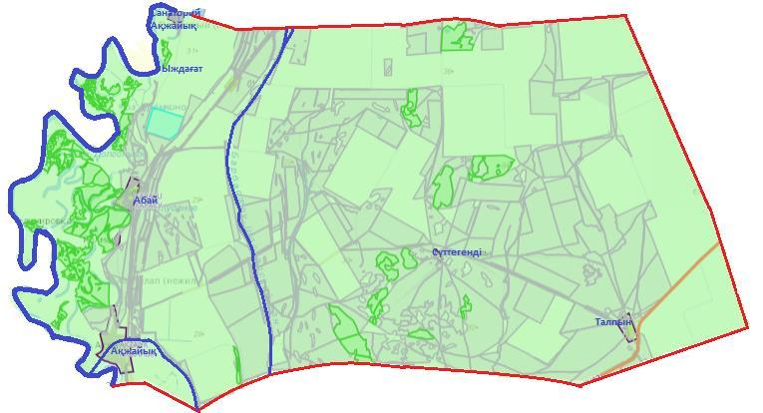

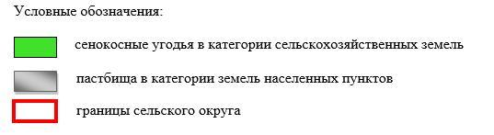

      Аксогумский сельский округ

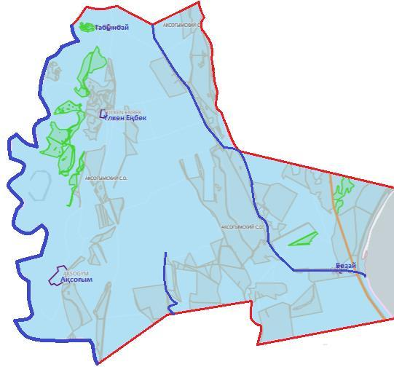



      Аксуатский сельский округ

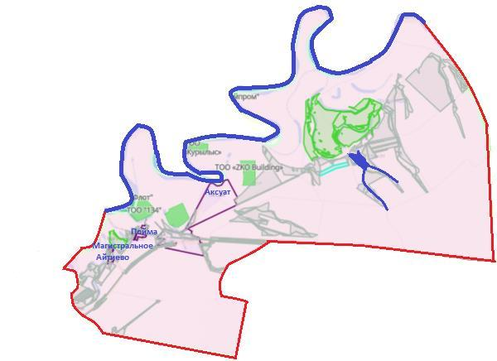



      Анкатинский сельский округ

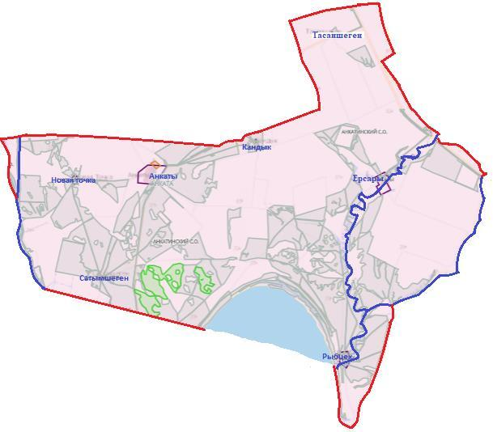



      Богдановский сельский округ

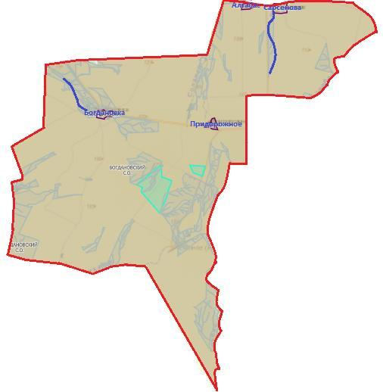



      Долинский сельский округ

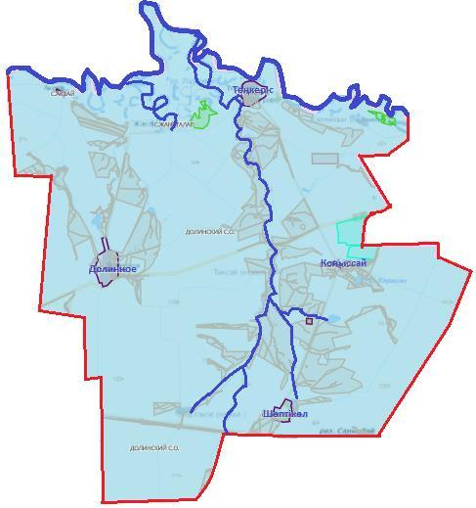



      сельский округ Құмақсай

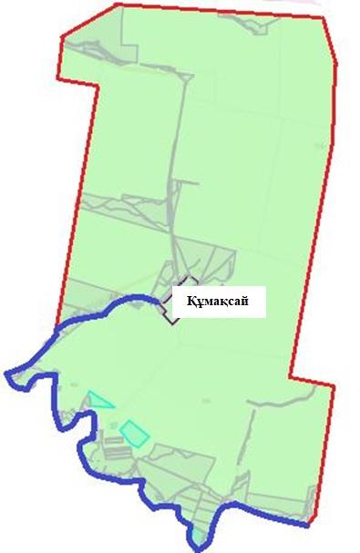



      Подстепновский сельский округ

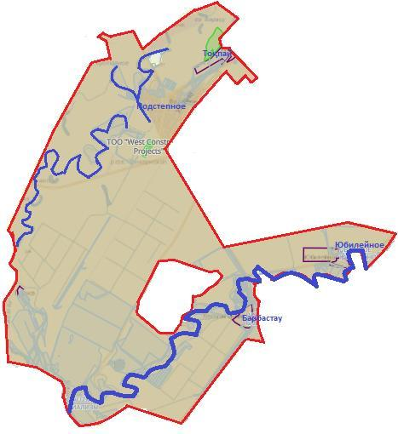



      Покатиловский сельский округ

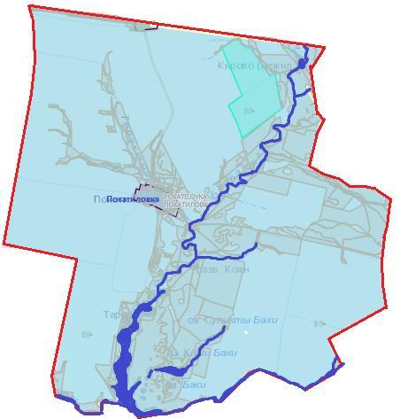



      Приреченский сельский округ

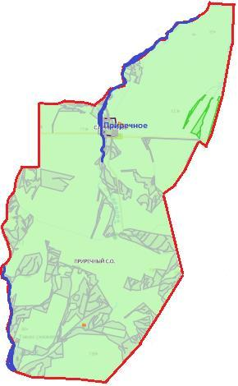



      Узункольский сельский округ

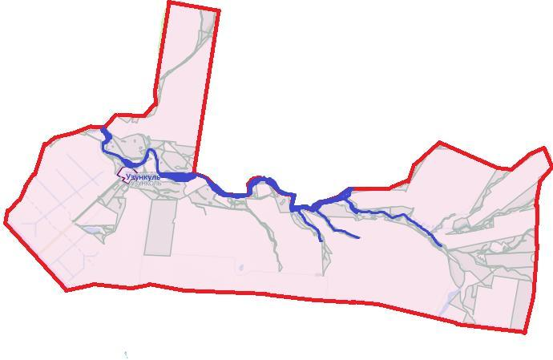



      сельский округ Теректі

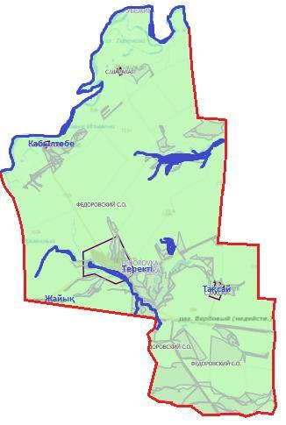



      Чаганский сельский округ

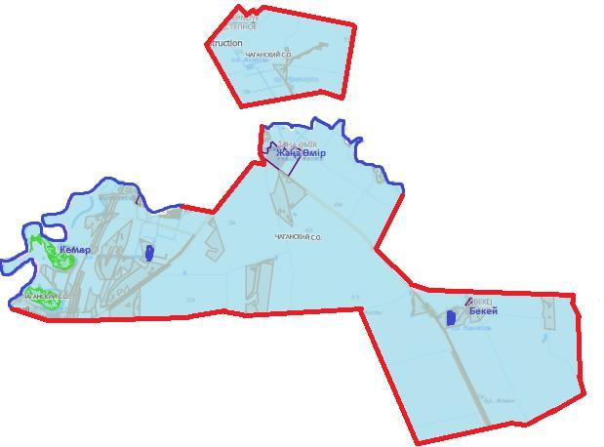



      Шагатайский сельский округ

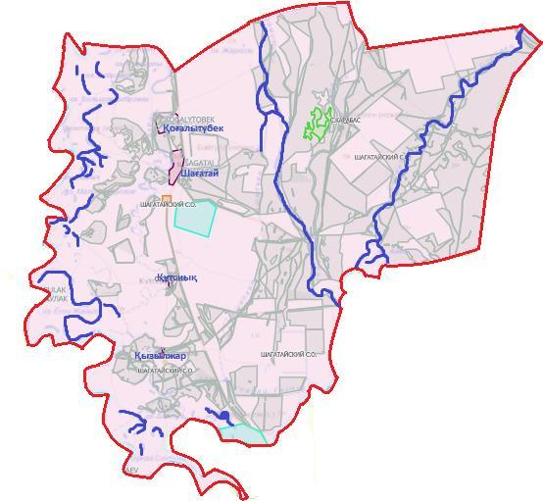



      Шалкарский сельский округ

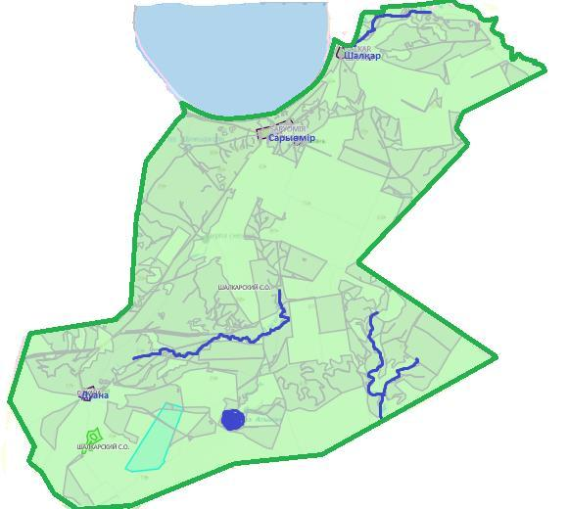



|  |  |
| --- | --- |
|  | Приложение 7 к Плану по управлению пастбищами и их использованию по Теректинскому району на 2025-2029 годы |

**Схема (карта) с обозначением пастбищ, предназначенных для нужд населения по выпасу сельскохозяйственных животных личного подворья**

      Акжаикский сельский округ

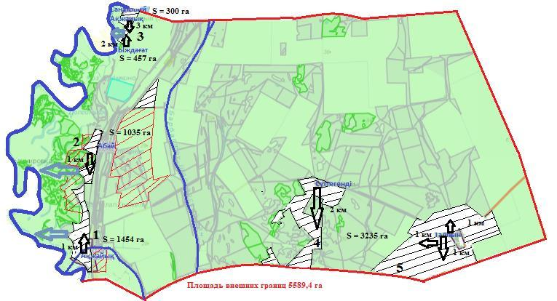

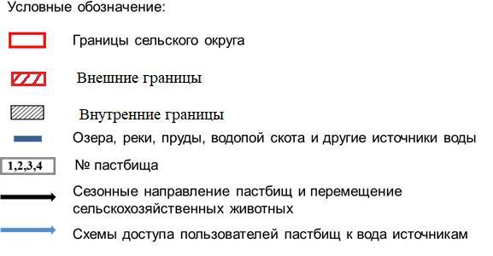

      Аксогумский сельский округ

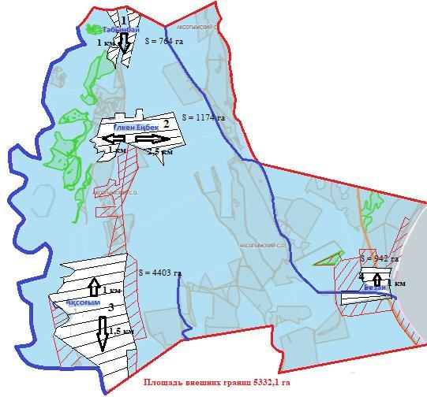



      Аксуатский сельский округ

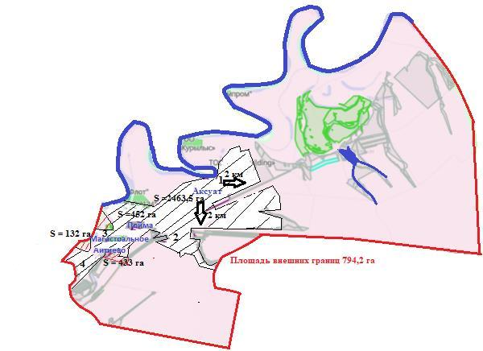



      Анкатинский сельский округ

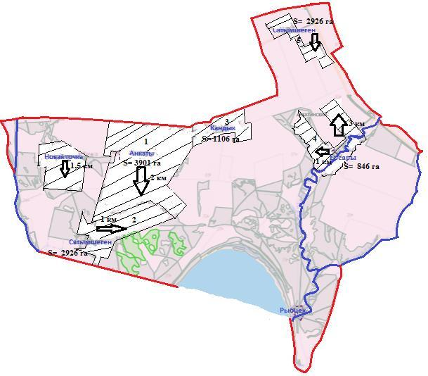



      Богдановский сельский округ

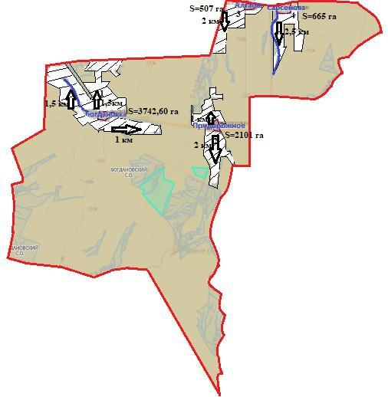



      Долинский сельский округ

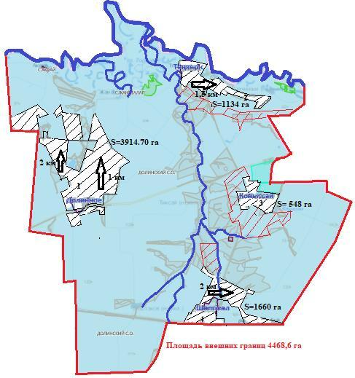



      сельский округ Құмақсай

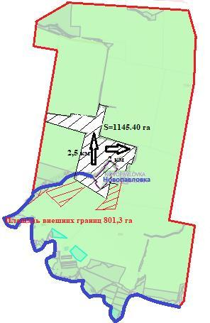



      Подстепновский сельский округ

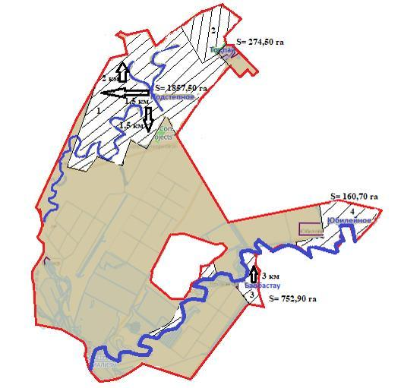



      Покатиловский сельский округ

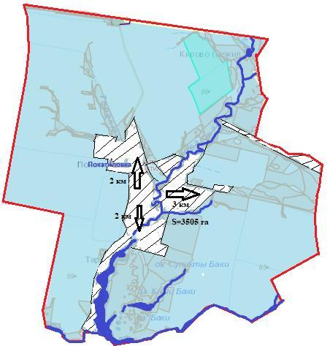



      Приреченский сельский округ

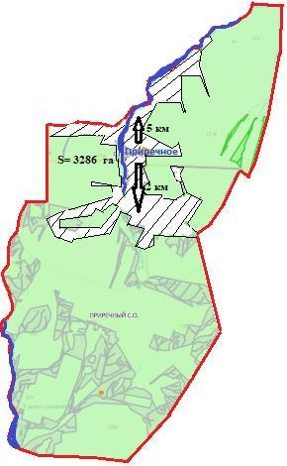



      Узункольский сельский округ

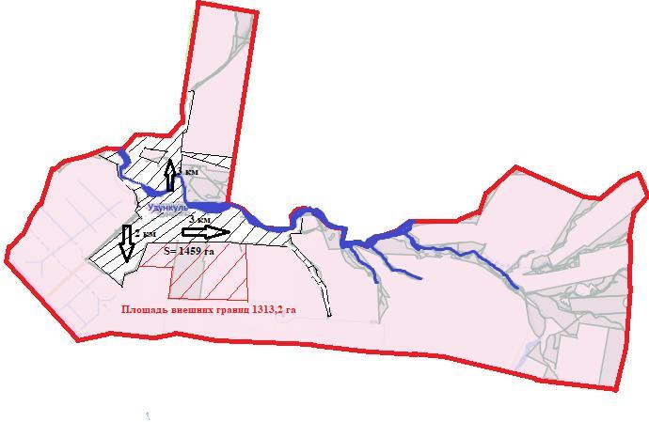



      сельский округ Теректі

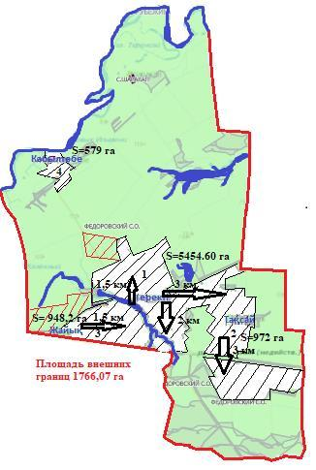



      Чаганский сельский округ

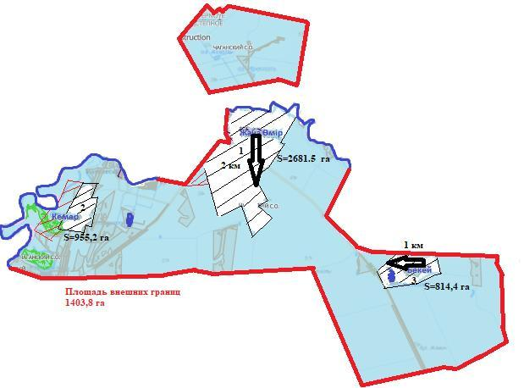



      Шагатайский сельский округ

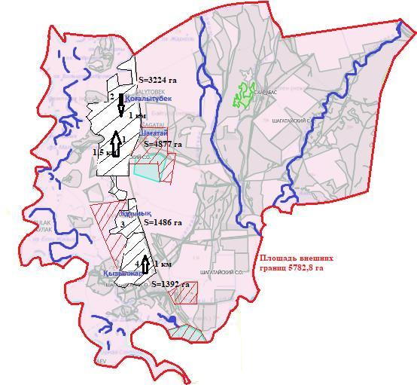



      Шалкарский сельский округ

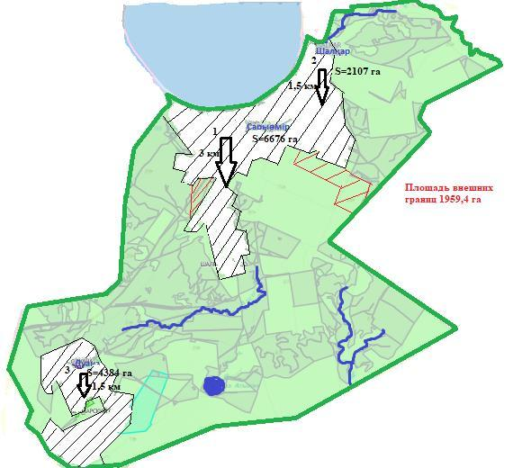



|  |  |
| --- | --- |
|  | Приложение 8 к Плану по управлению пастбищами и их использованию по Теректинскому району на 2025-2029 годы |

**Схема (карта) с обозначением рекомендуемых схем пастбищеоборотов**

      Акжаикский сельский округ

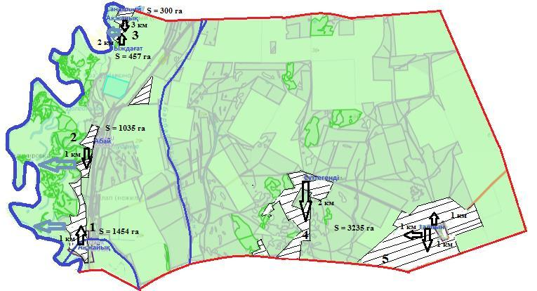

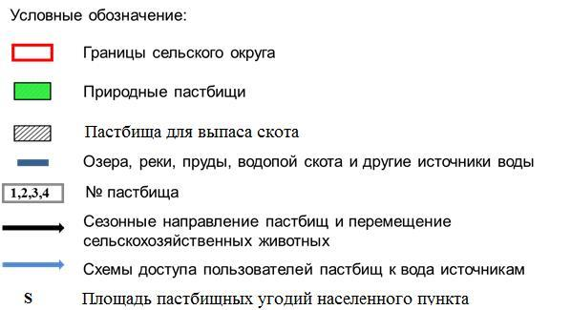

      Аксогумский сельский округ

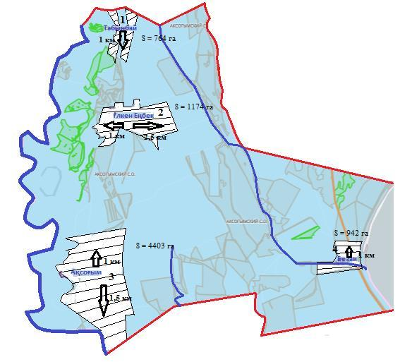



      Аксуатский сельский округ

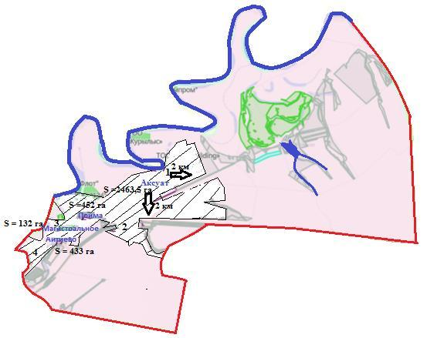



      Анкатинский сельский округ

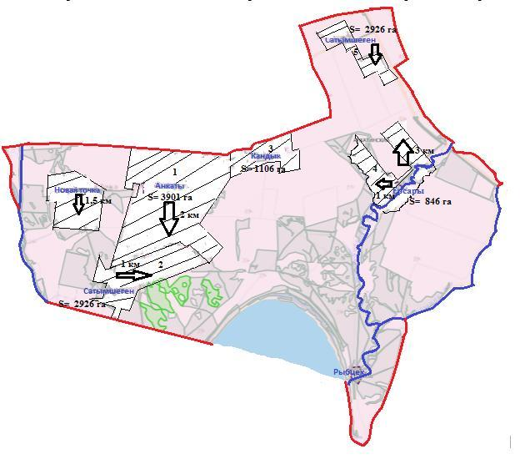



      Богдановский сельский округ

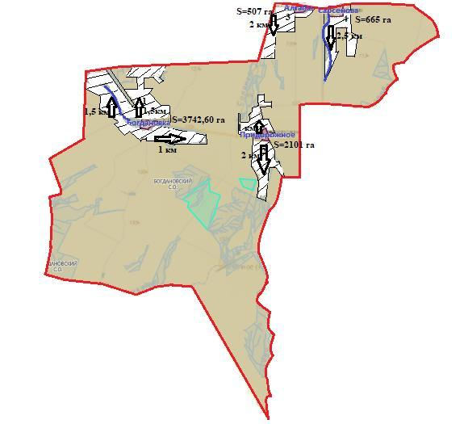



      Долинский сельский округ

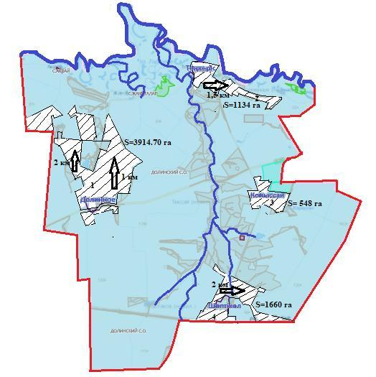



      сельский округ Қүмақсай

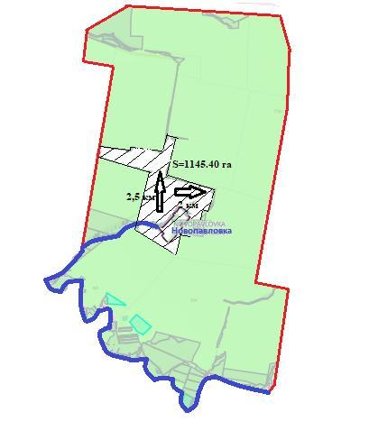



      Подстепновский сельский округ





      Покатиловский сельский округ

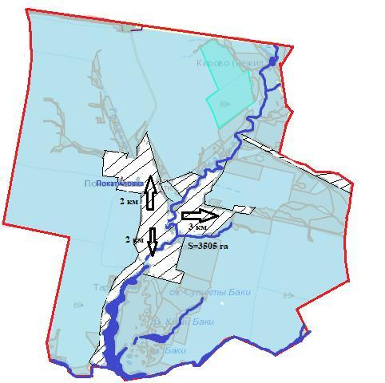



      Приреченский сельский округ

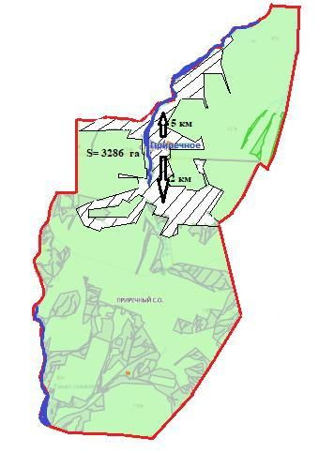



      Узункульский сельский округ

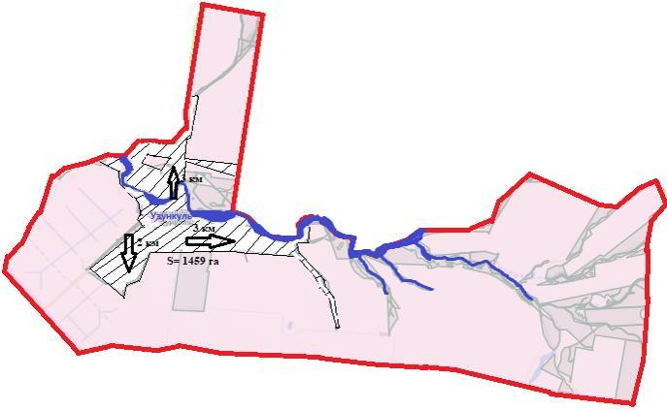



      Сельский округ Теректі

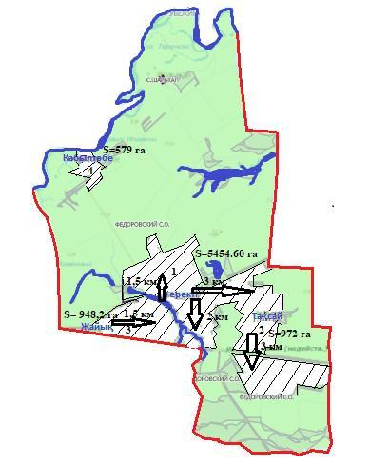



      Чаганский сельский округ

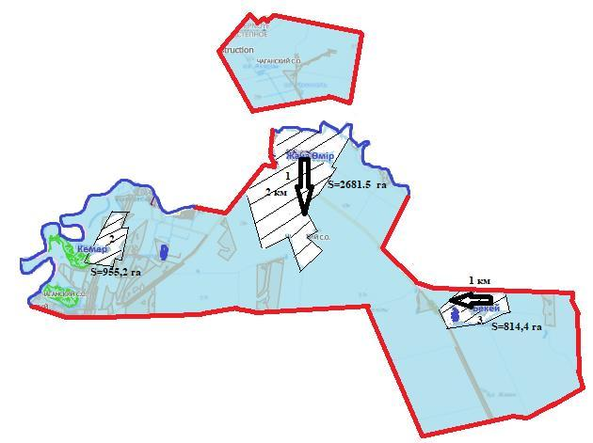



      Шагатайский сельский округ

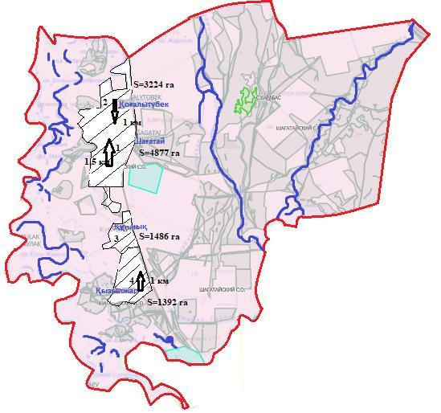



      Шалкарский сельский округ

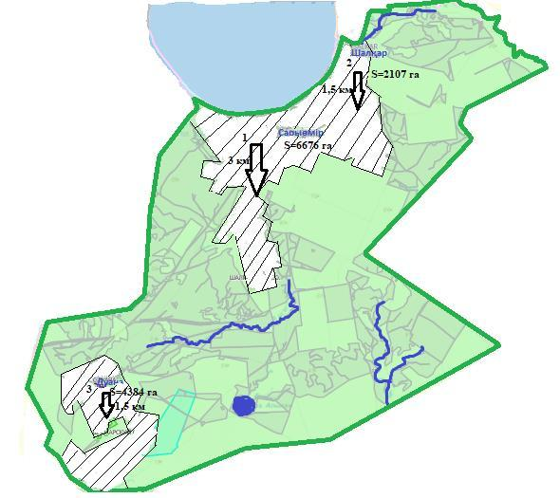



|  |  |
| --- | --- |
|  | Приложение 9 к Плану по управлению пастбищами и их использованию по Теректинскому району на 2025-2029 годы |

**Схема (карта) с обозначением сервитутов для прогона сельскохозяйственных животных, скотопрогонных трасс и иных объектов пастбищной инфраструктуры, а также скотомогильников (биометрических ям)**

      Акжаикский сельский округ

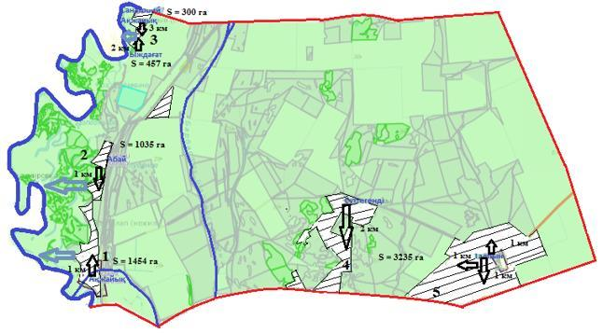

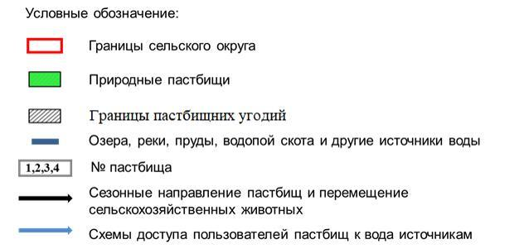

      Аксогумский сельский округ

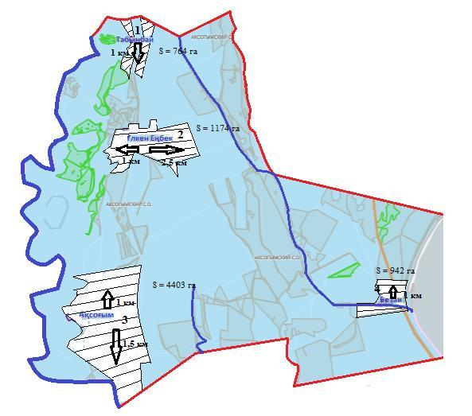



      Аксуатский сельский округ

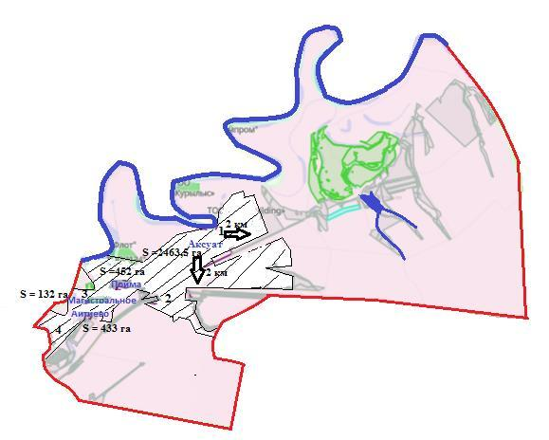



      Анкатинский сельский округ

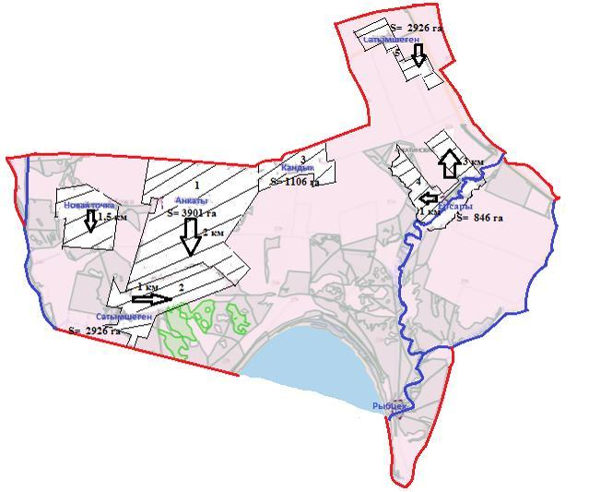



      Богдановский сельский округ

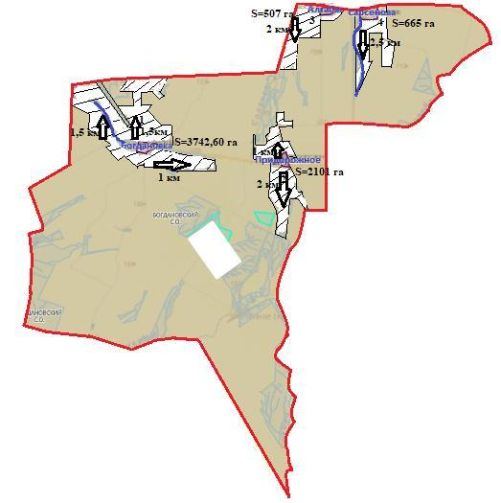



      Долинский сельский округ

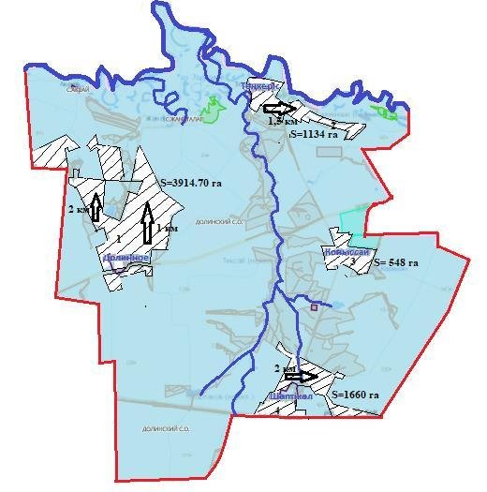



      сельский округ Құмақсай

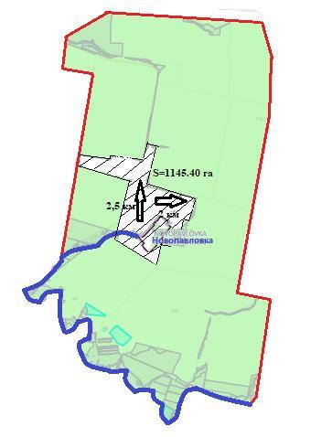



      Подстепновский сельский округ

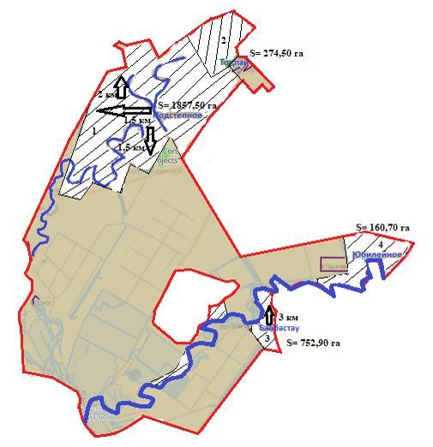



      Покатиловский сельский округ

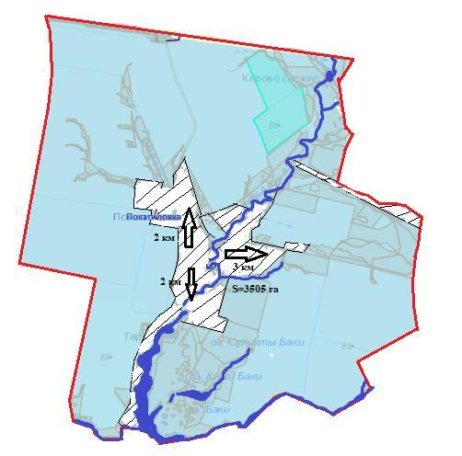



      Приреченский сельский округ



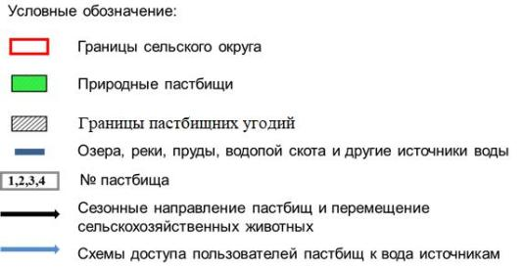

      Узункольский сельский округ

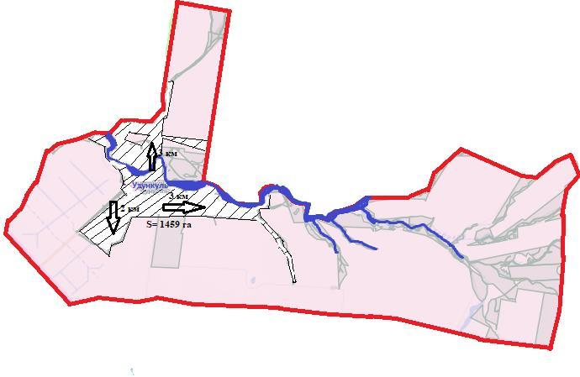



      сельский округ Теректі

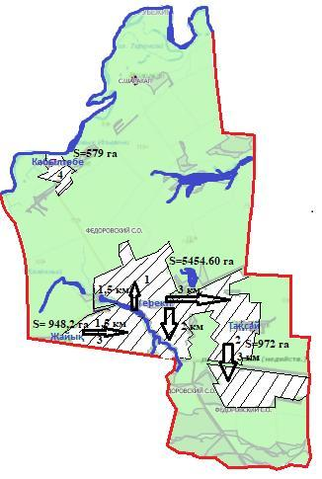



      Чаганский сельский округ

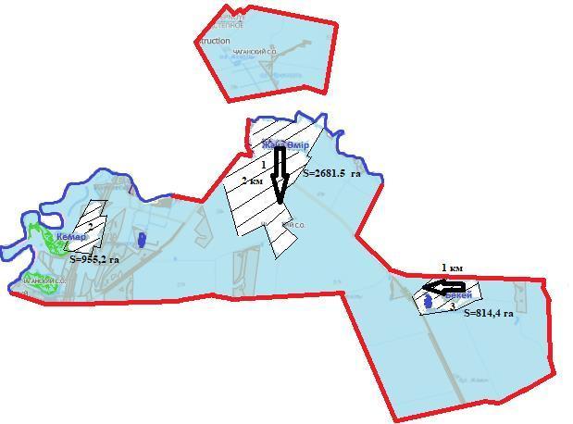



      Шагатайский сельский округ

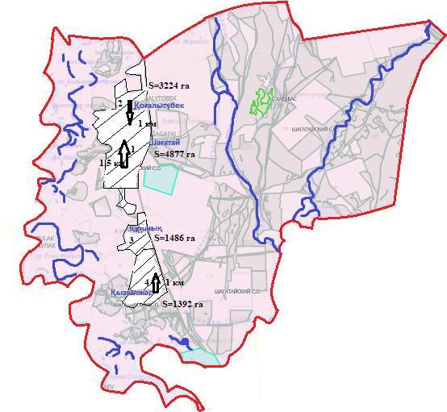



      Шалкарский сельский округ

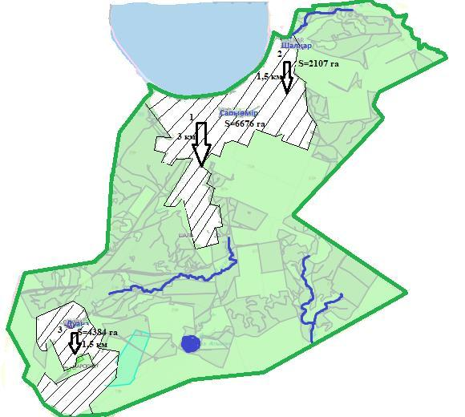



|  |  |
| --- | --- |
|  | Приложение 10 к Плану по управлению пастбищами и их использованию по Теректинскому району на 2025-2029 годы |

**Схема (карта) с обозначением пастбищ, которые могут быть предоставлены в землепользование пастбищепользователям**

      Акжаикский сельский округ

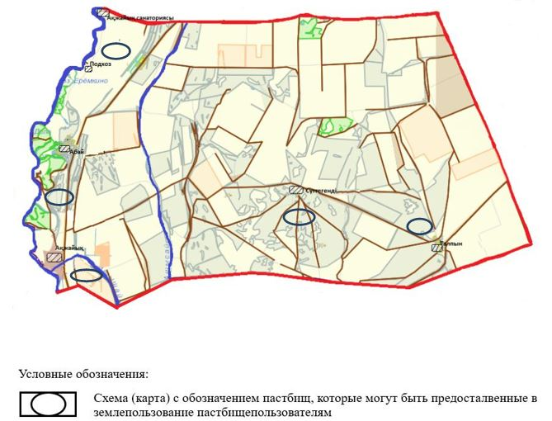

      Аксогумский сельский округ

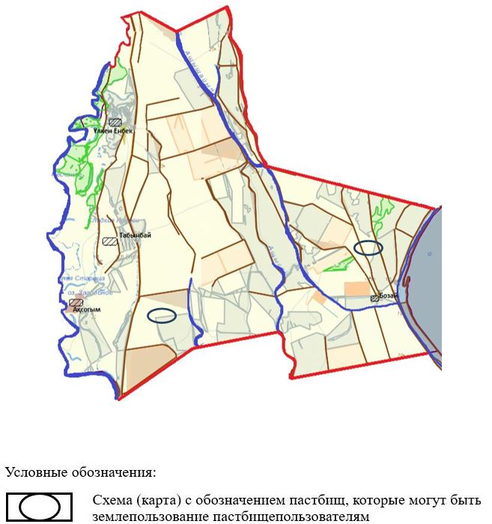

      Аксуатский сельский округ

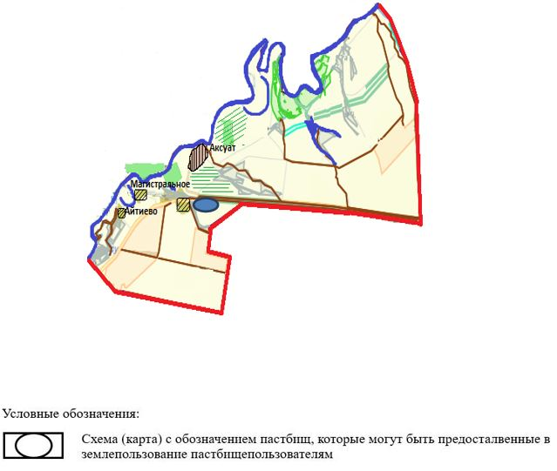

      Анкатинский сельский округ

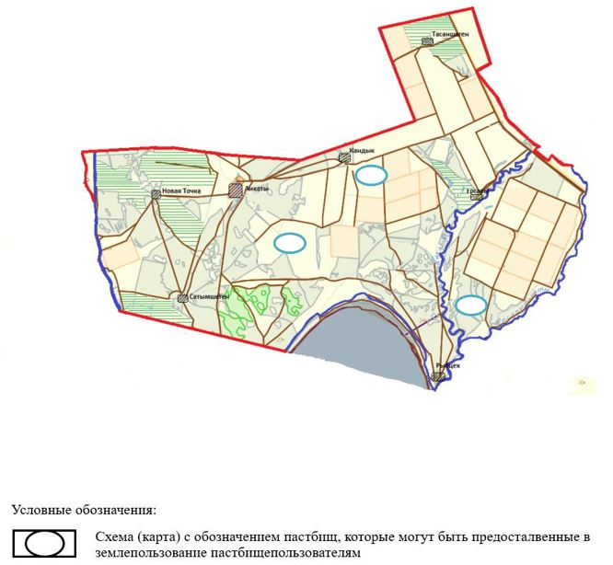

      Богдановский сельский округ

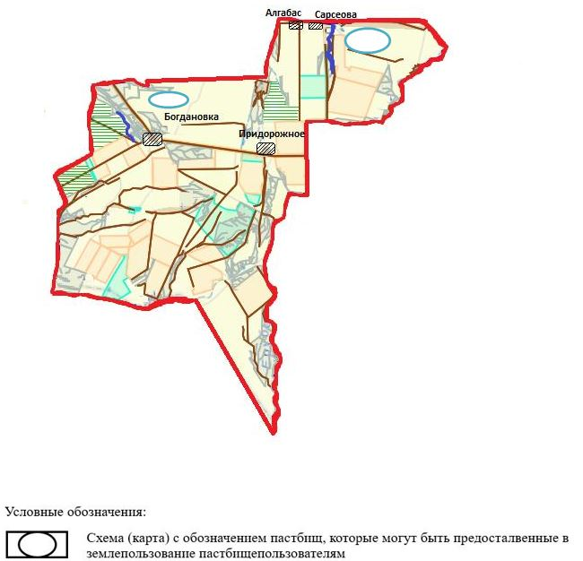

      Долинский сельский округ

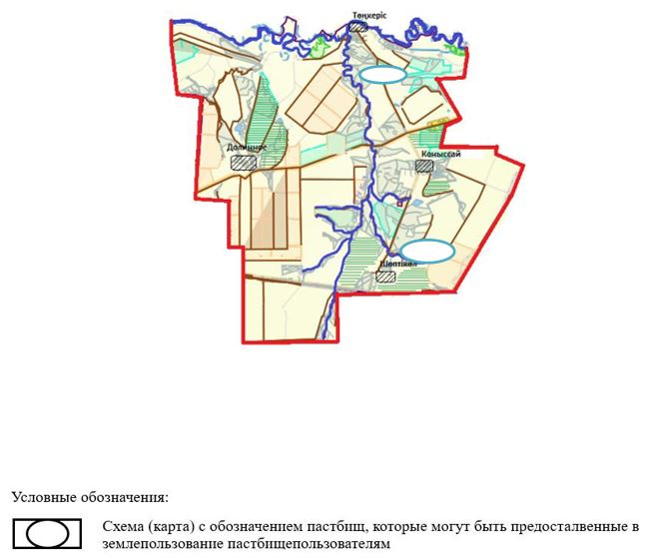

      сельский округ Құмақсай

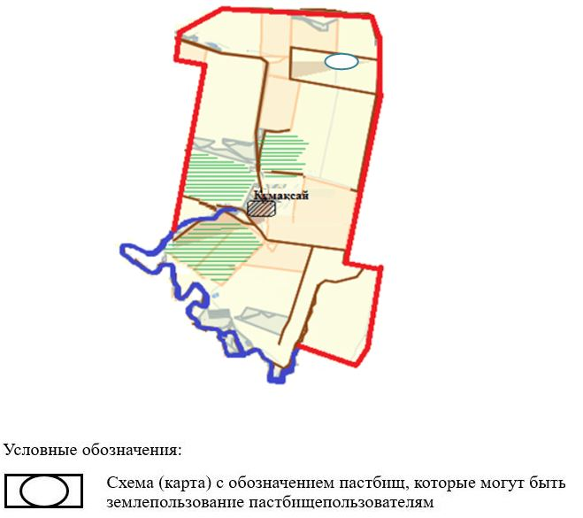

      Подстепновский сельский округ

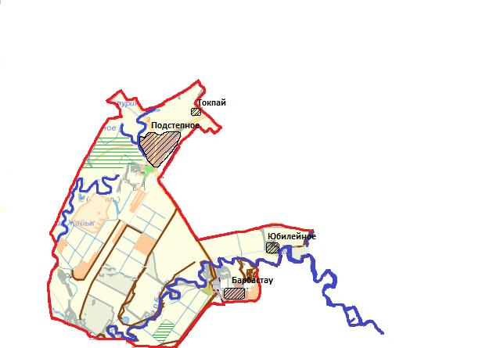

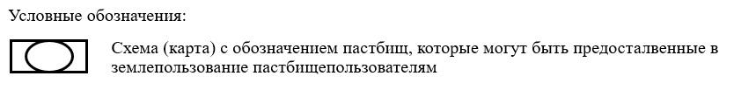

      Покатиловский сельский округ

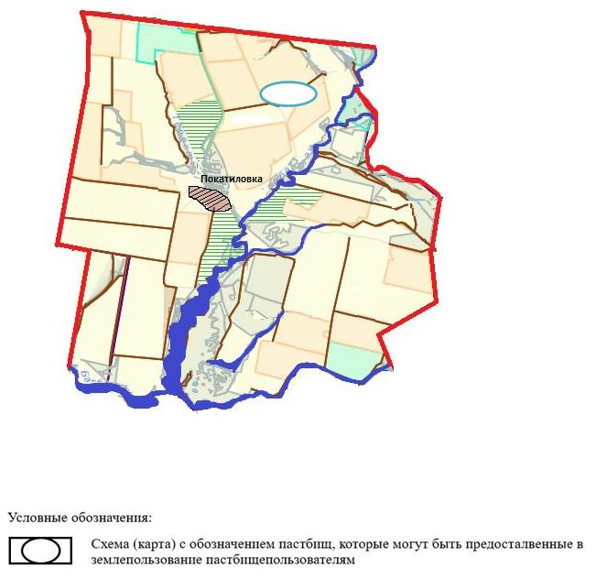

      Приреченский сельский округ

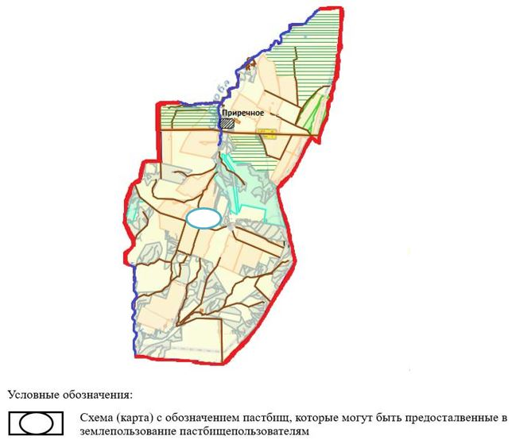

      Узункольский сельский округ

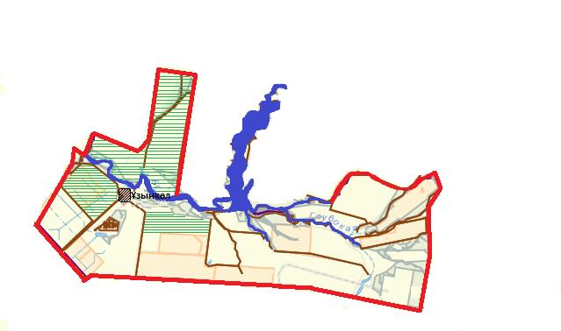



      сельский округ Теректі

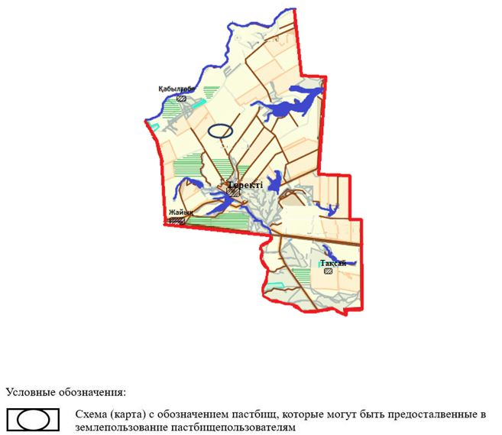

      Чаганский сельский округ

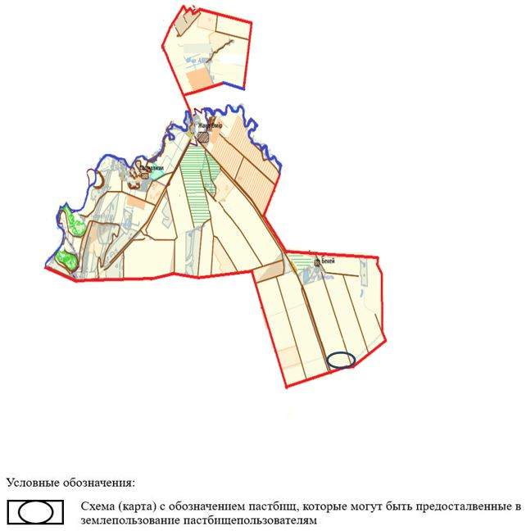

      Шагатайский сельский округ

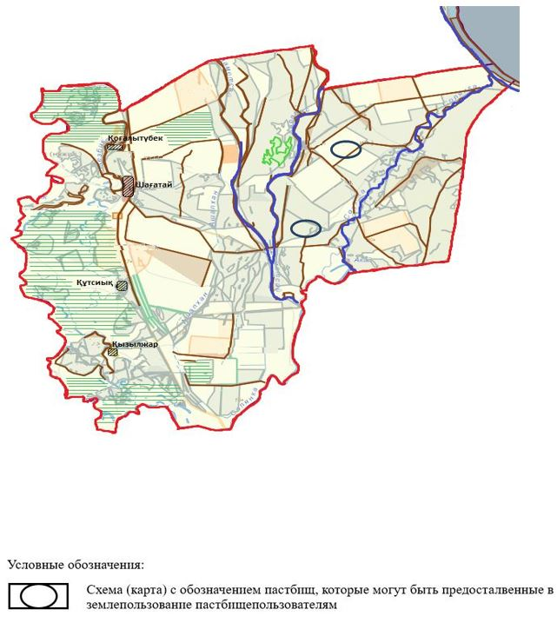

      Шалкарский сельский округ

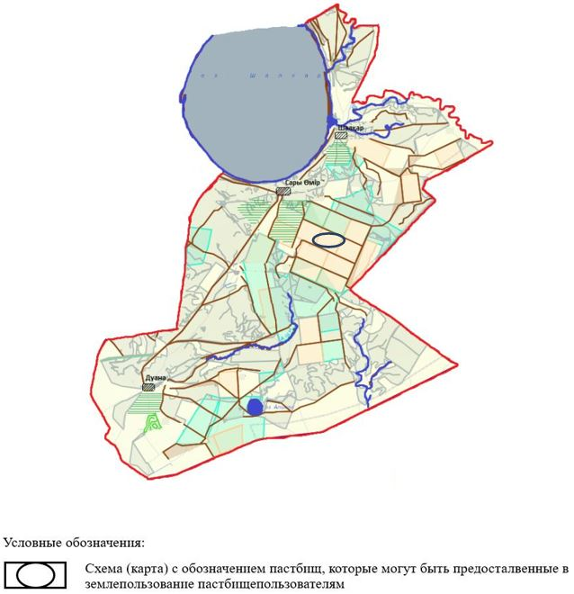

|  |  |
| --- | --- |
|  | Приложение 11 к Плану по управлению пастбищами и их использованию по Теректинскому району на 2025-2029 годы |

**Схема (карта) с обозначением пастбищ, подлежащих резервированию в целях удовлетворения нужд населения по выпасу сельскохозяйственных животных личного подворья**

      Ақжаикский сельский округ

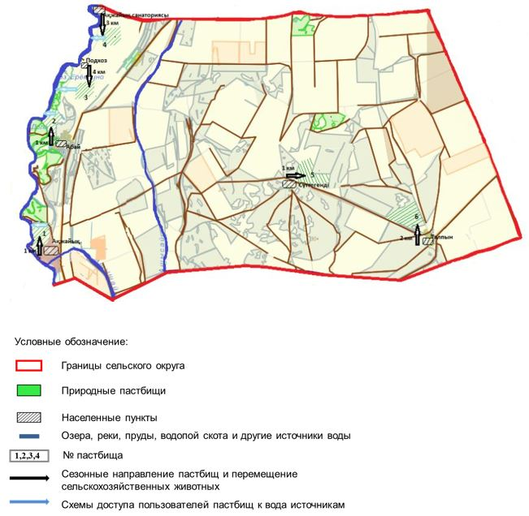

      Аксогумский сельский округ

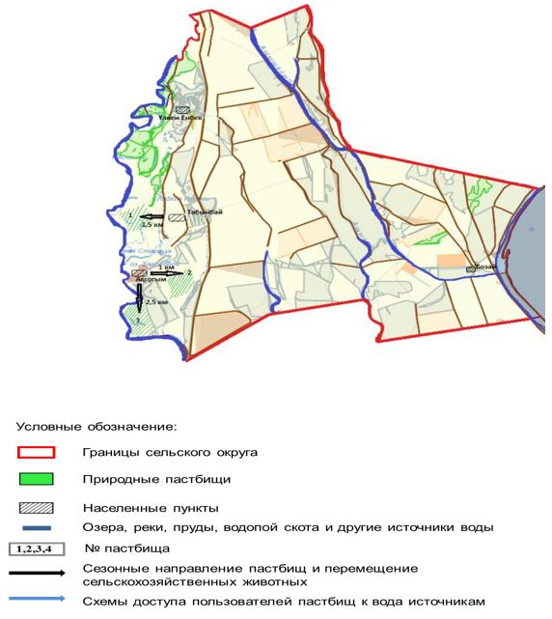

      Аксуатский сельский округ

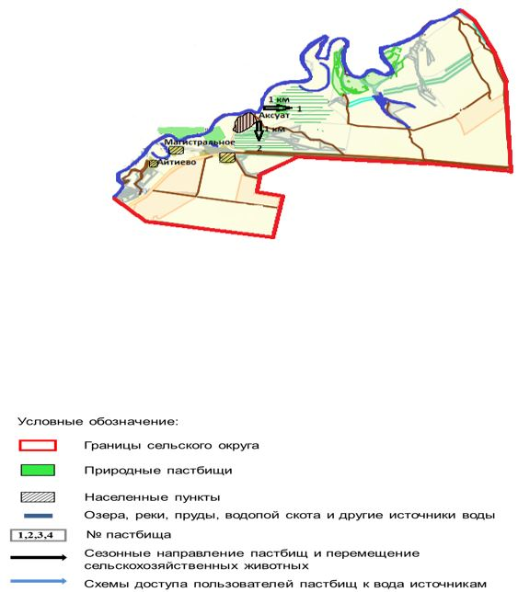

      Анкатинский сельский округ

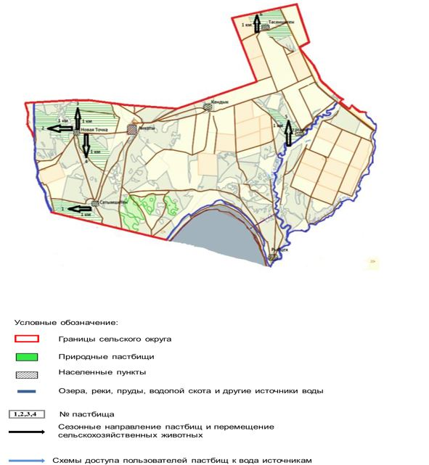

      Богдановский сельский округ

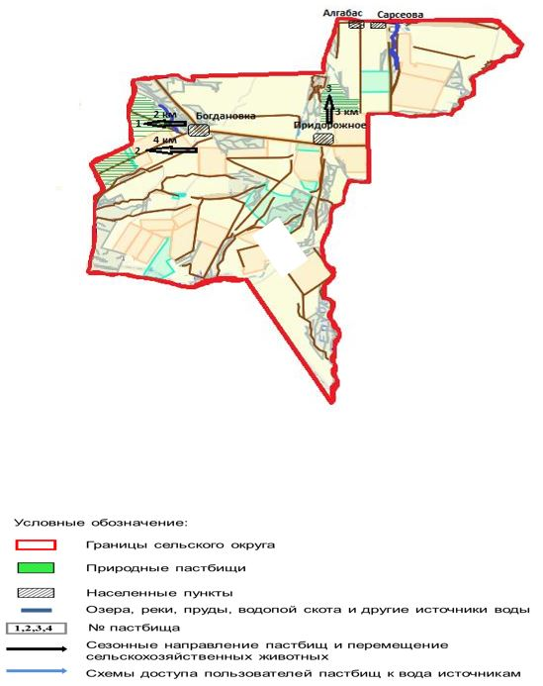

      Долинский сельский округ

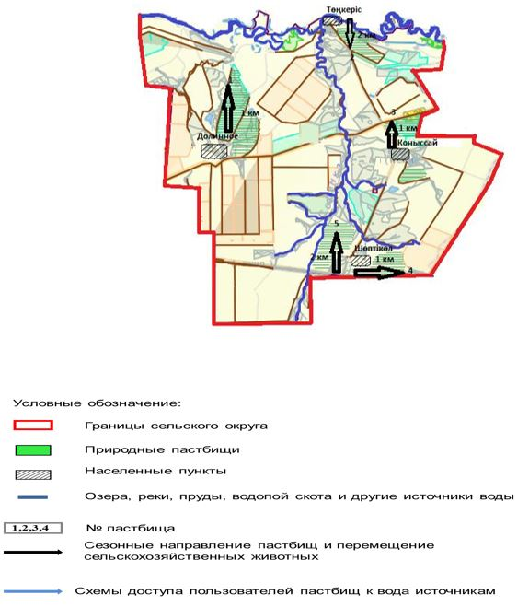

      сельский округ Құмақсай

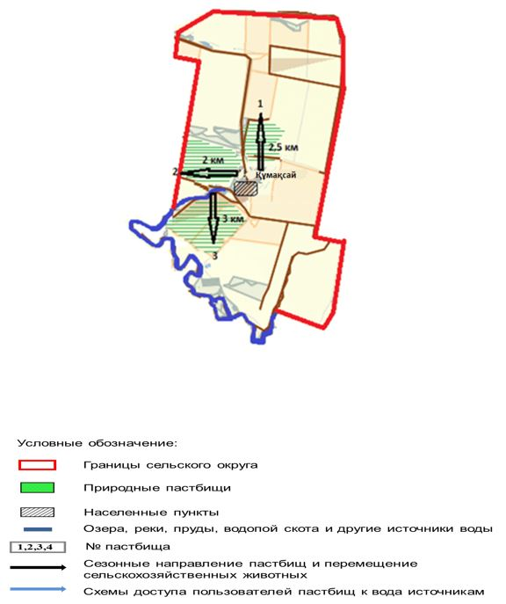

      Подстепновский сельский округ

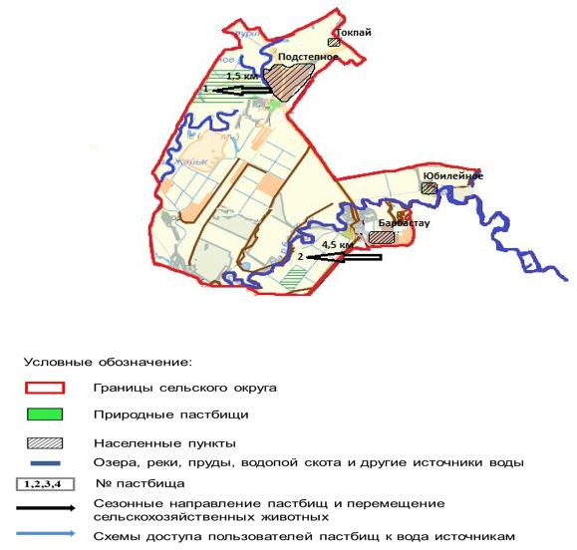

      Покатиловский сельский округ

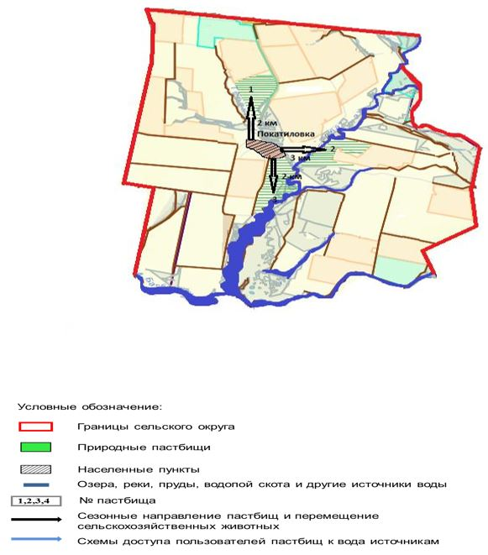

      Приреченский сельский округ

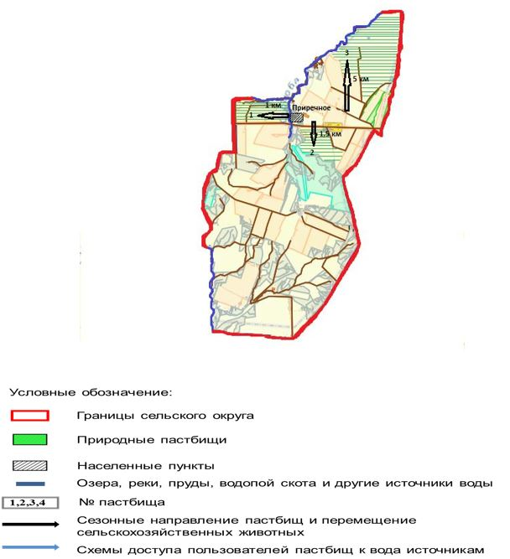

      Узункольский сельский округ

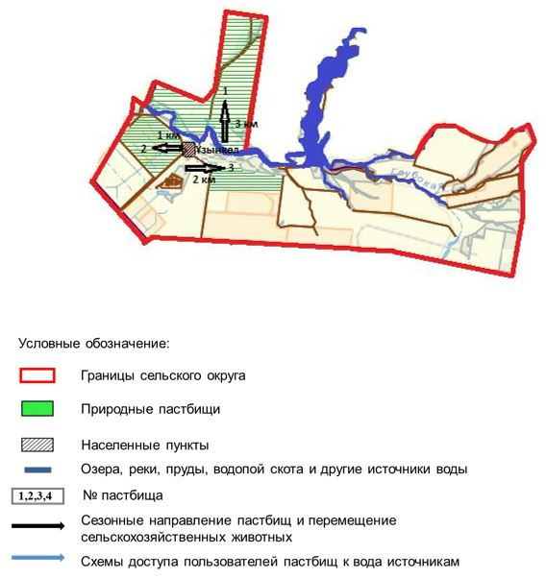

      сельский округ Теректі

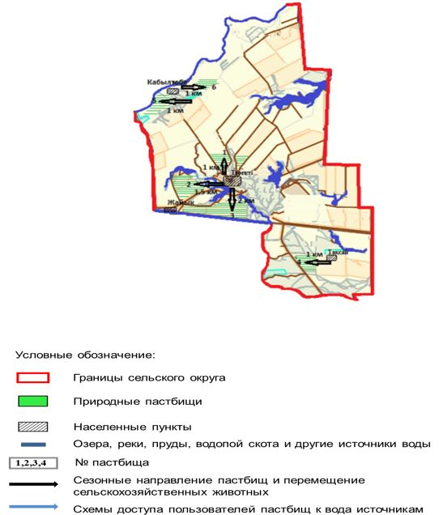

      Чаганский сельский округ

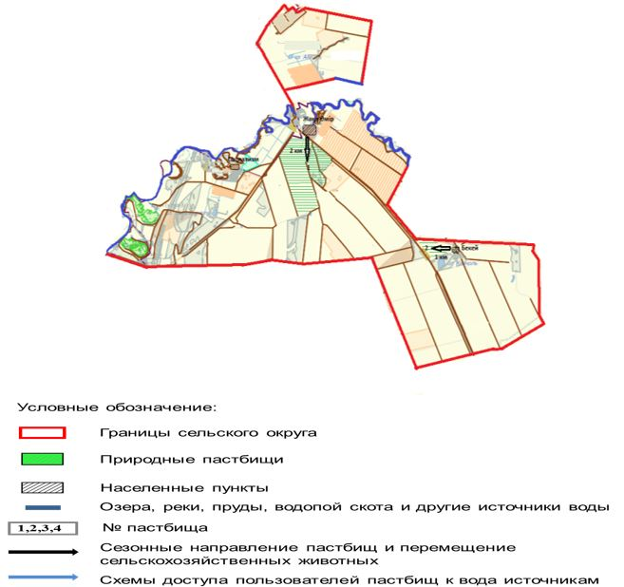

      Шагатайский сельский округ

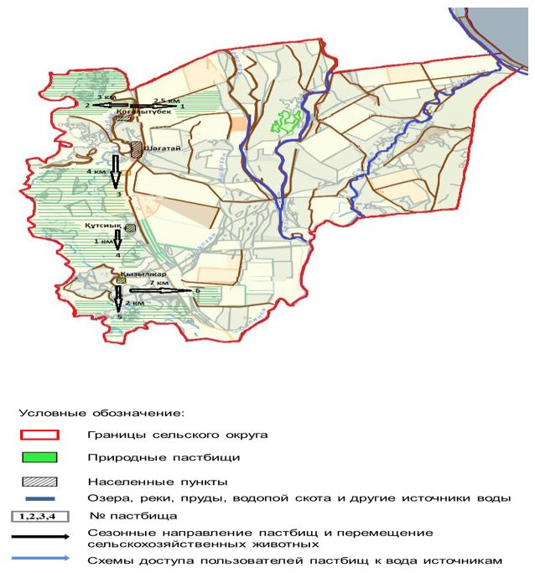

      Шалкарский сельский округ

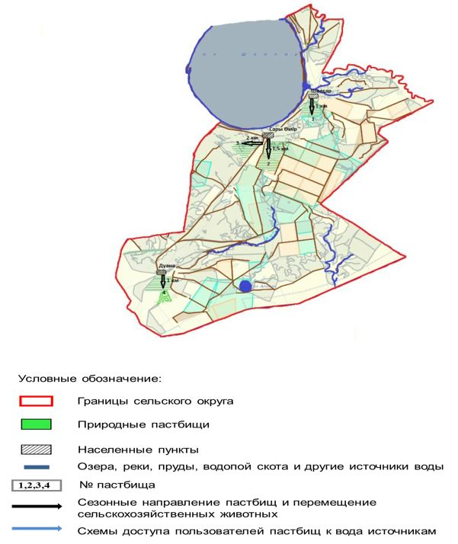

|  |  |
| --- | --- |
|  | Приложение 12 к Плану по управлению пастбищами и их |
|  | использованию по Теректинскому району на 2025-2029 годы |

**Схема доступа к водоисточникам (озерам, рекам, прудам, копаням, оросительным или обводнительным каналам, трубчатым или шахтным колодцам), составленная согласно норме потребления воды**

      Акжаикский сельский округ

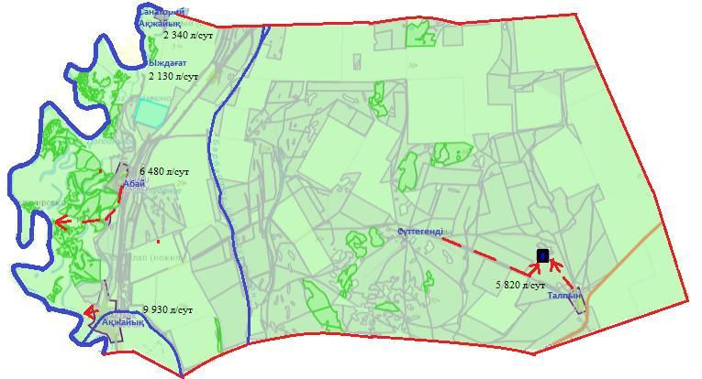

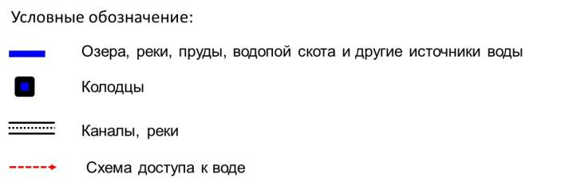

      Аксогумский сельский округ

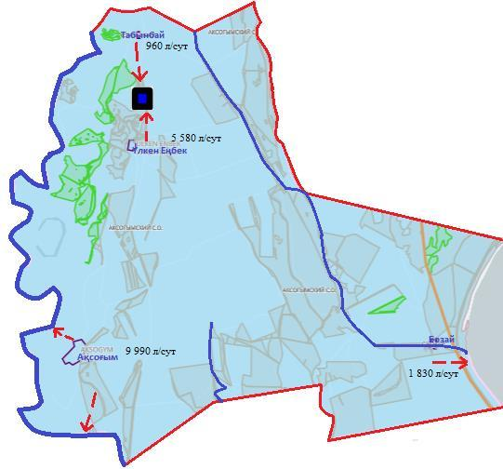



      Аксуатский сельский округ

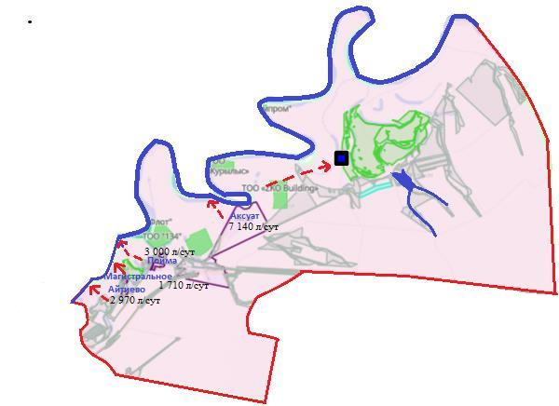



      Анкатинский сельский округ

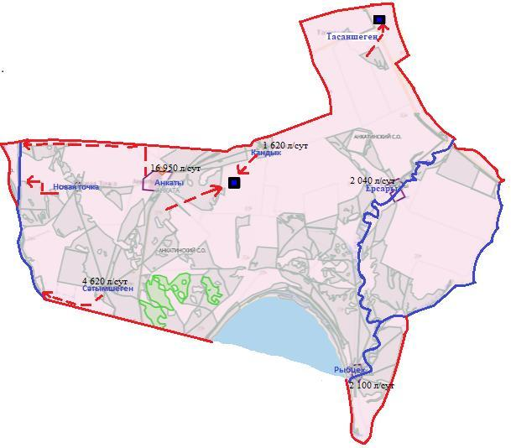



      Богдановский сельский округ

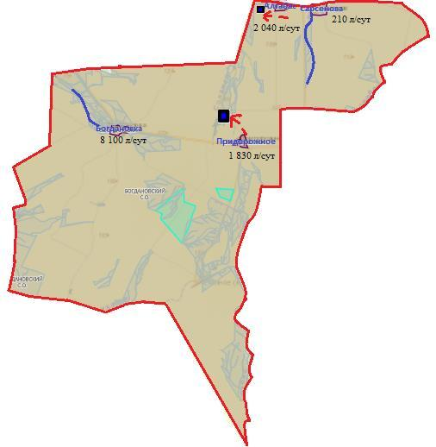



      Долинский сельский округ

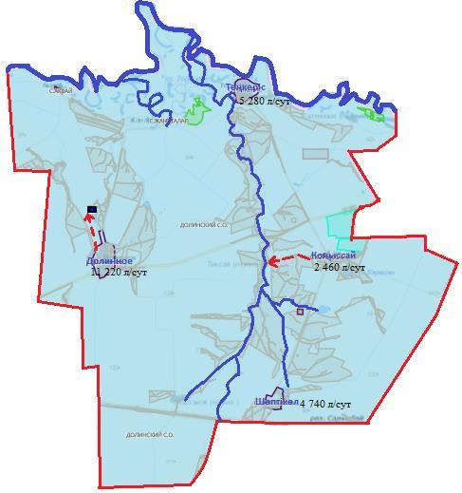



      сельский округ Құмақсай

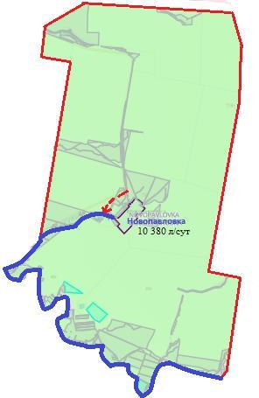



      Подстепновский сельский округ

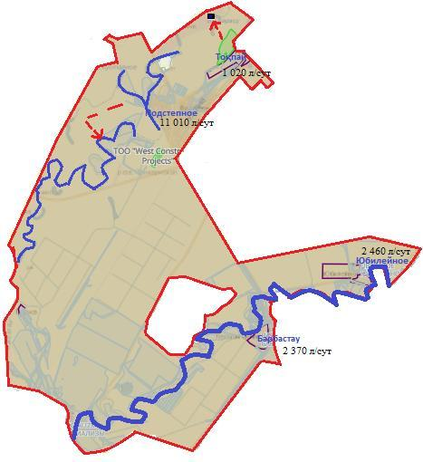



      Покатиловский сельский округ

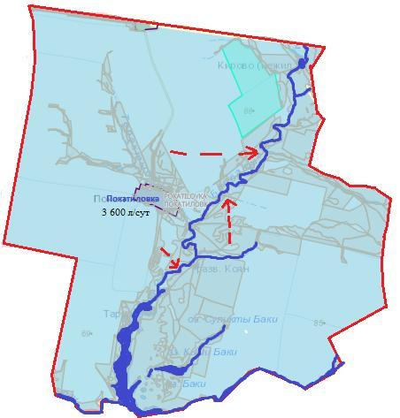



      Приреченский сельский округ

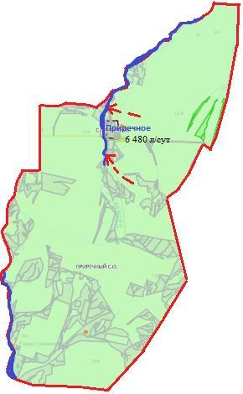



      Узункольский сельский округ

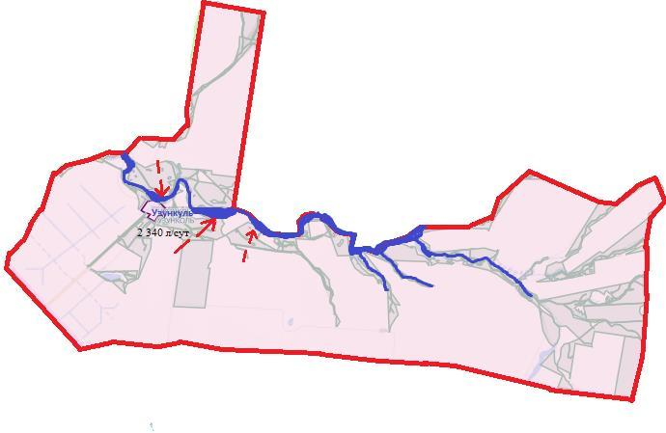



      сельский округ Тереті

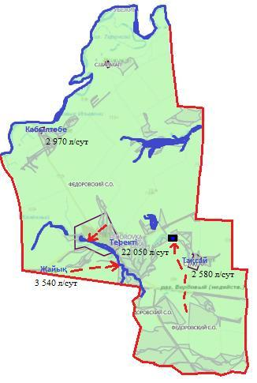



      Чаганский сельский округ

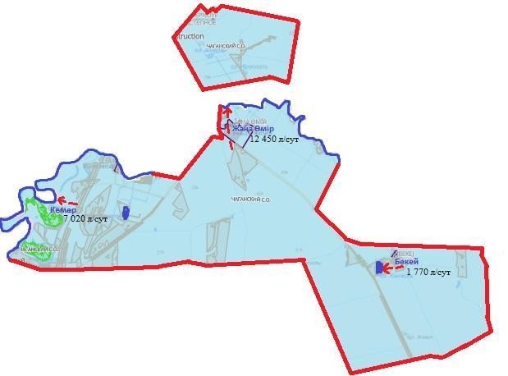



      Шагатайский сельский округ

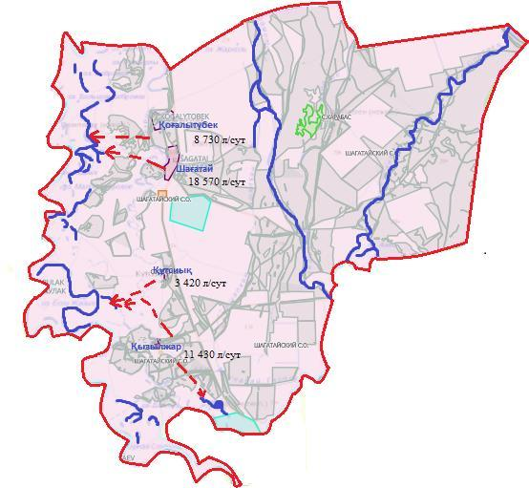



      Шалкарский сельский окру

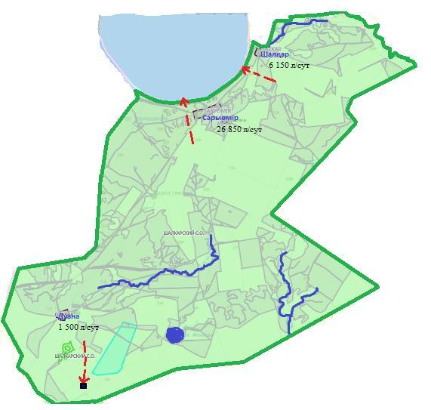

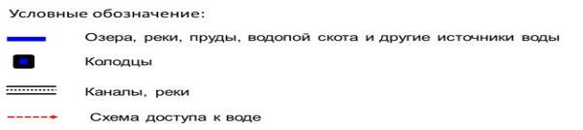

|  |  |
| --- | --- |
|  | Приложение 13 к Плану по управлению пастбищами и их использованию по Теректинскому району на 2025-2029 годы |

**Схема размещения поголовья сельскохозяйственных животных на отгонных пастбищах**

      Акжаикский сельский округ

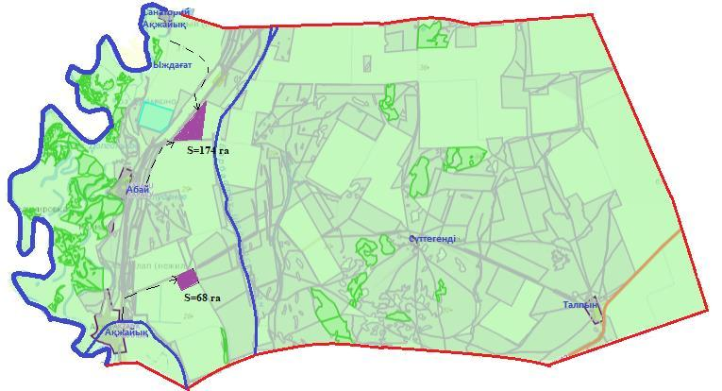

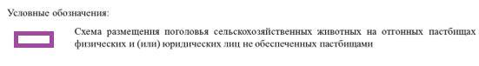

      Аксогумский сельский округ

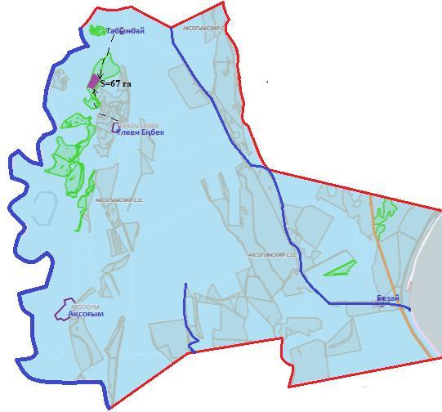



      Аксуатский сельский округ

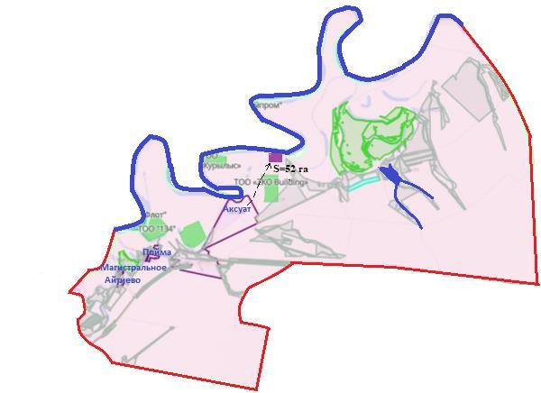



      Анкатинский сельский округ

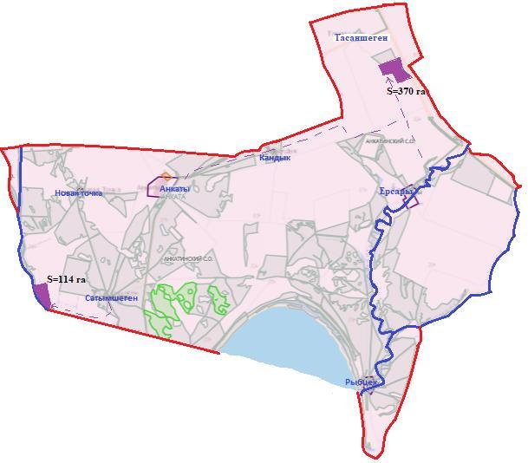



      Богдановский сельский округ

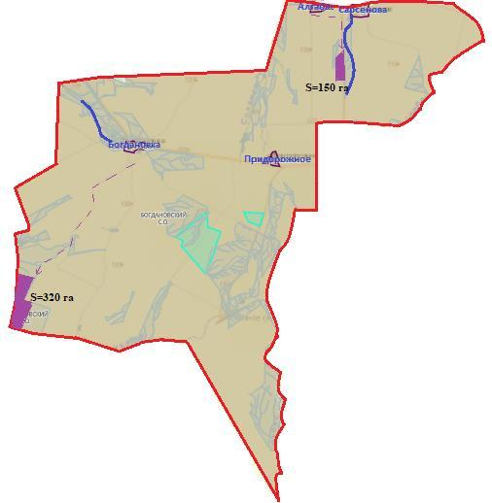



      Долинский сельский округ

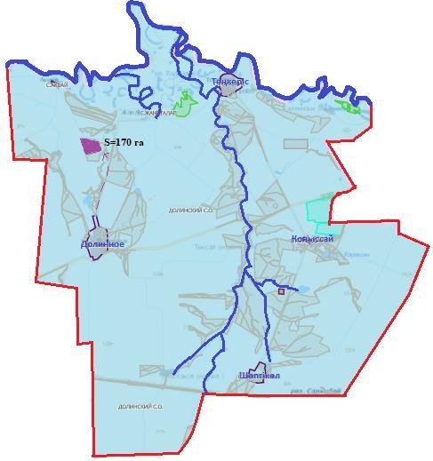



      сельский округ Құмақсай

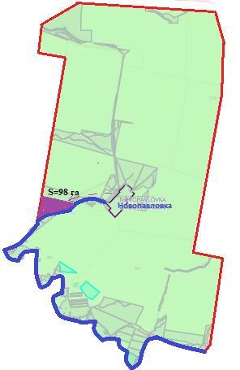



      Подстепновский сельский округ

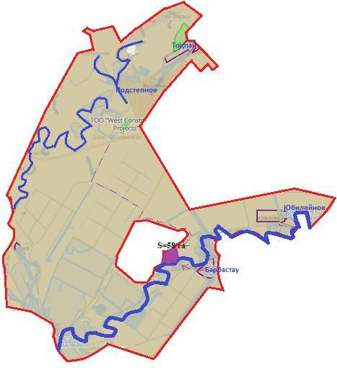



      Покатиловский сельский округ

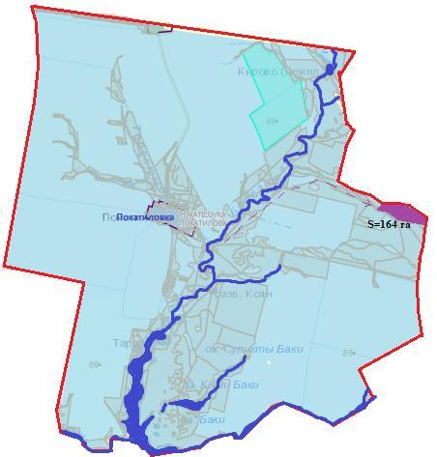



      Приреченский сельский округ

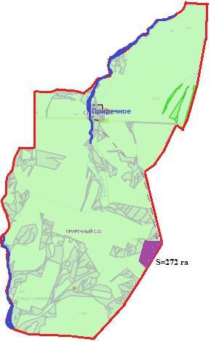



      Узункольский сельский округ

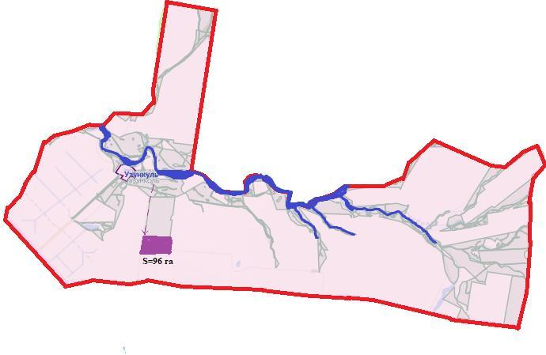



      сельский округ Теректі

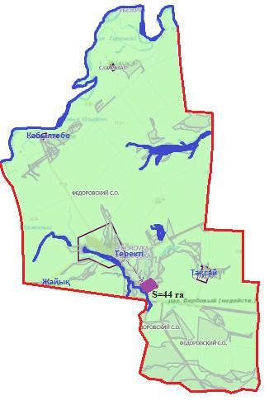



      Чаганский сельский округ

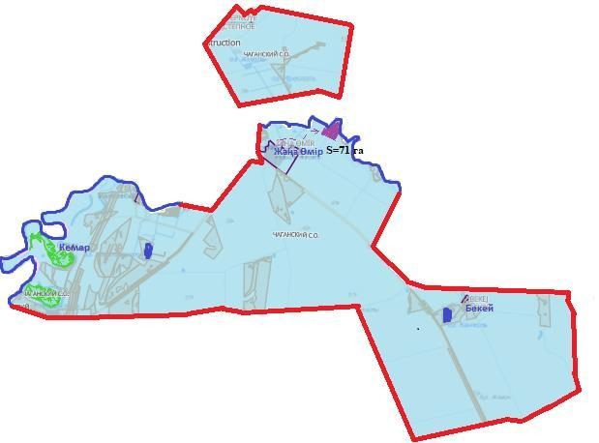



      Шагатайский сельский округ

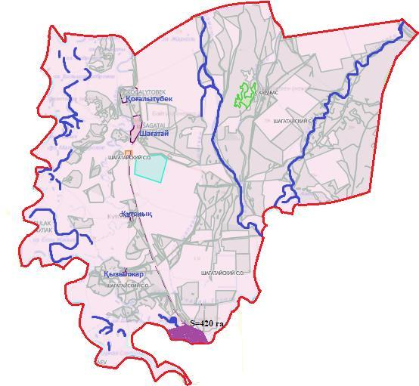



      Шалкарский сельский округ





|  |  |
| --- | --- |
|  | Приложение 14 к Плану по управлению пастбищами и их использованию по Теректинскому району на 2025-2029 годы |

**Проектное распределение (перераспределение) пастбищ между сельскими населенными пунктами, входящими в сельский округ, на котором указывается схема распределения (перераспределения) пастбищ между сельскими населенными пунктами сельского округа для аоголовья сельскохозяйственных животных физических и юридических лиц, не обеспеченных пастибищами**

      Акжаикский сельский округ

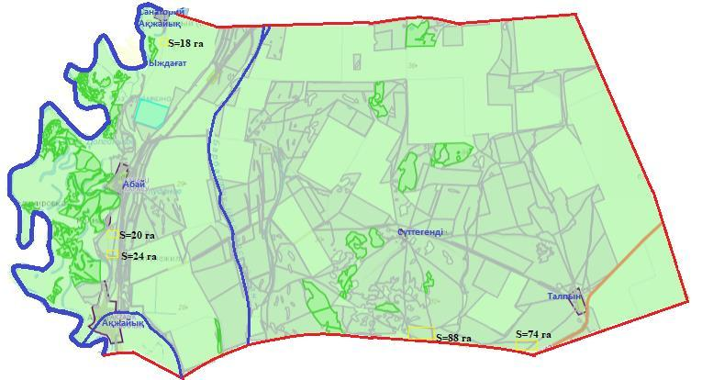

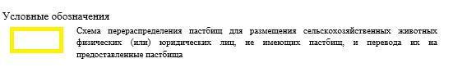

      Аксогумский сельский округ

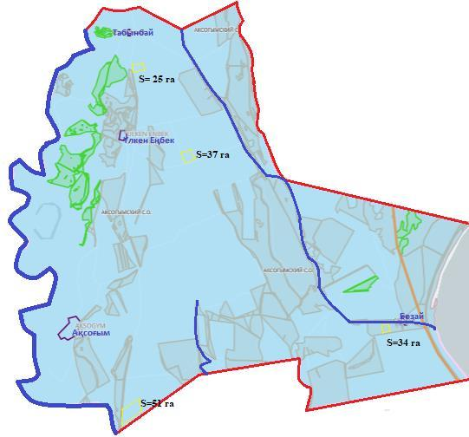



      Аксуатский сельский округ

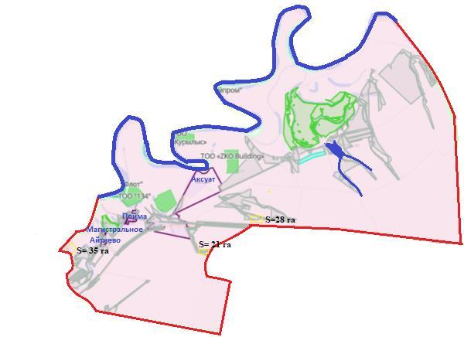



      Анкатинский сельский округ

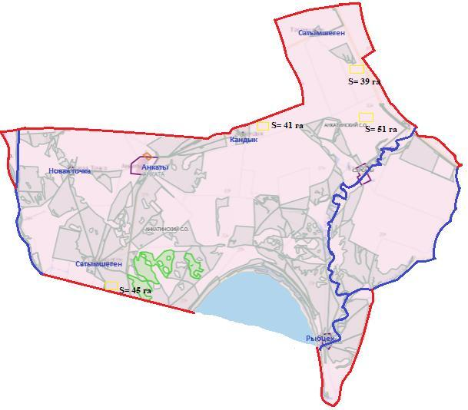



      Богдановский сельский округ

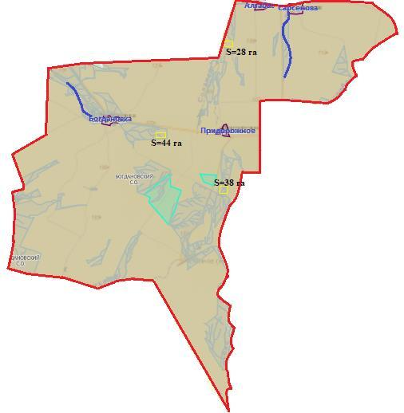



      Долинский сельский округ

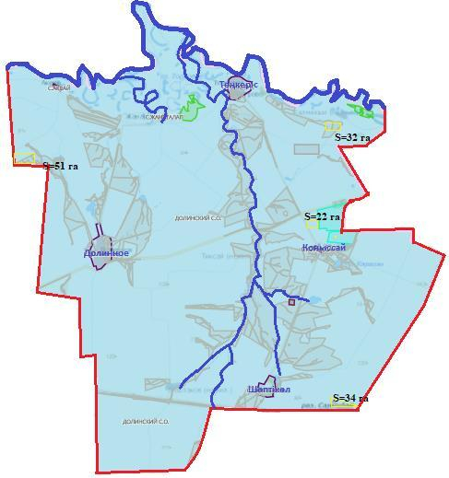



      сельский округ Құмақсай

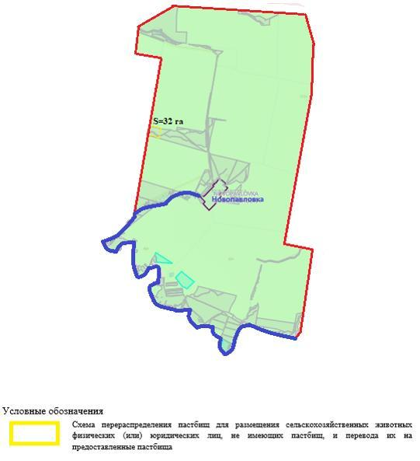

      Подстепновский сельский округ

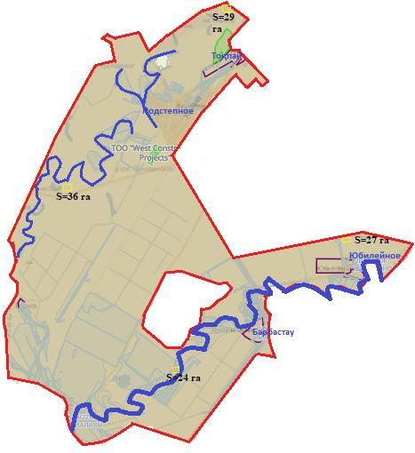



      Покатиловский сельский округ





      Приреченский сельский округ

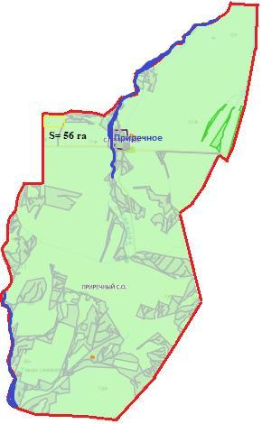



      Узункольский сельский округ

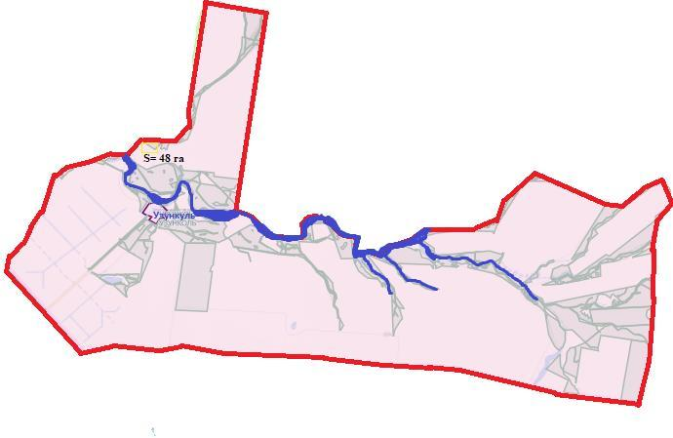



      сельский округ Теректі

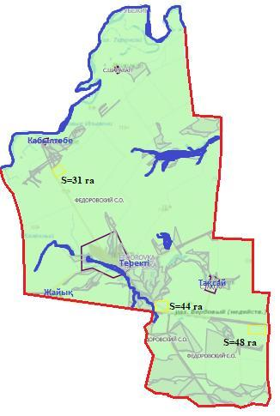



      Чаганский сельский округ

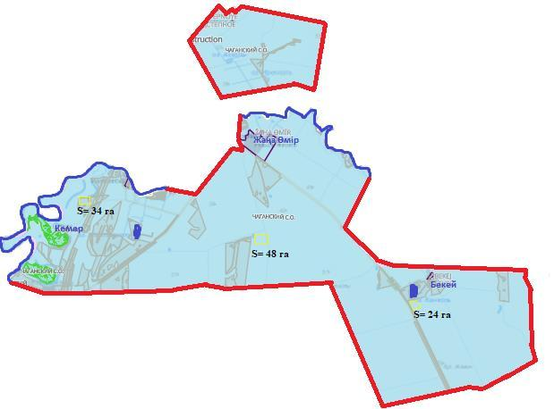



      Шагатайский сельский округ

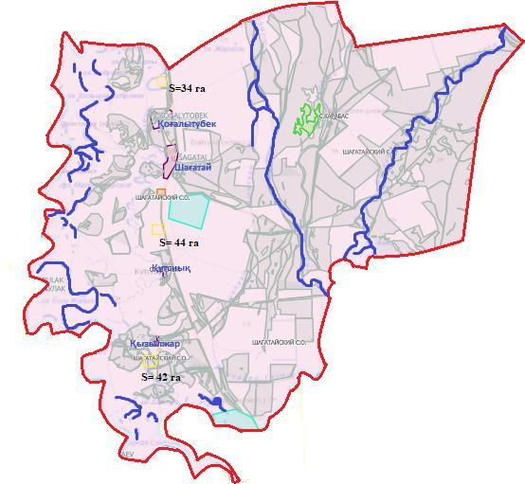



      Шалкарский сельский округ

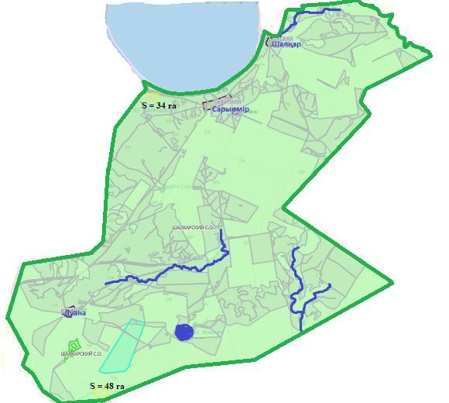



© 2012. РГП на ПХВ «Институт законодательства и правовой информации Республики Казахстан» Министерства юстиции Республики Казахстан